I NUOVI CARBURANTI CON
STRUTTURA MAGNECOLARE

Ruggero Maria Santilli
CV: http://www.i-b-r.org/Ruggero-Maria-Santilli.htm
Institute for Basic Research
P. O. Box 1577, Palm Harbor, FL 34682, U.S.A.
ibr@gte.net http://www.i-b-r.org http://www.neutronstructure.org

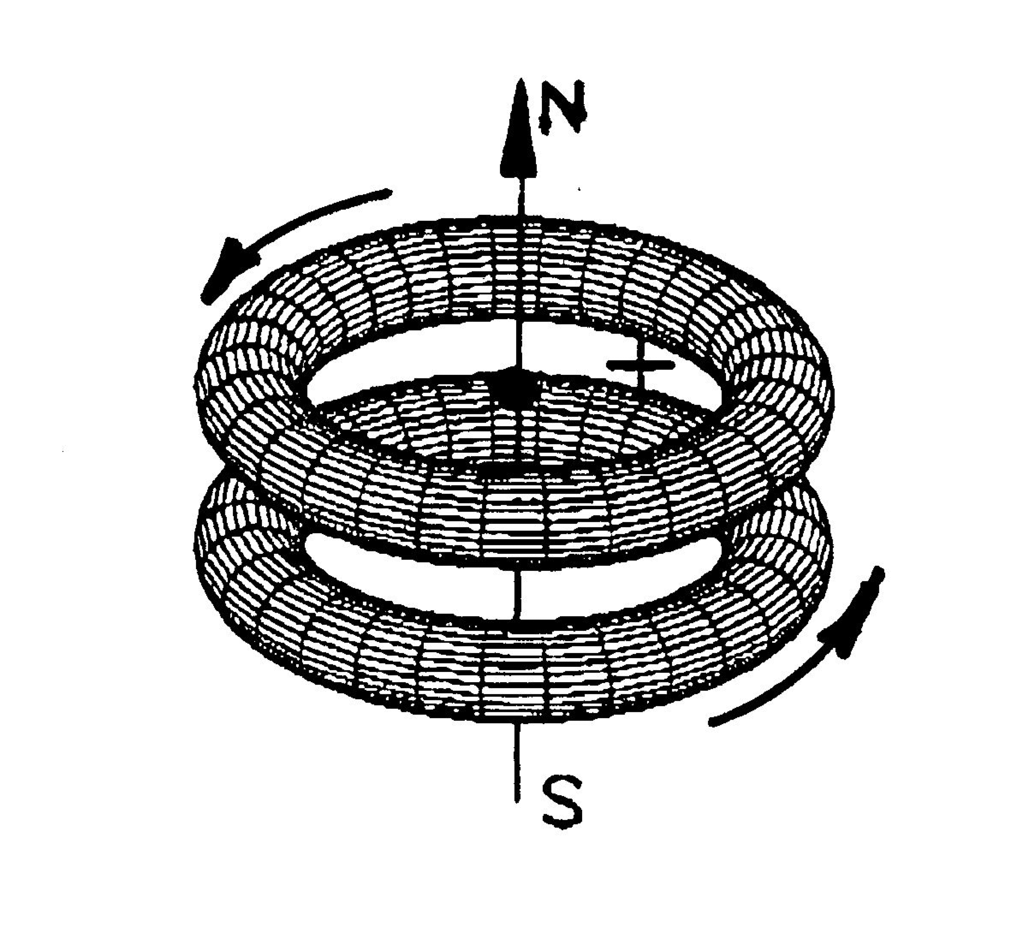
Traduzione dall’inglese di

Giovanna Bonfanti
Autodromo Nazionale di Monza
Via Vedano 5, 20052 Monza (MI), Italia

Michele Sacerdoti
Institute for Basic Research
P. O. Box 1577, Palm Harbor, FL 34683, U. S. A.

International Academic Press
2008

Copyright @ 2008 owned by Ruggero Maria Santilli
P. O. Box 1577, Palm Harbor, FL 34682, U.S.A.

All rights reserved.

This book can be reproduced in its entirely or in part, or stored in a retrieval system or transmitted in any form, provided that the source and the paternity are identified fully and clearly. Violators will be prosecuted in the U. S. Federal Court and the lawsuits will be uploaded in the web site http://www.scientificethics.org

U. S. Library of Congress

Cataloguing in publication data:

Santilli, Ruggero Maria, 1935 -

I Nuovi Carburanti con Struttura Magnecolare

with

Bibliography and

Index

Additional data sup
plied on request

ISBN Number 1-57485-063-6

INTERNATIONAL ACADEMIC PRESS
35246 US 19 North Suite 215
Palm Harbor, FL 34684, USA

Indice

Prefazione 6
1 GLI EVENTI CLIMATICI SEMPRE PIU’ CATASTROFICI CHE L’UMANITA’ DOVRA’ AFFRONTARE 15
1.1 Origine degli Eventi Climatici Catastrofici 15
1.2 Seri Problemi Ambientali Causati da Idrogeno, Gas Naturali, Etanolo, Biogas e Combustibili con Struttura Molecolare 20
1.3 Necessità Basilari per la Sopravvivenza dell’Umanità 27
1.4 Rimozione del Biossido di Carbonio dalla Nostra Atmosfera e dai Gas di Scarico 28
2 LE NUOVE SPECIE CHIMICHE DELLE MAGNECOLE 32
2.1 Introduzione 32
2.2 Le Ipotesi delle Magnecole Santilliane 34
2.3 I Cinque Campi di Forza Esistenti negli Atomi Polarizzati 38
2.4 Valore Numerico dei Legami Magnecolari 40
2.5 Produzione di Magnecole nei Gas, Liquidi e Solidi 47
2.6 Nuovi Legami Interni Molecolari 55
2.7 Le Caratteristiche Principali per la Rilevazione delle Magnecole 58
3 L’INEQUIVOCABILE RILEVAZIONE DELLE MOLECOLE E DELLE MAGNECOLE 61
3.1 Selezione degli Strumenti Analitici 61
3.2 Rilevazione Inequivocabile delle Molecole 63
3.3 Rilevazione Inequivocabile delle Magnecole 66
3.4 L’Evidente Struttura Magnecolare di H e di O 69
3.5 Esigenza di Nuovi Metodi Analitici 71
4 MAGNEGAS, I COMBUSTIBILI GASSOSI CON UNA STRUTTURA MAGNECOLARE 73
4.1 I Reattori PlasmaArcFlow per il Riciclaggio dei Rifiuti Liquidi in un Combustibile Pulito a Costi Competitivi quale il Magnegas 73
4.2 Superamento dei Requisiti EPA sugli Scarichi da parte del Magnegas senza Marmitta Catalitica 80
4.3 Composizione Chimica Anomala del Magnegas 88
4.4 Misurazioni GC-MS/IRD del Magnegas presso la Base Aeronautica McClellan 89
4.5 Prove GC-MS/IRD del Magnegas presso il Laboratorio Investigativo della Contea di Pinellas 94
4.6 Interpretazioni dei Risultati 101
4.7 Anomalo Bilancio Energetico dei Reattori Molecolari Adronici 104
4.8 Pulitura dei Fumi di Scarico dei Combustibili Fossili con l’Additivo Magnegas 112
4.9 Hy-Benzina, Hy-Diesel, Hy-Etanolo, Hy-NG, Hy-Carbone 114
4.10 Le Catastrofiche Contraddizioni della Meccanica, della Superconduttività e della Chimica Quantistica per gli Archi Elettrici Sommersi 115
4.11 Commenti Conclusivi 117
5 LA NUOVA SPECIE MAGNECOLARE DELL’IDROGENO E DELL’OSSIGENO CON UN PESO SPECIFICO AUMENTATO 122
5.1 Risoluzione dei Problemi dell’Idrogeno Permessa dalla Tecnologia del Magnegas 122
5.2 Le Ipotesi di una Nuova Specie Chimica di MagneIdrogeno e MagneOssigeno 123
5.3 Produzione Industriale di MagneIdrogeno e MagneOssigeno 126
5.4 Risultati Sperimentali su MagneIdrogeno e MagneOssigeno 128
6 HHO, LA NUOVA FORMA COMBUSTIBILE GASSOSA DI ACQUA CON UNA STRUTTURA MAGNECOLARE 138
6.1 Introduzione 138
6.2 Misurazione Sperimentali sul Nuovo Gas HHO 139
6.3 Interpretazione Magnecolare delle Misurazioni 150
6.4 La Nuova Forma Gassosa e Combustibile di Acqua 154
6.5 Il Contributo della Chimica Adronica per la Futura Interpretazione delle Complessità dell’Acqua 159
7 EVIDENZA SPERIMENTALE DELLE MAGNECOLE NEI LIQUIDI E NEI SOLIDI 163
7.1 Preparazione di Magnecole Liquide Utilizzate nei Test 163
7.2 Evidenza Fotografica delle Magnecole nei Liquidi 164
7.3 Evidenza Spettroscopica delle Magnecole Liquide alla Tekmar-Dohrmann Corporation 165
7.4 Evidenza Spettroscopica delle Magnecole Liquide alla Florida International University 167
7.5 Verifica Sperimentale delle Mutate Caratteristiche Fisiche 180
7.6 Considerazioni Conclusive 188
APPENDICE A 189
APPENDICE B 208
RIFERIMENTI 209

Prefazione

Le più grandi necessità del nostro pianeta per contenere eventi climatici sempre più disastrosi causati dal riscaldamento globale e da altri seri problemi ambientali, sono:
PRIMA NECESSITA': Scoprire fonti energetiche fondamentalmente nuove senza il rilascio nell'atmosfera di sostanze inquinanti e senza la produzione di residui tossici o radioattivi.
SECONDA NECESSITA': Sviluppare carburanti con costi competitivi aventi una combustione completa e quindi senza il rilascio nell'atmosfera di sostanze tossiche;
TERZA NECESSITA': Rimuovere il biossido di carbonio CO₂ dalla nostra atmosfera oppure dai fumi di scarico automobilistici e riciclarlo in carbonio C utile per usi industriali ed ossigeno O₂ da rilasciare nell'atmosfera, onde ripristinare il suo contenuto originale di ossigeno respirabile che è stato diminuito proprio dalla formazione del CO₂ (problema ambientale sconosciuto al pubblico ma gravissimo e chiamato "oxygen depletion").
La Prima Necessità è studiata nei cinque volumi di "Matematica, Fisica e Chimica Adronica" disponibili come scarichi gratuiti nei riferimenti [22-26] i quali passano in rassegna studi condotti in circa mezzo secolo da vari matematici, fisici e chimici sparsi per il mondo per la costruzione e verifica sperimentale di teorie di copertura delle teorie del ventesimo secolo come premessa essenziale per il raggiungimento di risultati significativi. Infatti tutte le energie e carburanti che si potevano concepire con le relatività einsteiniane, la meccanica quantistica e la chimica quantistica erano state scoperte verso la metà del secolo scorso, e sono risultate essere tutte inaccettabili dal punto di vista ambientale, lasciando la costruzione di teorie di copertura, chiamate appunto "adroniche" per certi motivi tecnici, come la sola alternativa con veri valori scientifici, sociali ed ambientali.
Questo volume è dedicato alla Seconda Necessità con brevi cenni sulle possibili soluzioni industriali della Terza Necessità mediante una presentazione più autosufficiente possibile. Ciononostante il lettore deve essere messo a conoscenza sin da queste righe introduttive che lo sviluppo dei nuovi carburanti a combustione completa ha richiesto la scoperta di una nuova struttura chimica chiamata "magnecole santilliane" la quale è stata possibile solo dopo aver raggiunto una rappresentazione quantitativa delle molecole convenzionali molto più accurata di quella permessa dalla chimica quantistica, date le sue insufficienze indicate più avanti in questa prefazione. Quindi uno studio serio ed approfondito dei nuovi carburanti con struttura magnecolare santilliana richiede una conoscenza dettagliata della nuova matematica, fisica e chimica adronica.
Un modo di comprendere la gravità dei problemi ambientali è quello di notare che questo volume è stato scritto durante il mese di settembre 2005 all’Institute for Basic Research in Florida con porte e finestre protette da pannelli metallici perché la regione meridionale degli Stati Uniti era stata esposta e devastata da ben diciotto uragani, incluso gli uragani catastrofici noti con i nomi di Kathrina e Rita, con la previsione di ulteriori uragani prima della fine della stagione 2005. Eventi climatici sempre più disastrosi si prevedono per gli anni a venire, finché l’intera zona meridionale degli Stati Uniti diverrà inabitabile.
Simili eventi climatici catastrofici si stanno verificando anche nel resto del mondo. Per esempio, nella regione montuosa delle Ande in Perù si sta verificando un esodo dei coltivatori locali verso altre zone a causa della mancanza di neve in inverno, con conseguente siccità durante l'estate seguente e incapacità di far crescere i raccolti.
Anche l'Italia sarà colpita dai cambiamenti climatici e loro conseguenze sociali e finanziarie disastrose. Per esempio, l'autore ricorda bene la vista maestosa negli anni 1970 delle Alpi dall'aereo e la grande presenza di neve anche in estate, mentre oggigiorno si vede la neve in estate solo nei picchi più alti. Questa chiara evidenza è sufficiente per prevedere che la fertilissima pianura padana è destinata alla siccità, con conseguenze sociali ed economiche devastanti.
Inoltre “The Economist” in Inghilterra pubblicò nell’autunno del 2004 un rapporto del Pentagono che rilasciava, per la prima volta, dati sul rallentamento della corrente del Golfo a causa della diminuita densità, tempertura e salinità del Nord Atlantico, a seguito dello sciogliersi del ghiaccio nella regione del Polo Nord. L'arrestarsi della corrente del Golfo ora è molto probabile, l'unico punto discutibile essendo quello della data, quando cioè aspettarsi che l'Inghilterra diventerà in inverno come la Groenlandia per il freddo estremo.
Ci sono tre grandi minacce contro la soluzione dei problemi ambientali. Per lunga esperienza personale, l'autore è così scettico sulla capacità della società contemporanea di risolvere i problemi ambientali, da sperare solo nella capacità autocorrettiva della Terra, ossia che lo scioglimento dei ghiacci dei poli compensi in qualche maniera il riscaldamento globale, ma sempre con immenso danno all'umanità, per esempio, la Florida oppure la Pianura Padana sommerse dal mare.
La prima minaccia è data dal fatto che il deterioramento dell'ambiente è un processo lento il quale, come tale, non crea la coscienza collettiva necessaria per avviare soluzioni serie. Per esempio, nell’inverno del 2000 ci furono circa 500 morti nella fascia meridionale degli Stati Uniti causati da tornadi. Da allora c'è stato un aumento dei tornadi invernali con un numero di morti variabili, ed a volte anche diminuito a causa dei miglioramenti dei metodi di allarme. Ogni anno si guarda essenzialmente alla differenza generalmente piccola con l'anno precedente, ma non si parla mai del carattere anomalo del problema, trattandosi di tornadi in inverno, e certamente non si discute la loro origine, riducendosi quindi ad una pura statistica senza neanche la considerazione delle cause vere e della necessità di investire risorse umane e finanziarie, facendo quindi pensare che una coscienza collettiva sulla necessità di risolvere l'origine dei problemi ambientali si raggiungerà solo quando sarà troppo tardi e la zona non sarà più abitabile.
La seconda grande minaccia all’umanità è la mancanza di capacità delle strutture politiche della società contemporanea di investire fondi pubblici per ricerche a lungo termine miranti alla risoluzione dei suddetti problemi ambientali. Da chiarire che ci sono molti politici con un chiaro impegno per l'ambiente, per cui la minaccia qui considerata è riferita alle strutture politiche e non necessariamente a politici come individui.
Infatti, tutti gli investimenti governativi nel settore, di cui l’autore è a conoscenza, sono stati fatti con l’apparenza di favorire l'ambiente mentre in realtà si favorivano gli interessi di gruppi petroliferi, com’è il caso degli investimenti di fondi pubblici nell'idrogeno (vedasi Sezione 1.2 in merito agli enormi problemi ambientali causati dall’attuale produzione di idrogeno da carburanti fossili, mentre si moltiplicano i profitti dei gruppi petroliferi).
L'industria privata può infatti partecipare alla soluzione dei problemi ambientali, ma solo dopo che la selezione dei processi risolutivi è stata fatta mediante fondi pubblici, dal momento che detta selezione richiede grandi investimenti a lungo termine probabilmente uguali a quelli per il viaggio sulla Luna, per cui non è pensabile aspettarsi che iniziative individuali assorbano i costi cosi alti.
La gravità della condizione politica è illustrata dal fatto che, a causa della mancanza di fondi pubblici per ricerche veramente innovative, tutta la ricerca presentata in questo volume è stata finanziata da fondi privati reperiti dall’autore. Tuttavia il suo esito industriale oggigiorno positivo non può essere esteso alla soluzione di altri problemi ambientali mediante fondi privati data la complessità, costi e ricerche a lungo termine necessari per la loro risoluzione.
La terza e probabilmente più grande minaccia per l'umanità è data dalle strutture accademiche contemporanee perché esse si oppongono a novità scientifiche di base necessarie per la soluzione dei problemi ambientali. Di nuovo, ci sono tanti scienziati con un impegno serio per l'ambiente, per cui la minaccia qui considerata è riferita al modus operandi delle università contemporanee la cui sopravvivenza dipende da fondi di ricerca i quali sono notoriamente dati solo a ricerche allineate secondo le correnti scientifiche del momento.
La gravità del problema può essere vista dal fatto che le teorie del 20° secolo sono generalmente considerate, anche ai più alti livelli accademici, come teorie assolutamente perfette che non hanno bisogno di nessuna generalizzazione, dal momento che quest'ultima potrebbe implicare la perdita di miliardi di dollari in contratti di ricerca.
Nella realtà, Einstein concepì le sue teorie per condizioni fisiche identificate con chiarezza nei suoi scritti, ossia per particelle puntiformi ed onde elettromagnetiche che si propagano nel vuoto. Le teorie di Einstein sono state estese dai suoi seguaci a tutte le condizioni fisiche esistenti nell'universo, ivi inclusi processi energetici, creando così un serio problema di etica scientifica dal momento che le teorie einsteiniane non furono concepite per queste applicazioni (vedasi i volumi [22,24,25] per uno studio dettagliato).
Nella realtà scientifica, le teorie einsteiniane hanno una validità indiscussa per le suddette condizioni originali, ma per altre condizioni dette teorie hanno solo una validità approssimata e per condizioni ancora più generali le teorie sono completamente inapplicabili. Da notare in questi ultimi casi che l'uso della parola "violate" sarebbe offensivo per la memoria di Einstein dal momento che lui non le concepì per le condizioni ultime.
Per esempio, le teorie di Einstein sono completamente inapplicabili per una rappresentazione "classica" dell'antimateria perché completamente incapaci di qualunque differenziazione tra una particella o stella neutra costituita da materia ed antimateria, dal momento che la sola differenziazione possibile è quella del segno della carica. Anche quando una antiparticella è carica, le relatività einsteiniane non danno una rappresentazione classica consistente perché la sua immagine quantistica è data da una particella (invece di una antiparticella) col segno sbagliato della carica. Da notare che l'antimateria doveva ancora essere scoperta al tempo della concezione delle relatività einsteiniane, per cui l'estensione della validità delle relatività a tutto l'universo è stata fatta per motivi di politica scientifica dai seguaci di Einstein, e non da Einstein stesso, mentre la verità scientifica è che molto probabilmente dette relatività non sono applicabili a metà dell'universo qualora questo è composto, come da cosmologie recenti, metà di materia e metà di antimateria. Le relatività Einsteiniane sono anche completamente inapplicabili in vari altri casi, come la sintesi del neutrone nell'interno delle stelle da protoni ed elettroni (vedasi per aspetti tecnici il Capitolo 6 del volume [25].
Nel caso di processi energetici la situazione scientifica è estremamente più insidiosa perché in questo caso le relatività einsteiniane sono infatti approssimativamente valide, con conseguente opposizione dalle strutture accademiche a qualunque generalizzazione, e conseguente minaccia immane per l'umanità. Infatti, le relatività einsteiniane sono reversibili nel tempo, ossia invarianti per inversione temporale t -> -t, perché questa è una proprietà di base delle condizioni di validità esatta per le applicazioni originarie, come per le orbite degli elettroni negli atomi, particelle in acceleratori, strutture cristalline e tanti altri sistemi fisici che sono appunto reversibili nel tempo. Al contrario, tutti i processi energetici sono irreversibili nel tempo, ossia, la loro immagine sotto inversione del tempo viola le leggi di causalità. Per esempio, la teologia accademica contemporanea della validità universale delle relatività di Einstein implica che, congiuntamente con la combustione di un pezzo di legno in atmosfera, esista anche il processo inverso, ossia che il fumo e le ceneri ricompongano spontaneamente (come il processo originale) il pezzo di legno originale, previsione chiamata "nonscientific nonsense". E' chiaro quindi che, data la loro irreversibilità, uno studio serio dei processi energetici richiede una generalizzazione irreversibile delle relatività einsteiniane, generalizzazione fortemente opposta da strutture accademiche contemporanee per vari motivi creando quindi un serio problema di etica scientifica.
A seguito di esperienza\e decennali nelle sfere accademiche più alte, l'autore ritiene che, dopo aver promosso avanzamenti scientifici molto importanti, le relatività di Einstein costituiscono oggi la più grande minaccia per l'umanità perché, da una parte, uno studio serio di nuove energie richiede la loro generalizzazione, mentre, dall'altra parte, strutture accademiche contemporanee si oppongono strenuamente a tale generalizzazione al punto da squalificare e "scomunicare" qualunque tentativo, non importa quanto valido e necessario per l'umanità. La condizione è aggravata dai mezzi di comunicazione i quali, per mancanza di conoscenze tecniche o per motivi politici, appoggiano senza riserve posizioni accademiche rendendo quindi estremamente difficili ricerche su nuove energie e carburanti puliti.
La situazione della meccanica quantistica è ancora più insidiosa di quella delle teorie einsteiniane per la posizione accademica praticamente universale secondo cui la meccanica quantistica è esattamente valida per tutte le condizioni particellari possibili nell'universo. Nella realtà scientifica, in pieno parallelo con la relatività ristretta, la meccanica quantistica è esattamente valida per le condizioni originali della sua concezione e sviluppo, ma è solo approssimativamente valida per condizioni più generali ed è completamente inapplicabile per condizione ancora più generali. L'universalità della meccanica quantistica è raggiunta dal mondo accademico mediante manipolazioni abbastanza equivoche, come l'uso di parametri arbitrari e l'aggiunta di funzioni ad hoc il cui valore è fittato dai dati sperimentali, dopo di che la meccanica è dichiarata essere esatta. mentre nella realtà questi parametri e funzioni arbitrarie sono una misura diretta delle deviazioni del sistema considerato dagli assiomi quantistici (vedasi il volume [25] per dettagli).
Non c'è bisogno di fare calcoli complicati per vedere l'impossibilità per la meccanica quantistica di essere esatta per le strutture nucleari. Infatti, le simmetrie quantistiche di spaziotempo sono notoriamente valide solo per strutture kepleriane, come le strutture atomiche, per cui le stesse simmetrie non possono essere esatte per strutture nucleari dal momento che i nuclei non hanno nuclei. In ogni caso, dopo circa un secolo di studi ed uso di vasti fondi pubblici, la meccanica quantistica non è stata in grado di dare una rappresentazione del nucleo più semplice, quello del deuterio, dal momento che non è stata in grado di rappresentare il suo spin, momento magnetico, stabilità ed altri aspetti basilari (vedasi il volume [22]). Ne consegue che su basi scientifiche serie, ossia al di là della politica accademica, la generalizzazione della meccanica quantistica per strutture nucleari è infatti oggetto di discussioni, ma non la sua necessità.
Ritornando di nuovo alla combustione del pezzo di legno nell'atmosfera, una credenza accademica piuttosto generale è che l'irreversibilità di detta combustione "scompare" (sic) quando questa è ridotta a processi particellari pienamente reversibili nel tempo, perché richiesto dagli assiomi quantistici, adattando così la natura ad una teoria preferita. Nella realtà, anche studenti liceali possono capire un teorema dimostrato rigorosamente secondo cui un sistema macroscopico irreversibile non può essere decomposto in una maniera consistente in un numero finito di particelle tutte in condizioni reversibile. Ne consegue che l'irreversibilità delle nostre esperienze dirette, invece di "scomparire" per interessi di politica scientifica, ha invece origine al livello particellare più primitivo possibile, rendendo così necessaria una generalizzazione irreversibile della meccanica quantistica.
Una tendenza molto generale è che, siccome le centrali nucleari funzionano bene quando costruite secondo le leggi della meccanica quantistica, questa è valida per tutte le energie nucleari possibili, inclusa quindi la fusione nucleare controllata. Purtroppo, questa veduta non tiene di conto delle differenze strutturali tra la fissione usata nelle centrali e la fusione nucleare. Infatti, la prima è essenzialmente basata sulla disintegrazione dei nuclei i cui prodotti sono infatti descrivibili molto bene dalla meccanica quantistica. Nella fusione di due nuclei in un terzo, la meccanica quantistica prevede infatti una probabilità della fusione N₁ + N₂ => N₃ + energia, ma la teoria prevede la probabilità del decadimento spontaneo del terzo nucleo nei primi due, N₃ -> N₁ + N₂, previsione chiaramente assurda. Non c'è bisogno di fare calcoli per questo, dal momento che l'ampiezza di probabilità è indipendente dal tempo per cui è valida sia per la reazione diretta che per la inversa.
Ne consegue che la necessità per la vera sopravvivenza dell'umanità di sviluppare nuove energie e carburanti puliti è resa estremamente difficile da ostruzioni accademiche contemporanee le quali si oppongono strenuamente alle vere premesse per la loro risoluzione, la concezione, sviluppo e verifica sperimentale di una generalizzazione strutturale irreversibile della meccanica quantistica, risultando così in una minaccia veramente seria per l'umanità.
La minaccia addizionale per l'umanità causata dalla chimica quantistica è ancora più sconcertante delle precedenti due perché, a causa di chiarissimi risultati scientifici ed industriali veramente storici ottenuti durante l'ultimo secolo, la chimica quantistica è considerata anch'essa essere universale, per cui tutti gli studi su nuove energie e carburanti sono sottoposti alla condizione a priori di verificare la chimica quantistica.
Nella realtà, anche la chimica quantistica ha delle limitazioni molto chiare che vanno identificate e risolte come premessa necessaria per la risoluzione dei problemi ambientali. Per esempio, sin dal tempo del suo dottorato di ricerca, l'autore ha sempre considerato la nozione di valenza come una "nomenclatura" senza un contenuto scientifico quantitativo, dal momento che, per avere detto contenuto scientifico, la nozione di valenza dovrebbe: 1) Identificare in maniera concreta ed esplicita la forza tra la coppia di elettroni di valenza; 2) Dimostrare con chiarezza che questa forza è attrattiva; e 3) Verificare che detta forza è infatti compatibile con i dati sperimentali. Tutte questo è semplicemente impossibile per la chimica quantistica per il semplice motivo che due elettroni si respingono secondo la meccanica quantistica e certamente non si attraggono. Mancando una nozione veramente scientifica della valenza, qualunque pretesa di scoprire carburanti veramente nuovi, per esempio quelli a combustione completa descritti in questo libro, è una pura posizione politica senza basi scientifiche serie (per una risoluzione di questi problemi si veda il volume [26] e le pubblicazioni originarie ivi citate)..
La mancanza di una forza attrattiva tra gli elettroni di valenza ha delle conseguenze catastrofiche che vanno affrontate e risolte particolarmente per il raggiungimento di carburanti puliti. Infatti, studenti per il dottorato di ricerca sotto la guida dell'autore hanno dimostrato che la chimica quantistica non è in grado di spiegare quantitativamente che la molecola dell'acqua ha solo due atomi di idrogeno ed un solo atomo di ossigeno, per cui la chimica quantistica prevede anche composti come H₅O₃, C₃O₀, ecc. (tecnicamente previsti dal fatto che la correlazione di valenza non è ridotta in maniera rigida a due soli elettroni, ammettendo quindi altri anche se con probabilità decrescente col loro numero). Inoltre, la mancanza di un forte accoppiamento di valenza categoricamente ristretto a due elettroni, implica che tutti gli orbitali possono essere orientati da un campo magnetico esterno, con la conseguente previsione della chimica quantistica che tutte le sostanze sono paramagnetiche in conflitto catastrofico con la natura.
In ogni caso, le limitazioni più severe della chimica quantistica occorrono per tutti i processi energetici perché, da una parte, gli assiomi della chimica sono strettamente reversibili nel tempo mentre, dall'altra parte, processi energetici sono irreversibili. E’ stato quindi provato che la chimica quantistica prevede, insieme alla sintesi della molecola dell'acqua H₂ + O -> H₂ + 57 Kcal/mole, una probabilità finita per la decomposizione spontanea H₂O -> H₂ + O in conflitto catastrofico con le leggi di causalità, della termodinamica e della fisica.
Un altro aspetto non rassicurante della chimica contemporanea è dato dalle attuali misure e procedure analitiche le quali sono chiaramente valide per specie chimiche molecolari e, di conseguenza, sono assunte essere valide per tutte le specie chimiche possibili nell'universo, creando così un grande ostacolo per avanzamenti di base. Questo scenario spiega come mai la nuova specie chimica magnecolare santilliana non è stata scoperta in oltre cento anni di analisi.
Per esempio, le analisi chimiche di sostanze gassose sono condotte con l'uso di un solo strumento, come un Gas Chromatographer (GC) oppure un Mass Spectrometer (MS) oppure un InfraRed Detector (IRD), risultando così in una singola misura senza nessuna conferma indipendente. Questo procedura è pienamente valida per gas con struttura molecolare ma, quando spinta ad un valore di universalità, previene l'identificazione di nuove strutture chimiche. Come vedremo in questo volume, i gas a struttura magnecolare sono formati da clusters stabili composte da atomi, radicali e molecole tenute insieme da una forza di legame più debole della valenza, per cui queste clusters possono essere identificati solo mediante procedure speciali, come mediante l'uso di GC-MS con massimo tempo di elusione ed altre condizioni non convenzionali, mentre gli stessi clusters in genere non sono visibili nell'IRD. Ne consegue che l'analisi di gas magnecolari condotta solo con l'IRD genera solo delle "credenze sperimentali" senza un contenuto scientifico serio. Non bisogna mai dimenticare che gli strumenti analitici disponibili oggi sono stati tutti sviluppati per sostanze con struttura molecolare, per cui è evidente che l'uso degli stessi strumenti per nuove specie chimiche richiede nuove procedure.
Simili problemi poco rassicuranti esistono per altre analisi chimiche. Per esempio, la "misura" del peso specifico o del contenuto calorifico di un gas combustibile è generalmente fatta mediante l'uso di IRD o altri strumenti per identificare i costituenti del gas e poi il "calcolo" dei risultati mediante tabelle di dati, ma senza una misura diretta. Le richieste dell'autore di condurre misure dirette di peso specifico e contenuto energetico a causa di possibili anomalie hanno generalmente avuto un netto rifiuto apparentemente per la percezione che novità veramente di base non possono esistere e, se indicate, sono generalmente viste dal mondo accademico come una frode senza nessuna ispezione tecnica, opponendo cosi le premesse per la risoluzione dei problemi sperimentali.
In conclusione, il carattere storico dei contributi fatti all'umanità dalle relatività di Einstein, la meccanica quantistica e la chimica quantistica sono semplicemente al di là di ogni dubbio. Ciononostante qualunque posizione che queste teorie siano quelle definitive per tutto l'universo costituisce una minaccia grave per la vera sopravvivenza dell'umanità perché la soluzione dei problemi ambientali sempre più catastrofici è nota essere impossibile con dette teorie dal momento che esse non furono concepite per processi energetici, rendendo così la costruzione di teorie di copertura assolutamente necessaria [22-26].
Non bisogna mai dimenticare che, nonostante avanzamenti indubbi, la nostra civiltà ha una storia molto breve di sviluppi scientifici quando paragonata a milioni di anni di sviluppi scientifici possibili in altri pianeti di altre stelle o galassie, per cui, invece di aver raggiunto conoscenze definitive come preferito da interessi di politica scientifica, l'universo è ancora tutto da scoprire.

Ruggero Maria Santilli
Palm Harbor, Florida
Settembre 2005

1 GLI EVENTI CLIMATICI SEMPRE PIU’ CATASTROFICI CHE L’UMANITA’ DOVRA’ AFFRONTARE

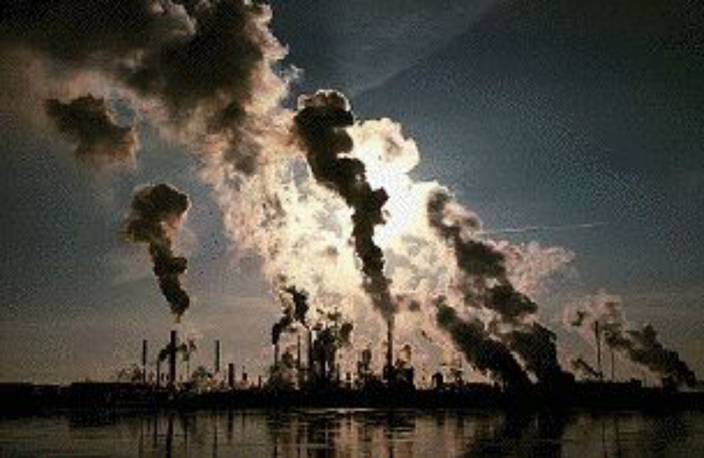

Figura 1. Immagine di una delle cause primarie dei sempre più disastrosi eventi climatici: l'inquinamento causato dalle centrali di energia elettrica alimentate con combustibili fossile.

1.1 Origine degli Eventi Climatici Catastrofici

Secondo dati ufficiali rilasciati dal Dipartimento dell’Energia degli Stati Uniti, ignorando il consumo mondiale di gas naturale e carbone, nel 2003 abbiamo consumato approssimativamente 74×10⁶ barili di petrolio greggio al giorno, corrispondenti al consumo quotidiano di approssimativamente 3 × 10⁹ galloni (g) o 1,4 × 10¹⁰ litri (L) di benzina al giorno.
Aggiungendo il consumo mondiale di gas naturale e carbone, il consumo mondiale di combustibile fossile nel 2003 dovrebbe essere cautamente valutato con l’equivalente di 1,5×10⁷ barili al giorno, corrispondenti per la benzina all’equivalente di 7,5 × 10⁸ galloni o 2,8 × 10¹¹ litri al giorno.
Tale consumo sproporzionato è dovuto all'uso medio quotidiano nel 2003 di approssimativamente 1.000.000.000 autovetture, 1000.000 autocarri, 100.000 aerei più un numero non identificabile di veicoli supplementari per uso militare, agricolo, industriale e di altra natura, più il gran consumo di combustibili fossili per l’energia elettrica in tutto il mondo.
I dati per il 2004 non sono qui riportati perché ancora in discussione, ma stimati nell'ordine di 90×106 barili di petrolio greggio al giorno.

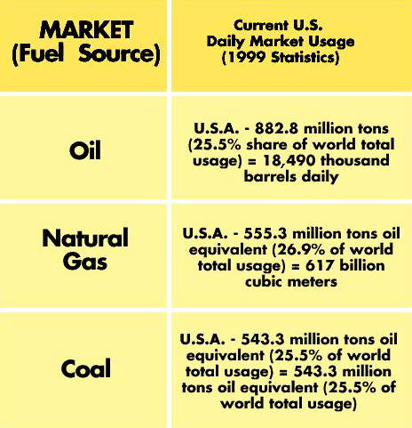

Figura 2. Dati ufficiali sullo sproporzionato consumo di combustibili fossili nei soli Stati Uniti nel 2003.

Il consumo futuro può essere meglio illustrato notando che, secondo dati ufficiali del governo cinese, la Cina sta costruendo 500.000.000 (sì, cinquecento milioni) di automobili nuove entro il 2015, e che il bisogno di petrolio, in Cina, per l'anno 2006, corrisponderà al consumo mondiale per il 2004, Cina inclusa.
I seri problemi ambientali causati dalla sopraccitata sproporzionata combustione di combustibili fossili può essere riassunta come segue: (1) La combustione di combustibili fossili rilascia nella nostra atmosfera circa sessanta milioni di tonnellate di biossido di carbonio CO₂ al giorno, che è il responsabile del primo grande problema ambientale noto come "riscaldamento globale" o "effetto serra"
Di questi si stima che solamente 30 milioni di tonnellate debbano essere riciclate dalle nostre foreste ormai in diminuzione. Questo implica il rilascio nella nostra atmosfera di approssimativamente trenta milioni di tonnellate di gas serra non riciclati al giorno; rilascio che causa il "riscaldamento globale" ora da tutti visibile attraverso eventi climatici di natura catastrofica, quali inondazioni, tornado, uragani, ecc..
(2) La combustione di combustibili fossili causa la rimozione permanente dalla nostra atmosfera di approssimativamente 21 milioni di tonnellate di ossigeno respirabile al giorno, un secondo estremamente serio problema ambientale noto come diminuzione di "ossigeno". Nonostante non sia dichiarato dai politici e dai massmedia, ammettere un "eccesso" di CO₂ nella nostra atmosfera (ovvero, CO₂ non più riciclato dalle piante) significa ammettere la diminuzione di ossigeno perché l’ "O₂ nell'eccesso "CO₂" era originalmente ossigeno respirabile. Richiamando il peso atomico di CO₂ ed O₂, ricaviamo il valore 32/44 × 30 × 10⁶ = 21.8 × 10⁸ tonnellate di ossigeno perduto al giorno. Sembra che, prima della menzione da parte dell’autore sulla diminuzione di ossigeno nel 2000, tutti ignorassero il fatto che la combustione di combustibili fossili richiedesse ossigeno atmosferico. Siccome si considera generalmente solo il riscaldamento globale, sembra che massmedia, governi ed industrie ignorassero il fatto che noi abbiamo bisogno di ossigeno per respirare. Solo più recentemente, diversi gruppi ambientalisti, associazioni e altri gruppi stanno divenendo consapevoli che l'aumento dei problemi di cuore in aree densamente popolate è realmente causato dalla diminuzione dell’ ossigeno per eccessiva combustione di combustibili fossili.
3) La combustione di combustibili fossili rilascia ogni giorno nella nostra atmosfera circa quindici milioni di tonnellate di sostanze cancerogene e tossiche. Questo terzo, ugualmente serio problema ambientale è, per eufemismo, riferito dai massmedia come "inquinamento atmosferico", mentre in realtà si riferisce alla fonte primaria dell’assai diffuso aumento di cancro nella nostra società. Per esempio, vari studi medici hanno stabilito che (studi generalmente soppressi dai sostenitori del cartello petrolifero), tranne per origini genetiche, il cancro al seno è dovuto all'inalazione di sostanze cancerogene presenti nel gas di scarico di carburanti fossili. Questi studi sono arrivati a stabilire che le cellule del seno sono molto ricettive ad una particolare sostanza cancerogena presente nel gas di scarico dei combustibili fossili. Dopotutto, i cittadini responsabili dovrebbero ricordare e diffondere (piuttosto che tenere segreto) il fatto che l’Agenzia di Protezione Ambientale degli Stati Uniti (U.S. Environmental Protection Agency) ha ammesso formalmente che il gas di scarico dei diesel è cancerogeno. Un momento di riflessione è sufficiente, per chiunque sia in buona fede, per constatare che giornalmente noi inaliamo sostanze cancerogene dai gas di scarico della benzina, in misura diecimila volte più alta delle sostanze cancerogene ingerite tramite il cibo.

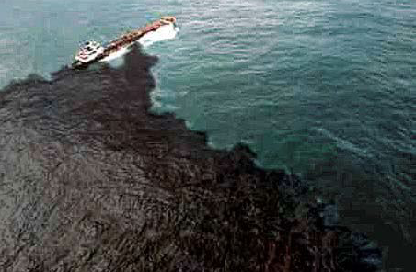

Figura 3. Immagine di un frequente disastro ambientale causato dallo spargimento di petrolio greggio da petroliere, a seguito di incidenti. La sostituzione di petrolio greggio con i combustibili gassosi eliminerà il danno ambientale, con l' eccezione dell’ idrogeno perché, nell'eventualità in cui il carico di questa petroliera fosse stato composto di idrogeno, la sua liberazione nell'atmosfera, la sua immediata risalita allo strato di ozono, e la sua ancor più rapida reazione con O₃ avrebbe creato un buco nello strato di ozono vasto quanto lo Stato di Rhode Island, con un conseguente aumento di cancri della pelle e altri tipi di cancri sulla Terra (vedi Sezione 1.2 per dettagli).

Questo è un altro serio problema ambientale che, ad oggi, è rimasto virtualmente ignorato da tutti, a causa dell’estesa disinformazione dei massmedia. Comunque, l'esistenza di questo terzo maggior problema ambientale causato dalla combustione di combustibili fossili, si è ora diffuso alle associazioni ambientaliste e ad altri settori con prevedibili implicazioni legali per l'industria dei combustibili fossili ed i suoi maggiori utenti, a meno che non si prendano misure correttive ed appropriate, come accaduto per l'industria del tabacco.
Si spera che le persone intrappolate nel traffico, mentre inalano il cancerogeno gas di scarico del veicolo davanti, ricordino questo fatto e assumano un ruolo attivo nel supportare combustibili accettabili per l’ambiente perché è scritto in tutta la storia che le persone hanno il governo e il sistema che si meritano.
Esistono numerosi addizionali problemi ambientali causati dalla ricerca globale di combustibili fossili, ovvero, non solo i problemi ambientali causati dalla loro combustione, ma anche quelli causati dalla loro produzione e trasporto.
Questi ultimi problemi sono qui omessi per brevità ed anche perché la proporzione dei problemi 1), 2) e 3) è un sufficiente richiamo per le persone in buona fede.

1.2 Seri Problemi Ambientali Causati da Idrogeno, Gas Naturali, Etanolo, Biogas e Combustibili con Struttura Molecolare

Ogni qualvolta si affrontano degli eventi climatici disastrosi causati dalla combustione di combustibile fossile, una convinzione piuttosto diffusa è che la soluzione già esista e che sia data dall’idrogeno come combustibile da utilizzare in futuro su vasta scala perché si è convinti che l’idrogeno sia "il combustibile più pulito disponibile per l’umanità.”.
A causa delle implicazioni potenzialmente letali per umanità, è necessario dissipare questa convinzione ed indicare che l’attuale produzione e combustione di idrogeno, utilizzato sia per la combustione interna di un motore sia per una pila di combustibile, causa un inquinamento complessivo molto più grande di quello causato dalla benzina, se paragonata per la stessa produzione di energia.
L'idrogeno è davvero un combustibile ambientalmente accettabile, ma solo quando la sua produzione ed il suo uso accertano le seguenti condizioni:
CONDIZIONE I: L'idrogeno è prodotto attraverso la separazione elettrolitica dell’acqua;
CONDIZIONE II: L'elettricità usata per l’elettrolisi è originata da fonti di energia rinnovabili e pulite, come l’energia idrica, solare o eolica;
CONDIZIONE III: L'ossigeno prodotto dal processo di elettrolisi è liberamente rilasciato nell'ambiente in modo che la susseguente combustione di idrogeno lasci immutato il contenuto di ossigeno esistente della nostra atmosfera.
Tuttavia, la realtà nella produzione e nell’uso di idrogeno è drammaticamente diversa dalle suddette condizioni ideali. Infatti l'idrogeno oggi è prodotto nella sua maggiore percentuale attraverso processi di nuova formazione di combustibili fossili come il metano CH₄, attraverso l'uso di impianti elettrici molto inquinanti, e l'ossigeno non è mai rilasciato nell'atmosfera durante la sua produzione.
I processi di riformazione sono preferiti all’elettrolisi non solo per il basso rendimento della separazione elettronica dell’acqua ma anche perché il motivo principale nell'attuale appoggio internazionale per l’utilizzo di idrogeno come combustibile è quello di permettere al cartello petrolifero di moltiplicare i profitti (perché i profitti ottenuti dalla vendita di idrogeno prodotto dalla riformazione di combustibili fossili sono multipli rispetto ai profitti dalla vendita diretta di combustibile fossile, come meglio indicato di seguito.).
Fonti rinnovabili di elettricità, anche se molto utili, sono così minime rispetto all'enormità della richiesta di combustibile che non possono essere prese in seria considerazione.
Nemmeno gli impianti di energia nucleare possono essere presi in seria considerazione fintanto che i governi non provvedono, con un serio appoggio finanziario, alla ricerca base sulla disintegrazione stimolata delle scorie nucleari radioattive da parte degli stessi impianti nucleari, piuttosto del “magazzinaggio”, in questo momento preferito, delle stesse scorie nucleari in depositi che nessuno vuole avere vicino a sé.
Questi aspetti iniziano ad illustrare i motivi per cui furono sviluppate la meccanica, la superconduttività e la chimica adroniche, come vedremo nei dettagli nel prossimo capitolo. In termini reali, l’attuale produzione, il trasporto e l’uso dell’idrogeno, se implementati su vasta scala come per i combustibili fossili, causano i seguenti serissimi problemi ambientali:
A) Un preoccupante impoverimento dell’ossigeno causato dalla combustione di idrogeno, vale a dire, la rimozione permanente di ossigeno respirabile dalla nostra atmosfera e la sua conversione in vapore acqueo H₂O. Ricordando che l'ossigeno è alla base della vita, ci riferiamo qui ad uno dei più seri problemi ambientali che l’umanità deve affrontare, che può divenire potenzialmente letale per la combustione di idrogeno su vasta scala senza tener conto del suo utilizzo, sia se usato come combustibile sia nelle pile a combustibile.
Quando i programmi TV mostrano il vapore acqueo che esce dal tubo di scappamento di autoveicoli a idrogeno, stanno davvero mostrando uno dei più preoccupanti problemi ambientali che l’umanità affronta.
Si dovrebbe far vedere che la combustione di benzina provoca uno impoverimento dell’ ossigeno molto minore rispetto alla combustione dell’idrogeno, per vari motivi. Il primo è che la combustione di benzina trasforma l’ossigeno atmosferico in CO₂ che è cibo per le piante, poiché il processo della clorofilla trasforma CO₂ in O₂ respirabile, mantenendo C per la crescita della pianta. Perciò lo svuotamento di ossigeno causato da benzina e combustibili fossili è solamente quello per l’eccesso di CO₂ , che non può essere più riciclato dalle piante a causa del suo enorme rilascio quotidiano combinato con la deforestazione in corso.
In confronto, l'idrogeno trasforma ossigeno respirabile in vapore acqueo. A questo punto tecnici evasivi rivelano che "anche le piante riciclano l’acqua in ossigeno", la cui asserzione è corretta perché senza acqua le piante muoiono, come è ben risaputo. Ciononostante, se a parlare sono degli esperti, l'asserzione può essere disonesta poiché essi non menzionano che la nostra atmosfera è piena di vapore acqueo come dimostrato da nubi e pioggia. Pertanto il vapore acqueo aggiuntivo originato dalla combustione dell’idrogeno non può proprio essere riciclato dalle piante. In confronto, un secolo fa il contenuto di CO₂ nella nostra atmosfera era meno dell’1 % e l’eccesso causato dalla combustione di combustibili fossili era, almeno inizialmente, riciclato dalle piante. Questa è la ragione per cui la razza umana è ancora viva oggi nonostante l’attuale enorme consumo di combustibile fossile in tutto il mondo.
Un altro motivo che favorisce a livello ambientale la combustione di benzina su quella dell'idrogeno, è che la diminuzione dell’ossigeno causata dalla combustione di idrogeno è multipla rispetto a quella causata dalla combustione di benzina.
Questo ulteriore problema ambientale può essere visto nel modo seguente. La combustione della benzina è basata sulla sintesi di CO, una delle più isoenergetiche reazioni chimiche conosciute all’uomo, che rilascia 255 Kcal/mole, seguita dalla sintesi di CO₂ che rilascia 85 kcal/mole e da altre reazioni per un totale di almeno 335 Kcal/mole. In confronto la sola reazione chimica nella combustione dell’idrogeno è la sintesi di H₂O che rilascia approssimativamente 57 Kcal / mole. Uno studente del primo anno di chimica può calcolare poi il moltiplicatore necessario per la diminuzione dell’ossigeno causato dalla combustione della benzina, per raggiungere quello della combustione di idrogeno, chiaramente, con la stessa produzione di energia.
B) Preoccupanti problemi ambientali causati dall’attuale produzione di idrogeno. La riformazione di metano e di altri combustibili fossili per la produzione di idrogeno richiede grandi quantità di energia a causa della necessaria rottura di forti legami molecolari come nel CH₄. In questo caso, tutti i sottoprodotti della nuova formazione, come "i gas serra" CO₂, sono rilasciati nell'ambiente.
Uno studente del primo anno di chimica può dimostrare poi (anche se il suo/sua insegnante potrebbe non essere d'accordo per personali profitti accademici) che il CO₂ rilasciato nell'atmosfera per la produzione di idrogeno da CH₄ è un multiplo del CO₂ prodotto nella combustione della benzina.
Perciò semplici calcoli stabiliscono che gli attuali metodi per la produzione, il trasporto e l’utilizzo dell’idrogeno rilasciano nell’atmosfera sostanze cancerogene, gas serra ed altri contaminanti che sono almeno 20 volte più alti dei contaminanti rilasciati dalla produzione e combustione di benzina nelle moderne autovetture con efficienti convertitori catalitici. Infatti, la produzione d’idrogeno richiede grandi quantità d’energia mentre, in confronto, la produzione di benzina ha bisogno di molta meno energia perché il petrolio greggio fuoriesce a pressione senza alcun bisogno d’elettricità, e i processi di raffinazione dal petrolio greggio alla benzina sono spesso di natura chimica, richiedendo così una minima energia elettrica. L'inquinamento globale causato dalla benzina è perciò essenzialmente ristretto all'inquinamento causato dal trasporto e dalla combustione.
Essendo un ambientalista, l'autore certamente non sostiene la benzina come il combustibile dominante. Ciononostante, l'onestà scientifica richiede l'ammissione che la benzina è molto meno inquinante dell’idrogeno così come attualmente prodotto, se considerata su scala globale, produzione, trasporto e combustione inclusi.
C) Preoccupante minaccia allo strato d’ozono causato da infiltrazioni e perdite d’idrogeno. Un altro serio problema ambientale causato dall’idrogeno è quello causato dalle sue infiltrazioni, vale a dire che, essendo composto dalla più piccola molecola esistente sulla Terra, l'idrogeno scappa attraverso i muri dei container, senza tener conto del materiale usato e del suo spessore.
Di conseguenza, l’uso d’idrogeno su vasta scala deve considerare l’inevitabile liberazione di idrogeno che, essendo molto leggero, sale immediatamente allo strato superiore della nostra atmosfera fino allo strato d’ozono, dando luogo al suo esaurimento, perché l’idrogeno e l’ozono hanno una delle più veloci reazioni chimiche mai conosciute

H₂ + O_{3 →} H₂O + O₂. (1.1)

La benzina è anche da preferire all’idrogeno in considerazione dello strato di ozono. Infatti la benzina è liquida e i suoi vapori sono pesanti, cioè non in grado di raggiungere lo strato di ozono. Inoltre, tutti i sottoprodotti della combustione della benzina sono pesanti e quindi non possono risalire allo strato di ozono. Supponendo che alcuni tornado trasportino sottoprodotti della combustione della benzina dritti fino allo strato di ozono, essi non hanno reazioni note con l’ozono che possano essere paragonate con quelle dell’idrogeno, Eq. (1.1).
D) Preoccupanti problemi ambientali causati dalla necessità di liquefare l’idrogeno. La benzina contiene approssimativamente 110.000 Unità Britanniche Termali (BTU) per gallone (g) mentre l'idrogeno contiene approssimativamente 300 BTU per piede cubico standard (scf). Di conseguenza, il “Gallone di Benzina Equivalente” (GGE) è dato da 366 scf di idrogeno. Quindi l'idrogeno equivalente ad un serbatoio medio di 20 benzina richiederebbe 7.320 scf di idrogeno, vale a dire un volume di idrogeno così grande da richiedere un rimorchio per il suo trasporto per usi automobilistici.
Questa è la ragione per cui tutti i fabbricanti che testano autovetture che utilizzano idrogeno come carburante, come BMW, GM, Honda e altri, sono stati obbligati ad utilizzare idrogeno liquido. A questo punto i problemi ambientali causati dall’uso di idrogeno come carburante automobilistico diventano veramente seri, perché l’idrogeno si liquefa vicino ad una temperatura pari allo zero assoluto, quindi richiedendo grandi quantità di energia elettrica per la sua liquefazione, con conseguente aumento dell’inquinamento.
Per mantenere lo stato liquido servono supplementari e significative quantità di energia, perché la transizione spontanea dallo stato liquido a quello gassoso è esplosiva senza alcuna combustione (a causa della rapidità della transizione quando il sistema di raffreddamento cessa di operare).
Alla Riunione Mondiale dell'Idrogeno del 2000 tenuta a Monaco di Baviera, in Germania, grazie al supporto di BMW, un partecipante della Florida affermò che "Se uno dei miei vicini di casa in Florida acquistasse un’autovettura ad idrogeno liquido, io venderei la mia abitazione perché nel caso in cui il mio vicino lasciasse l’autovettura parcheggiata sul suo passo carraio per passare il fine settimana a Las Vegas, e il sistema di raffreddamento non funzionasse bene a causa delle calde temperature estive della Florida, l’esplosione causata dal passaggio allo stato gassoso formerebbe un cratere”.
E) costo proibitivo dell’idrogeno. L’idrogeno di categoria commerciale (non l'idrogeno puro che necessita per le pile di combustibile) attualmente è venduto al dettaglio negli Stati Uniti a $0,18 /scf. In confronto, i gas naturali si vendono al dettaglio a $0,01 /scf. Ma l'idrogeno contiene 300 BTU/scf, il gas naturale contiene 1.050 BTU/scf. Di conseguenza, 1.050/300 × $0,18 = $0,63, vale a dire che l'idrogeno di categoria commerciale si vende attualmente negli Stati Uniti a sessantatre volte il costo del gas naturale, un costo molto alto che è una conseguenza della bassa efficienza dei processi disponibili per la produzione di idrogeno.

Elementi | MagneGas (MG) | Metano | Benzina | EPA standards
Idrocarburi | 0,016 gm/km | 0,237 gm/km  2460% di emissione MG | 0,146 gm/km  900% di emissione MG | 0-26 gm/km
Monossido di carbonio | 0,164 gm/km | 3,434 gm/km  2096% di emissione MG | 1,228 gm/km  750% di emissione MG | 2,12 gm/km
Ossidi di azoto | 0,176 gm/km | 0,457 gm/km  260% di emissione MG | 0,154 gm/km  80% di emissione MG | 0,62 gm/km
Biossido di carbonio | 147 gm/km | 404,064 gm/km  275% di emissione MG | 286,659 gm/km  195% di emissione MG | Non esistono standard EPA per il biossido di carbonio
Ossigeno | 9%-12% | 0,5%-0,7%  0,04% di emissione MG | 0,5%-0,7%  0,04% di emissione MG | Non esistono standard EPA per l’ossigeno

Figura 4 Tabella con le misure comparative della combustione dei gas di scarico del nuovo carburante Magnegas (descritto nella sezione 3 sotto riportata, convertiti in gm/km) del metano e della benzina condotte all’EPA, al laboratorio automobilistico accreditato di Liphardt & Associated di Long Island, New York nel 2000 (il dettaglio sarà pubblicato su Hadronic Journal nel 2008). Come si può vedere, contrariamente a quanto si crede, a pari condizioni (stessa autovettura con lo stesso peso con lo stesso sistema computerizzato Epa per la stessa durata di tempo), il fumo di scarico del metano contiene il 61% “in più” di idrocarburi, circa il 41% “in più” di gas serra e circa il 200% “in più” di ossido di azoto rispetto al gas di scarico della benzina.

Ma, diversamente dal magnegas e dai gas naturali, l'idrogeno non può essere trasportato in un’autovettura in forma compressa, richiedendo così la sua liquefazione che è molto costosa sia da realizzare sia da mantenere. Di conseguenza, semplici calcoli stabiliscono che il costo attuale dell’idrogeno, nella sua forma liquida per uso automobilistico, è almeno 200 volte il costo dei combustibili fossili. Considerati questi enormi ma taciuti problemi, non esiste alcun dubbio quindi sul fatto che, senza tecnologie e processi fondamentalmente nuovi, l’idrogeno non ha reali possibilità di divenire una seria alternativa su vasta scala.
Quanto detto si riferisce all’uso dell’idrogeno come combustibile automobilistico per la combustione interna dei motori. La situazione riguardante l’uso dell’idrogeno nelle pile a combustibile è essenzialmente immutata, ad eccezione dei diversi rendimenti tra la combustione interna dei motori e quella delle pile che non hanno attinenza per i profili ambientali.
Una possibile risoluzione, o almeno attenuazione, di questi problemi è presentata nella Sezione 5.
Sempre in merito ai combustibili alternativi, molto diffusa è la convinzione che “la combustione di gas naturali (o metano) sia più pulita di quella della benzina", con un riferimento particolare ad una presunta riduzione di emissioni cancerogene e di gas serra. Questa falsa dichiarazione si basa sull’evidenza visiva che la fiamma dei gas naturali è davvero più pulita rispetto a quella della benzina e di altri combustibili liquidi. Ad ogni modo, il gas naturale è gassoso mentre la benzina è liquida, con un aumento della densità dalla prima alla seconda di circa 1.500 unità. Di conseguenza, quando le sostanze inquinanti presenti nella fiamma dei gas naturali sono distribuite proporzionalmente alla densità della benzina, si manifesta la natura più inquinante del gas.
Ad ogni modo, recenti misurazioni, riprese più avanti in questo capitolo, hanno smentito questa convinzione perché, con performance identiche, il metano è molto più inquinante della benzina (vedi Fig. 3).
Altre convinzioni sbagliate esistono in merito all’etanolo, ai biogas e ad altri combustibili convenzionali, vale a dire combustibili che possiedono una struttura molecolare convenzionale, perché generalmente presentati come più puliti della benzina. In effetti, la combustione del gas di scarico dell’etanolo è quella più cancerogena tra tutti i combustibili, l’inquinamento causato dai biogas è seriamente preoccupante e lo stesso vale per tutti i combustibili convenzionali disponibili.
Inoltre l’etanolo, i biogas e altri combustibili d’origine agricola lasciano grandi depositi di carbone nelle candele, nelle fasce dei pistoni e in altre parti, diminuendo notevolmente la vita dei motori.
Perciò il solo esame dei fumi di scarico appartiene ormai al millennio passato, è solo motivato da interessi commerciali, politici ed accademici poco chiari. Il solo approccio ambientale oggi accettabile è quello di studiare un profilo ambientale globale pertinente i combustibili, che include l’inquinamento ambientale causato dalla produzione, magazzinaggio, trasporto e combustione.
In conclusione, questi interessi commerciali, politici e accademici dovrebbero essere consapevoli che, a seguito del successo delle denunce contro l’industria del tabacco, gruppi ambientalisti a Berlino, Washington e Tokyo e in altre città stanno preparando delle denunce con risarcimenti punitivi di miliardi di dollari contro ogni produttore su vasta scala o utente di combustibile inquinante. Perciò sembra che il miglior modo di confrontarsi con i sostenitori d’idrogeno, etanolo, biocombustibili e altri combustibili molto inquinanti sia quello di un processo giudiziario. Dopo tutto, non dovremo mai dimenticare che il futuro dell’umanità è in pericolo a causa di questi problemi.

1.3 Necessità Basilari per la Sopravvivenza dell’Umanità

Le necessità basilari per la sopravvivenza delle nostre società contemporanee, in vista di uno sproporzionato uso di combustibili fossili e di eventi climatici sempre più disastrosi causati dagli inquinanti nella combustione dei gas di scarico, possono essere riassunti come di seguito:
(1) sviluppare "nuovi" processi per la produzione su vasta scala d’elettricità non inquinante, vale a dire processi che vanno oltre le capacità profetiche, ora esaurite, delle dottrine convenzionali.
Sia per elettrolisi sia per altri usi, l’elettricità è e rimane la fonte primaria per la sintesi di nuovi combustibili. Allo stesso tempo, le fonti idriche, termali ed eoliche d’energia, anche se molto preziose, sono drammaticamente insufficienti a adempiere al bisogno d’energia pulita del presente, per non parlare dei futuri bisogni.
Gli impianti d’energia nucleare sono stati severamente danneggiati dalle ostruzioni governative, sia negli Stati Uniti sia in Europa e in altre Nazioni, contrarie ad ogni nuovo processo per stimolare la disintegrazione delle scorie nucleari radioattive, a favore di un magazzinaggio, politicamente motivato, delle stesse in magazzini, così contrastati dalle società locali, impedendo in pratica di considerare l’energia nucleare un’alternativa possibile.
Inoltre, sia la “fusione calda” sia quella “a freddo” hanno fallito nel raggiungimento di possibili risultati industriali e non ce ne sono in previsione per l’autore. Il bisogno di “nuove” fonti d’elettricità pulita va oltre ogni possibile dubbio scientifico.
(2) Costruire un gran numero di grossi reattori per la rimozione su vasta scala e il riciclaggio dell’eccesso di CO₂ nella nostra atmosfera. Il contenimento della futura produzione di CO₂ nella nostra atmosfera è fondamentalmente insufficiente perché la quantità esistente nella nostra atmosfera è sufficiente a causare eventi climatici sempre più disastrosi. Perciò un altro problema che l’umanità deve affrontare è la rimozione del CO₂ già esistente nella nostra atmosfera. Questo problema è trattato nella prossima sottosezione.
(3) Sviluppare “nuovi” combustibili che non siano derivabili dal petrolio greggio e che siano capaci di realizzare una combustione completa, vale a dire combustibili strutturalmente differenti da tutti i combustibili noti a causa della loro natura inquinante. La produzione di nuovi combustibili, che non sono derivati da petrolio greggio, è necessaria in vista dell’esplosiva richiesta in Cina di combustibili fossili per la costruzione di 500.000.000 nuove autovetture, così come della prevista fine delle riserve petrolifere. Questa necessità sarà discussa in questo libro. Il bisogno di combustibili con una nuova struttura chimica è tenuto in considerazione dall’impossibilità, per tutti i combustibili disponibili, quelli cioè con una struttura molecolare convenzionale, di raggiungere una combustione completa. Di questo se ne parlerà in questo libro.

1.4 Rimozione del Biossido di Carbonio dalla Nostra Atmosfera e dai Gas di Scarico

Attualmente nella nostra atmosfera esiste un grande eccesso di CO₂ stimato da 100 a 300 volte la percentuale esistente all’inizio del 20° secolo, eccesso responsabile del “riscaldamento globale” e dei conseguenti eventi climatici devastanti.
Un esempio tipico è dato dal Golfo del Messico le cui acque hanno raggiunto nell’agosto 2005 una temperatura così alta (35° C) da uccidere delfini ed altre specie marine. Questo triste problema ambientale è causato dal fatto che il CO₂ è più pesante d’ogni altro gas nell’atmosfera, in altre parole forma uno strato sull’acqua che intrappola i raggi del sole, causando un rialzo della temperatura dell’acqua.
Tutti i pronostici stabiliscono che l’attuale tasso di CO₂ rilasciato nella nostra atmosfera porterà l’acqua del Golfo del Messico a raggiungere in estate uno stato di vapore, che renderà impossibile il sostentamento della vita, l’unico aspetto discutibile per il momento di queste condizioni letali in assenza d’azioni correttive.
L’unica soluzione possibile e razionale del problema è la rimozione di CO₂ dalla nostra atmosfera attraverso la filtrazione molecolare o altri metodi e la sua trasformazione in gas non contaminanti.
Altre soluzioni, come il pompaggio di CO₂ nel sottosuolo unito alla produzione di petrolio, così come adottato dalla Compagnia Petrolifera StatOil in Norvegia e da altre compagnie, sono definitivamente inaccettabili in termini ambientali perché il rischio che i gas serra possano in futuro risalire in superficie avrebbe conseguenze catastrofiche. Infatti, essendo il gas nel sottosuolo sottoposto ad un’altissima pressione, è solo questione di tempo affinché il CO₂ trovi la sua strada verso la superficie.
La tecnologia riguardante la separazione molecolare del CO₂ dalla nostra atmosfera è datata e molto diffusa, e per produrre risultati apprezzabili richiederebbe la costruzione d’impianti grandi in dimensione e numero, da installare in numerosi luoghi.
Per comprendere la dimensione del solo Golfo del Messico c’è bisogno di un numero di impianti di riciclaggio posti in chiatte e/o nell’area costiera capaci di trattare almeno 10 milioni di tonnellate d’aria al giorno.
Dopo aver chiarito che la tecnologia necessaria per la rimozione del CO₂ dalla nostra atmosfera è totalmente disponibile (solo la volontà politica è ancora assente, per l’autore, in virtualmente tutte le nazioni sviluppate) il prossimo passo è la selezione dell’appropriato processo del CO₂ in modi accettabili per l’ambiente.
Secondo un’estesa ricerca del problema condotta dall’autore e dai suoi associati, il metodo più efficiente per riciclare il CO₂ è quello basato sul fluire della benzina ad alta pressione attraverso un arco elettrico (5). Infatti, l’arco decompone le molecole di CO₂ in precipitati di carbone e in ossigeno respirabile che può essere rilasciato nell’atmosfera per correggere la diminuzione d’ossigeno causata dai combustibili fossili.

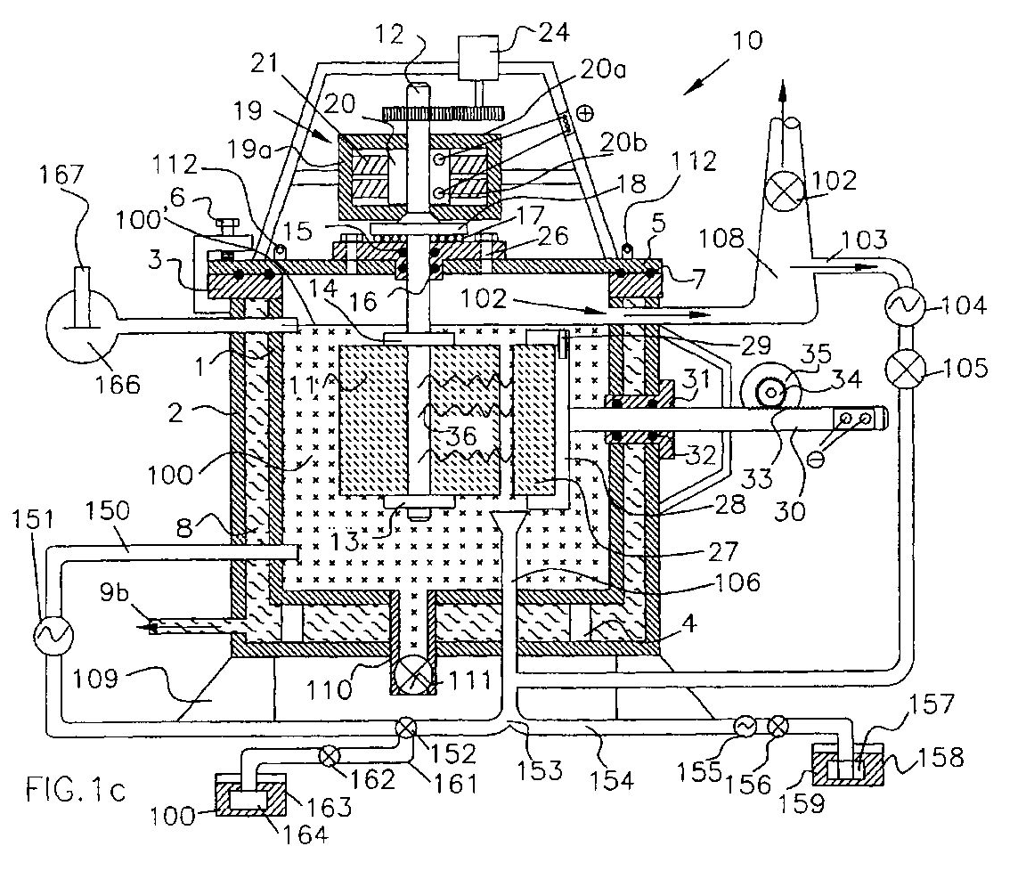
Figura 5. Prospetto schematico di una apparecchiatura per il riciclo di CO₂ in C e O₂ attraverso l’uso della tecnologia PlasmaArcFlow di Rif. (5). La teoria principale è che il mezzo più efficiente per rompere il legame del CO₂ è, di gran lunga, l’arco elettrico.

Inutile dire che questi “Impianti di Riciclaggio” di CO₂ possono inoltre rimuovere dall’ambiente inquinanti cancerogeni e tossici attraverso l’uso della stessa tecnologia di separazione e lavorazione molecolare.
Sono prevedibili numerosi altri processi di rimozione dell’eccesso di CO₂ dalla nostra atmosfera, e la loro indicazione all’autore, per citazione in eventuali future edizioni di questa monografia, sarebbe apprezzata.
Qualunque sia la soluzione suggerita, accettabile per l’ambiente, i governi seri e responsabili devono smettere di discutere ed entrare in azione adesso, quando le economie dei paesi sviluppati sono ancora in qualche modo solide, perché, più avanti, questi disastrosi eventi climatici uniti all’aumento dei costi dei combustibili fossili potrebbero, alla fine, causare il collasso di dette economie; e a quel punto le nazioni non avranno più le immense risorse finanziarie necessarie per la rimozione dell’eccesso di CO₂ nel nostro pianeta.
In conclusione, il lettore dovrebbe essere consapevole che le attuali tecnologie permettono la produzione di cartucce assorbenti di CO₂ su vasta scala e a bassi costi, che possono essere poste nei tubi di scappamento delle autovetture e periodicamente sostituite.
La rimozione di CO₂ è effettuata attraverso mezzi chimici ed altri mezzi. Ulteriori possibilità sono date dal passaggio del gas di scarico attraverso una serie di archi per il riciclaggio di CO₂ in C e O₂ respirabile.
In breve, in questo capitolo dimostriamo che le tecnologie attuali permettono davvero la produzione di combustibili ecologicamente accettabili, mentre nel prossimo capitolo mostreremo che altre tecnologie permettono nuove energie pulite. L’umanità è esposta ad eventi climatici catastrofici non solo per la mancanza di volontà politica di intraprendere qualsiasi azione che è minimamente nota all’autore (autunno 2005) in ogni cosiddetta nazione sviluppata, ma anche perché il potere politico continua a servire il cartello petrolifero, come dimostrato dall’appoggio politico per l’idrogeno chiaramente prodotto dai combustibili fossili, nonostante i seri problemi ambientali identificati nella precedente sottosezione.

2 LE NUOVE SPECIE CHIMICHE DELLE MAGNECOLE

2.1 Introduzione

L’origine dei crescenti preoccupanti problemi ambientali, che affliggono il nostro pianeta, non è dovuta solo ai combustibili fossili ma piuttosto alla forza del loro convenzionale legame di valenza, poiché questa forza ha impedito, in cento anni di tentativi, il conseguimento di una piena combustione. Infatti, gran parte dell’inquinamento atmosferico causato da combustibili fossili è dovuto a “pezzi” (come i dimeri) di carburante non combusto che è molto cancerogeno perché costituito da molecole incomplete.
Ciò considerato, l’autore propose in Rif. (1) nel 1998, una nuova specie chimica basata su di un legame più debole di quello dei legami di valenza così da permettere una piena combustione,. Per determinate ragioni tecniche di seguito indicate, questa nuova specie fu denominata magnecole al fine di distinguerla dalle specie con “molecole” convenzionali e la nuova specie è conosciuta oggi con il nome di magnecole santilliane.
In questo capitolo riportiamo le ricerche industriali supportate da investimenti di numerosi milioni di dollari da parte di società private che hanno seguito la proposta delle magnecole santilliane [1], il cui risultato è stato l’identificazione di tre nuovi distinti combustibili gassosi con una nuova struttura magnecolare, tutti quanti realizzanti l’originale obiettivo di una piena combustione senza sostanze tossiche nel gas di scarico.
Molte altre sostanze con struttura magnecolare sono allo studio e saranno trattate in giornali tecnici specializzati.
Questo libro è realizzato come segue. All’inizio presenteremo l’ipotesi delle magnecole santilliane; studieremo poi i metodi industriali necessari per la loro produzione, le caratteristiche da scoprire a livello sperimentale e l’attrezzatura analitica necessaria per la scoperta di nuove specie. Studieremo poi i tre distinti combustibili gassosi con struttura magnecolare e porremo l’accento sulle loro piuttosto vaste verifiche sperimentali. Infine studieremo le prove sperimentali per le strutture magnecolari nei liquidi e altri aspetti correlati.
Per iniziare, un richiamo al fatto che l’unica specie chimica con un legame chiaramente identificato, conosciuta prima dell’avvento della chimica adronica, era quella delle molecole e relativi legami di valenza, la cui identificazione risale al 19° secolo, grazie al lavoro di Avogadro (1811), Canizzaro (1858) e di tanti altri, a seguito dell’ottenimento delle misurazioni scientifiche dei pesi atomici.
Si conoscono altri candidati per ulteriori possibili specie chimiche, come i legami degli elettroni delocalizzati, ma nessuno di loro possiede una forza attrattiva chiaramente identificata e decisamente distinta dalla valenza. Inoltre, in tempi più recenti, sono stati usati vari cluster molecolari, nonostante siano instabili e manchino di una precisa identificazione del loro legame d’attrazione interna.
Un esempio di cluster molecolare instabile accade quando il legame interno è dovuto alla polarizzazione elettrica della struttura atomica, cioè alla deformazione da una distribuzione di carica sferica senza una carica elettrica netta ad una distribuzione ellissoidale in cui esiste la predominanza di una carica elettrica ad un’estremità e di un’opposta carica all’altra estremità, che permette in pratica agli atomi di attrarsi con polarità elettriche opposte.
L’instabilità di questi cluster consegue dalla nota proprietà che la più piccola perturbazione fa sì che i nuclei e gli elettroni periferici acquisiscano nuovamente la loro naturale configurazione, con la conseguente perdita di polarizzazione e del relativo legame d’attrazione.
Un esempio di cluster molecolare senza una chiara identificazione del legame d’attrazione interna è dato dai cluster ionici. Infatti le molecole ionizzate hanno la stessa carica positiva e, perciò, si respingono piuttosto che attrarsi. Come risultato, non solo il legame d’attrazione interno dei cluster ionici è fondamentalmente sconosciuto all’autore ma, quando identificato, dovrà essere così forte da superare la forza repulsiva esistente tra gli ioni che costituiscono il cluster.
Nel 1998 R.M. Santilli presentò in un articolo [1] (e poi studiò nei dettagli nella monografia [2]) l’ipotesi di un nuovo tipo di cluster stabile composto di molecole, dimeri ed atomi legati da un nuovo e chiaramente identificabile legame d’attrazione interna che permette il suo uso industriale e pratico. I nuovi cluster furono chiamati magnecole (in attesa di brevetto) per la prevalenza, nella loro formazione, di effetti magnetici così come per le necessità pragmatiche di differenziarsi dalle molecole ordinarie, con l’intesa che un nome tecnicamente più appropriato fosse elettromagnecole.
Di seguito verrà usata la seguente terminologia:
1) il termine atomo è usato nel suo significato convenzionale ad indicare una struttura atomica stabile, così come l’idrogeno, il carbonio o l’ossigeno, senza tener conto del fatto che l’atomo sia ionizzato o meno, paramagnetico o meno.
2) il termine dimero è usato per indicare parte di una molecola con un legame di valenza, così come H-O, H-C, ecc, indipendentemente dal fatto che il dimero sia ionizzato o meno e se appartenga o no ad una molecola paramagnetica;
3) il termine molecola è usato nel suo noto significato internazionale ad indicare dei cluster stabili di atomi con convenzionali legami di valenza di elettroni, così come H₂, H₂O, C₂H₂, ecc, senza tener conto che la molecola sia ionizzata o no e paramagnetica o no.
4) il termine magnecola è usato per indicare cluster stabili di due o più molecole, e/o dimeri e/o atomi e qualsiasi loro combinazione, formati da un nuovo legame interno di attrazione di tipo primariamente magnetico, identificato nei dettagli in questo capitolo; il termine magnecolare sarà usato riguardo a sostanze con la struttura o le caratteristiche di magnecole;
5) il termine specie chimiche è usato per indicare una popolazione essenzialmente pura di cluster stabili con lo stesso legame interno, indicando così le convenzionali specie chimiche delle molecole così come quelle delle magnecole, con la condizione che ciascuna specie ammette una presenza trascurabile delle altre specie.
In questo libro studiamo la determinazione teorica, permessa dalla meccanica e dalla chimica adronica, di nuove specie chimiche di magnecole e le loro verifiche sperimentali, che furono apparentemente presentate per la prima volta da Santilli nella memoria [1] del 1998.

2.2 Le Ipotesi delle Magnecole Santilliane

Le principali ipotesi, studiate nei dettagli nel resto di questo libro, possono essere formulate come di seguito:

Definizione 2.1 [1,2] (brevetti internazionali in fase di registrazione [5]): Le magnecole santilliane nei gas, nei liquidi, e nei solidi consistono in cluster stabili composti di molecole convenzionali, e/o dimeri, e/o atomi individuali legati insieme da opposte polarità magnetiche nella polarizzazione toroidale delle orbite di almeno gli elettroni atomici periferici quando esposti ad intensi campi magnetici esterni, così come la polarizzazione dei momenti magnetici intrinseci di nuclei ed elettroni. Una popolazione di magnecole costituisce una specie chimica se essenzialmente pura, ad esempio quando le molecole o altre specie sono contenute in percentuali molto piccole in una forma direttamente identificabile. Le magnecole santilliane sono caratterizzate, o possono essere identificate, attraverso le seguenti principali caratteristiche:
I) Le magnecole esistono principalmente con grandi pesi atomici che non ci si aspetta, per esempio, pesi atomici che sono dieci volte o più il massimo peso atomico dei costituenti molecolari convenzionali;
II) le magnecole sono caratterizzate da grandi picchi in percentuali macroscopiche nella Spettrografia di Massa, i cui picchi rimangono non identificati anche dopo una ricerca tra tutte le molecole esistenti;
III) detti picchi non ammettono al momento alcuna risonanza agli infrarossi per i gas e risonanza agli ultravioletti per i liquidi oltre a quelle delle molecole convenzionali e/o dimeri costituenti le magnecole;
IV) Le risonanze agli infrarossi e agli ultravioletti sono generalmente alterate (una caratteristica denominata “mutazione”) rispetto alle versioni convenzionali, indicando così una modifica (denominata mutazione infrarossa o ultravioletta) della struttura convenzionale dei dimeri che accade generalmente con picchi addizionali nelle risonanze agli ultravioletti o infrarossi che non esistono nelle configurazioni convenzionali;
V) le magnecole hanno un’adesione anomala alle altre sostanze, che da luogo a sfondi (spazi vuoti) nei test spettografici che sono spesso simili alle scansioni originali, e che comporta inoltre l’intasamento delle piccole linee di alimentazione con conseguente mancanza di ingresso negli strumenti analitici delle più importanti magnecole da scoprire;
VI) le magnecole, con collisioni sufficientemente energetiche, possono rompersi in frammenti con conseguente ricombinazione con altri frammenti e/o molecole convenzionali, dando luogo a variazioni nel tempo dei picchi spettografici (chiamate mutazioni nel tempo dei pesi magnecolari);
VII) le magnecole possono accumulare o perdere atomi individuali, dimeri o molecole durante la collisione;
VIII) le magnecole hanno una penetrazione anomala attraverso altre sostanze ad indicare una riduzione della dimensione media delle molecole convenzionali come ci si aspetta con polarizzazioni magnetiche;
IX) le magnecole gassose hanno una soluzione anomala nei liquidi a causa del nuovo legame magnetico tra molecole gassose e liquide causato dall’induzione magnetica;
X) le magnecole possono essere formate da molecole di liquidi che non sono necessariamente solubili le une nelle altre;
XI) un gas con struttura magnecolare non segue la legge del gas perfetto, perché il numero dei suoi costituenti (numero di Avogadro) o, equivalentemente, il suo peso atomico medio, varia con una sufficiente variazione della pressione;
XIII) Le sostanze con una struttura magnecolare hanno caratteristiche fisiche anomale (anomala densità, viscosità, tensione di superficie, ecc), se confrontate alle caratteristiche dei costituenti molecolari convenzionali;
XIV) Nelle reazioni termochimiche le magnecole rilasciano più energia di quella rilasciata nelle medesime reazioni tra i costituenti molecolari non polarizzati;
XV) Tutte queste caratteristiche scompaiono quando le magnecole sono portate ad una temperatura sufficientemente alta che varia da specie a specie, denominata Temperatura di Curie Magnecolare; in particolare la combustione elimina tutte le anomalie magnetiche generando fumi di scarico senza caratteristiche magnecolare.
Le magnecole sono anche chiamate:
A) elementari quando composte di solo due molecole;
B) magneplexes quando interamente composte da molte molecole identiche;
C) magnecluster quando composte da molte molecole diverse.
Inoltre, le magnecole sono denominate:
i) isomagnecole quando hanno tutte le caratteristiche a un valore e sono invertibili nel tempo, vale a dire quando sono caratterizzate da isochimica (vedi cap. 9 del rif. [26] );
ii) genomagnecole quando hanno tutte le caratteristiche a un valore e non sono invertibili nel tempo, vale a dire quando sono caratterizzate da genochimica;
iii) ipermagnecole quando hanno almeno una caratteristica multivalore e non sono invertibili nel tempo, vale a dire quando sono caratterizzate da iperchimica.
L'obiettivo primario di questo libro è, innanzi tutto, quello di studiare le caratteristiche delle magnecole da un punto di vista teorico, e poi di presentare test sperimentali imparziali per ogni caratteristica.
Tutte le magnecole studiate in questo capitolo sono, strettamente parlando, isomagnecole perché a un valore e invertibili.
Il lettore dovrebbe essere consapevole che tutti i calcoli corretti che implicano processi chimici invertibili a un valore, così come le reazioni chimiche in generale, dovrebbe essere fatti con le genomagnecole. Infine, tutte le strutture biologiche richiederanno inevitabilmente l'uso di ipermagnecole come illustrato nel Capitolo 5 del rif. [24].
Il lettore dovrebbe ricordare che magnegas, il nuovo gas combustibile pulito sviluppato dall'autore [1,2,5], a Largo, in Florida, ha precisamente una struttura magnecolare dal quale deriva il suo nome. Ciononostante, in questo libro identificheremo altri gas, liquidi e solidi con una struttura magnecolare.
Rappresentando il legame di valenza convenzionale col simbolo “-“ ed il nuovo legame magnetico con il simbolo "×", esempi di magnecole elementari nei gas e nei liquidi sono rispettivamente dati da:

{H-H} × {H-H}, {O-O} × {O-C-O}, ecc., (2.1a)

{C₁₅-H₂₀-O} × {C₁₅-H₂₀-O}, ecc.; (2.1b)

Esempi di magneplexes nei gas e nei liquidi sono dati rispettivamente da:

{H-H} × {H-H} × {H-H} ×. . . , ecc., (2.2a)

{H-O-H} × {H-O-H} ×. . . , ecc.; (2.2b)

ed esempi di magnecluster sono dati da:

{H-H} × {C-O} × {O-C-O} × {C = O} ×. . . , ecc., (2.3a)

{C₁₃-H₁₈-O} × {C₁₄-H₁₂-O₃} × {C₁₅-H₂₀-O} ×. . . , ecc. (2.3b)

Una rappresentazione generica di una magnecola di gas richiede la presenza di atomi individuali e di dimeri, come:

{H-H} × {C-O} × H × {H-O-H} × C × {H-O} ×. . . , ecc. (2.4)

Una delle più importanti caratteristiche delle magnecole è il loro anomalo rilascio di energia nelle reazioni termochimiche (Caratteristica XIV nella Definizione 2.1), in prospettiva della sua evidente importanza per lo sviluppo industriale di un nuovo combustibile pulito come il magnegas.
Come vedremo più avanti nei dettagli, questa caratteristica è dipendente dall'esistenza, all'interno delle magnecole, degli atomi individuali, come H, C e O, e/o di dimeri individuali spaiati, come H-O e H-C. Infatti, alla rottura delle magnecole a causa della combustione, questi singoli atomi e dimeri si accoppiano in molecole convenzionali attraverso le note reazioni esotermiche come:

H+H→ H₂ + 105 Kcal /mole,

C+O→ CO + 255 Kcal / mole,

H - O+ H→H₂O + 28 Kcal / mole, ecc., (2.5)

con conseguente rilascio, durante la combustione, di una gran quantità di energia che non esiste nei combustibili con una struttura molecolare convenzionale.
Nel leggere questo libro il lettore dovrebbe ricordare che, considerate le importanti implicazioni industriale, ambientali e di consumo, maggiore enfasi sarà data allo studio delle magnecole col più grande numero possibile di atomi e dimeri spaiati, piuttosto che a quello delle molecole.
Nell'esaminare la precedente rappresentazione sulle magnecole, il lettore dovrebbe inoltre ricordare che la loro formulazione lineare allineata è usata principalmente per scopi pratici.
Infatti la corretta formulazione dovrebbe essere in colonne piuttosto che in righe, perché il legame avviene tra un atomo di una data molecola e l’atomo di un’altra molecola, come vedremo in dettaglio più avanti.

2.3 I Cinque Campi di Forza Esistenti negli Atomi Polarizzati

Il legame di attrazione responsabile della creazione delle magnecole ha origine all'interno della struttura degli atomi individuali. Perciò è raccomandabile iniziare il nostro studio attraverso l'identificazione di tutti i campi di forza che esistono in una convenzionale struttura atomica.
In una struttura atomica i soli campi studiati dai chimici prima di Rif. [1] furono i campi elettrici e magnetici intrinseci di elettroni e nuclei (vedi Fig. 6). Un secolo fa fu dimostrato che questi campi possono produrre solamente legami di valenza, spiegando così la ragione per cui le molecole erano l'unica forma di cluster atomico con un chiaro legame, ammesso dai chimici fino a tempi recenti.
Il contributo principale di Santilli [1] è stato l'identificazione di un campo di forza nuovo nella struttura atomica, sufficientemente forte per permettere una nuova specie chimica.
Fin dall'inizio della fisica atomica, si presumeva che l'elettrone dell'atomo di idrogeno (ma non necessariamente gli elettroni periferici di atomi più complessi) avesse una distribuzione sferica, che è il caso delle strutture atomiche isolate ed imperturbate (vedi anche Fig. 6).
Comunque, gli elettroni sono particelle cariche, e tutte le cariche che ruotano in un’orbita planare creano un campo magnetico in senso perpendicolare al piano orbitale, tale da esibire la polarità nord in un semi-spazio con rotazione antioraria (vedi Fig. 6.B).
Il punto principale di Rif. [1] è che la distribuzione nello spazio di orbite di elettroni è alterata da intensi campi magnetici esterni. In particolare, questi ultimi causano la transizione dalla distribuzione sferica convenzionale ad una nuova distribuzione con la stessa simmetria cilindrica del campo esterno, tale da esibire polarità magnetiche opposte a quelle esterne (Fig. 6.C)
Perciò i campi magnetici degli atomi non sono dati solamente dai campi magnetici intrinseci degli elettroni periferici e dei nuclei perché, con l’applicazione di un campo magnetico esterno sufficientemente forte, gli atomi esibiscono il momento magnetico addizionale causato dalla polarizzazione delle orbite degli elettroni. Questo terzo campo magnetico fu ignorato dai chimici (ma non dai fisici) fino al 1998 perché inesistente in un stato atomico convenzionale.
Infatti dovrebbe essere ricordato che le orbite sono naturalmente planari in natura, come stabilito dalle orbite planetarie, ed acquisiscono distribuzione sferica negli atomi a causa di vari effetti quantici, ad esempio, le incertezze. In loro assenza tutti gli atomi esibirebbero perciò naturalmente, cinque campi forza e non solo i quattro campi adottati attualmente in chimica. Dal punto di vista storico si dovrebbe notare che gli studi teorici e sperimentali in fisica dell'atomo di idrogeno sottoposto ad un campo magnetico esterno (omogeneo) risalgono ai tempi di Schrödinger.
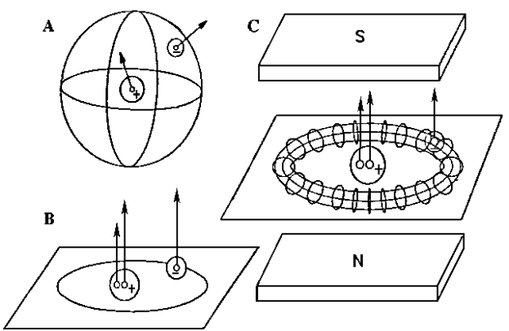

Figura 6. vista schematica dei campi di forza che esistono in un atomo di idrogeno.
Fig. 6.A: descrive un atomo di idrogeno isolato nella sua configurazione sferica convenzionale ad una temperatura di zero gradi assoluti, in cui i soli campi di forza sono dati dalle cariche elettriche dell'elettrone e del protone, così come dai momenti magnetici intrinseci delle stesse particelle.
Fig. 6.B: presenta lo stesso atomo di idrogeno in cui l'orbita dell'elettrone periferico è polarizzato in un piano. In questo caso c’è la comparsa di un quinto campo, il momento di dipolo magnetico causato dalla rotazione dell'elettrone nella sua orbita planare.
Fig. 6.C: descrive lo stesso atomo di idrogeno sotto un campo magnetico esterno che provoca la transizione dalla distribuzione sferica dell'elettrone periferico come in Fig. 6.A ad una nuova distribuzione con la stessa simmetria cilindrica di quella del campo esterno, così da offrire le polarità magnetiche opposte a quelle esterne. Nel secondo caso, la polarizzazione generalmente accade all'interno di un toroide, e raggiunge la configurazione perfettamente planare della Fig. 6.B solamente alla temperatura di zero gradi assoluti o con campi magnetici intensi.

2.4 Valore Numerico dei Legami Magnecolari

Nella sezione precedente abbiamo notato che un campo magnetico esterno sufficientemente forte polarizza le orbite degli elettroni atomici e periferici creando un campo magnetico che non esiste in una distribuzione sferica convenzionale. E’ inutile dire che gli stessi campi magnetici esterni polarizzano anche i momenti magnetici intrinseci degli elettroni periferici e dei nuclei, creando tre polarità nette magnetiche disponibili per un nuovo legame in una struttura atomica. Quando si considerano le molecole, la situazione è diversa perché gli elettroni di valenza sono legati in un accoppiamento di singoletto per rispettare il principio di esclusione di Pauli, come per la nostra ipotesi dell'isoelectronium del Capitolo 9 del Rif. [26].
Di conseguenza si può assumere che le loro polarità magnetiche nette siano nulle in prima approssimazione. In questo caso, solo due polarità magnetiche sono disponibili per nuovi legami, vale a dire il campo magnetico creato dalla rotazione degli elettroni di valenza appaiati in un’orbita polarizzata più il campo magnetico intrinseco dei nuclei.
Si dovrebbe notare che i sopraccitati risultati persistono quando la distanza interelettronica dell'isoelectronium assume valori orbitali. In questo caso anche il momento magnetico intrinseco totale dei due elettroni di valenza è circa nullo in media a causa della persistenza di spin antiparalleli, e quindi di momenti magnetici antiparalleli, in assenza dei quali ci sarebbe una violazione del principio di esclusione di Pauli.
Il calcolo di questi momenti magnetici polarizzati ad una temperatura di zero gradi assoluti è elementare [1]. Usando unità razionalizzate, il momento magnetico M_{e-orb} di un'orbita polarizzata di un elettrone atomico è dato dalla legge generale della meccanica quantistica:

M_{e-orb} = q/2m L µ, (2.6)

dove L è il momento angolare, µ è l'unità razionalizzata del momento magnetico dell'elettrone, q = −e, e m = me.
È facile notare che il momento magnetico dell’orbita polarizzata dell’isoelectronium coincide con quello del singolo elettrone. Questo è dovuto al fatto che, in questo caso, nell’equazione (2.6) la carica del numeratore assume il valore doppio q = −2e mentre anche la massa nel denominatore assume il valore doppio m = 2me ,di fatto lasciando il valore (2.6) immutato.
Tracciando il grafico del vari valori numerici per lo stato fondamentale dell'atomo dell’idrogeno, si ottiene:

M_{e-orb.} = M_{isoe-orb.} = 1.859,.59µ. (2.7)

Ricordando che nelle supposte unità, il protone ha un momento magnetico 1,4107 µ, abbiamo il valore [1]:

M_{e-orb} /M_{p-intr} = 1.856,9590 / 1,.4107 = 1.316,33 (2.8)

vale a dire che il momento magnetico creato dall’elettrone che orbita su un piano nell'atomo di idrogeno è 1.316 volte più grande del momento magnetico intrinseco del nucleo, essendo così sufficientemente forte per creare un legame.
È evidente che i momenti magnetici polarizzati ad una temperatura ordinaria sono più piccoli di quelli ad una temperatura di zero gradi assoluti.
Questo è dovuto al fatto che, ad una temperatura normale, la polarizzazione perfetta dell'orbita in un piano non è più possibile. In questo caso la polarizzazione accade in un toroide, come illustrato nella Fig. 6 la cui area della sezione dipende dall'intensità del campo esterno.

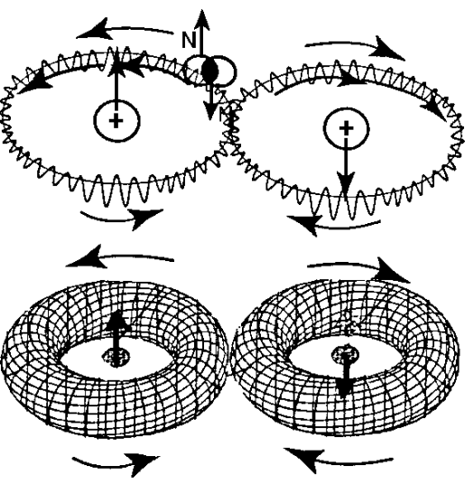

Figura 7. Vista schematica dei campi magnetici del modello isochimico della molecola dell'idrogeno con l’isoelectronium che si presume essere una semi-particella stabile. Il disegno in alto rappresenta la molecola alla temperatura di zero gradi assoluti con polarizzazione dell'orbita in un piano, mentre il prospetto in basso rappresenta la molecola ad una temperatura ordinaria, con una polarizzazione dell'orbita all'interno di un toroide. In entrambi i casi c’è la scomparsa dei momenti magnetici intrinseci totali degli elettroni perché sono accoppiati nell'isoelectronium con spin e momenti magnetici antiparalleli, a causa del principio d’esclusione di Pauli. La mancanza di contributo dei momenti magnetici intrinseci degli elettroni persiste anche quando l'isoelectronium ha dimensioni più grandi di 1 fm, perché la natura antiparallela degli spin e dei momenti magnetici persiste, dando luogo ad un momento magnetico intrinseco totale nullo degli elettroni. Perciò il momento magnetico della molecola d’idrogeno più grande che può essere ottenuto attraverso le polarizzazioni è quello delle orbite degli elettroni. Si noti che, come richiamato nella sezione 9.2 del Rif [26], la configurazione a forma di oo (chiamata anche figura otto) è stata recentemente dimostrata essere, in matematica, una delle soluzioni più stabili del problema degli N-corpi.

Come esempio illustrativo, con un campo magnetico esterno di 10 Tesla, un atomo di idrogeno isolato ha un campo magnetico totale del seguente ordine di grandezza:

M_{H-tot.} = M_{p-intr.} +M_{e-intr.} +M_{e-orb.} ≈ 3.000µ, (2.9)

mentre lo stesso atomo di idrogeno con le stesse condizioni quando è un componente della molecola di idrogeno ha un valore più piccolo:

M_{H2-tot.} = M_{p-intr.} +M_{isoe-orb.} ≈ 1.500µ, (2.10)

a causa dell'assenza di contributo da parte del momento magnetico intrinseco degli elettroni, mentre il contributo orbitale rimane immutato.
La sopraccitata caratteristica è particolarmente importante per lo studio delle magnecole e le loro applicazioni perché stabilisce i principi teorici per il presenza di atomi isolati nella struttura delle magnecole, poiché il legame magnetico degli atomi isolati può essere almeno due volte più forte di quelli degli stessi atomi facenti parte di una molecola. Un’accurata verifica dei sopraccitati calcoli fu condotta indipendentemente da M.G. Kucherenko ed A.K. Aringazin [3] che ottennero il seguente valore attraverso l'uso di modelli alternativi,

M_{e-orb.} / M_{p-intr.} ≈ 1.315µ. (2.11)

E’ inutile affermare che il valore quantizzato del momento angolare dello stato fondamentale dell'atomo di idrogeno convenzionale (non polarizzato) è nullo, L = 0, comportando così un momento magnetico nullo, M = 0. Quest’avvenimento conferma la ben nota caratteristica che il momento magnetico dell’orbita dell’elettrone periferico di un convenzionale (non polarizzato) atomo di idrogeno è nullo.
Di conseguenza, le espressioni (2.6) - (2.11) dovrebbe essere considerate solo a seguito di determinati chiarimenti. Innanzi tutto dette espressioni si riferiscono all'orbita dell’elettrone periferico con un campo magnetico esterno che implica un’evidente modifica del valore del momento magnetico. Si noti che questo campo magnetico esterno può essere anche quello di una scarica elettrica, come nei reattori PlasmaArcFlow, o quello di un altro atomo di idrogeno polarizzato, come in una magnecola. Questo fatto conferma un aspetto principale della nuova specie chimica delle magnecole, vale a dire che la polarizzazione piana delle orbite dell'elettrone atomico periferico è stabile solo se detta polarizzazione è accoppiata ad un’altra perché, se isolata, la polarizzazione piana è immediatamente persa a causa delle rotazioni che recuperano la distribuzione sferoidale convenzionale delle orbite.
Inoltre, le espressioni (2.6) - (2.11) si riferiscono al momento angolare dell'orbita dell'elettrone periferico polarizzato in un piano, piuttosto che quello con una distribuzione sferica come nel convenzionale stato fondamentale dell’atomo di idrogeno. La seconda condizione, da sola, è sufficiente per fornire un momento magnetico ed orbitale quantizzato non nullo.
Infine, il valore L = 1 necessario per le espressioni (2.6) - (2.11) può essere ottenuto attraverso la diretta quantizzazione della polarizzazione piana di un'orbita classica. Questi aspetti sono stati studiati in dettaglio da Kucherenko [2] ed Aringazin [8] (vedi Appendice A). Questi studi chiariscono una proprietà piuttosto intrigante ma abbastanza ignorata per tutto il ventesimo secolo, secondo la quale, contrariamente alle credenze popolari, il momento angolare quantizzato dello stato fondamentale dell'atomo di idrogeno non è necessariamente zero, perché il suo valore dipende da possibili campi esterni.
È importante notare che le polarizzazioni magnetiche fin qui considerate sono nozioni fisiche, essendo cioè meglio espresse e comprese attraverso vere orbite così come discusse qui sopra, piuttosto che orbite chimiche. Questo è dovuto al fatto che le orbite sono entità fisiche davvero esistenti in natura, e rappresentate schematicamente nelle figure con onde stazionarie, in approssimazione semiclassica.
Al contrario, gli orbitali sono nozioni puramente matematiche date dalla densità di probabilità. Di conseguenza i campi magnetici possono essere più chiaramente associati con orbite piuttosto che con orbitali. Nonostante queste differenze, si dovrebbe sottolineare che le polarizzazioni magnetiche possono derivare anche dagli orbitali di uso normale in chimica. Per esempio, si consideri la descrizione di un singolo atomo con la normale Equazione di Schrödinger:

H|ψ = (p² / 2m + V) |ψ> = E|ψ, (2.12)

dove | ψ> è uno stato nello spazio di Hilbert. Gli orbitali sono espressi in termini di densità di probabilità |< ψ| × |ψ>|. La densità della probabilità dell'elettrone di un l'atomo di idrogeno ha una distribuzione sferica, vale a dire l'elettrone di un atomo di idrogeno isolato si può trovare ad una determinata distanza dal nucleo con la stessa probabilità in qualsiasi direzione nello spazio. Ora presumiamo che lo stesso atomo di idrogeno sia esposto ad un forte campo magnetico omogeneo e statico esterno B. Questo caso richiede la nuova Equazione di Schrödinger,

((p −e/c A)² /2m + V ) |ψ’> = E’|ψ’>, (2.13)

dove A è vettore-potenziale del campo magnetico B. È facile dimostrare che, in questo caso, la nuova probabilità densità di |< ψ| × |ψ>| possiede una simmetria cilindrica proprio del tipo sopra indicato, confermando così i risultati ottenuti su basi fisiche. Una conferma simile può essere ottenuta tramite l’uso dell'equazione di Dirac o con altri metodi chimici.
Una recente e accurata revisione dell'equazione di Schrödinger per l’atomo dell’idrogeno sotto campi magnetici esterni è stata fatta da A.K. Aringazin [8], che conferma la configurazione toroidale delle orbite dell'elettrone la quale è alla base della nuova specie chimica delle magnecole.
Un esame degli studi di Aringazin è presentato nell’Appendice A. Come si può vedere, sotto campi magnetici esterni intensi omogenei e continui, dell'ordine di 10¹³ Gauss = 10⁷ Tesla, le soluzioni dell'equazione di Schrödinger di tipo (2.13) implicano la restrizione dell’orbita dell'elettrone all’interno di una singola piccola configurazione toroidale, mentre gli stati eccitati sono rappresentati dalla configurazione toroidale divisa in due a causa della parità.
Stranamente l'energia di legame dello stato fondamentale dell'atomo H è molto più alta di quella in assenza di un campo magnetico esterno, confermando perciò un'altra importante caratteristica della nuova specie chimica delle magnecole, cioè quella di permettere nuovi mezzi per immagazzinare l’energia all'interno di molecole ed atomi convenzionali, come discusso più avanti in questo libro. Per campi magnetici dell'ordine di 10⁹ Gauss, la simmetria sferica comincia a competere con la simmetria toroidale, e per campi magnetici dell'ordine di 10⁵ Gauss o meno, la simmetria sferica è pressoché completamente ripristinata lasciando solo gli effetti ordinari di Zeeman.
Quest’ultimo risultato conferma che la creazione della nuova specie chimica delle magnecole nei gas, come per la Definizione 2.1, richiede campi magnetici intensissimi. La situazione per i liquidi è diversa, come mostrato più avanti in questo capitolo.
La polarizzazione magnetica degli atomi più grandi di quelli dell’idrogeno è facilmente dedotta dai calcoli sopra indicati. Si consideri, per esempio, la polarizzazione magnetica di un atomo isolato di ossigeno.
Per semplicità, si presuma che un campo magnetico esterno di 10 Tesla polarizzi solamente i due elettroni periferici di valenza dell’ossigeno. Di conseguenza, il suo campo magnetico totale polarizzato di tipo orbitale è di due volte il valore (2.9), ad esempio, di circa 6.000 µ. Comunque, quando lo stesso atomo d’ossigeno è legato con altre molecole o nell'acqua, il massimo momento magnetico polarizzato è circa la metà del valore precedente.
Si noti il predominio dei campi magnetici causato delle orbite polarizzate dell’elettrone sopra i campi magnetici nucleari intrinseci. Questo non solo è dovuto al fatto che i primi sono 1316 volte i secondo, ma anche al fatto che i nuclei sono ad una distanza relativamente grande dagli elettroni periferici, fornendo cioè al legame un contributo ancora più piccolo di quello indicato. Questa caratteristica spiega la novità essenziale delle magnecole rispetto alle tecnologie magnetiche consolidate, come quelle basate sulle risonanze magnetiche nucleari.
Si noti inoltre che il meccanismo principale di polarizzazione dipende da un campo magnetico esterno e che la forza che fornisce legame è di tipo magnetico. Ciononostante, l’origine finale è quella di cariche che ruotano in un'orbita atomica. Questo illustra che, come indicato nella sezione 2.1, il nome "magnecole" fu suggerito sulla base della predominante origine magnetica , così come sulla differenziazione pragmatica con le molecole senza dover usare una frase lunga, anche se il nome tecnicamente più adatto sarebbe "elettromagnecole."
E’ inutile ricordare che la polarizzazione delle orbite non è necessariamente ristretta agli elettroni di valenza perché la polarizzazione non incide sui numeri quantici di ogni determinata orbita, e quindi si applica a tutti gli elettroni dell’atomo, inclusi quelli dei gusci interni completi, chiaramente con un intenso campo esterno. Come conseguenza l'intensità della polarizzazione magnetica generalmente aumenta col numero di elettroni atomici, vale a dire, più grande è l'atomo, più grande è, in generale, il suo legame magnetico in un magnecola.
Le ionizzazioni non influiscono sull'esistenza delle polarizzazioni magnetiche, possono al massimo avere effetto sulla loro intensità. Un atomo di idrogeno ionizzato è un protone nudo, che acquisisce la polarizzazione della direzione del suo momento di dipolo magnetico se esposto ad un campo magnetico esterno. Perciò un atomo ionizzato d’idrogeno può davvero legarsi magneticamente ad altre strutture polarizzate. Similmente, quando l'ossigeno è ionizzato dalla rimozione di uno dei suoi elettroni periferici, i suoi rimanenti elettroni rimangono immutati.
Di conseguenza, se esposto ad un forte campo magnetico, quest’atomo di ossigeno ionizzato acquisisce una polarizzazione magnetica simile a quella di un atomo di ossigeno non polarizzato, ad eccezione del fatto che gli manca il contributo dall'elettrone mancante. Le molecole ionizzate o dimeri si comportano in modo simile. Di conseguenza, il problema se gli atomi singoli, i dimeri o le molecole sono ionizzate o meno non sarà discusso in questo contesto. Le polarizzazioni magnetiche qui considerate sono indipendenti dal fatto che la sostanza considerata sia paramagnetica o meno. Questo evidentemente è a causa del fatto che la polarizzazione si occupa delle singole orbite di singoli elettroni periferici, senza tener conto se sono appaiate o spaiate, appartenenti ad un guscio saturo o meno. Perciò non tratteremo il problema se una determinata sostanza è paramagnetica o meno.
Similmente, le polarizzazioni qui considerate non richiedono alle molecole una totale polarità magnetica netta che sarebbe possibile solamente per sostanze paramagnetiche, perché agiscono su singole orbite di singoli elettroni atomici. Dovremmo inoltre indicare che un'altra verifica del nostro modello isochimico di strutture molecolari è la risoluzione dell’incongruenza del modello convenzionale nel prevedere che tutte le sostanze sono paramagnetiche.
Si ricordi che gli atomi preservano le loro individualità nel modello molecolare convenzionale, comportando così la singola acquisizione di una polarizzazione magnetica sotto un campo esterno, con conseguente polarità totale netta per tutte le molecole che è in disaccordo drammatico con i risultati sperimentali. In confronto, nel modello molecolare isochimico, gli elettroni di valenza sono davvero legati l’uno all'altro, con una conseguente orbita a forma di oo attorno ai rispettivi nuclei. Questo implica che le direzioni rotazionali dei rami a forma di o sono opposte le une alle altre. Questo significa che anche le polarizzazioni magnetiche sono opposte le une alle altre, dando luogo alla mancanza di una polarità magnetica netta sotto un campo esterno, in accordo con la natura.

2.5 Produzione di Magnecole nei Gas, Liquidi e Solidi

La creazione di magnecole può essere compresa attraverso il vecchio metodo di magnetizzazione di un metallo paramagnetico per induzione. Consideriamo un metallo paramagnetico che, inizialmente, non ha campo magnetico. Quando esposto ad un campo magnetico esterno continuo, il metallo paramagnetico acquisisce un campo magnetico permanente che può essere distrutto solamente ad una temperatura sufficientemente alta che varia da metallo a metallo, denominata la Temperatura di Curie. Il meccanismo della sopraccitata magnetizzazione è ben conosciuto. Nel loro imperturbato stato naturale, gli elettroni atomici periferici di un metallo paramagnetico hanno una distribuzione spaziale che dà luogo alla mancanza di un campo magnetico totale.
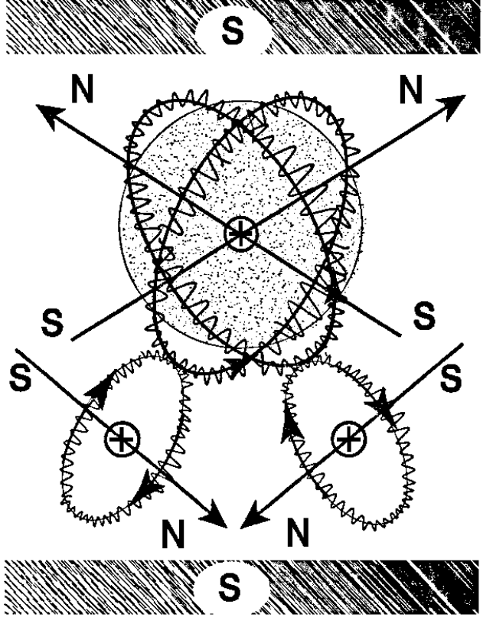

Figura 8. Prospetto schematico della soluzione, per il caso della molecola dell’acqua, dell’inconsistente previsione del modello molecolare convenzionale che l'acqua è paramagnetica, come consentito dal modello isochimico della molecola dell’acqua di Santilli-Shillady (Capitolo 9 del Rif. [26]). Come si può vedere, la soluzione è data dall'impossibilità per la molecola dell’acqua di acquisire una polarità magnetica netta. Si noti la complessità della geometria dei vari campi magnetici che, secondo una ricerca in corso, apparentemente permette la prima spiegazione scientifica dell’angolo di 105° tra i due dimeri H-O. La corrispondente soluzione del caso dell'idrogeno è sottolineata nella Fig. 9.5 del Rif. [26].

Comunque, quando esposte ad un campo magnetico esterno, le orbite di uno o più elettroni spaiati sono polarizzate in una forma toroidale con le polarità estreme opposte a quelle del campo esterno.
Questo meccanismo è stato chiamato induzione magnetica, e dà luogo ad una catena stabile di orbite magneticamente polarizzate dall'inizio alla fine del metallo con polarità Nord-Sud/ Nord-Sud/ Nord-Sud /. . . Questa catena di polarizzazioni è così stabile da poter essere distrutta solamente da alte temperature.
La creazione di magnecole può essere capita fondamentalmente con una simile polarizzazione dell’orbita dell'elettrone periferico, con la principale differenza che: non è necessaria alcuna polarizzazione magnetica; la polarizzazione generalmente è valida per tutti gli elettroni, e non necessariamente solo per gli elettroni spaiati; e la sostanza non ha bisogno di essere paramagnetica.

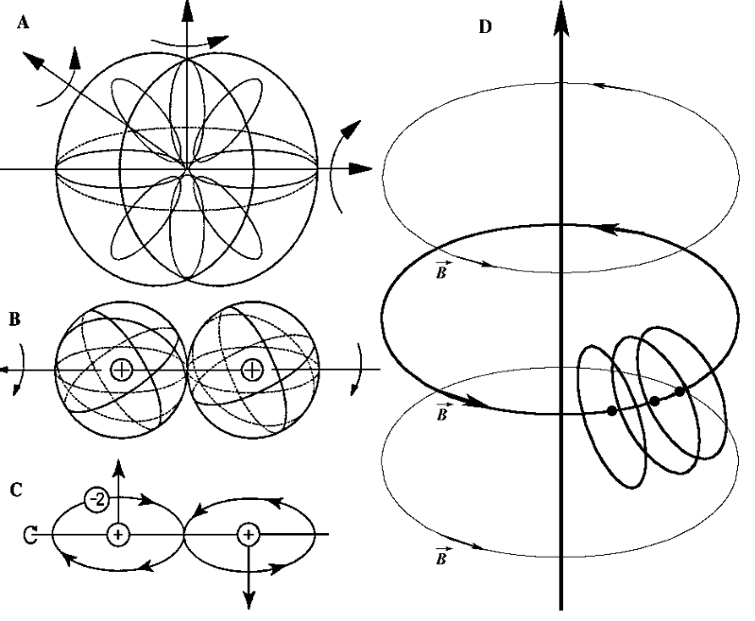

Figura 9. Vista schematica del meccanismo principale che rileva la creazione delle magnecole, qui illustrato per il caso della molecola dell'idrogeno. Consiste nell'uso di intensi campi magnetici esterni che possono eliminare progressivamente tutte le rotazioni, riducendo così la molecola dell'idrogeno ad una configurazione che, alla temperatura di zero gradi assoluti, si può presumere trovarsi su un piano. La configurazione planare delle orbite dell'elettrone allora implica la manifestazione del loro momento magnetico che sarebbe al contrario assente.
Il lato destro dell’immagine descrive la geometria del campo magnetico nell'immediata vicinanza di un arco elettrico, come descritta nel testo, per il caso dei reattori molecolari adronici (Capitolo 12 del Rif. [26]). Si noti la configurazione circolare delle linee del campo magnetico attorno alla carica elettrica, la natura tangenziale dell'asse di simmetria della polarizzazione magnetica degli atomi dell'idrogeno rispetto alle citate linee magnetiche circolari, e il fatto che gli atomi d’idrogeno, alle distanze orbitali dall'arco elettrico di 10−⁸ cm, risultano essere sotto intensi campi magnetici proporzionali a (10−⁸) −² = 10¹⁶ Gauss, così da essere sufficientemente forti da generare la necessaria polarizzazione (vedi Appendice A per i particolari).

Per illustrare queste differenze, si consideri una sostanza diamagnetica, come l'idrogeno al suo stato gassoso, ad una pressione e temperatura ordinarie. Come ben risaputo, la molecola dell'idrogeno è una sfera perfetta il cui raggio è uguale al diametro di un atomo dell'idrogeno, come illustrato nella Fig. 9.A.
La creazione della necessaria polarizzazione magnetica richiede l'uso di campi magnetici esterni capaci, innanzi tutto, di rimuovere la rotazione degli atomi, come illustrato nella Fig. 9.B, e poi le rotazioni interne degli stessi, con una conseguente configurazione planare delle orbite come illustrato nella Fig. 9. C.

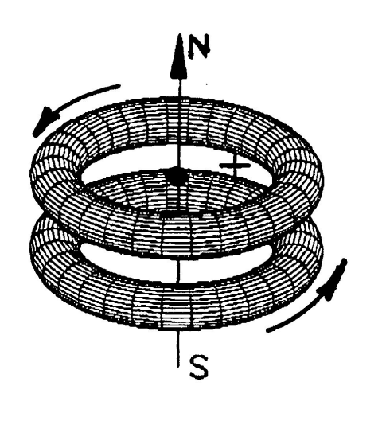

Figura 10. Vista schematica della magnecola bi-atomica più semplice possibile il cui legame proviene dalla polarizzazione toroidale delle orbite degli elettroni atomici periferici. Una prima principale differenza dai legami molecolari convenzionali è quella che, con intensi campi magnetici esterni, il legame magnecolare può verificarsi indipendentemente dall'esistenza o meno degli elettroni di valenza. Di conseguenza, i due atomi polarizzati rappresentati in questa figura possono essere scelti arbitrariamente, mentre per i legami molecolari convenzionali gli atomi sono limitati per verificare le note regole di valenza. Un'altra principale differenza è quella che, con la fondamentale idea di realizzare una completa combustione per il caso dei combustibili (vedi sezione 1), il legame magnecolare è molto più debole del legame molecolare. Infatti, a causa della sua origine magnetica, il legame di quest’immagine cessa di esistere ad una data temperatura (la Temperatura di Curie) che, per il caso di combustibili gassosi con struttura magnecolare, è dato solitamente dalla temperatura della fiamma. Il principale risultato sia industriale sia sociale è che i combustibili gassosi con struttura magnecolare realizzano davvero una combustione totale senza alcuna sostanza tossica presente nei relativi gas di scarico, qualcosa di impensabile per i combustibili con struttura molecolare, come dimostrato dai vari casi studiati nelle successive sezioni di questo libro Un'altra implicazione d’importanza industriale e sociale è che i combustibili con struttura magnecolare possono essere sintetizzati in maniera tale da essere internamente ricchi d’ossigeno (solitamente d’origine liquida piuttosto che atmosferica) al fine di rifornire l’ossigeno atmosferico già esaurito dai combustibili fossili, fatto sempre impossibile per i combustibili con struttura molecolare, così come studiato più avanti in questo libro.

Quando la suddetta polarizzazione è generata in una o più molecole d'idrogeno sufficientemente vicine l’una all’altra, esse si attraggono attraverso opposte polarità magnetiche, risultanti nelle magnecole elementari della Fig. 10.
Altre magnecole elementari si possono inoltre legare l'una all'altra, risultanti in cluster con un numero di costituenti secondo le condizioni considerate. Una più efficiente produzione industriale di magnecole liquide e gassose è quella ottenuta tramite i Reattori PlasmaArcFlow [5]. Come vedremo dai risultati sperimentali presentati di seguito, detti reattori possono produrre una popolazione essenzialmente pura di magnecole liquide e gassose senza percentuali apprezzabili di molecole direttamente rilevabili nella MS GC o LC.

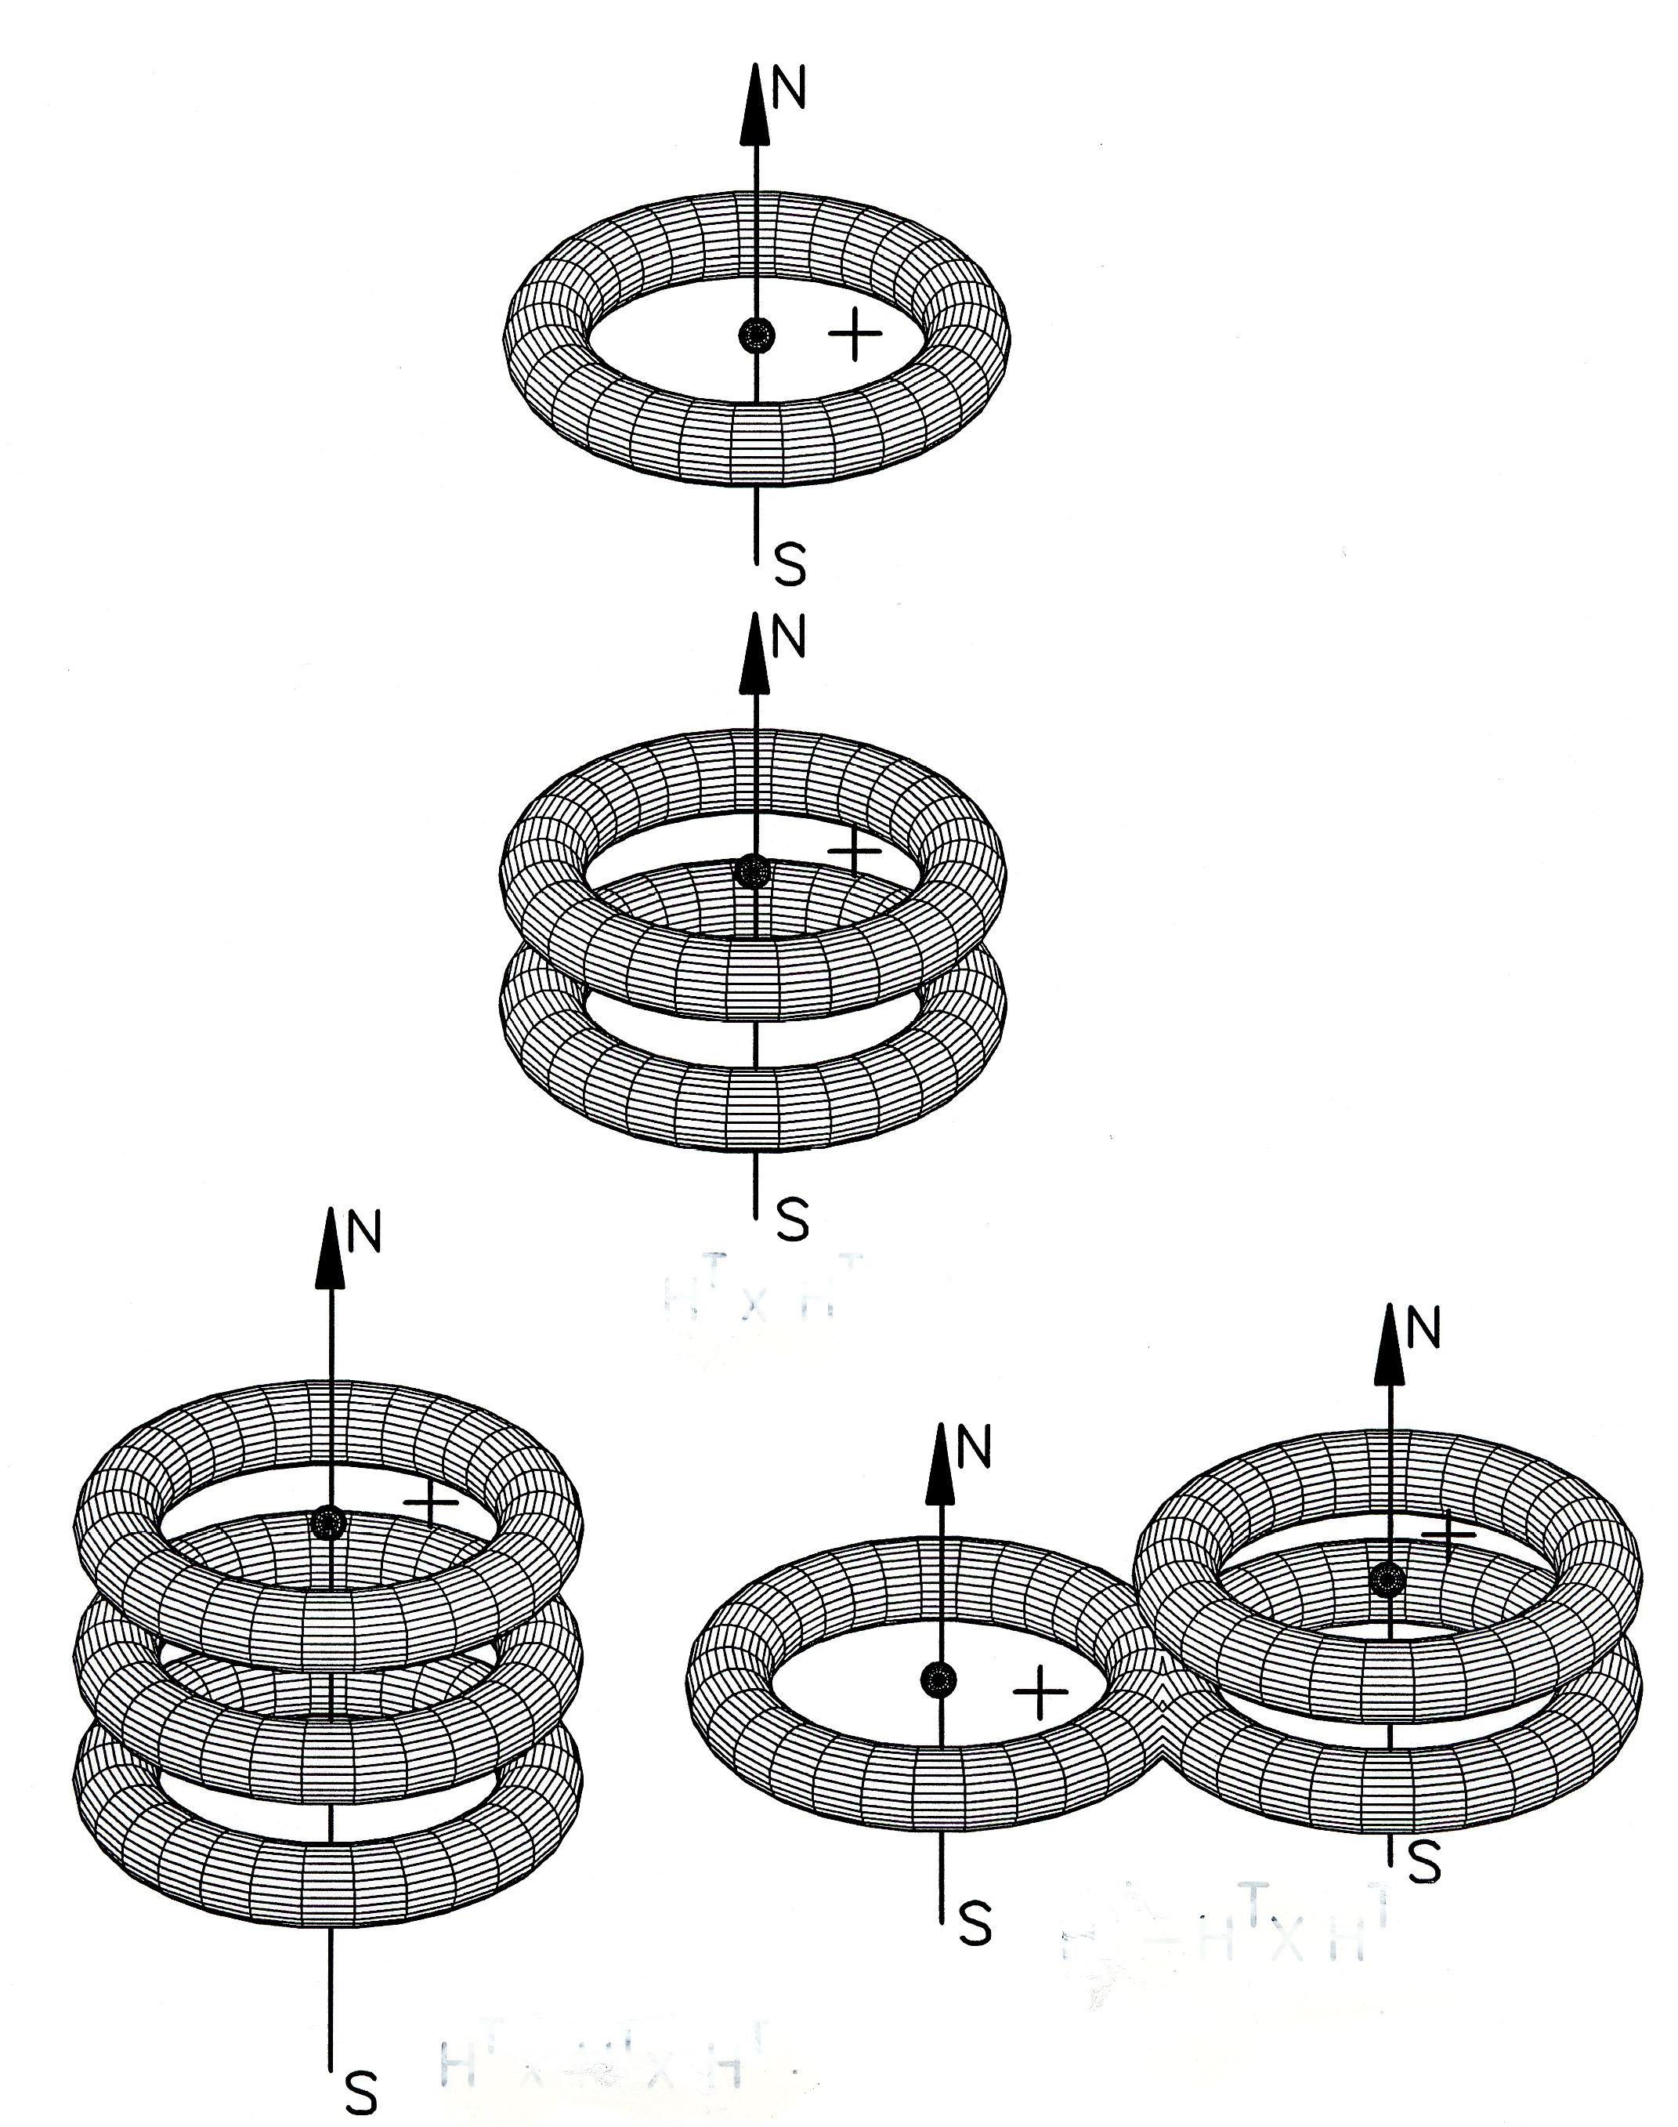

Figura 11. Vista schematica dei più semplici legami magnecolari multiatomici.
Il caso in alto (A) illustra un atomo di idrogeno singolo e sotto la magnecola elementare dell'idrogeno.
Il caso in basso a sinistra (B) illustra una magnecola di tre atomi di idrogeno (H x H x H).
Il caso in basso a destra (C) illustra l'ipotesi presentata in questa monografia che la struttura con 3 a.m.u., generalmente interpretata come una “molecola” H3 convenzionale, può in realtà essere una magnecola fra una molecola di idrogeno e un atomo d'idrogeno isolato. Ciò è dovuto al fatto che, una volta che i due elettroni di valenza dell'idrogeno sono in un legame di correlazione, non possono ammettere lo stesso legame di valenza con un terzo elettrone per numerosi motivi fisici, ad esempio: il legame non può essere stabile perché il primo elettrone è un bosone mentre il secondo è un fermione; il primo ha una carica −2e mentre il secondo ha una carica −e, risultante così in una forte repulsione; ecc.
La ragione di questi risultati è la geometria intrinseca del PlasmaArcFlow. Si ricordi che questa tecnologia si riferisce ad un arco elettrico a corrente continua sommerso in un rifiuto liquido da riciclare.
L'arco decompone le molecole del liquido nei suoi costituenti atomici, ionizza lo stesso, e genera un plasma in prevalenza di atomi ionizzati H, C e O a circa 3.500° K. Il flusso del liquido attraverso l'arco rimuove poi continuamente il plasma dall'arco. Il plasma poi si raffredda nel liquido circostante e a seguito di un certo numero di reazioni chimiche, si forma il magnegas che gorgoglia sulla superficie del liquido, dove è raccolto per uso industriale o di consumo.
Per comprendere la creazione di una nuova specie chimica definita come una popolazione essenzialmente pura di magnecole gassose (Sezione. 2.1) si ricordi che i campi magnetici sono inversamente proporzionali al quadrato della distanza,

F magnetic = m₁m₂ / r² (2.14)

Di conseguenza, un atomo nelle vicinanze immediate di un arco elettrico a corrente continua con 1.000 A e 30 V sperimenta un campo magnetico che è inversamente proporzionale al quadrato della distanza orbitale r = 10⁻⁸ cm, con conseguente campo magnetico proporzionale a 10¹⁶ unità.
Con questi intensi campi magnetici non può esistere alcuna distribuzione convenzionale nello spazio degli elettroni atomici periferici. Infatti i campi magnetici sono tali da causare generalmente la polarizzazione delle orbite di tutti gli elettroni atomici e non solo di quelli del tipo di valenza, così come la loro polarizzazione essenzialmente in un piano, piuttosto che in un toroide.
Non appena si creano due o più molecole vicine l’una all’altra, che possiedono una polarizzazione magnetica così estrema, esse si legano l'una all'altra attraverso polarità magnetiche opposte, risultando nella magnecola elementare dell’immagine 11.A. Inoltre, come indicato in precedenza, gli atomi isolati hanno un campo magnetico con intensità doppia rispetto a quella dello stesso atomo appartenente ad una molecola. Di conseguenza, non appena generati nelle immediate vicinanze dell' arco elettrico, i singoli atomi polarizzati possono legarsi alle molecole polarizzate senza alcuna necessità di appartenere ad una molecola, come illustrato nell’immagine 11.C.
Per concludere, si ricordi che il PlasmaArcFlow è pensato per distruggere le molecole liquide come quelle dell’acqua. Allora ne consegue che il plasma può anche contenere singoli frammenti molecolari altamente polarizzati, come il dimero H-O. Ne segue la nozione di magnecole gassose, secondo la definizione 2.1, riferita a cluster stabili di molecole, e/o dimeri, e/o atomi isolati con un legame di attrazione interna tra opposte polarità della polarizzazione magnetica delle orbite di elettroni periferici, di atomi e di elettroni quando questi ultimi non sono accoppiati con legami di valenza.
Gli stessi reattori PlasmaArcFlow sono mezzi efficaci per la creazione di una popolazione essenzialmente pura di magnecole. Di fatto, durante il flusso del liquido attraverso l'arco di corrente continua, lo stesso è esposto ai medesimi campi magnetici estremi dell'arco elettrico sopra indicato.
Ciò causa la creazione di una popolazione essenzialmente pura di magnecole liquide composte di molecole liquide altamente polarizzate, di dimeri dello stesso liquido e di atomi singoli, come stabilito dai test di LC-MS/UVD. Un modo per generare una popolazione essenzialmente pura di magnecole solide è dato congelando la nuova specie chimica allo stato liquido e poi verificando che quest’ultimo persiste anche dopo lo scongelamento, come confermato dai vari test. Di conseguenza il caso delle magnecole solide è qui ignorato per semplicità. Denotando con la freccia ↑ la polarità magnetica verticale nord-sud e con la freccia ↓ la polarità verticale sud-nord e mantenendo lo studio alla temperatura di zero gradi assoluti, una volta esposta ai suddetti estremi campi magnetici indicati, la molecola dell'idrogeno H-H può essere polarizzata in forma tale che l'orbita dell’isoelectronium è su un piano con la seguente struttura H↑−H↓ (Fig. 7). La magnecola elementare dell'idrogeno può allora essere così scritta:

{Ha↑ − Hb↓} x {Hc↑ − Hd↓}, (2.15)

dove: a, b, c, d denotano differenti atomi; l'atomo polarizzato dell'idrogeno Hª↑ è legato magneticamente all'atomo polarizzato H^{c} ↑ con il polo magnetico Sud dell'atomo a legato al polo Nord dell’atomo c; e la polarità Nord dell’atomo b è legata alla polarità Sud dell'atomo d. Ciò risulta in un forte legame dovuto alla natura piana degli atomi, essendo la corrispondente reciproca distanza molto piccola e la forza magnetica conseguentemente molto grande. Inoltre, diversamente dal caso di cluster instabili dovuti alla polarizzazione elettrica discussa nella sezione 2.1, i suddetti legami magnetici sono molto stabili perché i movimenti dovuti alla temperatura si applicano alla coppia vincolata (2.15) nel suo complesso.
Per altre magnecole possiamo allora scrivere

{H↑−H↓} x {C↑−O↓}; (2.16)

o, più genericamente

{H↑−H↓} × H↓ × {C↑−O↓} × {H↑−O↓} × {H↑−C↓−A−B−C…. } ×…, (2.17)

dove A, B e C sono atomi generici in una catena molecolare convenzionale e gli atomi senza una polarità magnetica indicata possono effettivamente essere polarizzati ma non necessariamente essere legati a seconda della distribuzione geometrica dello spazio. Le magnecole possono anche essere formate utilizzando campi magnetici esterni. Per esempio, le magnecole possono essere prodotte da campi elettromagnetici con una distribuzione avente una simmetria cilindrica; o dalle microonde capaci di rimuovere dei gradi di libertà rotazionali di molecole e di atomi, con conseguente polarizzazioni magnetiche. Similmente, le magnecole possono essere costituite sottoponendo un materiale ad una pressione sufficientemente alta da rimuovere le rotazioni orbitali.
Le magnecole possono inoltre essere formate dall’attrito o da qualsiasi altro mezzo non necessariamente in possesso di campi elettrici o magnetici, tuttavia in grado di rimuovere i gradi di libertà rotazionali all'interno delle singole strutture atomiche, risultando nelle conseguenti polarizzazioni magnetiche.
Quindi si prevede che un certo numero di sostanze, che oggi sono elencate come con legame chimico sconosciuto, può finalmente risultare avere un struttura magnecolare. Le magnecole di tipo (2.15) possono anche essere state rilevate nelle passate misurazioni di masse spettometriche, ritenute essere di elio (perché il loro peso molecolare è molto vicino a quello dell'elio). Infatti, lo stesso accade per la “molecola” H₃ che, in realtà può essere la magnecola della Fig. 11.C.
La distruzione delle magnecole è realizzata sottoponendole ad una temperatura più alta della Temperatura di Curie delle magnecole, che varia da magnecola a magnecola.

2.6 Nuovi Legami Interni Molecolari

Come indicato nella sezione 2.2 e verificato sperimentalmente più avanti, le risonanze IR delle molecole convenzionali come CO₂ sono mutate a causa della comparsa di due nuovi picchi che non esistono per la molecola convenzionale. Ricordando che i picchi nella risonanza IR rappresentano generalmente dei legami, questa prova indica la capacità della molecola del CO₂ di acquistare nuovi legami interni oltre a quelli del tipo di valenza convenzionale.
La polarizzazione magnetica alla base delle magnecole predice l’esistenza di questi nuovi legami interni e permette il loro studio quantitativo. Si ricordi che i campi magnetici esterni possono polarizzare l'orbita degli elettroni di valenza, ma non possono affatto rompere o alterare i legami di valenza. Si ricordi, conseguentemente, che intensi campi magnetici esterni possono polarizzare le orbite di tutti gli elettroni atomici, e non solo quelli degli elettroni di valenza.
Si consideri allora una molecola convenzionale come C=O. Una volta esposte a campi magnetici estremi come quelli esistenti nella tecnologia del PlasmaArcFlow, le orbite di tutti gli elettroni interni possono essere polarizzate, individualmente, per il carbonio e l'ossigeno, oltre alla polarizzazione delle due coppie di legami di valenza. Si noti che i piani di queste polarizzazioni non devono essere necessariamente paralleli, perché il loro relativo orientamento dipende dalla geometria disponibile.
Una delle varie possibili geometrie è quella in cui il piano della polarizzazione degli elettroni interni è perpendicolare a quello di due coppie di legami di valenza.
In questo caso abbiamo la nascita di un nuovo legame di origine magnetica all'interno di una molecola convenzionale, che evidentemente è dato dall’allineamento delle due polarità nord-sud e nord-sud nel carbonio e nell’ossigeno e dalla conseguente attrazione delle opposte polarità di differente atomi, come illustrato nella Fig. 11.A.

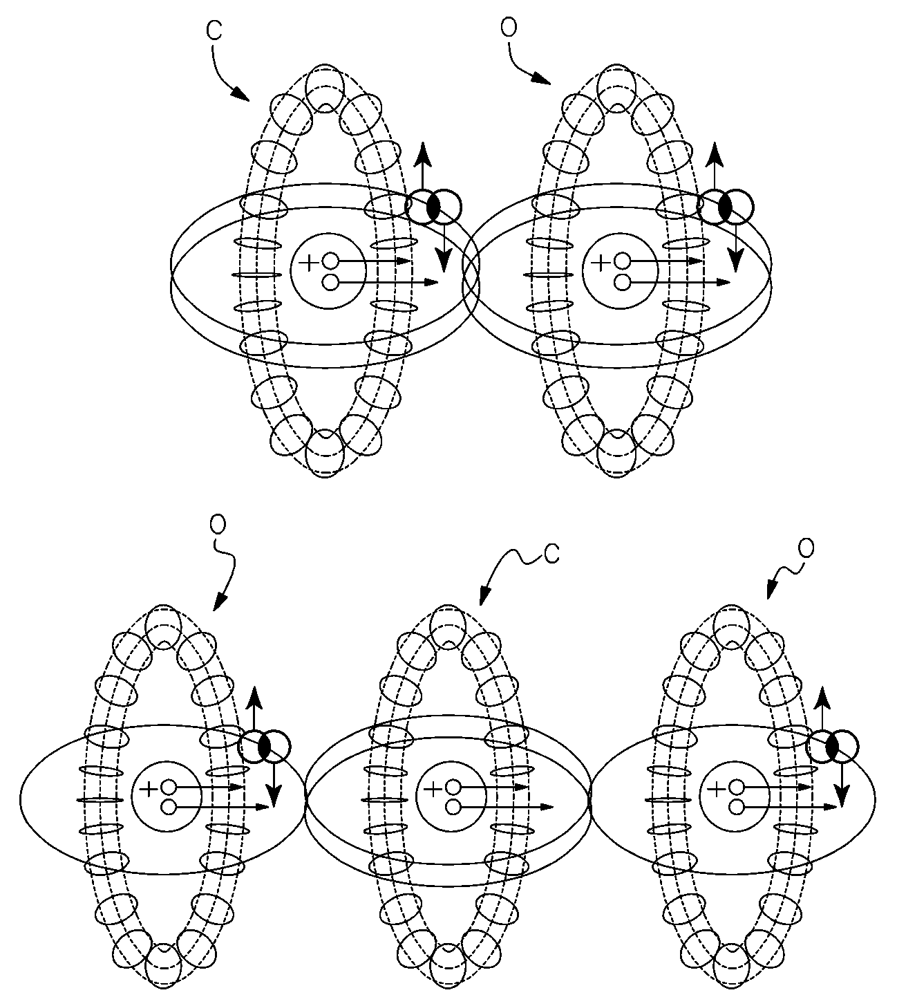

Figura 12. vista schematica dei casi di C=O e di O-C-O delle polarizzazioni di elettroni atomici interni, mentre conservano i legami di valenza convenzionali, e la conseguente creazione di nuovi legami in molecole convenzionali che non sono del tipo di valenza, come più avanti verificato sperimentalmente attraverso scansioni IR.
Per il caso della molecola O-C-O possiamo evidentemente avere, oltre ai legami di valenza, due legami interni di tipo magnetico, che sono dati dall' allineamento delle polarità magnetiche, risultanti in un nuovo legame per il dimero O-C e in un secondo legame per il dimero C-O, come illustrato nella Fig. 11.B.
Come vedremo più avanti, i suddetti nuovi legami molecolari interni hanno maggiori implicazioni industriali e di consumo, poiché consentono la produzione di combustibili capaci di liberare, con la combustione, anomale quantità di energia, con conseguente riduzione delle sostanze inquinanti nel gas di scarico, come già testato con il magnegas.
Inutile affermare che la creazione di nuovi legami interni è un caso estremo di mutazione IR. In realtà, sono possibili numerose altre forme più deboli di mutazioni senza la comparsa di nuovi picchi ed il loro studio è riservato al lettore interessato.

2.7 Le Caratteristiche Principali per la Rilevazione delle Magnecole

La rilevazione sperimentale delle magnecole gassose richiede la verifica del numero di caratteristiche delle magnecole identificate nella definizione 2.1. Proseguendo, focalizzeremo l'attenzione del lettore sulle caratteristiche principali delle magnecole gassose che devono essere verificate tramite i test di GC-MS. Le restanti caratteristiche saranno prese in considerazione più avanti.

Caratteristica 1: Apparizione di inattesi picchi pesanti MS.

Le magnecole gassose sono generalmente più pesanti della molecola più pesante in un dato gas. I picchi nel GC-MS, quindi, sono previsti in percentuali macroscopiche con pesi atomici più grandi di quelli della molecola più pesante. Come esempio concreto, la molecola più pesante nel magnegas in percentuale macroscopica è CO2 con 44 a.m.u. Di conseguenza, le scansioni GC-MS dovrebbero mostrare soltanto il rumore di fondo se tarate oltre 44 a.m.u. Al contrario, i picchi nelle percentuali macroscopiche sono state rilevate nel magnegas fino a 1.000 a.m.u.

Caratteristica 2: Carattere sconosciuto degli inattesi picchi pesanti MS.

Per tener fede alle premesse iniziali, per la rilevazione delle magnecole, tutti i picchi MS della caratteristica 1 dovrebbero essere “sconosciuti” a seguito della ricerca al computer tra tutte le molecole conosciute, solitamente comprendente un minimo di 150.000 molecole. Evidentemente, questa mancanza di identificazione dei picchi, di per sé, non garantisce la presenza di una nuova specie chimica.

Caratteristica 3: La mancanza di risonanza IR nei picchi MS sconosciuti.

Un'altra condizione necessaria per pretendere la scoperta delle magnecole è quella che i picchi MS sconosciuti della caratteristica 1 non dovrebbero avere risonanza IR tranne quella dei costituenti dei dimeri e/o delle molecole. Questa caratteristica garantisce che detti picchi pesanti non possono proprio rappresentare delle molecole, determinando così l’esistenza di una nuova specie chimica. Infatti, soltanto pochissime molecole molto leggere possono avere una simmetria sferica così perfetta da evitare la rilevazione IR, mentre una simmetria sferica perfetta è manifestamente impossibile per i grandi cluster. Rispetto ai costituenti, ci stiamo riferendo alle risonanze IR, per esempio, del CO₂ a 44 a.m.u. in un cluster con 458 a.m.u.

Caratteristica 4: Mutazione delle risonanze IR.

Le risonanze agli infrarossi delle molecole convenzionali che costituiscono le magnecole dovrebbero mutare, nel senso che la forma dei loro picchi non è quella convenzionale. Come indicato nella precedente sezione, le mutazioni più importanti per le applicazioni industriali sono quelle dovute alla presenza di nuovi picchi IR che rappresentano i nuovi legami interni. Tuttavia, sono possibili varie altre forme di mutazioni IR.

Caratteristica 5: Mutazione dei pesi magnecolari.

Mentre le molecole conservano la loro struttura e il loro relativo peso atomico a temperature e pressioni convenzionali, questo non è il caso per le magnecole gassose, che possono mutare nel tempo, cioè cambiano il loro peso atomico con conseguente cambio di forma e di posizione dei loro picchi MS. Poiché ci riferiamo ai gas i cui costituenti si scontrano notoriamente a vicenda, le magnecole possono rompersi, durante le collisioni, in frammenti che possono poi ricombinarsi con altri frammenti o altre magnecole per formare nuove serie di cluster.

Caratteristica 6: Accrescimento o emissione di singoli atomi, dimeri o molecole.

Si suppone che le magnecole avvertano l'accrescimento o l'emissione dei singoli atomi, dimeri o molecole senza necessariamente rompersi in parti. Ne consegue che non ci si aspetta che i picchi della caratteristica 1 rimangano gli stessi per un periodo di tempo sufficiente per lo stesso gas con le stesse circostanze.

Caratteristica 7: Adesione anomala.

I gas magneticamente polarizzati hanno un’adesione anomala a pareti di natura disparata, non necessariamente di natura paramagnetica, rispetto allo stesso gas non polarizzato. Ciò è dovuto alla ben nota proprietà che il magnetismo può propagarsi tramite induzione, secondo cui una molecola magneticamente polarizzata con un momento magnetico sufficientemente intenso può indurre una simile polarizzazione della valenza e/o di altri elettroni negli atomi che costituiscono la superficie della parete. Una volta che tale polarizzazione è generata tramite induzione, le magnecole possono avere forti legami magnetici alle pareti indicate.
A sua volta, questo significa che i fondi dopo le scansioni GC-MS ed il flusso convenzionale sono spesso similari alle stesse scansioni. In effetti, i fondi seguenti i flussi ordinari sono spesso usati ad identificare le magnecole più importanti. Si noti che la polarizzazione magnetica qui considerata non richiede che le pareti dello strumento siano di tipo paramagnetico, poiché la polarizzazione si presenta per le orbite di atomi arbitrari.

I gas magneticamente polarizzati hanno caratteristiche fisiche e comportamento mutati perché la nozione stessa di polarizzazione delle orbite dell'elettrone comporta le alterazioni fisiche di una molteplicità di caratteristiche, come la dimensione media. Le mutazioni di altre caratteristiche sono allora conseguenti. Dovremmo infine ricordare che le suddette caratteristiche si suppone debbano sparire ad una temperatura sufficientemente elevata, che varia evidentemente da gas a gas (Temperatura di Curie), che debbano aumentare a temperature più basse e a pressioni più alte e che sopravvivano alla liquefazione.

3 L’INEQUIVOCABILE RILEVAZIONE DELLE MOLECOLE E DELLE MAGNECOLE

3.1 Selezione degli Strumenti Analitici

Le attuali tecnologie offrono una impressionante varietà di strumenti analitici (vedi per esempio Rif. (4)) che includono: Cromatografia a Gas (GC), Cromatografia Liquida (LC), Cromatografia Capillare di Elettroforesi (CCE), Cromatografia Ipercritica (SCC), Cromatografia Ionica (IC), Spettroscopia Infrarossa (IR), Spettroscopia Raman (RS), Spettroscopia di Risonanza Magnetica Nucleare (NMRS), Spettroscopia dei Raggi X (XRS), Spettroscopia di Assorbimento Atomico (AAS), Spettrometria di Massa (MS), Spettrometria di Massa Laser (LMS), Spettrometria di Ionizzazione della Fiamma (FIS) ed altre.
Soltanto alcuni di questi strumenti sono adatti alla rilevazione delle magnecole e, quando utilizzabili, la loro messa a punto ed il loro uso sono considerevolmente differenti da quelli usati ordinariamente e con successo per le molecole.
Fra tutte le apparecchiature cromatografiche disponibili, quella adatta per la rilevazione delle magnecole gassose è la GC con una colonna con ID di almeno di 0,32 mm, utilizzata secondo determinati criteri di seguito descritti. In confronto, altri cromatografi non sembrano consentire l'entrata di grandi magnecole, come la CCE, o sono potenzialmente distruttivi per le magnecole da rilevare, come la IC.
Fra tutte le apparecchiature spettroscopiche disponibili, quella preferibile è la IR, da utilizzare però in senso negativo, cioè per verificare che la magnecola considerata non ha risonanza IR. In vari casi anche la RS potrebbe essere preferibile, mentre altre apparecchiature, come la NMRS, non sembrano in grado di rilevare le magnecole nonostante la loro natura magnetica, evidentemente perché la NMRS è più efficace per la scoperta di ambienti magnetici microscopici di nuclei H piuttosto che per larghe strutture. In questo contesto, non sono state studiate altre apparecchiature spettroscopiche.
Rispetto alle apparecchiature spettometriche, la più raccomandabile è la MS a bassa ionizzazione in quanto le altre apparecchiature apparentemente distruggono le magnecole nel momento della loro rilevazione. Lo studio di altre apparecchiature spettometriche è lasciato ai ricercatori interessati. I metodi analitici chimici (per esempio, attraverso le reazioni chimiche) per scoprire le magnecole gassose non sono probabilmente molto efficaci in quanto distruggono necessariamente le magnecole nella reazione.
Come ben noto, se usate individualmente, le apparecchiature sopra consigliate hanno delle considerevoli limitazioni. Per esempio, la GC ha la capacità di scindere una sostanza nei suoi costituenti, ma ha capacità molto limitate nell’dentificarli. In confronto, la MS ha grandi capacità di identificare le specie individuali, ma difetta nel separarle.
Per questi motivi, alcune delle migliore apparecchiature analitiche sono date dalla combinazione di due differenti apparecchiature.
Fra loro, la più raccomandabile è la GC assieme alla MS, denominata GC-MS. Lo stesso caso unisce la IR alla GC-MS. Come indicato nella prima parte di questo capitolo, la miglior apparecchiatura per la rilevazione di entrambe le molecole e le magnecole gassose è la GC-MS dotata di IRD, denominata GC-MS/IRD mentre per quelle liquide è la LC-MS dotata di UVD, denominata LC-MS/UVD.
Nella varietà delle apparecchiature GC-MS, solo poche sono effettivamente efficaci per la scoperta della magnecole gassose, per determinate ragioni tecniche di seguito identificate. L’apparecchiatura che ha permesso una prima identificazione delle magnecole, e per l’autore la più efficace (nonostante sia obsoleta per gli standard odierni) è la GC Hewlett-Packard (HP) modello 5890 assieme alla MS HP, modello 5972 dotata di una larga colonna ID e di linee di alimentazione che funzionano con la più bassa temperatura consentita dall’apparecchiatura (circa 10° C) e con il più lungo tempo di rampa (circa 25 minuti).
Una funzione secondaria del IRD è quella di identificare i dimeri che costituiscono una magnecola, un compito che può essere eseguito da vari IRD. Quello usato per l’originale scoperta delle magnecole e che rimane ancora efficace (nonostante risulti obsoleto per gli standard contemporanei) è l’ IRD HP modello 5965, se utilizzato con certi criteri identificati di seguito.
Un aspetto un pò insidioso nella rilevazione delle magnecole è l’uso prolungato di qualsiasi apparecchiatura utilizzata con grande successo nella scoperta delle molecole convenzionali e la conseguente aspettativa che la stessa apparecchiatura lavori ugualmente bene per la scoperta delle magnecole, con conseguente analisi senza alcun reale valore scientifico perché:
i) le specie da rilevare non possono neppure entrare nello strumento, come succede ordinariamente per il caso delle piccole siringhe e delle linee di alimentazione, in particolare per le magnecole liquide (che possono essere così grandi da essere visibili ad occhio nudo, come mostrato più avanti in questo capitolo):
ii) le specie da scoprire possono essere distrutte dalle stesse misurazioni, come è solitamente il caso delle apparecchiature utilizzate a temperature elevate, o delle apparecchiature a ionizzazione di fiamma, che, se usate per combustibili gassosi con struttura magnecolare, causano la combustione delle magnecole nel momento stesso della loro rilevazione;
iii) la rilevazione in sé può generare magnecole che non esistono nelle specie originali, come è il caso dei picchi con 3 a.m.u., discussi nella Figura.
In conclusione, la separazione tra le misurazioni scientifiche e la convinzione sperimentale personale richiede una estrema cautela scientifica nella selezione della strumentazione analitica, e nella successiva interpretazione dei risultati.

3.2 Rilevazione Inequivocabile delle Molecole

Come è ben noto, una molecola gassosa è identificabile dagli inequivocabili e unici picchi GC-MS, che sono distintamente diversi da quelli di qualunque altra molecola gassosa.
In più, l’identificazione GC-MS può essere confermata dai picchi IRD e conseguenti frequenze di risonanza, che sono anche distintamente diverse per differenti molecole gassose. Ulteriori conferme sono possibili utilizzando altri metodi analitici, come quelli basati sul peso atomico medio, sulle reazioni chimiche e altre procedure.
La nascita di una nuova specie chimica di magnecole suggerisce un riesame di questi metodi e di queste procedure analitiche in modo da separare le opinioni personali dalle reali identificazioni scientifiche. Questo riesame è garantito dal fatto che, a causa dell’uso esteso, ai giorni nostri le pretese di specifiche identificazioni molecolari sono generalmente espresse attraverso l’uso di un solo rilevatore analitico.
A titolo illustrativo, la maggior parte dei laboratori analitici contemporanei conducono analisi chimiche sui gas attraverso il solo uso di IRD. Comunque, i rilevatori a infrarossi non identificano le molecole complete, in quanto possono solo identificare il legame nei loro dimeri. Per esempio, per il caso di H₂O, il IRD non identifica la molecola completa ma solo il suo dimero H-O.
Questo metodo di identificazione delle molecole è certamente accettabile per i gas la cui mancanza di polarizzazione magnetica è stata verificata dagli analisti. Comunque, lo stesso metodo è altamente discutibile per i gas di origine sconosciuta. Infatti, a breve mostreremo i risultati sperimentabili di una chiara risonanza IR per le molecole che non hanno una identificazione MS, nel qual caso la pretesa di tale molecola evidentemente non ha valore scientifico.
Ugualmente discutibile è il caso inverso, vale a dire, la pretesa di una data molecola dalla sua sola identificazione con la MS senza una conferma dello stesso esatto picco nel IRD: Infatti, ci sono molti picchi MS nei gas magneticamente polarizzati che possono facilmente essere identificati con una o un’altra molecola, ma che non hanno affatto risonanza IR al valore MS del peso atomico, nel qual caso la pretesa di una identificazione molecolare evidentemente non ha valore scientifico.
Si notino le grandi ambiguità nell’uso separato di disgiunti GC-MS e IRD. Infatti, in questo caso non c’è la garanzia o la prova visibile che esattamente lo stesso picco è controllato assieme con la MS e separatamente con il IRD. Infatti, una data molecola può essere identificata nella MS ad un dato a.m.u. mentre la stessa molecola può davvero apparire nel IRD, anche se con differente valore a.m.u. nel qual caso, la pretesa per aver scoperto una data molecola è una parere sperimentale personale piuttosto che una verità scientifica.
In conclusione, una seria identificazione scientifica di una data molecola richiede l’uso congiunto di almeno due differenti metodi analitici, entrambi che danno esattamente lo stesso risultato per esattamente lo stesso picco in un modo unico ed inequivocabile, come la rilevazione tramite scansione MS con una inequivocabile identificazione a computer, confermata dalla scansione IR senza ambiguità, cioè richiedendo l’uso di GC-MS dotato di IRD.
E’ inoltre erroneamente diffusa la convinzione che le molecole sono le uniche specie chimiche possibili in natura, e piccole deviazioni dalle normali identificazioni sono generalmente ignorate, con l’ intento specifico di adattare i risultati sperimentali alle conoscenze pre-esistenti, piuttosto che modificare le vecchie interpretazioni per adeguarle ai nuovi risultati sperimentali. Questa tendenza molto diffusa è anche la ragione per cui le magnecole non sono state fino ad oggi identificate.
A titolo illustrativo, si supponga: che un GC-MS dotato di IRD rilevi un picco di 19 a.m.u.; che detto picco sia identificato con la ricerca MS come una molecola di acqua con 18 a.m.u.; e che il IRD confermi la presenza del dimero HO. Con queste condizioni, nei laboratori analitici contemporanei è quasi universalmente accettato che detto picco con 19 a.m.u. rappresenta la molecola dell’acqua, e il singolo spurio a.m.u. rappresenta solo una “impurità” o qualcosa da ignorare, nel qual caso, comunque, non abbiamo una vera identificazione scientifica della specie.
Infatti, è possibile che il picco a 19 a.m.u. sia costituito da una molecola di acqua altamente polarizzata, magneticamente legata ad un atomo di idrogeno isolato con struttura:

{H↓−O↑↑−H↓}× H↓. (3.1)

In questo caso, secondo la nostra terminologia, il picco a 19 a.m.u. è una magnecola e non una molecola, anche se la ricerca MS dà una sicurezza del 99,99% e la ricerca IR del 100% che la specie è una comune molecola di acqua. Considerando che il legame magnecolare è trasparente alle rilevazioni IR, allora, quanto sopra confermato è una errata convinzione.
Ad ogni modo, non può essere scientificamente credibile alcuna pretesa sul picco con 19 a.m.u, a meno che non spieghi come la singola entità a.m.u. sia attaccata alla molecola dell’acqua, in modo specifico e numerico, senza l’utilizzo di una vaga nomenclatura.
Si ricordi che, per verificare il principio di esclusione di Pauli, il legame di valenza richiede accoppiamenti di singoletto. Come conseguenza, le coppie di elettroni di valenza sono stati bosonici con rotazione zero. Con queste condizioni, nessuna nomenclatura può spiegare il legame di un singolo atomo H ad una molecola H-O-H perché comporterebbe il legame di un fermione con spin ½ (l’elettrone di valenza dell’idrogeno) con un bosone (la coppia di elettroni di valenza accoppiati dell’acqua) il cui legame è una impossibilità ben nota nella fisica delle particelle. In confronto, l’ipotesi magnecolare identifica la natura attrattiva del legame in modo chiaro e inequivocabile, e il suo valore numerico (2.9).
La rilevazione delle molecole liquide presenta problemi più grandi di quella per i gas, perché le magnecole liquide sono così grandi da essere visibili ad occhio nudo, nel qual caso è generalmente permesso solo ai suoi costituenti molecolari convenzionali di essere registrati nelle attuali apparecchiature, con conseguente mancanza di una reale rilevazione.
In conclusione, la separazione nella identificazione delle molecole tra un vero processo scientifico e un parere sperimentale personale richiede una cura estrema prima di pretendere che un certo picco caratterizza una molecola, in quanto esistono possibili ambiguità in tutti i casi, dai piccoli ai grandi pesi atomici. In analisi finale, come sottolineato qui sopra, la differenza tra una molecola e una magnecola può essere data da quello che è generalmente considerato rumore, o malfunzionamento dell’apparecchiatura. Il fatto meno rassicurante è che tutti i GC-MS dotati di IRD identificati dall’autore negli Stati Uniti con una ricerca laboriosa appartengono a istituzioni militari, governative e di polizia, mentre nessuno è stato identificato in laboratori accademici o commerciali. Perciò alla grande maggioranza dei laboratori di analisi manca la strumentazione necessaria per una definitiva e inequivocabile identificazione delle molecole convenzionali, tanto meno di quella delle magnecole.

3.3 Rilevazione Inequivocabile delle Magnecole

Poiché le magnecole hanno proprietà molto differenti da quelle delle molecole convenzionali, la scoperta sperimentabile delle magnecole richiede una cura speciale. In particolare, i metodi concepiti e sviluppati per la scoperta delle molecole non sono necessariamente efficaci per la rilevazione delle differenti specie chimiche delle magnecole, precisamente in considerazione delle differenze rilevate.
La prima indicazione di una possibile magnecola gassosa è data dai picchi MS con un grande peso atomico che non possono essere spiegati attraverso ipotesi molecolari convenzionali.
La seconda indicazione di una magnecola gassosa è data dalla mancanza di identificazione di detti picchi pesanti nella MS, dopo una ricerca tra tutte le molecole conosciute. Una terza indicazione accade quando detto picco MS sconosciuto non ha risonanza IR, tranne quella dei suoi costituenti che hanno un peso atomico medio più piccolo, il cui caso stabilisce la mancanza di un legame di valenza. L’identificazione finale di una magnecola gassosa richiede la conoscenza del metodo impiegato nella produzione del gas e di altri risultati.
Come è il caso anche per le molecole, una seria analisi spettografica delle magnecole richiede rilevatori GC-MS necessariamente dotati di IRD, perché solo questo strumento permette il test diretto degli stessi picchi sia con la scansione MS che IR. Inoltre, se il IRD si utilizza separatamente dalla GC-MS, l’indicata ispezione congiunta non è possibile; il IRD può solo rilevare i dimeri molecolari ordinari; la convinzione sperimentale che il picco MS deve essere una molecola è quindi conseguente.
Come esempio concreto, verificato più avanti con prove effettive, si consideri l’analisi spettografica del magnegas. Questo è un gas leggero le cui molecole più pesanti in percentuali macroscopiche dovrebbero essere il CO₂ a 44 a.m.u. Si consideri adesso un picco MS di magnegas a 481 a.m.u. E’ evidente che, mentre piccole deviazioni potrebbero adattarsi alla chimica quantistica, grandi deviazioni di tal ordine di grandezza non possono conciliarsi, in modo credibile, con le conoscenze consolidate, consentendo così l’ipotesi che il picco MS, in un gas leggero con 481 a.m.u, può essere una magnecola.
La scansione del picco stabilisce l’impossibilità per il computer di identificare il picco tra tutte le molecole esistenti. Quando la GC-MS è dotata di IRD, l’analista può scansionare con un IRD lo stesso picco con 481 a.m.u. e non rilevare alcuna risonanza a un valore di 481 a.m.u, essendo il CO₂ l’unica risonanza IR a 44 a.m.u.. La produzione di gas con intensi campi magnetici conferma poi che il picco considerato a 481 a.m.u. è davvero una magnecola composta di un grande numero di molecole comuni leggere, dimeri e atomi individuali, in accordo con la Definizione 2.1.
Si noti che, nei sopraccitati test, la scansione IRD ha identificato solo molecole convenzionali, e nessuna molecola sconosciuta. Tuttavia, la conclusione che il gas considerato sia solo composto di molecole sarebbe non scientifica per numerosi motivi, tra cui: 1) i legami magnetici sono trasparenti alle scansioni IR con le frequenze disponibili; 2) non ci sono rilevazioni IR, specificatamente, a 481 a.m.u.; 3) il IRD non rileva le molecole, ma solo i dimeri.
Di conseguenza, anche se in questi test il IRD ha rilevato il CO₂, la vera rilevazione era quella del dimero C-O, nel cui caso la pretesa della presenza di un molecola di CO₂ è una opinione personale e non un fatto sperimentale.
Il contenuto di energia anomala, il peso e altre caratteristiche del magnegas confermano le sopraccitate conclusioni, perché questo può essere spiegato solo presupponendo che una certa percentuale dei conteggi IR è dovuta a dimeri spaiati intrappolati nelle magnecole. Il contenuto di energia anomala si spiega con la liberazione di questi dimeri ed atomi nel momento della combustione e la loro ricombinazione in molecole come in Eq. (2.5).
Oltre ai suddetti requisiti di base, sono necessarie numerose altre precauzioni nell’uso del GC-MS dotato di IRD per la scoperta di magnecole, come:
i) l’apparecchiatura MS dovrebbe permettere la misura dei picchi a temperature normali, e evitare le alte temperature della colonna GC-MS utilizzate con successo per le molecole;
ii) le linee di alimentazione dovrebbero essere raffreddate criogeneticamente;
iii) il GC-MS/IRD dovrebbe essere dotato linee di alimentazione con almeno 0.5 mm ID;
iv) il GC-MS dovrebbe essere regolato per rilevare picchi con grandi pesi atomici non previsti;
v) il tempo di rampa dovrebbe essere il più lungo possibile permesso dall’apparecchiatura, per esempio, di almeno 25 minuti.
Si dovrebbe sottolineare che la mancanza di verifica di ognuna delle sopraccitate condizioni comporta generalmente l’impossibilità di rilevare le magnecole. Per esempio, l’uso di linee di alimentazione con ID di 0,5 mm è inutilmente grande per un gas convenzionale leggero, mentre è necessario per un gas con struttura magnecolare come il magnegas.
Questo è dovuto alla singolare adesione delle magnecole alle pareti della linea di alimentazione, risultante in linee occluse che impediscono il passaggio delle più importanti magnecole che devono essere rilevate, cioè quelle con un grande peso atomico.
Similmente, è normale per i test dei gas convenzionali, utilizzare la GC-MS con temperatura alta per ottenere delle letture nel più breve tempo possibile, in quanto le molecole convenzionali sono perfettamente stabili con le temperature qui considerate. L’uso di tale metodo impedirebbe ugualmente il test per le specie da rilevare, perché, come indicato precedentemente, hanno una caratteristica Temperatura di Curie, che comporta la perdita di tutte le caratteristiche magnetiche. Le magnecole sono stabili con una temperatura normale e, di conseguenza, dovrebbero essere misurate a temperature normali.
Si ricordi che le GC-MS con tempo di rampa breve sono generalmente usate per la rapidità dei risultati. Inoltre, come dimostrato da approfonditi risultati, l’uso di tale pratica, che risulta efficace per le molecole, impedisce la chiara rilevazione delle magnecole. Se il tempo di rampa non fosse dell’ordine di venticinque minuti ma di un minuto, tutti i picchi delle magnecole si riunirebbero in un singolo grande picco, come descritto di seguito. In questo caso l’analista è generalmente portato ad ispezionare una sezione individuale del sopraccitato grande picco, identificando però le molecole convenzionali che costituiscono le magnecole, e non la magnecola stessa.
Quando questi rilevatori con tempi di rampa brevi sono dotati di IRD, questo ultimo identifica le risonanza agli infrarossi delle molecole individuali convenzionali che costituiscono questo grande e unico picco, e non identifica la possibile risonanza IR dello stesso singolo grande picco. Di conseguenza, la GC-MS con un tempo di rampa breve è praticamente non idonea per la rilevazione delle magnecole perché non può separare tutte le specie esistenti nei diversi picchi individuali.
In conclusione, nella rilevazione delle magnecole gassose, i risultati sperimentali dei suddetti casi stabiliscono la necessità di evitare, piuttosto che di usare, tecniche ed apparecchiature con una efficienza provata per le molecole, cioè di evitare l’uso di GC-MS senza IRD, con un tempo di rampa breve, alte temperature, microscopiche linee di alimentazione e altre tecniche. Al contrario, le nuove tecniche, concepite specificatamente per la scoperta delle magnecole, dovrebbero risolvere il problema.
Per le misurazioni scientifiche delle magnecole liquide attraverso LC-MS/UVD le condizioni sono più rigorose di quelle per i gas, a causa del forte aumento del peso atomico delle magnecole liquide che sono solitamente più grandi del IR delle linee di alimentazione comunemente usate, come indicato sotto.
Questo comporta la possibile errata pretesa che le magnecole non esistono perché non sono rilevate dal LC-MS, mentre in realtà la magnecola da rilevare non può entrare dentro l’apparecchiatura.

3.4 L’Evidente Struttura Magnecolare di H e di O

Come è ben noto, nei test GC-MS, la chimica ha identificato dei cluster con 3 a.m.u., che possono solo essere costituiti da tre atomi H, H₃, mentre il familiare ozono O₃ è noto da tempo. Queste strutture sono generalmente molecole, cioè hanno un legame di valenza, in accordo con una nomenclatura o un’altra, anche se l’autore non è a conoscenza di alcuna approfondita identificazione teorica o sperimentale riguardo alla forza attrattiva necessaria a legare il terzo atomo alla molecola convenzionale.
Esistono seri dubbi sul fatto che un’interpretazione molecolare convenzionale resista alla prova del tempo così come ai risultati scientifici. Per iniziare, una proprietà fondamentale dei legami di valenza è che gli elettroni di valenza sono combinati in coppie. Siccome le strutture di H₃ e di O₃ contengono le molecole H₂ e O₂, in cui tutti gli elettroni di valenza disponibili sono legati a coppie, la convinzione che un terzo ulteriore elettrone di valenza sia correlato ai precedenti infrange le conoscenze basilari della chimica sulle valenza.
Inoltre in precedenza abbiamo sottolineato il fatto che l’assunzione di un terzo elettrone di valenza legato alla coppia di valenza sia una infrazione della conoscenza fisica, perché richiederebbe il legame di un fermione (il terzo elettrone con spin ½) con un bosone (la coppia di valenza con spin 0) entrambi in possesso della stessa carica negativa. Tale legame ipotetico, in condizioni molecolari, infrangerebbe varie leggi in particolare fisiche, ad esempio, comporterebbe una necessaria infrazione del principio di esclusione di Pauli in quando il presupposto “tripletto” di elettroni avrebbe due identici elettroni nella stessa struttura con la stessa energia.
In considerazione di queste contraddizioni, presupponiamo che i cluster familiari H₃ e O₃ siano magnecole consistenti in un terzo atomo H e O magneticamente legati alle convenzionali molecole H₂ e O₂, secondo la struttura della Figura 11.C. Si noti che questo presupposto è pienamente in linea con la definizione 2.1. secondo la quale una magnecola si presenta quando un singolo atomo è magneticamente legato ad una molecola completa convenzionale.
La plausibilità della suddetta struttura è facilmente illustrata per il caso di O₃. Infatti l’ossigeno è conosciuto per essere paramagnetico, e l’ozono per essere meglio creato con una scarica elettrica. Queste sono le condizioni ideali per la creazione di una polarizzazione magnetica delle orbite di (almeno) gli elettroni paramagnetici. L’attrazione delle opposte polarità magnetiche è quindi consequenziale, lo stesso vale per il legame magnetico del terzo ossigeno con la molecola di ossigeno, che risulta nella magnecola O₂ x O.
La suddetta interpretazione magnecolare di O₃ è confermata da diverse rilevazioni GC-MS dei picchi con 32 a.m.u. in un gas trattato magneticamente, originariamente composto di ossigeno puro, nel qual caso la sola possibile interpretazione è quella che due molecole di ossigeno, legate magneticamente, risultano in una magnecola O₂ x O₂.
La plausibilità dell’interpretazione magnecolare è meno banale per la struttura H₃ in quanto l’idrogeno è diamagnetico. Tuttavia, il presupposto rimane ugualmente accettabile, ricordando che una caratteristica principale della nuova specie chimica delle magnecole è quella che la polarizzazione magnetica accade a livello di ciascun atomo individuale, e non a livello delle molecole diamagnetiche, il cui momento magnetico totale rimane nullo come illustrato nella Figura 7.
In particolare, l’interpretazione magnecolare dei picchi MS a 3 a.m.u. è numerica e senza ambiguità. Si ricordi che l’apparecchiatura GC funziona ionizzando le molecole. Quando si analizza l’idrogeno gassoso, un certo numero di molecole H₂ si separano dagli atomi individuali H con la stessa ionizzazione. In aggiunta, la ionizzazione accade tramite l’emissione di elettroni da un filamento che trasporta corrente, che è molto simile a quello dei Reattori PlasmaArcFlow che producono le magnecole. Con queste condizioni, il filamento della GC non può separare solo le molecole H ma, se sufficientemente vicine al filamento, può anche polarizzarle,. Una volta che tali polarizzazioni sono create, il loro legame è una legge fisica nota, risultante nella magnecola della Figura 11., ad esempio:

{H↓−H↑}× H↓. (3.2)

Come si può notare, con una struttura magnecolare il legame è manifestamente attrattivo, molto forte, e numericamente identificato in Eq (2.9). Si sollecitano altre interpretazioni del picco con 3 a.m.u., a condizione che, per essere credibili, non siano del tipo di valenza e che il legame interno sia identificato in maniera chiara, inequivocabile e numerica.
L’interpretazione molecolare di H₃ è confermata da numerose rilevazioni GC-MS di un cluster con 4 a.m.u., in un gas trattato magneticamente che, originariamente, era composto da idrogeno puro, in circostanze tali che il picco poteva essere costituito solo da due molecole di idrogeno risultanti in una magnecola H₂ x H₂ come illustrato nella Figura 11.
E’ facile prevedere che numerosi picchi rilevati con le attuali apparecchiature GC-MS o LC-MS possano necessitare di una reinterpretazione magnecolare in quanto, come indicato in precedenza, lo stesso metodo di rilevazione può creare le magnecole. Questo è tipicamente il caso quando il confronto di un dato cluster MS con l’effettivo picco di date molecole contiene linee addizionali.
Come esempio specifico, quando il picco rappresenta una molecola di esanale (il cui costituente più pesante ha 100 a.m.u.) e contiene linee addizionali a 133 a.m.u., a 166 a.m.u. e a 207 a.m.u., è evidente che le ultime linee non possono unirsi alla molecola di esanale attraverso un legame di valenza. Risulta allora evidente la plausibilità dell’interpretazione magnecolare.
Per le copie delle scansioni GC-MS menzionate in questa sezione, che non rappresentiamo per brevità, consigliamo a chi fosse interessato, di contattare direttamente l’autore.

3.5 Esigenza di Nuovi Metodi Analitici

In conclusione, vogliamo sottolineare che i metodi utilizzati per la rilevazione e l’identificazione delle magnecole sono ai loro primordi e rimangono aperte numerose problematiche in questa monografia (primavera 2001). Uno di questi problemi si riferisce alle numerose rilevazioni nel magnegas di risonanze IR apparentemente appartenenti alle molecole complesse, come gli idrocarburi leggeri, mentre tali molecole non sono state identificate nelle scansioni MS. Questo caso genera la possibilità realistica che certe magnecole complesse possono davvero avere una risonanza IR in considerazione della loro dimensione. Più specificatamente, come sopra indicato, si presume che le magnecole siano trasparenti al IRD attualmente disponibile, perché la loro distanza interatomica si pensa sia 104 volte più piccola della distanza interatomica nelle molecole, richiedendo quindi verifiche delle frequenze che semplicemente non esistono negli attuali IRD disponibili.
Tuttavia, questo argomento riguarda solamente le magnecole con un piccolo peso atomico, come le magnecole elementari della Figura 1.10. Al contrario, le magnecole con un peso atomico pesante possono avere una risonanza IR, e, in ogni caso, il problema richiede studi specifici.
Questa possibilità è confermata dal fatto che il magnegas è creato attraverso archi elettrici sommersi il cui plasma può arrivare fino a 10.000° K. Insistere sul fatto che gli idrocarburi leggeri possano sopravvivere in queste condizioni, tanto meno essere creati, non è del tutto chiaro. Questa diretta osservazione è confermata dal fatto che nessun idrocarburo è stato rilevato nella combustione del magnegas. Infatti, le autovetture che funzionano a magnegas (vedi la prossima sezione) non utilizzano una marmitta catalitica. Analisi dirette degli scarichi della combustione mostrano un conteggio negativo di idrocarburi, cioè, lo scarico contiene meno idrocarburi di quelli presenti in atmosfera, quest’ultima usata per la calibratura di base dell’apparecchiatura.
Riassumendo, abbiamo il caso in cui gli idrocarburi leggeri sembrano apparentemente esistere in piccole percentuali dalle scansioni IR, mentre nessun idrocarburo è mai stato identificato con le scansioni MS, nessun idrocarburo può sopravvivere alle estreme temperature degli archi elettrici utilizzati per la loro produzione, e nessun idrocarburo è mai stato rilevato negli scarichi della combustione. Questi casi illustrano ancora una volta che l’identificazione delle convenzionali molecole attraverso il solo uso delle scansioni IR, o equivalentemente, il solo uso delle scansioni MS, è, in generale, una semplice opinione personale senza fondamento scientifico.

4 MAGNEGAS, I COMBUSTIBILI GASSOSI CON UNA STRUTTURA MAGNECOLARE

4.1 I Reattori PlasmaArcFlow per il Riciclaggio dei Rifiuti Liquidi in un Combustibile Pulito a Costi Competitivi quale il Magnegas

In questa sezione ricapitoliamo i risultati della ricerca aziendale, a seguito dell'investimento di parecchi milioni di dollari per l’ideazione e lo sviluppo industriale da parte dell’autore dei primi nuovi combustibili gassosi con struttura magnecolare, oggi conosciuti come MagnegasTM Santilliani (brevettato con brevetto internazionale in registrazione [5]), verificando le seguenti principali condizioni:
1) conseguimento di una combustione completa senza alcun contenuto tossico nei fumi di scarico, grazie alla sua struttura magnecolare (sezione 1.1);
2) ottenimento di uno scarico ricco di ossigeno respirabile, proveniente dai liquidi (piuttosto che dalla nostra atmosfera) in modo da sostituire l'ossigeno esaurito dalla combustione dei combustibili fossili e convertito in CO₂ in eccesso;
3) avere un' equivalenza termodinamica con i gas naturali in modo che tutta l'apparecchiatura funzionante a gas naturale (automobili, generatori elettrici, fornaci, ecc.) possa anche funzionare a magnegas senza modifiche strutturali;
4) essere più leggero dell’aria e avere un aroma naturale in modo che le perdite di gas possano essere rilevate facilmente per aumentare la sicurezza;
5) essere sintetizzato attraverso il riciclaggio degli scarti liquidi (come gli scarti liquidi automobilistici, liquami delle città, dell'aziende agricole o navi, ecc.), in modo da diminuire i problemi ambientali causati da questi;
6) avere un costo competitivo rispetto ai combustibili fossili grazie ad un processo di produzione non inquinante e altamente efficiente;
7) consentire un’indipendenza dall’olio greggio (petrolio) grazie alla continua disponibilità locale di materia prima, per esempio, dalle fogne cittadine 24 ore al giorno.
Il termine “magnegas” oggi si riferisce a tutti i combustibili gassosi che possiedono una struttura magnecolare santilliana. D'ora in poi, in questa sezione, studieremo un tipo specifico di “magnegas” ottenuto attraverso una nuova combustione di carbonio raggiunta tramite un arco elettrico sommerso. Di conseguenza, il tipo di magnegas trattato in questa sezione contiene il carbonio. Altri tipi di magnegas senza carbonio saranno studiati nelle sezioni seguenti.
Le apparecchiature sviluppate per la produzione del tipo di magnegas qui considerato sono i reattori adronici di Santilli di tipo molecolare (Classe III), anche conosciuti come i Reattori PlasmaArcFlowTM (brevettato, brevetti internazionali in registrazione [5]), che furono in primo luogo costruiti dall'autore nel 1998 in Florida, Stati Uniti, e che adesso sono prodotti e venduti regolarmente in tutto il mondo (vedi Figure e visita il sito web [5b] per le immagini).

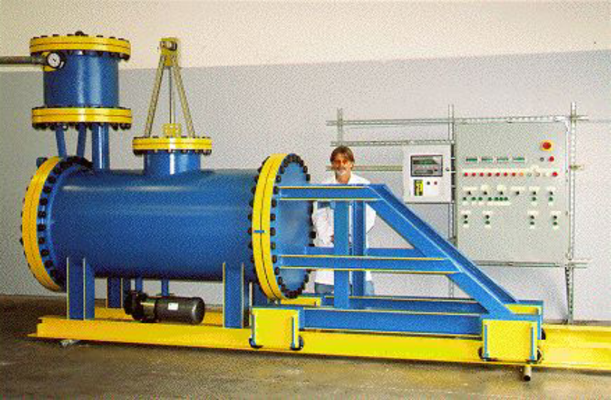

Figura 13. Immagine di un reattore adronico di Santilli di 250 Kw (denominato anche Reattore PlasmaArcFlow) con i pannelli dei telecomandi completamente automatici, per riciclare scarti liquidi in magnegas, utilizzabile per qualsiasi applicazione combustibile, in una grande quantità di calore e in precipitati di carbonio usati per produrre gli elettrodi. Questo reattore può produrre fino a 5.000.000 scf (140 milioni di litri) di magnegas per settimana, 24 ore al giorno, che corrisponde all’equivalente di 3.000 galloni di benzina (equivalente a 11.000 litri di benzina) di magnegas alla settimana calcolati sulla base che: 1) La benzina contiene circa 110.000 BTU/g (circa 29.000 BTU/litro); 2) Il Magnegas ha il basso contenuto di energia di 750 BTU/scf (26 BTU/litro); e 3) “l'equivalente del gallone di benzina” è dato da circa 150scf di magnegas (“l'equivalente del litro di benzina” è dato da circa 29 litri di magnegas). I reattori PlasmaArcFlow sono completamente autonomi. Di conseguenza, non rilasciano solidi, liquidi o gas nell'ambiente e non causano inquinamento di rumore o odore (vedi il sito web [5b] per i particolari).

I reattori PlasmaArcFlow utilizzano un arco elettrico sommerso a corrente continua tra gli elettrodi a base di carbonio per realizzare un riciclaggio completo di qualsiasi tipo di liquame (non radioattivo) in un combustibile magnegas a combustione pulita, in calore utilizzabile attraverso gli scambiatori, e in precipitati di carbonio usati per la produzione degli elettrodi. I reattori sono adatti idealmente per riciclare lo scarto dell'antigelo, dell’olio, i liquami ed altri liquidi contaminati, anche se possono funzionare con normale acqua fresca. La miglior efficienza in questi reattori si raggiunge con il riciclaggio dei liquidi ricchi di carbonio, come il petrolio greggio o lo scarto dell'olio. La nuova tecnologia del PlasmaArcFlow è essenzialmente basata sul fluire dei liquidi attraverso un arco sommerso a corrente continua con almeno un elettrodo di carbonio consumabile (vedi le figure 13 e 14). L'arco decompone le molecole liquide e l’elettrodo di carbonio in un plasma a circa 5.000°C, il cui plasma si compone principalmente di atomi ionizzati H, O e C.
La tecnologia allontana il plasma dall'arco elettrico subito dopo la sua formazione e controlla la ricombinazione di H, O e C nel magnegas, che ribolle sulla superficie dove è raccolto con vari mezzi. Altre sostanze solide generalmente precipitano sul fondo del reattore dove sono periodicamente raccolte.
Poiché il magnegas è formato con campi magnetici estremamente intensi a distanze atomiche dall'arco elettrico, la sua struttura chimica è quella di tutti le possibili magnecole con una aumentata massa atomica che può essere formata dagli atomi di H, C e O, come

H − H , H × H , (H − H) ×H H× H × H;

C − H , C × H , (C − H) × H , C − O,

C × O , C × (O − O) , etc. (4.1)

dove notiamo che il legame fra C e O può essere del tipo di valenza singola, doppia, e tripla così come di natura magnecolare. Una volta ridotto a percentuali atomiche (piuttosto che molecolari), il magnegas prodotto dall’acqua pura si compone di circa

66%H, 22%O, 11%C. (4.2)

Come vedremo in questa sezione, con i rivelatori GC-MS/IRD il magnegas mostra picchi da 2 a 1.000 a.m.u., anche quando prodotto da acqua pura. Per comprendere l’anomalia e la necessità di una nuova specie chimica, ed evitare convinzioni non scientifiche, il lettore dovrebbe essere informato che la massima specie molecolare prevista dalla chimica quantistica per il magnegas prodotto dall’acqua è CO₂ con 44 a.m.u.. La struttura chimica (3.1) inoltre spiega la possibilità del magnegas di avere scarichi di combustione senza alcun componente tossico, ma di essere ricchi di ossigeno respirabile fino ad un massimo del 14% e più (vedi oltre). Infatti, lo scarico di combustione del magnegas è dato da

50 − 55% H₂O, 12 − 14% O₂, 5 − 7% CO₂, gas atmosferici. (4.3)

dove il contenuto di CO2 proviene dalla combustione del monossido di carbonio convenzionale, quello del triplice legame ≡ O ed il rapporto stochiometrico magnegas/atmosfera è preso in considerazione.
La disponibilità nello scarico di una grande percentuale di ossigeno respirabile è soprattutto dovuta al legame magnecolare dell’ossigeno con altre specie che si decompone alla temperatura di Curie del Magnegas, che coincide generalmente con la temperatura della fiamma alla quale tutti i legami di origine magnetica cessano di esistere. Di conseguenza, lo scarico del magnegas si compone solamente di molecole convenzionali senza alcun contenuto magnecolare. La grande percentuale di ossigeno respirabile nello scarico è inoltre dovuta alla convenzionale singola specie C − O e alla specie con doppio legame C = O che sono instabili e che possono decomporsi in ossigeno gassoso e in precipitati di carbonio quando la combustione avviene ad una pressione atmosferica (perché con l’alta pressione C − O and C = O possono diventare C ≡ O).
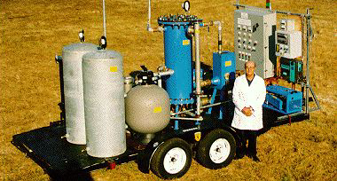

Figura 14. Immagine del reattore adronico di Santilli da 50 Kw (PlasmaArcFlow Recycler) montato su un rimorchio per effettuare dei test di riciclaggio con i liquami. Questo riciclatore può produrre fino a 84.000 scf (fino a 2.4 M litri) di magnegas a settimana corrispondenti a circa 560 galloni di benzina 60 (2.100 litri di benzina) di magnegas alla settimana (vedi il sito web [5b] per i particolari).

L'efficienza del reattore adronico santilliano di Classe III è molto alta perché la sua prima risorsa di energia è data da un nuovo tipo di combustione del carbonio altamente efficiente e pulita, che rilascia energia che è almeno 30 volte l’energia elettrica utilizzata dall’arco. Infatti, abbiamo la seguente Efficienza Scientifica (SE) dei Reattori PlasmaArcFlow che è evidentemente sempre più piccola di uno a causa della conservazione l'energia e delle inevitabili dispersioni.

SE = Eout tot / Eiin tot = (E_{MG} + E_{heat}) / (E_{arc} + E_{carbon} + E_{unknown}) < 1, (4.4)

dove E_{MG} è l'energia di combustione contenuta nel magnegas, E_{heat} è il calore acquisito dalla materia prima liquida e dal recipiente, E_{arc} è l'energia elettrica usata dall'arco, E_{carbon} è l'energia prodotta dalla combustione del carbonio nel plasma e E_{unknown} è una fonte sconosciuta di energia dovuta al fatto che la somma E_{arc} +E_{carbon} non può spiegare l’output di energia totale (vedi oltre in questa sezione e nel capitolo seguente).
Allo stesso tempo abbiamo la seguente Efficienza Commerciale (CE) data dalla precedente senza l'inclusione dell'energia prodotta dalla combustione del carbonio, perché il contenuto di carbonio della materia prima liquida è da considerarsi generalmente un provento, piuttosto che un costo, poiché è contenuto nel liquame.

CE = E out tot / E in tot = (E_{MG} + E_{heat}) / E_{arc} >> 1, (4.5)

il cui valore è molto più grande di uno perché, come sopra indicato, l'energia prodotta dalla combustione di carbonio nel plasma sotto l'arco elettrico e l'energia sconosciuta sono multiple dell'energia elettrica usata dall'arco. Se utilizzato a pressione atmosferica, a 50 chilowatt di alimentazione ed a una temperatura ambiente, la suddetta efficienza commerciale ha un valore minimo di circa 5. Tuttavia, l'efficienza dei reattori adronici Santilliani aumenta (non linearmente) con l'aumento della pressione, dell’alimentazione e della temperatura utilizzate e può assumere un valore piuttosto alto. Per esempio quando si utilizza un PlasmaArcFlow Recycler a circa 150 PSI (10 bar), a 300 chilowatt e 275°F (125°C), l'efficienza commerciale può essere dell'ordine di 30, cioè, per ogni unità di energia elettrica usata dall'arco, il reattore produce 30 volte quell'energia in una combinazione di energia contenuta nel magnegas e nel calore utilizzabile.
Questa alta efficienza commerciale dei reattori PlasmaArcFlow illustra la ragione per la quale il magnegas ha costi competitivi rispetto a tutti gli altri combustibili fossili disponibili. In confronto, si dovrebbe notare che, in altri metodi basati sugli archi sommersi, la natura stazionaria del plasma all'interno dell'arco comporta la creazione di grandi percentuali di CO₂ con conseguente contenuto di CO₂ nello scarico molto più grande di quello della benzina e del gas naturale, misurati dall'autore nell'ordine del 18%. Il combustibile risultante è allora in condizioni ambientali inaccettabile poiché il CO₂ è responsabile dell’effetto serra. Si ricordi che la fonte primaria della grande incandescenza generata dagli archi sommersi è la ricombinazione di H e di O in H₂O, a seguito della loro separazione. La ricombinazione è il motivo del basso rendimento degli archi subacquei e fino a poco tempo fa della conseguente mancanza di sviluppo industriale.
In confronto, il PlasmaArcFlow causa l'eliminazione di H e di O dagli archi subito dopo la loro creazione, impedendo così la loro ricombinazione in H₂O, con un conseguente drammatico aumento dell'efficienza, cioè, del volume di combustibile gassoso prodotto al KWH.

Figura 15. Immagine di un Ferrari 308 GTSi 1980 e di due Honda Civic convertite dall’autore per poter funzionare con il nuovo carburante pulito Magnegas senza marmitta catalitica, superando comunque tutti i requisiti Epa per i fumi di scarico, non avendo sostanze cancerogene o tossiche, riducendo di circa il 50% l’emissione di CO₂ dovuta alla combustione della benzina, riducendo la temperatura operativa di circa il 25% ed emettendo negli scarichi il 10% - 14% di ossigeno respirabile (vedi il sito web [5b] per i particolari).

L’autore ha convertito una Ferrari 308 GTS, due Honda ed altre automobili per poter funzionare a magnegas. Uno di questi veicoli è stato sottoposto a prove intensive in un laboratorio automobilistico certificato EPA, a Long Island, New York, (nei dettagli nella seguente sottosezione), e questi test hanno stabilito che gli scarichi del magnegas, senza marmitta catalitica, superano tutti i requisiti EPA e confermano i dati (4.3). Oltre alla produzione del magnegas come combustibile, i reattori PlasmaArcFlow possono essere visti come i mezzi più efficienti per produrre una nuova forma di idrogeno, denominato MagneIdrogenoTM, una versione libera del magnegas, il cui contenuto ed erogazione di energia è più grande di quella dell'idrogeno convenzionale e ha un costo più basso di quest’ultimo (vedi la sezione seguente).



Figura 16. Immagine di una Chevrolet Suburban SUV del 1992 trasformata dall'autore per funzionare sia a benzina che a magnegas con un interruttore sul cruscotto che consente di passare da un combustibile all'altro mentre si sta guidando. Le automobili bicombustibili sono prodotte da numerosi fabbricanti automobilistici per funzionare sia a benzina sia a gas naturale. Le stesse automobili possono funzionare a magnegas (al posto del gas naturale) con la sola modifica del regolatore di pressione per ottimizzare il rapporto stochiometrico aria/combustibile, poiché quest’ultimo per il magnegas è molto più piccolo di quello per il gas naturale perché il magnegas è molto ricco internamente in ossigeno, richiedendo così una frazione dell'aria necessaria richiesta dal gas naturale per funzionare. Queste automobili bicombustibili sono idealmente adatte per la tecnologia del magnegas perché, quando il magnegas si esaurisce, si può ancora raggiungere la stazione di rifornimento di magnegas utilizzando la benzina (veda il Web site [5b] per i particolari).

4.2 Superamento dei Requisiti EPA sugli Scarichi da parte del Magnegas senza Marmitta Catalitica

Come sopra indicato, mentre la composizione chimica del magnegas è nuova, la composizione chimica dello scarico di combustione del magnegas è completamente convenzionale, ed è stata misurata con esattezza. I test sono stati effettuati da un laboratorio automobilistico certificato EPA di Long Island , New York, su una Honda Civic a metano (NGV) numero VIN 1HGEN1649WL000160 (l'automobile bianca della Figura 15), prodotta nel 1998 per funzionare a metano compresso (CNG). L'automobile era stata acquistata nuova nel 1999 e convertita per funzionare a MagneGas Compresso (CMG) a inizio 2000. Tutte le prove segnalate in questa sezione sono state fatte con il magnegas prodotto dal riciclo dello scarto dell'antigelo. La conversione da CNG a CMG è stata fatta attraverso:
1) la sostituzione del CNG con il CMG in un serbatoio di 100 litri a 3.600 PSI che contiene circa 1.000 Cf di magnegas;
2) la disabilitazione del sensore dell'ossigeno perché il magnegas ha circa 20 volte più ossigeno nello scarico rispetto al gas naturale, causando così le errate letture del calcolatore regolato per il gas naturale; e
3) l’installazione di un sistema di accensione multiplo per migliorare la combustione del magnegas.
Il resto del veicolo è rimasto immutato, compreso il suo computer. I test comparativi sulle prestazioni (accelerazione, carico completo, ecc.) hanno stabilito che l’erogazione di energia del veicolo funzionante a magnegas compresso è del tutto equivalente a quella della stessa automobile funzionante a gas naturale compresso. I test comparativi sul consumo indicano inoltre risultati simili. Infatti, le misurazioni del consumo orario di magnegas con una guida normale in città hanno dato i seguenti risultati:

Capienza del serbatoio: 1.096 Cf a 3.500 PSI,
Durata totale: circa 2.5 ore,
Consumo: circa 7 cf/minuto. (4.6)

Come si può vedere, un serbatoio pressurizzato di magnegas da 1.500 Cf a 5.000 PSI garantirebbe una autonomia di circa 4 ore, che è ampiamente sufficiente per tutti i normali viaggi di andata e ritorno dal lavoro e altre necessità di viaggio. Sono in corso le misurazioni del tasso di consumo di magnegas per miglia in autostrada ma si presume producano essenzialmente lo stesso risultato ottenuto per il gas naturale, vale a dire,

Equivalente del gallone di benzina: 120 Cf di magnegas. (4.7)

Le misurazioni preliminari dello scarico di combustione del magnegas sono state effettuate dal laboratorio National Technical Systems, Inc., di Largo, in Florida, e i fumi di scarico, con una adeguata combustione, hanno dato questi risultati:

Vapore acqueo: 50% - 60%,
Ossigeno: 10% - 12%,
Anidride carbonica: 6% - 7% (4.8),
rapporto: gas atmosferici,
Idrocarburi, ossido di carbonio, ossidi dell'azoto: in parti per milione (PPM)

Le misurazioni dettagliate dello scarico del magnegas sono poi state effettuate al laboratorio automobilistico certificato EPA Liphardt & Associated di Long Island, New York, sotto la direzione di Peter di Bernardi, tramite varie Procedure di test (VTP) secondo le regole EPA 40-CFR, Parte 86. Queste prove EPA consistevano in tre separati e sequenziali test effettuati nel novembre 2000 su un dinamometro computerizzato, il primo ed il terzo test utilizzando il veicolo alla sua massima possibile capacità per simulare un viaggio in salita a 96 km/ora, mentre il secondo test consisteva nella simulazione di una normale guida in città. Sono stati raccolti tre sacchetti con i residui dello scarico, insieme con un quarto sacchetto contenente gli agenti inquinanti atmosferici. Le misurazioni finali espresse in grammi/miglia sono date dalla media delle misurazioni dei tre sacchi EPA esaminati, tolte le misurazioni delle sostanze inquinanti atmosferiche contenute nel quarto sacchetto.

Figura 17. [8] Immagine di una stazione di rifornimento di Magnegas, consistente in un compressore standard usato per il gas naturale e per le bombole a pressione. La semplicità di questa stazione si dovrebbe paragonare alla complessità di simili stazioni per l’idrogeno liquido. Si noti che la stazione rappresentata in questa figura permette agli attuali distributori di combustibile, come le stazioni di benzina, di trasformarsi in produttori di combustibile. Il rifornimento è realizzato collegando una bombola a pressione con un serbatoio a pressione nel bagagliaio dell'automobile; è più veloce del rifornimento con la benzina; ed è molto più sicuro di quest’ultimo perché la benzina, essendo liquida, si rovescia ed esplode se incendiata, mentre il magnegas, essendo un gas, non si rovescia e se incendiato, brucia velocemente nell’ aria senza esplosione (vedi il sito web [5b] per i particolari).

Ecco le tre misurazioni rilasciate da Liphardt & Associates:

1) Misure dello scarico del Magnegas con marmitta catalitica:

Idrocarburi: 0,026 grammi/miglia, pari a 0,063 dello standard EPA di 0,41 grammi/ miglia;
Ossido di carbonio: 0,262 grammi/ miglia, pari a 0,077 dello standard EPA di 3,40 grammi/ miglia;
Ossidi dell'azoto: 0,281 grammi/ miglia, pari a 0,28 dello standard EPA di 1,00 grammi/ miglia;
Anidride carbonica: 235 grammi/ miglia, pari a circa 6%; al momento non esistono Standard EPA sul CO2;
Ossigeno: 9.5% - 10%; al momento non esistono Standard EPA (4.9)

I suddetti test hanno determinato l’importante caratteristica che gli scarichi del magnegas con marmitta catalitica comportano una riduzione di circa 1/15 dei requisiti attuali EPA.

2) Misure dello scarico di Magnegas senza marmitta catalitica della stessa automobile e nelle stesse circostanze di (1):

Idrocarburi: 0,199 grammi/miglia, pari a 0,485 dello standard EPA di 0,41 grammi/ miglia;
Ossido di carbonio: 2,750 grammi/ miglia, pari a 0,.808 dello standard EPA di 3,40 grammi/ miglia;
Ossido dell'azoto: 0,642 grammi/ miglia, pari a 0,64 dello standard EPA di 1,00 grammi/ miglia;
Anidride carbonica: 266 grammi/ miglia, pari a circa il 6%;
Ossigeno: 9.5% - 10%. (4.10)

Come risultato dei precedenti test, il laboratorio Liphardt & Associates ha dichiarato che gli scarichi del magnegas superano i requisiti EPA senza la marmitta catalitica. Come tale, il magnegas può essere usato nelle automobili EPA.

3) Misure dello scarico del metano senza marmitta catalitica della stessa automobile e nelle stesse circostanze di (1):

Idrocarburi: 0,380 grammi/miglia, pari a 0,926 dello standard EPA di 0,41 grammi/ miglia;
Ossido di carbonio: 5,494 grammi/ miglia, pari a 1,615 dello standard EPA di 3,40 grammi/ miglia;
Ossidi dell'azoto: 0,732 grammi/ miglia, pari a 0,73 dello standard EPA di 1,00 grammi/ miglia;
Anidride carbonica: 646,503 grammi/ miglia, corrispondente a circa il 9%;
Ossigeno: 0.5% - 0.7%. (4.11)

Gli ultimi test hanno determinato l’importante proprietà che la combustione del metano emette circa 2,5 volte il CO₂ emesso dal magnegas senza marmitta catalitica. Si noti che, come ben noto, gli scarichi del gas naturale senza la marmitta catalitica non soddisfano i requisiti EPA. Come confronto supplementare per le suddette misurazioni, è stata testata una autovettura Honda che funziona a indolene (una versione di benzina) nello stesso laboratorio con la stessa procedura EPA, con i seguenti risultati:
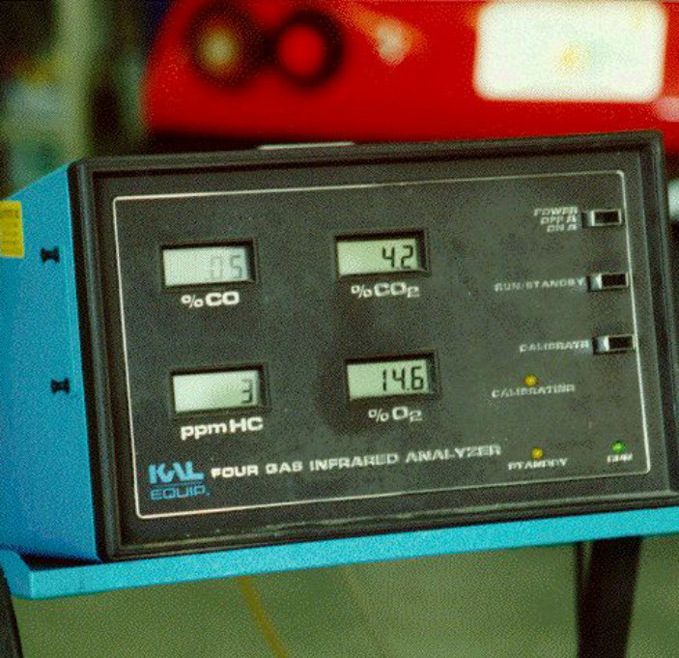

Figura 18. Immagine delle letture di una analizzatore di scarichi a 4 vie che analizza lo scarico della Ferrari 308 GTSi, della precedente un'immagine, funzionante a magnegas “senza” marmitta catalitica.
Notare: la presenza del 14% dell'ossigeno respirabile nello scarico; circa metà del CO₂ prodotto dalla stessa automobile funzionante a benzina; i pochissimi idrocarburi rilevati dal trasudamento dell’olio del motore attraverso le fasce dei pistoni perché il magnegas ”non può” contenere idrocarburi poiché è sintetizzato ai 5.000°C dell'arco, temperatura alla quale nessun idrocarburo può sopravvivere; il basso contenuto di CO nello scarico è dovuto ad una combustione povera perché il CO è combustibile per il magnegas, mentre è un sottoprodotto della combustione per i combustibili fossili, di conseguenza rilevare il CO nello scarico di un automobile che funziona a magnegas è come rilevare benzina nello scarico di un automobile che funziona a benzina (vedi il sito web [5b] per i particolari).

4) Misure dello scarico della benzina (indolene) effettuate su una Honda KIA due litri:

Idrocarburi: 0,234 grammi/miglia pari a 9 volte la corrispondente emissione di magnegas;
Ossido di carbonio: 1,965 grammi/ miglia pari a 7,5 volte la corrispondente emissione di magnegas;
Ossidi dell'azoto: 0,247 grammi/ miglia pari a 0,86 volte la corrispondente emissione di magnegas;
Anidride carbonica: 458,655 grammi/ miglia pari a 1,95 volte la corrispondente emissione di magnegas;
Ossigeno: Nessuna misura disponibile. (4.12)
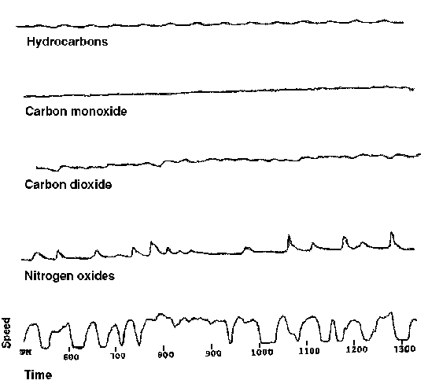

Figura 19. Un'illustrazione della prova riportata dai test EPA conforme alla regolazione 40-CFR, parte 86, condotta al laboratorio certificato Liphardt & Associated di Long Island, New York su una Honda Civic a metano trasformata dall'autore a magnegas. I primi tre schemi illustrano un'emissione di combustione molto bassa del magnegas durante una guida di città, tenendo presente che la maggior parte dell’ emissione misurata è dovuta alla parte di guida in collina. Lo schema del quarto diagramma sull’ossido di azoto è un'indicazione dell’insufficiente raffreddamento del motore. Lo schema in basso indica la velocità simulata dell'automobile, dove i tratti piani simulano le soste ai semafori.

I suddetti dati stabiliscono la superiorità ambientale del magnegas nei confronti del metano e della benzina. Ne consegue che:
Il magnegas non contiene idrocarburi (pesanti) poiché è generato a 3.500°K. Di conseguenza, gli idrocarburi misurati si pensano siano dovuti alla combustione dell’olio, proveniente sia dalla pompa di compressione del magnegas (contaminando così il gas), sia dall'olio del motori.
L'ossido di carbonio è un combustibile per il magnegas (mentre è un prodotto della combustione per la benzina e il gas naturale). Di conseguenza, qualsiasi presenza di CO nello scarico è la prova di una insufficiente combustione.
La grande maggioranza delle misurazioni proviene dalla prima e dalla terza parte del test EPA a prestazioni estreme, perché, durante il normale traffico di città, lo scarico del magnegas è essenzialmente privo di sostanze inquinanti.

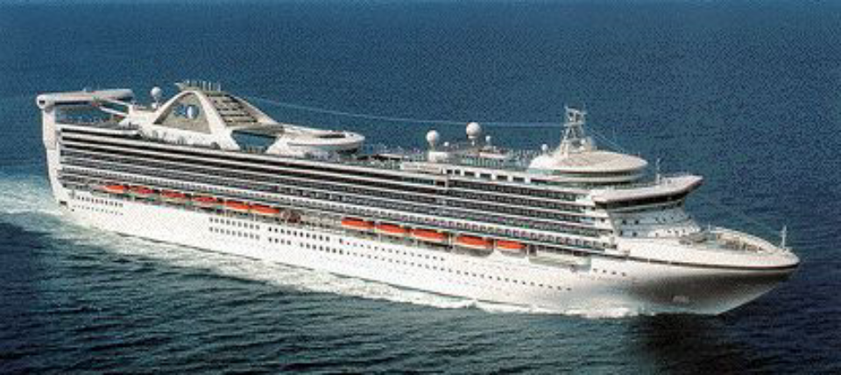

Figura 20. Non si è generalmente a conoscenza del fatto che le navi da crociera provocano la morte della vita marina poiché liberano nell'oceano una media di 100.000 galloni di scarti liquidi altamente contaminati al giorno. La tecnologia del magnegas [5] è stata sviluppata per risolvere questo problema attraverso un riciclaggio di tutto il liquame, in forme purificate riutilizzabili a bordo senza alcun rilascio nell’oceano.

Gli ossidi dell'azoto non sono dovuti, generalmente, al combustibile (sia magnegas che altri), ma alla temperatura del motore e ad altri fattori, e sono così un'indicazione della qualità del relativo sistema di raffreddamento. Di conseguenza, per ciascun combustibile considerato , compreso il magnegas, gli ossidi di azoto possono essere diminuiti migliorando il sistema di raffreddamento.
Le misurazioni segnalate dello scarico del magnegas non si riferiscono alla migliore combustione possibile del magnegas, ma soltanto alla combustione del magnegas in un veicolo la cui carburazione è stata sviluppata per il metano. Alternativamente, il test è stato concepito in primo luogo per dimostrare che il magnegas è intercambiabile con il metano senza alcun importante cambiamento automobilistico, mantenendo essenzialmente le stesse prestazioni e consumo. Le misurazioni, per una combustione specificamente concepita per il magnegas, sono attualmente in corso.
Dovremmo inoltre sottolineare i considerevoli sforzi di ricerca in corso per ridurre ulteriormente il contenuto di CO₂ dello scarico del magnegas attraverso cartucce sostituibili composte di spugne chimiche assorbenti di CO₂ disposte nel sistema di scarico (brevetto in registrazione). E’ in corso una ricerca supplementare attraverso il magnegas liquefatto ottenuto tramite liquefazione catalitica (e non convenzionale), il cui liquido dovrebbe avere un contenuto anomalo di energia rispetto agli altri combustibili liquidi e una prevista conseguente diminuzione delle sostanze inquinanti. Come conseguenza di questi sforzi, sembra essere a portata tecnologica l’ottenimento di uno scarico essenzialmente esente dalle sostanze inquinanti e dal CO₂, e tuttavia ricco in ossigeno.

4.3 Composizione Chimica Anomala del Magnegas

Come studiato nella precedente sezione, la composizione chimica dello scarico del magnegas è convenzionale e, quindi, può essere testata con determinati metodi ed attrezzature analitiche. Tuttavia, la composizione stessa del magnegas non può essere testata con successo con le stesse apparecchiature e con gli stessi metodi a causa della sua novità.
Per iniziare, numerosi test portati avanti in vari laboratori analitici hanno stabilito che il magnegas risulta essere caratterizzato da larghi picchi in percentuali macroscopiche fino a 1.000 a.m.u., e tali picchi rimangono individualmente non identificati dal computer MS dopo la scansione di tutte le molecole conosciute. In confronto, la chimica quantistica prevede che la molecola più pesante in un gas leggero come il magnegas dovrebbe avere solo 44 a.m.u., mentre non offre alcuna spiegazione, nemmeno remota o indiretta, sull’esistenza di picchi rilevabili fino a 1.000 a.m.u. Le suddette differenze sono così drastiche da fornire chiari risultati sperimentali sul fatto che la struttura del magnegas è caratterizzata da una nuova specie chimica finora non prevista o considerata dalla chimica quantistica.
Oltre all’incapacità di identificare i cluster che compongono il magnegas attraverso una ricerca a computer tra tutte le molecole conosciute, la struttura chimica del magnegas è ugualmente non identificabile attraverso il rilevatore a raggi infrarossi (IRD) perché i nuovi picchi che compongono il magnegas non hanno affatto risonanza agli infrarossi stabilendo così la presenza di legami di tipo non di valenza (perché questi grandi cluster non possono essere tutti simmetrici). Inoltre la risonanza agli infrarossi delle molecole convenzionali come il CO risulta essere mutata (nel linguaggio della meccanica adronica) con la comparsa di nuovi picchi, che evidentemente indicano nuovi legami interni nelle molecole convenzionali. In aggiunta a quanto detto, esistono differenze drammatiche tra la previsione della chimica quantistica e la realtà in merito al contenuto di energia del magnegas. Per esempio, se prodotto con i reattori PlasmaArcFlow che utilizzano un arco elettrico tra almeno un elettrodo consumabile all’interno di semplice acqua, la chimica quantistica prevede che il magnegas dovrebbe essere una miscela al 50% di acqua e al 50% di CO, con tracce di O₂ e CO₂. Questa previsione è drammaticamente confutata dal fatto che sia i picchi di CO che di CO₂ non appaiono nella scansione MS nelle percentuali previste, mentre appaiono nella scansione IR anche se in forma mutata.
In aggiunta, la chimica quantistica prevede che l’indicata composizione consistente nel 50% di H₂ e nel 50% di CO dovrebbe avere un contenuto di energia di circa 315 BUT/cf, vale a dire, un contenuto di energia insufficiente per tagliare il metallo.
Questa previsione è inoltre confutata dalla prova pratica che il magnegas taglia il metallo più velocemente di almeno il 50% rispetto all’acetilene (che ha 2.300 BUT/cf). Queste prestazioni nel tagliare il metallo sono più indicative di una caratteristica di taglio al plasma, come il taglio del metallo attraverso un plasma di atomi di idrogeno ionizzati che si ricombinano in H₂ quando si raffredda la superficie del metallo, rilasciando così l’energia necessaria per tagliare il metallo. Il problema è che il magnegas, quando è utilizzato per tagliare il metallo, si trova ad una temperatura ambiente ed è soggetto ad una combustione normale, che richiede cioè nuovi approcci per la sua corretta interpretazione. Tuttavia, la caratteristica del taglio al plasma è indicativa della presenza, nella struttura del magnegas, di atomi isolati e di dimeri che si ricombinano durante la combustione, dando luogo così ad un comportamento e a delle prestazioni similari a quelli dei tagliatori al plasma. Infatti, come mostrato più avanti, le scansioni GC-MS hanno indicato la presenza di picchi anomali di atomi individuali di idrogeno, ossigeno e carbonio, evidentemente in aggiunta alle molecole individuali.
Per concludere, la composizione del magnegas in atomi di H, C e O può essere facilmente identificata dal liquido utilizzato nei reattori. Per esempio, quando il magnegas è prodotto dall’acqua, è composto da 50% H, 25% O e 25% C, con percentuali corrispondenti per altri liquidi come l’antigelo, l’olio, ecc. Tuttavia tutti i tentativi condotti dall’autore e da chimici indipendenti di ridurre la composizione chimica del magnegas a molecole convenzionali sono stati invalidati da una molteplicità di prove sperimentali. In particolare, qualsiasi convinzione che il magnegas è interamente composto da molecole ordinarie, come H₂ e CO, è invalidata da prove sperimentali attraverso i rilevatori GC-MS e IRD. L’unica possibile conclusione scientifica in questo momento è che il magnegas sia composto da una nuova specie chimica descritta più avanti.

4.4 Misurazioni GC-MS/IRD del Magnegas presso la Base Aeronautica McClellan

Santilli aveva previsto che i gas prodotti dagli archi elettrici sommersi avevano una nuova struttura chimica di magnecole come cluster di molecole, dimeri e atomi individuali come per la Definizione 2.1., nel qual caso la struttura chimica convenzionale è valida solo in prima approssimazione.
A seguito di numerose ricerche, Santilli ha localizzato alla base aeronautica McClellan, nel North Highland, vicino a Sacramento in California, una GC-MS dotata di IRD adatta per misurare le magnecole e grazie alla inestimabile assistenza e al contributo finanziario di Toups Technologies Licensing, Inc., of Largo, Florida, furono autorizzate le misurazione GC-MS/IRD sul magnegas con struttura chimica convenzionale. Il 19 giugno 1998, Santilli visitò il laboratorio analitico di National Technical Systems (NTS) situato alla suddetta Base Aeronautica McClellan e furono utilizzate le apparecchiature di quella base.
Le misurazioni sul magnegas furono condotte dagli analisti Louis A. Dee, Branch Manager, e Norman Wade che utilizzarono una GC HP modello 5890 e una MS HP modello 5972, dotate di un IRD HP modello 5965. L’apparecchiatura, controllata all’inizio, rispondeva a tutte le condizioni indicate nelle precedenti sezioni e poi, solo poi, le misurazione furono consentite. Grazie alla cooperazione professionale degli analisti della NTS, l’apparecchiatura fu regolata secondo tutte le condizioni inusuali indicate oltre. In particolare, l’apparecchiatura fu regolata per il metodo analitico VOC IRMS.M. utilizzando un HP Ultra 2 colonne lunga 25 m con un ID di 0.32mm e uno spessore del film di 0.52 µm. Fu inoltre richiesto agli analisti di eseguire l’analisi da 40 a.m.u. al limite dello strumento di 500 a.m.u. Questa condizione fu necessaria per evitare l’atteso grande picco CO del magnegas a 28 a.m.u.
Inoltre, la GC-MS/IRD fu regolata ad una temperatura di 10°C; fu installata la più grande linea di alimentazione possibile con un ID di 0.5mm; la stessa linea di alimentazione fu raffreddata criogeneticamente; l’apparecchiatura fu regolata con un tempo di rampa il più lungo possibile cioè di 26 minuti e fu selezionata una velocità di flusso lineare di 50 cm/sec. Nella documentazione completa delle misurazioni sono disponibili un certo numero di requisiti tecnici.
Gli analisti prima di tutto si assicurarono una documentazione del fondo dell’apparecchiatura (chiamato anche spazio vuoto) prima di qualsiasi iniezione di magnegas e, dopo aver effettuato un controllo finale per verificare che tutte le condizioni richieste fossero implementate, iniziarono i test. I risultati, segnalati in parte attraverso le scansioni rappresentative delle Figure da 22 a 26, costituiscono un primo diretto risultato sperimentale dell’esistenza delle magnecole nei gas. Dopo un’attesa di 26 minuti, sullo schermo MS sono comparsi 16 grandi picchi tra i 40 e i 500 a.m.u. come mostrato nella Figura 21. Dopo aver effettuato una ricerca a computer nel database di tutte le molecole conosciute, disponibile alla base Aeronautica McClellan, come illustrato nella figura 22, ciascuno di questi 16 picchi MS risultò essere “sconosciuto”,. Non é stato rilevato alcun picco identificabile come CO₂ nello spettro MS tra i 40 e i 500 a.m.u, contrariamente alla presenza del 9% di tali molecole nel magnegas rilevata dalle analisi convenzionali (4.11). Dopo il completamento delle misurazione MS, esattamente la stessa gamma da 40 a 500 a.m.u. è stata sottoposta alla rilevazione IR. Come previsto, nessuno dei 16 picchi ha avuto risonanza agli infrarossi, come mostrato nella Figura 23. Inoltre, la scansione IR per questi picchi MS ha mostrato solo un picco appartenente al CO₂ con piccoli picchi supplementari che presentano tracce di altre sostanze. Si noti che la risonanza IR agli altri componenti, come CO o O₂ non può essere rilevabile nel test IR perché i loro pesi atomici sono al di sotto del margine sinistro della scansione. In aggiunta, il picco IR del CO₂ è mutato da quello della molecola non polarizzata, come mostrato nella Figura 24.

Figura 21. Riproduzione dei picchi MS che forniscono la prima prova sperimentale dell’esistenza delle magnecole identificati il 19 giugno 1998 dagli analisti Louis A. Dee e Wade del National Technical Systems (NTS) situato alla Base Aeronautica McClellan a North Highland, vicino a Sacramento in California, con il supporto di Toups Technologies Licensing, Inc. (TTL) di Largo, in Florida. La scansione è ristretta da 40 a 500 a.m.u.. I picchi si riferiscono al magnegas prodotto attraverso un arco elettrico tra elettrodi di carbonio consumabili all’interno di normale acqua di rubinetto con una composizione chimica convenzionale. Di conseguenza, era pensabile comparisse solo il picco del CO₂ nella scansione, con qualsiasi percentuale macroscopica, mentre non si rilevò alcun CO₂ nella scansione MS.

Si noti che la mutazione è dovuta alla comparsa di due nuovi picchi che erano assenti nella comune risonanza IR del CO2, esattamente come previsto, così da poter confermare l’ipotesi di nuovi legami interni come presentato nella Figura 12.

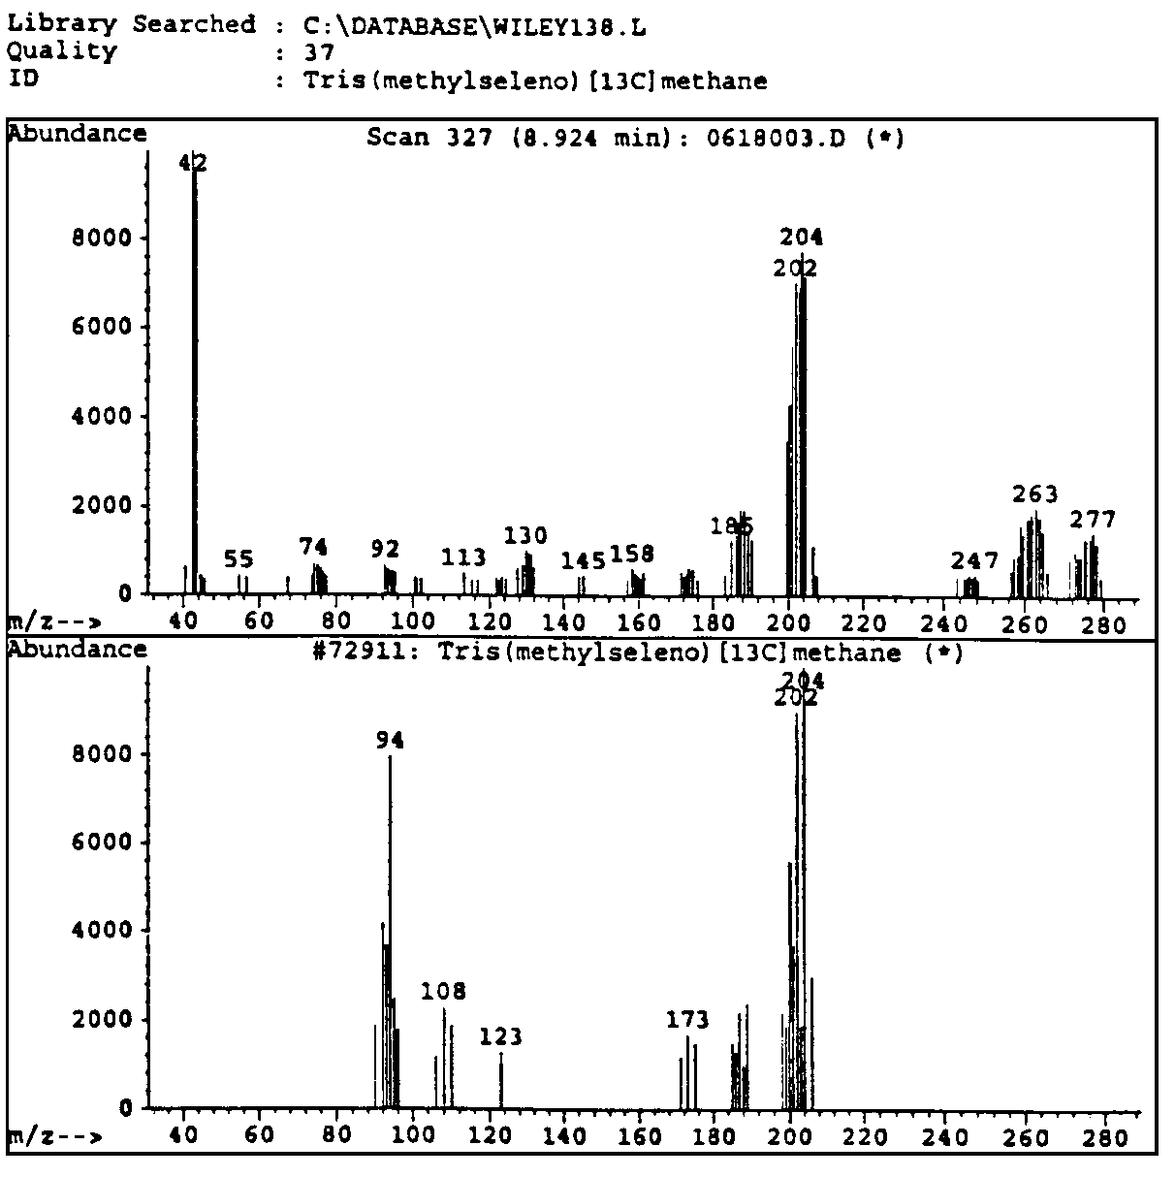

Figura 22. Rappresentazione della prima prova sperimentale al NTS che i picchi della Figura 22 sono “sconosciuti”. Il picco in alto è a 8,924 minuti, mentre quello in basso mostra la mancanza della sua identificazione nella ricerca a computer. Si noti che la misura meglio identificata dal computer non corrisponde con il picco considerato. Inoltre, la sostanza identificata (metilselenio) non può proprio esistere nel magnegas per la presenza impossibile di elementi necessari. La stessa situazione accade per tutti i rimanenti 15 picchi della Figura 12

Si noti inoltre, nella Figura 24, che il computer interpreta la risonanza IR come quella appartenente al CO, interpretazione evidentemente sbagliata in quanto il CO è al di fuori della gamma selezionata di a.m.u. Dopo aver effettuato una ricerca a computer nel database della Base Aeronautica di McClellan delle risonanze IR di tutte le molecole conosciute, come illustrato nella Figura 25, tutti i rimanenti picchi piccoli della scansione IR risultano essere “sconosciuti”, cioè essere possibili magnecole. A seguito della rimozione del magnegas dal GC-MS/IRD, il fondo continuò a mostrare gli stessi picchi anomali della Figura 21, e raggiunse la configurazione della Figura 26 solo dopo un weekend di asciugatura con un gas inerte.

Figura 23. La prima prova sperimentale al NTS della mancanza di risonanza IR dei picchi MS. La prova stabilisce l'esistenza di grandi picchi nella MS che non hanno affatto risonanza IR. L'unica risonanza IR identificata, quella del CO₂, si riferisce ai costituenti dei picchi della Figura 22. Nella suddetta figura compare soltanto la risonanza IR di CO₂ perché la scansione andava da 40 a.m.u. a 500 a.m.u. e, come tale, non ha potuto includere le risonanze IR di altre molecole quali O₂ ed CO (H₂ non ha risonanza IR).

Si noti che il fondo precedente è in sé anomalo perché la pendenza avrebbe dovuto essere l'opposto di quello indicato. Il fondo ha poi finalmente recuperato la sua forma convenzionale solo dopo aver pulito lo strumento con un flusso di gas inerte ad alta temperatura.

4.5 Prove GC-MS/IRD del Magnegas presso il Laboratorio Investigativo della Contea di Pinellas

Le misurazioni sullo stesso campione di magnegas esaminato al NTS furono ripetute il 25 luglio del 1998 con un GC-MS/IRD situato al Laboratorio Investigativo della Contea di Pinellas (PCFL) a Largo, in Florida, con il supporto di Toups Technologies Licensing, Inc. L’attrezzatura consisteva in un HP GC modello 5890 Serie II, un HP MS modello 5970 e un HP IRD modello 5965B. Anche se simile all’apparecchiatura utilizzata da NTS, quella del PCFL era significatamene differente in quanto fu necessario aumentare la temperatura da 10°C a 55°C e ridurre il tempo di rampa da 26 a 1 minuto.

Figura 24. Il primo risultato sperimentale al NTS sulla mutazione della risonanza IR di molecole convenzionali polarizzate magneticamente, riferito qui al CO₂ (in alto) confrontato con il risultato della ricerca a computer (in basso). Si noti che il noto picco con doppio lobo del CO₂ persiste nel picco rilevato con la corretta energia, e con solo una minore intensità. C’è ancora la comparsa di due nuovi picchi, che sono la prova di nuovi legami interni alla molecola convenzionale CO_{2.} Questo evidentemente comporta un aumento del contenuto di energia, determinando così le fondamenta sperimentali per una nuova tecnologia di combustibili polarizzati magneticamente come il magnegas [2]. Si noti che il computer interpreta la risonanza IR come quella del CO, il che è errato in quanto il CO è fuori dalla gamma di rilevazione selezionata.

L’ultima riduzione comporta l’accorpamento di tutti i picchi della Figura 21 in un solo grande picco, una caratteristica confermata da tutti i successivi test GC-MS con un tempo di rampa breve.

Figura 25. Riproduzione della mancanza di identificazione in una ricerca computerizzata nella scansione IR di piccoli picchi, che quindi possono essere magnecole supplementari, o risonanze IR delle magnecole che compaiono nella scansione MS.

Malgrado queste differenze, la prova al PCFL,riportata in parte attraverso le rappresentative scansioni delle Figure 27 - 32, ha confermato tutte le caratteristiche delle magnecole rilevate in primo luogo al NTS. Inoltre i test hanno fornito la prova sperimentale di caratteristiche supplementari.
A seguito della richiesta di Santilli [1], gli analisti hanno effettuato due test MS dello stesso magnegas in tempi differenti, a circa 30 minuti di distanza. Come si può vedere nelle Figure. 27 e 28, la prova al PCFL ha fornito il primo risultato sperimentale della mutazione nel tempo del peso atomico delle magnecole. Infatti, il picco di Figura 27 è differente in modo macroscopico da quello della Figura 28.

Figura 26. Vista del fondo delle precedenti prove dopo un fine settimana di asciugatura.

Questa differenza fornisce la prova che, quando si scontrano, le magnecole possono rompersi in molecole, atomi e frammenti ordinari di magnecluster, che si ricombinano poi con altre molecole, atomi e/o magnecole per formare nuovi cluster. La stessa scansione fornisce la prima prova sperimentale dell'accrescimento o della perdita da parte delle magnecole di atomi individuali, di dimeri e di molecole, come discusso più avanti.

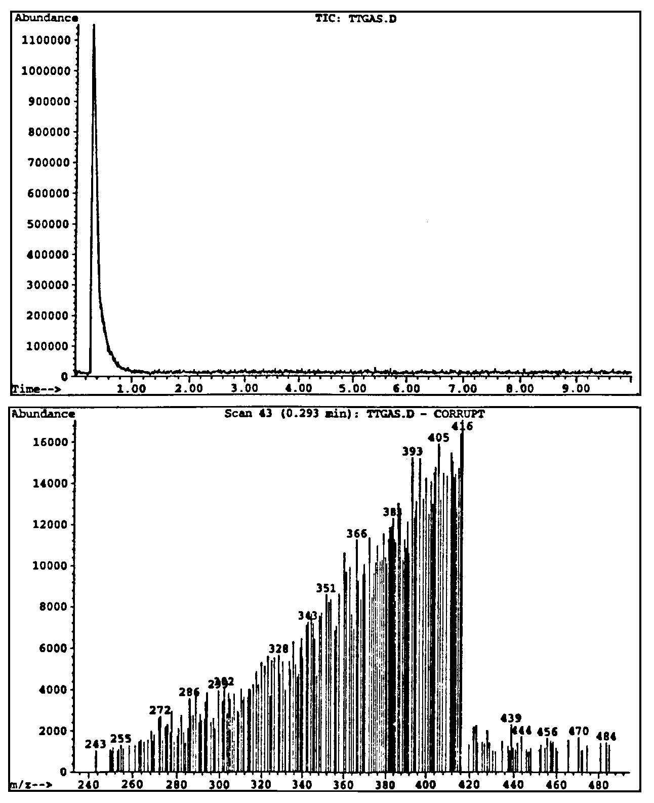

Figura 27. Vista del conteggio totale dello ione (parte superiore) e dello spettro MS (sotto) del magnegas condotto il 25 luglio 1998, attraverso un GC-MS/IRD di HP al laboratorio investigativo della contea di Pinellas (PCFL) a Largo, in Florida, sotto il supporto di Toups Technologies Licensing, Inc. (TTL) sempre di Largo, in Florida. La scansione si limita alla gamma 40 a.m.u - 500 a.m.u. e conferma tutti i risultati delle precedenti prove al NTS.

La Figura 29 descrive il fallimento da parte del GC-MS/IRD di identificare i picchi delle Figure 27 e 28, dopo una ricerca nel database, fra tutte le molecole conosciute.

Figura 28. Ripetizione della scansione della precedente figura condotta al PCFL 10 minuti più tardi. La scansione fornisce il primo risultato sperimentale della mutazione del peso atomico delle magnecole, come si può notare dalla variazione dei picchi di questa figura se confrontata con quelli della figura precedente.

La Figura 30 fornisce una conferma imparziale che la scansione IR della Figura 23, vale a dire, quella dei picchi MS, questa volta delle Figure 27 e 28, non ha risonanza IR tranne per la singola risonanza del CO₂. Tuttavia, quest’ultima non è stata affatto rilevata in tutte le sopraccitate scansioni MS.
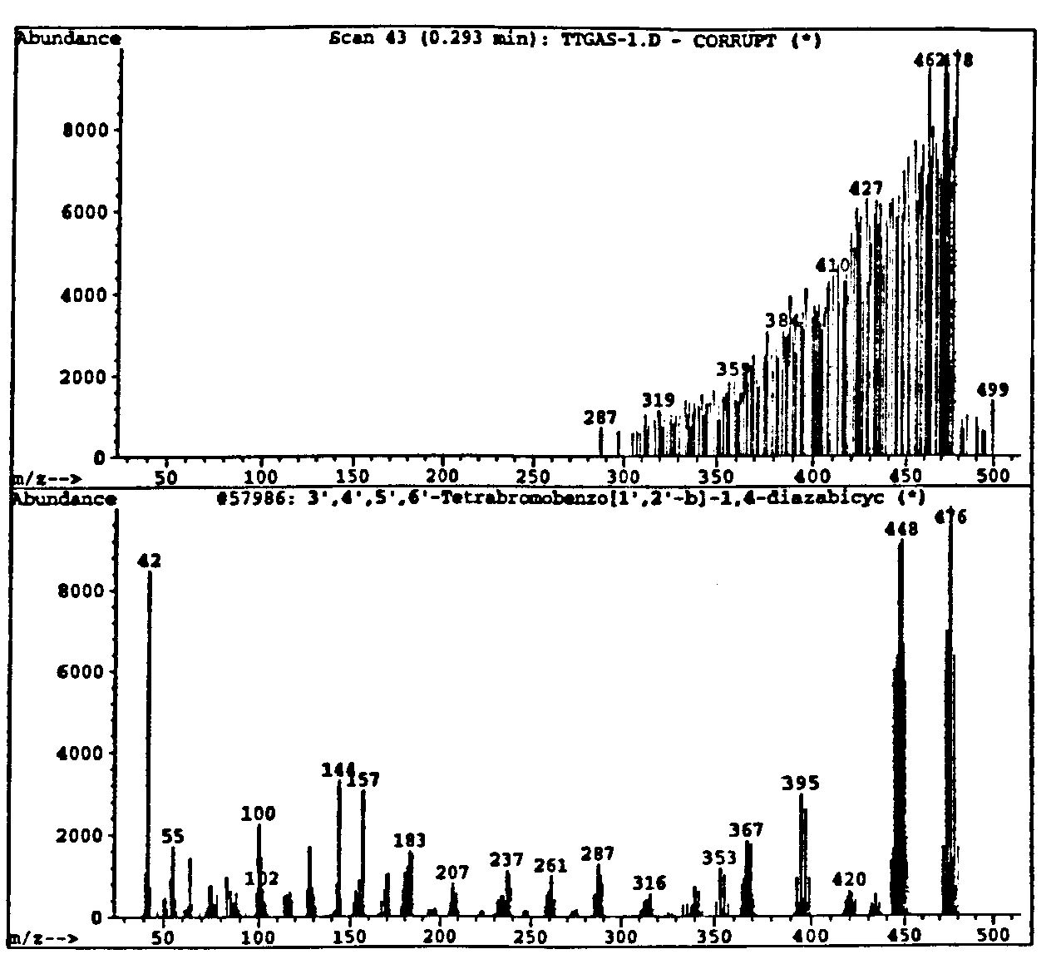

Figura 29. Mancanza di identificazione da parte del computer del GC-MS/IRD al PCFL dei picchi MS delle due scansioni precedenti, a seguito di una ricerca fra tutti i dati disponibili sulle molecole.

Di conseguenza, il CO₂ rilevato in detta scansione IR è un costituente della nuova specie rilevata nelle Figure 27 e 28. La mancanza di risonanza IR dei picchi MS conferma che detti picchi non rappresentano le molecole.
La Figura 31 conferma in pieno la mutata risonanza IR del CO₂ identificato nella Figura 24, compresa la significativa presenza di due nuovi picchi, con la sola differenza che, questa volta, il computer identifica correttamente la risonanza IR come quella dell'anidride carbonica. La Figura 32 rappresenta i fondi della apparecchiatura dopo il flusso di routine con un gas inerte, il cui fondo conserva essenzialmente i picchi delle scansioni MS, confermando così l'adesione unica delle magnecole alle pareti dell’apparecchiatura.

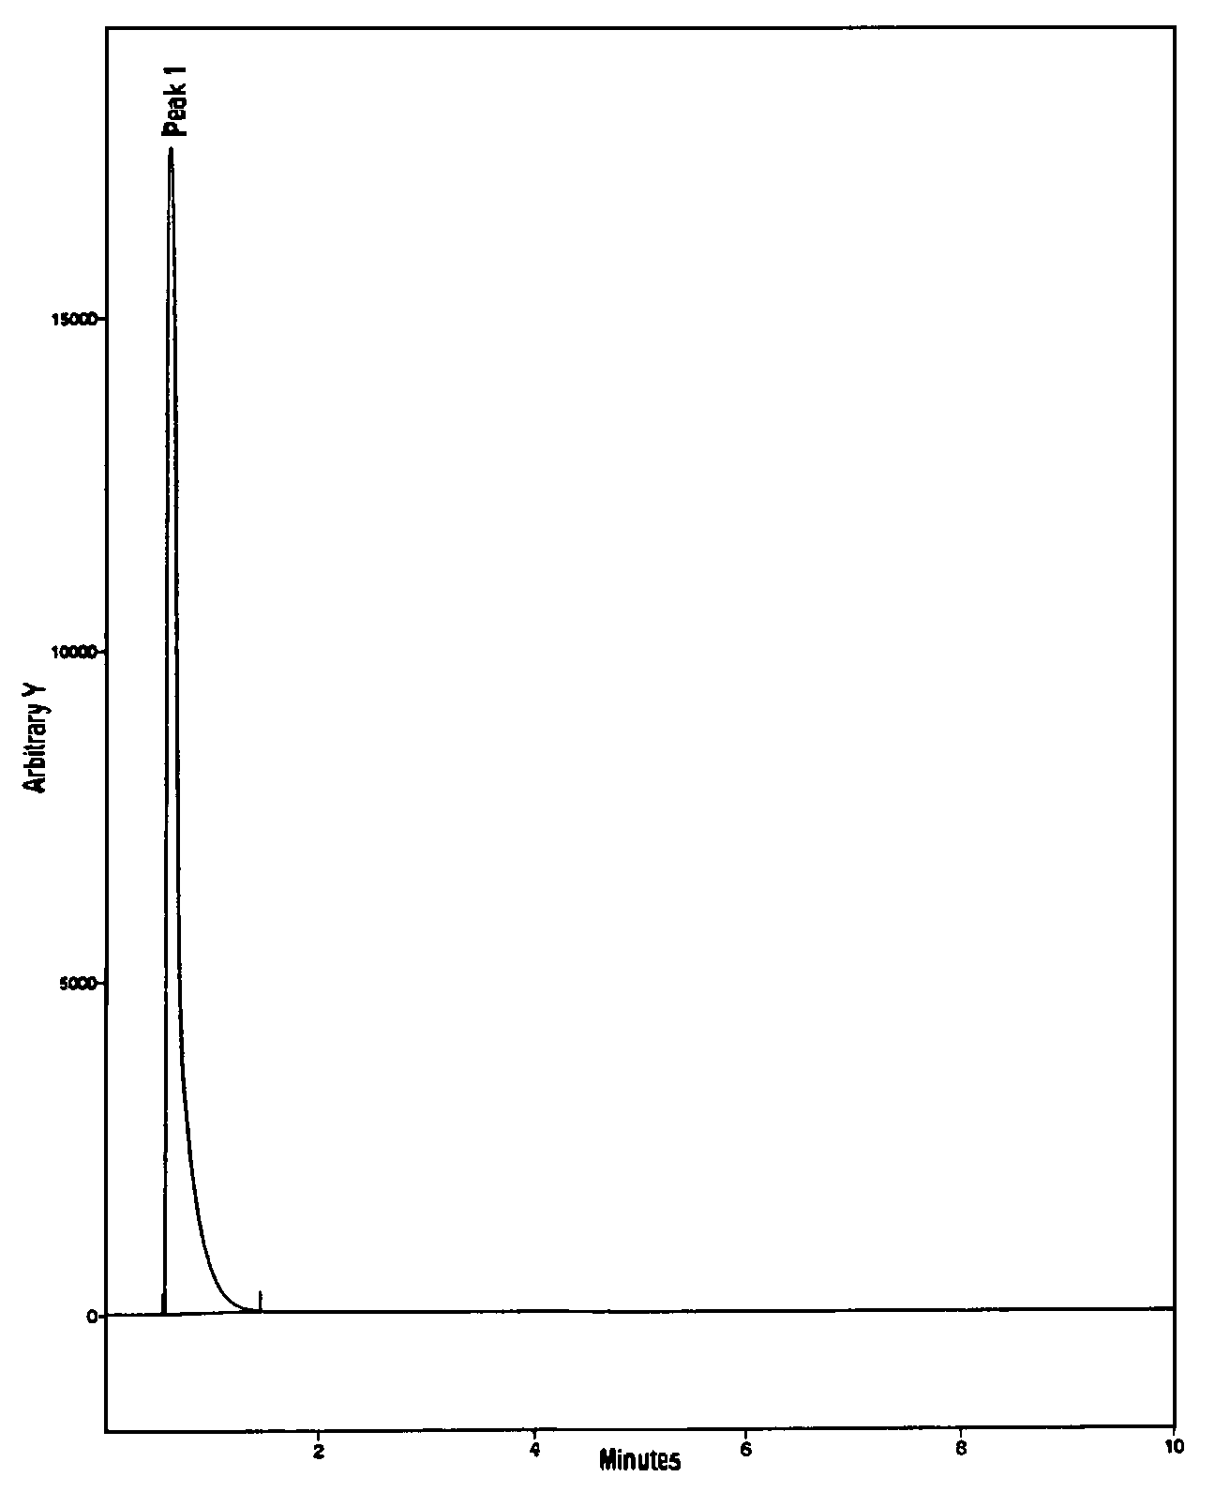

Figura 30. Una conferma della mancanza di risonanza IR dei picchi delle Figure 27 e 28, come accaduto per la Figura 23, che stabilisce che i picchi MS delle Figure 27 e 28 non possono avere un legame di valenza, costituendo così una nuova specie chimica.

4.6 Interpretazioni dei Risultati

Per una corretta interpretazione dei risultati sono necessarie alcune osservazioni. In primo luogo, si noti che, nelle scansioni GC-MS/IRD, il CO₂ rilevato nel IRD non trova equivalenti nelle scansioni MS, mentre nessun dei picchi nella MS ha un equivalente nelle scansioni IR. Alternativamente, il picco del CO₂ rilevato nella scansione IR delle Figure 24 e 31 non corrisponde a nessun picco nelle scansioni MS nelle Figure 21, 27 e 28. Di conseguenza, detto picco IR identifica un costituente dei cluster MS e non una molecola isolata.

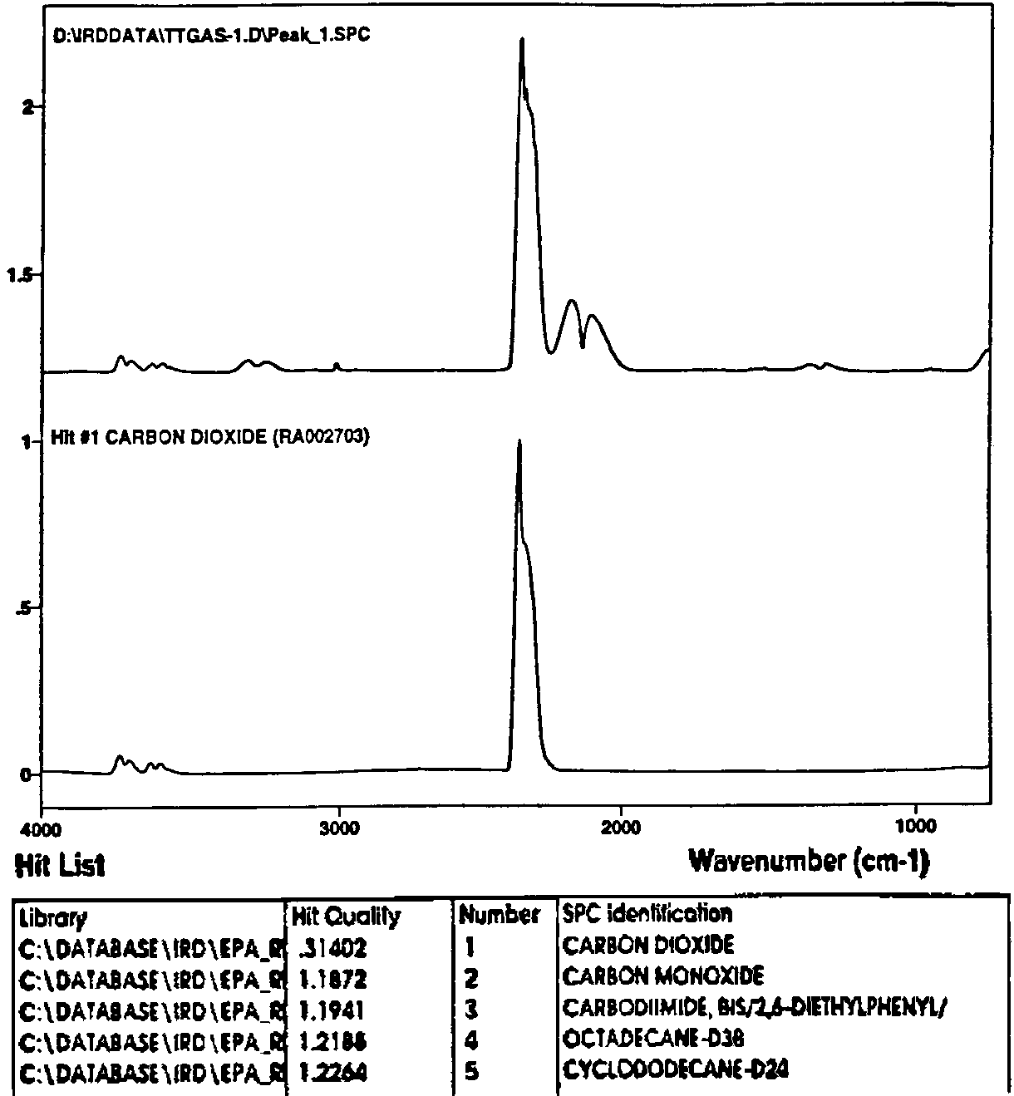

Figura 31. La conferma al PCFL dell'individuazione di NTS della Figura 24 per quanto riguarda la mutata risonanza IR del CO₂ nel magnegas. Si notino le forme identiche del picco IR mutato nella parte superiore di suddetta figura, e quello nella Figura 24 ottenuto attraverso una differente apparecchiatura. Si noti inoltre la comparsa di due nuovi picchi nella risonanza IR del CO₂, che indica la presenza di nuovi legami interni non presenti nella molecola convenzionale. Si noti infine che l’apparecchiatura adesso identifica correttamente la risonanza come quelle del CO₂.

Inoltre, la scansione IR è stata eseguita per l'intera gamma da 40 a 500 a.m.u., stabilendo così che il suddetto picco IR è il solo costituente convenzionale presente in percentuale macroscopica nella suddetta gamma di a.m.u. di tutti i picchi MS, vale a dire che, il singolo costituente identificato dal IRD è un costituente di tutti i picchi MS.
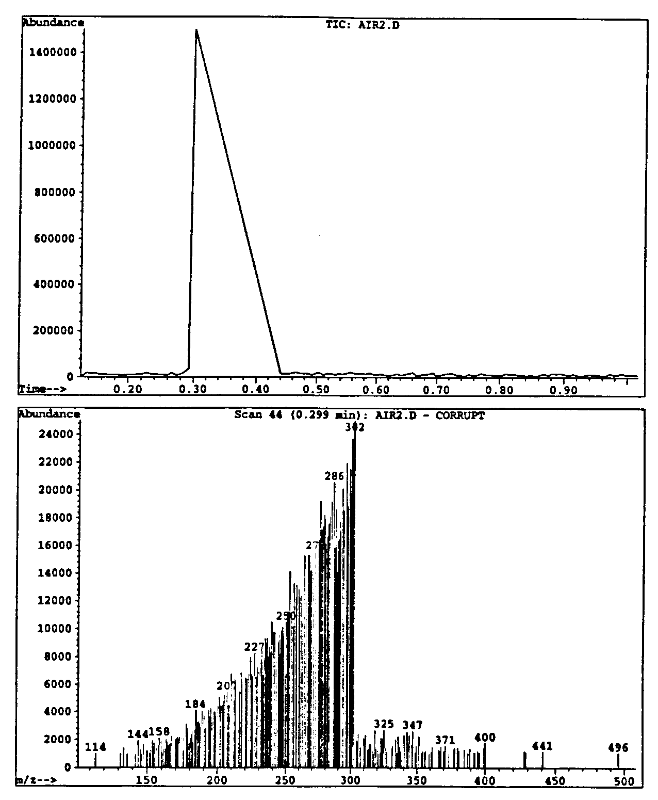

Figura 32. La prima verifica sperimentale diretta al PCFL dell'adesione anomala delle magnecole. La figura riproduce i fondi dello strumento dopo il completamento delle misurazioni, la rimozione del magnegas e del flusso convenzionale. Come si può vedere, il fondo risulta essere molto simile alla scansione MS durante i test, cioè risulta che parte del gas è rimasto all’interno dell’apparecchiatura. Questo comportamento può essere spiegato solo attraverso la polarizzazione magnetica indotta degli atomi nelle pareti dello strumento, con conseguente adesione delle magnecole. Si dovrebbe notare che questa anomala adesione è stata confermata da tutti i conseguenti test sia per gli stati gassosi che liquidi. La rimozione delle magnecole nell’apparecchiatura dopo i test ha richiesto un lavaggio con un gas inerte ad alte temperature.

Si dovrebbe inoltre notare che, come ricordato in precedenza, la IR rileva solo dimeri come C-O, H-O, ecc, e non rileva le molecole. Di conseguenza il picco rilevato dal IRD non è sufficiente a stabilire la presenza della molecola completa CO₂ a meno che quest’ultima non sia indipendentemente identificata nella MS.
Tuttavia la scansione MS non identifica alcun picco per la molecola del CO₂, come indicato in precedenza. Malgrado ciò, la presenza nei picchi MS delle molecole di CO₂ complete non può essere esclusa. Di conseguenza, la conclusione più plausibile è che i picchi MS rappresentano dei cluster composti da una percentuale di dimeri C-O e da un’altra percentuale di molecole CO₂, più altri dimeri e/o molecole, e/o atomi con pesi atomici più piccoli di 40 a.m.u., essendo così fuori dalla gamma delle scansioni considerate.
Come indicato precedentemente, la presenza di dimeri e atomi individuali nel magnegas è essenziale per un'interpretazione quantitativa del grande eccesso di energia contenuta in questo nuovo combustibile, nell'ordine di almeno tre volte il valore previsto dalla chimica quantistica, la cui energia viene liberata durante la combustione. Il riconoscimento dei dimeri e degli atomi come costituenti delle magnecole spiega allora il contenuto di energia anomala, perché i suddetti dimeri ed atomi sono rilasciati nel momento della combustione, potendo così essere in grado di formare le molecole con reazioni isotermiche del tipo (2.5). Nel caso in cui le magnecole non contengano dimeri e atomi, solo i loro possibili costituenti sono molecole convenzionali, nel qual caso non c'è alcuna energia eccedente durante la combustione.
Le grandi differenze dei picchi MS nelle due prove al NTS e a PCFL sullo stesso gas, con la stessa identica gamma da 40 a 500 a.m.u., anche se eseguiti con apparecchiature GC-MS/IRD differenti, illustrano l'importanza di avere un tempo di rampa di 26 minuti. Infatti nella scansione MS appaiono ben sedici picchi differenti, a seguito di un tempo di rampa di 26 minuti, come illustrato nella Figura 21, mentre tutti questi picchi collassano in un singolo picco nella scansione MS delle Figure 27 e 28, perché quest’ultima è stata fatta con un tempo di rampa di circa 1 minuto. Di conseguenza, il crollo dei sedici picchi della Figura 21 nel singolo grande picco delle Figure 27 ed 28 non sono una caratteristica delle magnecole, ma piuttosto è dovuto all'insufficiente tempo di rampa dell’apparecchiatura.

4.7 Anomalo Bilancio Energetico dei Reattori Molecolari Adronici

Come è ben noto, l'efficienza scientifica di qualsiasi apparecchiatura è inferiore all’unità nel senso che, dal principio di conservazione dell'energia e dalle inevitabili perdite di energia, il rapporto fra l'energia totale prodotta e l'energia totale usata per la sua produzione è minore di uno. Per il caso della produzione di magnegas, l'energia totale prodotta è la somma dell'energia contenuta nel magnegas più il calore acquisito dal liquido, mentre l'energia totale disponibile è la somma dell'energia elettrica usata per la produzione del magnegas più l'energia contenuta nel liquido riciclato. Di conseguenza, dal principio di conservazione dell'energia abbiamo il saldo scientifico dell’energia

Energia totale prodotta/Energia totale disponibile=E_{mg}+E_{heat}/E_{electr}+E_{liq}
< 1 (4.13)

Una caratteristica importante dei reattori adronici è che sono commercialmente superiori all’unità (over-unity commerciale, cioè producono un eccesso di energia elettrica), vale a dire, il rapporto fra l'energia totale prodotta e la sola energia elettrica usata per la sua produzione, è maggiore di uno,

E_{mg} + E_{heat} / E_{electr} > 1. (4.14)

In questo calcolo commerciale, non è considerata l’energia contenuta nel liquido perché gli scarti liquidi comportano un provento, piuttosto che un costo. Di conseguenza, i reattori molecolari adronici di Santilli possono essere visti come reattori in grado di ricavare energia dalle molecole liquide, in gran parte come i reattori nucleari possono ricavare energia dai nuclei. Una differenza importante è che i primi reattori non rilasciano radiazioni e rifiuti nocivi, mentre gli ultimi reattori rilasciano radiazioni dannose e lasciano rifiuti nocivi. L’energia utilizzata per la produzione dell’asta di carbonio, l’acciaio dei reattori, ecc, è ignorata nelle over-unity commerciali (4.14) perché il suo valore numerico per piede cubico di magnegas prodotto è insignificante.
L’over-unity commerciale dei reattori adronici è evidentemente importante per la produzione del combustibile magnegas o dell'idrogeno magneticamente polarizzato (MagHTM) ad un prezzo competitivo rispetto ai combustibili fossili convenzionali. Una prima certificazione dell’over-unity commerciale (4.14) è stata fatta il 18 e 19 settembre 1998, per il primissimo prototipo di reattore adronico, utilizzato manualmente, dal laboratorio indipendente Motorfuelers, Inc., di Largo, Florida, e comprendeva (vedi [8]):
1) la calibratura del wattometro cumulativo fornito da WattWatchers, Inc., di Manchester, nel New Hampshire, usato per misurare l'energia elettrica ricavata dalle linee elettriche per ogni piede cubico di magnegas prodotto;
2) La verifica di tutte le dimensioni, compreso il volume della colonna usata per la produzione del gas, il volume del liquido usato nel processo, ecc.;
3) la ripetizione delle numerose misurazioni nella produzione del magnegas e del suo contenuto di energia, il calcolo dei valori medi, l’identificazione degli errori, ecc. Durante i due giorni di prove, i tecnici della Motorfuelers hanno attivato il generatore elettrico a corrente continua e hanno prodotto il magnegas, che è stato trasferito attraverso un tubo flessibile alla torre di plexiglas trasparente riempita con acqua di rubinetto, con i contrassegni indicanti lo spostamento di un piede cubico di acqua dovuto alla produzione di magnegas. Dopo la produzione di ogni piede cubico, il gas è stato pompato dalla torretta, la torretta è stata riempita nuovamente con acqua e un altro piede cubico di magnegas è stato così prodotto. La procedura è stata ripetuta parecchie volte per avere sufficienti statistiche. L’energia elettrica, dal pannello elettrico, richiesta per produrre ciascun piede cubico di magnegas è stata misurata attraverso il wattometro cumulativo precedentemente calibrato.

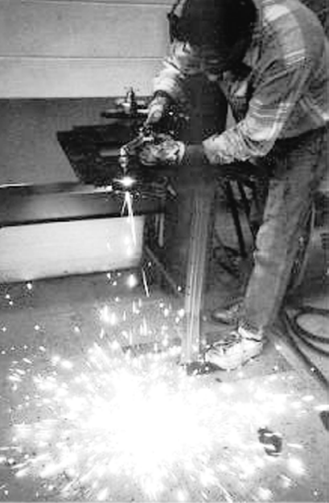

Figura 33. Immagine del taglio del metallo eseguito utilizzando il magnegas. Certificazioni indipendenti da parte di vari utenti hanno stabilito che: 1) il magnegas ha un tempo di preriscaldamento di almeno la metà rispetto all’acetilene (che è attualmente utilizzato per il taglio del metallo e ha un contenuto di energia pari a 2.300 BUT/cf); 2) il magnegas taglia il metallo almeno il 50% più velocemente dell'acetilene; 3) il taglio prodotto dal magnegas è molto più liscio e senza bordi rispetto a quello dell’acetilene; 4) lo scarico del magnegas non contiene sostanze cancerogene o tossiche, mentre quello dell’acetilene è forse il più cancerogeno e tossico di tutti i combustibili; 5) il taglio del magnegas non produce “ il ritorno di fiamma” (esplosione della vernice sul metallo) tipico dell’acetilene; 6) il magnegas è molto più sicuro dell'acetilene, che è instabile ed è uno dei combustibili più pericolosi attualmente usati; e 7) il magnegas costa circa la metà dell’acetilene.

Come risultato di molte misurazione, Motorfuelers, Inc. ha certificato che la produzione di un piede cubico di Magnegas con il primo prototipo ha richiesto una media di energia elettrica di

E_{electr} = 122 W/cf = 416 BTU/cf ± 5%. (4.15)

Si dove sottolineare che questa è energia elettrica dal pannello elettrico, cioè comprensiva delle perdite interne del raddrizzatore di corrente continua. In alternativa , possiamo dire che l'arco è servito soltanto dal 65% dell'energia elettrica misurata, corrispondente a

E_{electr} = 79.3 W/cf = 270 BTU/cf (4.16)

Il contenuto di energia del magnegas è stato misurato su base comparativa con il contenuto BTU del metano (1.050 BTU/cf). A questo fine, i tecnici di Motorfuelers, Inc., hanno utilizzato due identici serbatoi, uno di metano ed uno di magnegas, alla stessa pressione iniziale di 110 PSI. Entrambi i serbatoi sono stati utilizzati per 5 PSI di pressione, con lo stesso flusso di gas, per aumentare la temperatura della stessa quantità di acqua nello stesso recipiente alla stessa temperatura iniziale. Il rapporto dei due aumenti di temperatura è evidentemente proporzionale al rapporto dei rispettivi contenuti BTU.
A seguito di numerose misurazioni, Motorfuelers, Inc. ha certificato [8] che il magnegas prodotto dallo scarto dell'antigelo usato nel reattore ha circa l’80% del contenuto di BTU del metano, corrispondente a

E_{mg} = 871 BTU/cf ± 5%. (4.17)

Tutte le altre prove più scientifiche, condotte dai vari laboratori accademici ed industriali, sul contenuto di BTU del magnegas, non sono riuscite a dare, per vari motivi, risultati significativi a causa del contenuto di energia del magnegas. Malgrado la loro natura empirica, la misurazione del contenuto di BTU fatta da Motorfuelers, Inc, rimane la più credibile. Si deve notare che il valore di 871 BTU/cf è un limite inferiore. Infatti, i test automobilistici della sezione 4.2 hanno stabilito che l’erogazione di energia dei motori a combustione interna alimentati a magnegas è completamente equivalente a quello del metano, rendendo così un realistico valore di circa

E_{mg} = 1.000 BTU/cf. (4.18)

Durante i test era evidente che la temperatura dello scarto liquido nel reattore avesse avvertito un rapido aumento, a tal punto che i test dovevano essere periodicamente sospesi per raffreddare l'apparecchiatura, per evitare l'ebollizione del liquido con conseguente danneggiamento delle guarnizioni. A seguito di caute valutazioni, i tecnici di Motorfuelers, Inc., hanno certificato che [8], insieme con la produzione di 1 Cf di magnegas, c’era la produzione di calore nel liquido di 285 BTU/cf più 23 BTU/cf di calore acquisiti dal metallo dello stesso reattore, fornendo:

E_{heat} = 308 BTU/cf. (4.19)

In breve, l'energia elettrica media di 122 W = 416 BTU calibrati dal pannello elettrico, produce un Cf di magnegas con 871 BTU/cf, più il calore nel liquido valutato essere pari a 308 BTU/cf. Queste certificazioni indipendenti hanno stabilito la seguente over-unity commerciale del primo reattore adronico manuale con limiti d'errore pari a ±5%:

(871 BTU/cf + 308 BTU/cf) / 416 BTU/cf = 2.83 (4.20)

Si noti che, se si considera l'energia elettrica usata dallo stesso arco, corrispondente a 79.3 W/cf = 270 BTU/cf, abbiamo la seguente over-unity commerciale:

(871 BTU/cf + 285 BTU/cf) / 270 BTU/cf = 4.36. (4.21)

Nel rilasciare la suddetta certificazione, Motorfuelers, Inc., ha notato che l'arco è stato scarsamente efficiente perché era manuale, provocando così grandi variazioni di voltaggio, a volte con sospensione completa del processo e necessità di una sua riattivazione. I tecnici di Motorfuelers inoltre hanno notato che il contenuto di BTU del magnegas, Eq. (4.17), è un valore minimo, perché misurato rispetto al metano, non con un bruciatore specificatamente costruito, ma con un bruciatore disponibile in commercio che ha lasciato grandi residui di carbonio, mostrando così una combustione insufficiente, mentre il bruciatore del metano era completamente pulito.
Subito dopo la suddetta certificazione di over-unity commerciale, un certo numero di misurazioni di sicurezza e di salute sono state effettuate sui reattori molecolari adronici, comprese le misurazioni sulla possibile emissione di neutroni, di fotoni duri e di altre radiazioni.
David A. Hernandez, direttore della Radiation Protection Associates nella città di Dade, in Florida, ha effettuato delle misurazioni complete utilizzando un certo numero di rivelatori di radiazioni disposti intorno al reattore, con particolare riferimento alle sole radiazioni che possono fuoriuscire dalle pareti pesanti e spesse del metallo, neutroni di bassa o alta energia e fotoni duri.
Alla presenza di testimoni oculari, nessuno dei vari contatori posizionati nelle immediate vicinanze del reattore ha rilevato alcuna radiazione nelle misurazioni effettuate. Di conseguenza, la Radiation Protection Associates ha rilasciato un Certificato ufficiale che dichiara:
“I reattori PlasmaArcFlowTM di Santilli hanno rispettato e superato le regole disposte nel codice amministrativo della Florida, capitolo 64-E. Di conseguenza, i reattori sono dichiarati esenti dalle perdite di radiazioni.”
Successive certificazioni di reattori adronici più recenti, funzionanti a pressione atmosferica con 50 chilowatt ed usati per riciclare lo scarto dell'antigelo, questa volta effettuate su reattori completamente automatizzati, hanno prodotto le seguenti misurazioni:

E_{mg} = 871 BTU/cf, (4.22a)

E_{heat} = 326 BTU/cf, (4.22b)

E_{electr} = 100 W/cf = 342 BTU/cf, (4.22c)

risultanti nella seguente over-unity commerciale dei reattori automatici che riciclano l’antigelo con circa 50 KW e ad una pressione atmosferica:

(871 BTU/cf + 326 BTU/cf) / 342 BTU/cf = 3,5. (4.23)

Quando nei reattori viene usata la comune acqua di rubinetto, diverse misurazioni hanno stabilito una over-unity commerciale di circa 2,78. Si deve indicare che la over-unity commerciale dei reattori adronici aumenta in maniera non lineare con l'aumento dei chilowatt, della pressione e della temperatura. Sono in costruzione reattori adronici con 250 chilowatt per il funzionamento a 250 PSI e 400°F. Questi ultimi reattori hanno una over-unity commerciale considerevolmente più grande di (4.23). L'origine della over-unity commerciale (4.23) è abbastanza affascinante e non del tutto nota.
Infatti, Aringazin e Santilli [9] hanno studiato strutture e reazioni chimiche convenzionali, considerate però insufficienti per una spiegazione quantitativa, e richiedendo così una nuova chimica. A seguito di Aringazin e Santilli [9], il nostro primo compito è quello di calcolare l'energia elettrica necessaria per creare un piede cubico di plasma nei reattori PlasmaArcFlow, come previsto dalla convenzionale chimica quantistica. Solo dopo aver identificato le deviazioni dei dati sperimentali da queste previsioni, si può valutare in modo appropriato il bisogno della chimica adronica di ricoprimento.
Per questi obiettivi facciamo le seguenti ipotesi. In primo luogo, consideriamo il reattore PlasmaArcFlow che tratta acqua distillata, con l'arco a corrente continua fra un catodo consumabile di grafite pura e un anodo di tungsteno non consumabile. Come indicato in precedenza, detti reattori producono una over-unity commerciale anche quando utilizzati ad acqua.
Di conseguenza, le previsioni della chimica quantistica possono essere più efficacemente studiate in questa collocazione, senza inutili ambiguità. Supponiamo inoltre che l’acqua e la barra solida di grafite siano inizialmente a 300°K e che il plasma generato dall’arco elettrico a corrente continua sia a 3.300°K. L’energia elettrica necessaria per creare un piede cubico di plasma deve eseguire le seguenti transizioni (vedi Appendice B per le unità fondamentali e le loro conversioni):

1) Evaporazione dell’acqua secondo la nota reazione,

H₂O(liquido) → H₂O(vapore) − 10.4 Kcal/mole, (4.24)

2) Separazione della molecola dell’acqua,

H₂O → H₂ + (1/2) O₂ − 57 Kcal/ mole, (4.25)

3) Separazione della molecola dell’idrogeno,

H₂ → H + H − 104 Kcal/ mole, (4.26)

4) Ionizzazione di H e O, ottenendo un totale di 1.197 Kcal.

Abbiamo poi l’evaporazione e la ionizzazione della barra di carbonio,

C(solido) → C(plasma) − 437 Kcal/ mole (4.27)

con il risultato di 1.634 Kcal per 4 mole di plasma, ad esempio:

408,.5 Kcal/ mole = 0,.475 kWh/ mole = 1621 BTU/ mole =
= 515,8 Kcal/cf = 0,600 kWh/cf = 2.047 BTU/cf (4.27)

al quale dobbiamo aggiungere l'energia elettrica necessaria per riscaldare l’anodo di tungsteno non consumabile valutato a 220 BTU/cf, con un risultato totale di 2.267 BTU/cf. Questo totale, tuttavia, si riferisce all'arco elettrico senza alcuna perdita per la creazione della corrente continua dalla corrente alternata convenzionale. Presupponendo che i raddrizzatori e i saldatori utilizzati nei reattori PlasmaArcFlow hanno una resa del 70%, raggiungiamo l’energia elettrica totale dalla fonte necessaria per produrre un piede cubico di plasma.

Energia elettrica totale = 3.238 BTU/cf = 949 W/cf. (4.28)

Ora calcoliamo l'energia totale prodotta dai reattori PlasmaArcFlow in accordo con la chimica quantistica. A questo fine supponiamo che il gas prodotto si componga al 50% di idrogeno e al 50% di monossido di carbonio, con trascurabili tracce di anidride carbonica.
Quest’ultima è essenzialmente assente nei reattori PlasmaArcFlow, come indicato in precedenza. In più, il CO₂ non è combustibile. Di conseguenza, il presupposto di CO₂ ignorabile nel gas massimizza la previsione di output di energia secondo la chimica quantistica, come desiderato.
Si ricordi che l'incandescenza degli archi sommersi è principalmente dovuta alla combustione di idrogeno e di ossigeno in acqua che viene assorbita dall'acqua che circonda l'arco e che non è presente, in grosse quantità, nel gas combustibile che ribolle sulla superficie. Di conseguenza, qualsiasi calcolo dell'energia totale prodotta deve prevedere una percentuale degli originali H e O che si ricombinano in H₂O (la prova di questa ricombinazione è stabilita dalla produzione di acqua durante il riciclaggio di qualsiasi tipo di olio da parte dei reattori adronici).
In breve, il calcolo dell'energia prodotta dai reattori PlasmaArcFlow richiede la considerazione del raffreddamento del plasma da 3.300°K a 300°K, con il conseguente rilascio di energia, e le familiari reazioni:

H+H → H₂ + 104 Kcal/mole, (4.29a)
H₂ + (1/2)O₂ → H₂O + 57 Kcal/ mole, (4.29b)
C+O → CO + 255 Kcal/ mole. (4.29c)

Supponendo una resa del 100% (cioè senza ricombinazione dell’acqua) l’energia totale prodotta è data da:

398 Kcal/ mole = 1.994 BTU/cf. (4.30)

Supponendo che l'intera energia necessaria a riscaldare il tungsteno non consumabile è assorbita dal liquido che circonda l'arco elettrico in considerazione del relativo raffreddamento continuo a causa del PlasmaArcFlow, abbiamo l'energia termica totale di 2.254 BTU/cf. In più, abbiamo il contenuto di energia del combustibile gassoso prodotto. A questo fine ricordiamo le seguenti reazioni conosciute:

H₂(mg) +1/2 O₂ (atm) → H₂O + 57 Kcal/ mole, (4.31a)

CO(mg) +1/2 O₂ (atm) → CO₂ + 68,.7 Kcal/ mole. (4.32b)

Di conseguenza la miscela 50%-50% dei gas convenzionali H₂ e CO ha il seguente contenuto di energia convenzionale di magnegas prodotto dall’acqua

= 62,8 Kcal/mole = 249,19 BTU/ mole = 315 BTU/cf. (4.33)

Quindi, il rendimento energetico dei reattori PlasmaArcFlow è dato da

E(mg)+E(heat) = 315 BTU/cf +2.254 BTU/cf = 2.569 BTU/cf. (4.34)

Ne consegue che il rendimento energetico dei reattori PlasmaArcFlow è under-unity per il caso di massimo rendimento possibile,
Rendimento energetico previsto dalla chimica quantistica =

= (Total energy out / Electric energy in) = (E_{mg} + E_{heat} / E_{electr}) =
(2.569 BTU/cf / 3.238 BTU/cf) = 0,.79. (4.35)

È possibile dimostrare che, per il caso del rendimento al 50% (cioè, quando il 50% di H e O originali si ricombinano in acqua) l'energia totale prodotta evidentemente diminuisce. Per i dettagli, chi fosse interessato faccia riferimento a Aringazin e Santilli [9].

4.8 Pulitura dei Fumi di Scarico dei Combustibili Fossili con l’Additivo Magnegas

Le centrali elettriche cercano di pulire l’atmosfera dall’inquinamento (vedi Figura 1) attraverso la pulizia dei gas di scarico. Dato che le relative apparecchiature sono molto costose e notoriamente inefficienti, questi tentativi appartengono letteralmente al millennio passato. Al giorno d’oggi, lo scarico delle centrali elettriche alimentate a combustibile fossile può essere pulito attraverso il miglioramento, a costi competitivi, della combustione.
E’ risaputo che, bruciando petrolio o carbone, circa il 60% dell’energia nel combustibile originale è letteralmente gettata al vento e così i relativi costi, a causa della scarsa combustione.
È inoltre noto, in chimica, che l’idrogeno è il miglior additivo conosciuto per migliorare la combustione, con conseguente miglioramento della qualità ambientale dei fumi di scarico. Infatti, l’idrogeno ha la più alta velocità e temperatura di fiamma tra tutti i combustibili conosciuti. Di conseguenza, l’iniezione di idrogeno come additivo nella fiamma dei combustibili fossili brucia i componenti incombusti degli scarichi in modo proporzionale alla percentuale usata di idrogeno. Il motivo per cui l’idrogeno, così come è attualmente disponibile, non viene (e non può essere) usato come additivo nelle centrali elettriche alimentate con combustibile fossile è il costo proibitivo (che negli Stati Uniti è nell’ordine di 50 volte il costo del metano, per identico contenuto di energia, come ricordato nella sezione 1.2).
Per l’autore , il magnegas è il migliore additivo per la pulizia dello scarico del combustibile fossile perché:
1) Una volta prodotto dal riciclaggio degli scarti liquidi, il magnegas contiene circa il 65% di idrogeno, qualificandosi così come un additivo efficace per migliorare la combustione del combustibile fossile;
2) i restanti componenti del magnegas sono internamente ricchi di ossigeno, contribuendo così ad alleviare la notevole diminuzione dell'ossigeno causata dalla combustione del combustibile fossile (sezione 1);
3) il costo del magnegas è competitivo rispetto a quello del combustibile fossile, particolarmente se prodotto dalle stesse centrali elettriche a causa dei ridotti costi di elettricità e della possibilità di produrre magnegas dal riciclo dei liquami delle città, con una conseguente entrata che copre la maggior parte dei costi di gestione dei PlasmaArcFlow Recyclers.
Con queste condizioni, la percentuale di magnegas additivo da iniettare nella fiamma dei combustibili fossili diventa una decisione aziendale piuttosto che una decisione tecnica o finanziaria.
Oltre agli incontrovertibili vantaggi ambientali, le centrali elettriche che usano il magnegas come additivo hanno un aumento sostanziale dei profitti, ad esempio: la possibilità di produrre elettricità verde, che comporta redditi maggiori, e di guadagnare i cosiddetti Crediti di Kyoto che, da soli, comportano milioni di dollari di reddito supplementare.
Nonostante questi guadagni trasparenti e numerose sollecitazioni, così come una mostra internazionale del sito internet (5b), fino ad oggi (autunno 2005) nessuna centrale elettrica in nessuna parte del mondo ha dimostrato interesse nemmeno per verificare l’uso del magnegas come additivo.
L’autore aveva previsto questo comportamento perché, come dichiarato nella frase di apertura di questo libro, le spinte dominanti del mondo contemporaneo sono la politica, non i profitti. Un’altra conferma della mancanza di volontà politica verso serie azioni ambientali in tutte le nazioni sviluppate è la mancanza di interesse per importanti guadagni a livello ambientale e finanziario - per maggiori dettagli, si visiti il sito internet (5b).

4.9 Hy-Benzina, Hy-Diesel, Hy-Etanolo, Hy-NG, Hy-Carbone

Come ricordato nella sezione 1, i combustibili fossili sono venduti in volumi giornalieri sproporzionati, con la prospettiva di continuare ad essere venduti in volumi sempre più sproporzionati fino all’estinzione di tutte le riserve petrolifere. Piuttosto che sognare di eliminare i combustibili fossili dal mercato, gli scienziati in generale e i chimici in particolare, hanno il dovere etico di cercare additivi per pulire la combustione dei combustibili fossili nell’uso automobilistico, e quella nelle fornaci delle centrali elettriche della precedente sezione.
A questo punto emerge l’inconciliabile conflitto tra l’interesse accademico delle preesistenti teorie e il bisogno societario di nuove teorie. Infatti, l’idrogeno è il miglior additivo per una combustione pulita dei combustibili fossili, (come visto nella sezione precedente). Tuttavia, l’idrogeno è un gas, mentre la benzina, il diesel, l’etanolo e altre combustibili sono liquidi. Di conseguenza, la chimica quantistica non fornisce la possibilità di realizzare nuovi combustibili caratterizzati da una miscela stabile di combustibili liquidi e idrogeno gassoso.
Tuttavia l'abbandono della chimica quantistica per la chimica adronica consente effettivamente la possibile risoluzione del problema. Infatti, i legami magnecolari sono completamente insensibili al fatto che i costituenti dei cluster magnecolari siano parzialmente originati dai liquidi e in parte dai gas, banalmente, perché il legame si presenta a livello degli atomi individuali. Il suddetto principio ha permesso la formulazione di nuovi combustibili liquidi conosciuti come Hy-Benzina TM, Hy-Diesel TM, Hy-Etanolo TM, Hy-Carbone TM, ecc. (brevettati. Brevetti internazionali in registrazione [ 5 ]), dove il prefisso “Hy” è utilizzato per denotare un alto contenuto di idrogeno. Questi nuovi combustibili sono essenzialmente dati da combustibili fossili comuni come attualmente prodotti, sottoposti ad un legame con il magnegas o con l’idrogeno ricavato dal magnegas (vedi prossima sezione) attraverso l’uso di speciali Reattori PlasmaArcFlow.
Come previsto, nessuna azienda petrolifera ha espresso fin ad ora alcun interesse nemmeno per verificare i risultati, tanto meno per intraprendere una seria iniziativa con questi nuovi combustibili, nonostante numerose sollecitazioni, guadagni ambientali e finanziari. Tutto questo per la stessa ragione che causa l’origine dei problemi ambientali attuali che minacciano l’umanità e cioè: la mancanza, ad oggi (autunno 2005), di una seria politica ambientale in tutte le nazioni sviluppate e, a dir la verità, il servilismo dell’attuale volontà politica al cartello petrolifero, come denunciato nelle parole di apertura di questo libro (per maggiori dettagli, visitare il sito web [5b]).

4.10 Le Catastrofiche Contraddizioni della Meccanica, della Superconduttività e della Chimica Quantistica per gli Archi Elettrici Sommersi

Nel capitolo 9 del Rif [26] abbiamo identificato la natura approssimativa, tuttavia ancora applicabile, della meccanica e della chimica quantistica per le strutture molecolari. L’analisi di questa sezione ha confermato il contenuto della sezione 1.2.11 del Rif [22] in maniera tale che le divergenze tra gli archi elettrici sommersi e la previsione di discipline convenzionali sono così enormi da essere denominate “contraddizioni catastrofiche” come:
1) L’incapacità della chimica quantistica di identificare la composizione chimica del magnegas. Questa è dovuto al fatto che la chimica quantistica prevede che il magnegas prodotto attraverso un arco elettrico tra elettrodi di grafite pura sommersi in acqua distillata è primariamente composto dalle molecole H-H con 2 a.m.u. e C-O con 28 a.m.u., con tracce di H₂O con 18 a.m.u. e CO₂ con 44 a.m.u.
La chimica quantistica non prevede ulteriori specie. In confronto, il magnegas è composto da picchi interamente identificabili nella MS che variano da 1 a 1.000 a.m.u., nessuno dei quali è identificabile dalle precedenti molecole, con conseguenti divergenze catastrofiche nel senso che l’applicazione della chimica quantistica al magnegas non ha alcun senso scientifico, neppure approssimativo.
2) L'incapacità della superconduttività quantistica di rappresentare gli archi elettrici sommersi. L'acqua distillata è conosciuta per essere dielettrica. Infatti, la resistenza elettrica fra gli elettrodi sommersi nell’acqua distillata a grande distanza (arco aperto) può essere dell'ordine di circa 100 Ohm. Tuttavia, quando l'arco elettrico è avviato, la resistenza collassa in Ohm frazionari, risultando in un tipo di “superconduttore” a temperatura elevatissima (l’arco ha circa 5.000°C). Questo collasso della resistenza elettrica va oltre ogni speranza di rappresentazione da parte della superconduttività quantistica. In realtà, come studiato nei precedenti capitoli, il crollo è dovuto all'inapplicabilità fondamentale delle equazioni di Maxwell per gli archi elettrici sommersi, comportando così l'inapplicabilità di base della simmetria e della relatività speciale di Poincaré e e di Lorentz.
3) Un errore del 10% in difetto nella previsione del contenuto di CO₂ nello scarico del magnegas. Infatti, la chimica quantistica prevede la presenza di circa il 50% di CO nel magnegas prodotto dall’acqua distillata con conseguente presenza di circa il 40% di CO₂ nello scarico, mentre il magnegas ha circa un decimo di quel valore;
4) Un errore del 10% in eccesso nella previsione del calore generato dall’arco dalla combustione del carbonio. Infatti nella precedente sottosezione abbiamo indicato che la chimica quantistica prevede circa 2.250 Kcal/scf di magnegas, mentre l'importo misurato è dell'ordine di 250 con l’acqua come materia prima. Si noti che questo ultimo errore conferma l’errore precedente.
5) Un errore del 14% nella previsione di contenuto di ossigeno nello scarico del magnegas. Infatti, la chimica quantistica prevede che, con una piena combustione nell’atmosfera, non c’è alcun ossigeno nello scarico, mentre il magnegas mostra fino al 14% di ossigeno respirabile nello scarico.
Una ulteriore grande contraddizione della chimica quantistica è dimostrata nella prossima sezione riguardo al contenuto di idrogeno nel magnegas. Tuttavia, le contraddizioni più catastrofiche sono date dal fatto che il magnegas ha un contenuto di energia, un peso specifico e un numero di Avogadro variabili.
Le prime due caratteristiche sono stabilite dal fatto che il contenuto di energia e la densità del magnegas prodotto con lo stesso reattore e con lo stesso liquido della materia prima aumentano in maniera non lineare con il solo aumentare della pressione di utilizzo, banalmente, perché pressioni più grandi producono magnecole più pesanti.
L’importante variazione del numero di Avogadro si può verificare, ogni giorno, nel mondo, nelle fabbriche di magnegas, quando si comprime il magnegas nelle bottiglie ad alta pressione. Per esempio, la transizione da 2 a 120 psi richiede circa 40 scf, mentre la transizione da 3.500 a 3.600 psi può richiedere 70 scf di magnegas, un risultato che può essere spiegato solo attraverso la diminuzione del numero di Avogadro con l’aumento della pressione.
Quest’ultima anomalia è necessaria per i gas con struttura magnecolare per l’evidente motivo che l’aumento di pressione lega assieme differenti magnecole, riducendo così il numero di Avogadro. In alternativa, la struttura magnecolare può anche essere interpretata come una forma inusuale di “semi-liquido” nel senso che il legame magnecolare è molto più vicino ai “H-bridges” dello stato liquido dell’acqua. L’aumento della pressione, evidentemente, porta il magnegas più vicino allo stato liquido, e questo continuo processo può accadere solo con un numero di Avogadro variabile.
Per motivi storici, si dovrebbe ricordare che Avogadro ha concepito il suo celebre numero come variabile, con caratteristiche fisiche di pressione e temperatura, una concezione chiaramente basata sull’aspettativa che, a causa della collisione, i costituenti gassosi possono dividersi in parti, e successivamente ricombinarsi. Successivamente, la chimica del tempo ha creduto, per decenni, che il numero di Avogadro fosse variabile. Infatti, le prime misurazione della costanza del numero di Avogadro, effettuate da Canizzaro anche in Italia, furono inizialmente molto controverse finché non furono verificate numerose volte.
Oggi sappiamo che la costanza del numero di Avogadro, per i gas con struttura molecolare, è dovuta alla forza del legame di valenza, con il quale non è possibile alcuna rottura delle molecole con una temperatura e pressione in aumento, con il risultato di un numero costante di costituenti per mole.
Per oltre un secolo la chimica fu ristretta allo studio dei gas con struttura molecolare e la concezione originale di Avogadro fu dimenticata fino al momento in cui l’autore non la ha ripresa con i suoi gas a struttura magnecolare che conferma tutte le originali intuizioni di Avogadro.

4.11 Commenti Conclusivi

Il primo importante risultato sperimentale presentato in questa sezione è la certificazione indipendente dei reattori adronici di tipo molecolare che sono “commercialmente over-unity”, cioè, il rapporto tra l’energia totale prodotta e l’energia elettrica necessaria per la sua produzione sono decisamente maggiori di uno, Eq. (4.14).
Questo fatto determina che i suddetti reattori adronici sono basati su di una nuova combustione del carbonio realizzata attraverso un arco elettrico, la cui combustione è molto più pulita ed efficiente della combustione del carbonio in una fornace convenzionale. Infatti, la nuova combustione del carbonio ha luogo nel plasma che circonda l’arco elettrico, a causa della presenza di ossigeno che ha origine dalla materia prima liquida.
La combustione al plasma, invece di produrre uno scarico altamente inquinante, come accade per la combustione del carbonio in una fornace, produce un combustibile che brucia in modo pulito e un calore non inquinante. Di conseguenza, la combustione al plasma del carbonio è molto più efficiente di quella convenzionale perché gli inquinanti nello scarico sono combustibili incombusti.
Il terzo risultato sperimentale presentato in questa sezione è quello che determina l’esistenza della nuova specie chimica delle Magnecole Santilliane. Più specificatamente, detto risultato sperimentale, più ulteriori test non riportati per brevità, confermano le caratteristiche della Definizione 2.1:
I) Le magnecole sono state rilevate nelle scansioni MS a grandi pesi atomici dove non ci si aspettava alcuna molecola per il gas considerato. Infatti, la più grande molecola in percentuali macroscopiche del magnegas studiato, quello prodotto dall’acqua del rubinetto con una composizione chimica convenzionale, è CO₂ con 44 a.m.u., i cui picchi in percentuali macroscopiche sono stati rilevati con dieci volte e più il peso atomico.
II) I picchi MS che caratterizzano le magnecole rimangono non identificati a seguito di una ricerca a computer tra tutte le molecole conosciute. Questa caratteristica è stata verificata per ciascuno dei sedici picchi della Figura 26, per tutti i picchi delle Figure 27 e 28, come parzialmente illustrato nelle Figure 22 e 29, così come per tutte le addizionali scansioni MS non riportate per brevità.
III) I suddetti picchi MS caratterizzanti le magnecole non ammettono risonanze IR, confermando così che non hanno un legame di valenza. Infatti nessuno dei picchi qui considerati ha alcuna risonanza IR, come parzialmente illustrato nelle Figure 23 e 30, confermando così il raggiungimento di una popolazione essenzialmente pura di magnecole.
IV) la risonanza IR della sola molecola rilevata in percentuale macroscopica, quella del CO₂, è mutata con la comparsa di due addizionali picchi, come mostrato nella Figura 24 e indipendentemente confermata nella Figura 31.
Siccome nessun picco della risonanza IR rappresenta un legame interno, la mutazione qui considerata conferma la creazione, da parte della tecnologia del PlasmaArcFlow, di nuovi legami magnetici all’interno delle convenzionali molecole, come nella Figura 11.
V) l’adesione anomala delle magnecole è confermata in entrambi i test dal fatto che il fondo (spazio bianco) alla fine dei test, dopo la pulizia convenzionale, continuava a mostrare la presenza di praticamente le stesse magnecole rilevate durante i test, come illustrato nelle Figure 26 e 32.
VI) il peso atomico delle magnecole mutate nel tempo, in quanto le magnecole, a causa delle collisioni, possono rompersi in frammenti e poi formare nuove magnecole con altri frammenti. Questa caratteristica è chiaramente illustrata dalle macroscopiche differenze delle due scansioni delle Figure 27 e 28, attraverso la stessa apparecchiatura sullo stesso gas a parità di condizioni, solo a distanza di 30 minuti uno dall’altro.
VII) le magnecole possono aggiungere o perdere atomi individuali, dimeri o molecole.
Questa ulteriore caratteristica è verificata nelle scansioni delle Figure27 e 28 nelle quali si può notare che: il picco a 286 a.m.u. della prima figura diventa 287 a.m.u nella seconda, determinando così l’aggiunta di un atomo di idrogeno; il picco a 302 a.m.u. della prima diventa 319 a.m.u. nella seconda figura, determinando così l’aggiunta del dimero H-O; il picco a 328 a.m.u. nella prima figura diventa 334 nella seconda, determinando così l’aggiunta di una molecola O₂; il picco a 299 a.m.u. nella prima figura diventa 297 a.m.u. nella seconda, determinando così la perdita di una molecola H₂, ecc. Queste caratteristiche sono state poi confermate da ulteriori scansioni GC-MS/IRD non riportate solo per brevità.
Le altre caratteristiche della Definizione 2.1. richiedono ulteriori misurazioni oltre a quelle del GC-MS/IRD e verranno quindi discusse nella prossima sezione. Una implicazione più forte dei risultati sperimentali presentati in questa sezione è quella che esclude la valenza come origine credibile della forza attrattiva che caratterizza i cluster rilevati. Questa caratteristica è fortemente determinata dalla rilevazione dei picchi fino a 1.000 a.m.u. in un gas composto solamente di atomi H, C e O combinati ai 10.000°F dell’arco elettrico, escludendo così gli idrocarburi e altre molecole standard. Nelle prossime sezioni verrà presentato un risultato sperimentale ancor più d’impatto sui nuovi legami non di valenza.
E’ facile prevedere che la comparizione di “nuovi” legami non di valenza, che abbiamo denominato magnecolari, comporteranno inevitabilmente la revisione di certe concezioni in chimica; il primo caso che viene in mente è il cosiddetto H-Bridges nello stato liquido dell’acqua.

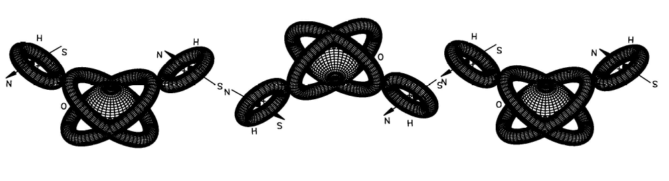

Figura 34. Disegno schematico dell’interpretazione magnecolare dello stato liquido dell’acqua. Tale stato richiede una FORZA ATTRATTIVA tra le molecole dell’acqua. Ma le ultime sono elettricamente neutre, diamagnetiche e non è disponibile alcun elettrone non vincolato, per legami di valenza. Quindi, è necessaria una nuova forza non di valenza per rappresentare lo stato liquido dell’acqua. La chimica quantistica suggerisce che tale stato liquido è dovuto ai cosiddetti “H-Bridges” anche se questi ultimi sono solo pura nomenclatura in quanto non identificano affatto, sia esplicitamente che numericamente, la forza attrattiva tra le molecole dell’acqua. La nuova specie chimica delle Magnecole Santilliane risolve questo problema perché gli atomi H nella molecola H₂O hanno una polarizzazione in un piano perpendicolare al piano H-O-H, che è precisamente una polarizzazione toroidale che permette le forze attrattive tra i differenti atomi H identificati in questa sezione, nella loro natura attrattiva e numerica. Riassumendo, l’ipotesi principale qui affermata, apparentemente per la prima volta, è che lo stato liquido dell’acqua, così come ogni altro stato liquido, è una magnecola, prevedendo in questo modo che le magnecole possono acquisire dimensioni macroscopiche (vedi studi supplementari sulle magnecole nei liquidi nei capitoli successivi).

Come ricordato nel Capitolo 9, l’autore non ha mai accettato la chimica quantistica come “la teoria definitiva” per la struttura molecolare in quanto la chimica quantistica manca di identificazione esplicita e numerica della forza attrattiva nei legami di valenza, oltre al fatto che, in accordo con la meccanica quantistica, due identici elettroni dovrebbero respingersi piuttosto che attrarsi, e come conseguenza il nome “valenza” è mera nomenclatura senza sufficiente contenuto scientifico. Questa è essenzialmente la situazione nelle strutture molecolari come la molecola dell’acqua H₂O. La meccanica e la chimica adronica hanno risolto questa insufficienza identificando esplicitamente e numericamente la forza ATTRATTIVA tra due IDENTICI ELETTRONI che è responsabile per l’acqua e altre molecole.
In questa sezione abbiamo imparato che le molecole ammettono legami di non valenza che hanno origine dalle polarizzazioni toroidali degli orbitali. E’ quindi inevitabile l’origine magnecolare degli H-Bridges nello stato liquido dell’acqua perché, come ricordato nel Capitolo 9 del Rif. [26], gli orbitali degli atomi H in H₂O non hanno una distribuzione sferica, ma una distribuzione che è perpendicolare al piano H-O-H, essendo così esattamente di tipo toroidale che è alla base della magnecole (vedi dettagli in Figura 34).
In conclusione, l’autore vorrebbe sottolineare che le suddette scoperte, anche se confermate in modo indipendente svariate volte, dovrebbero essere considerate di fatto preliminari e bisognose di supplementari verifiche indipendenti, che desideriamo qui sollecitare, a patto che:
1) si considerino solo i picchi in percentuali macroscopiche per evitare che problemi in questo momento marginali prendano il posto di problemi di primaria importanza;
2) la forza attrattiva interna necessaria per la vera esistenza dei cluster sia identificata in chiari termini numerici, senza vaghe nomenclature, prive di una realtà fisica effettiva, o proibite dalle leggi fisiche;
3) la terminologia adottata sia identificata con cura. Il termine “magnecole” è un mero nome inteso per identificare una specie chimica in possesso delle specifiche caratteristiche identificate da I) a XV) della definizione 2.1, che sono distintamente differenti dalle caratteristiche simili delle molecole. Perciò la nuova specie non può essere correttamente denominata molecola. Le caratteristiche importanti sono quelle nuove e non il nome selezionato per il loro riferimento.

5 LA NUOVA SPECIE MAGNECOLARE DELL’IDROGENO E DELL’OSSIGENO CON UN PESO SPECIFICO AUMENTATO

5.1 Risoluzione dei Problemi dell’Idrogeno Permessa dalla Tecnologia del Magnegas

Nella sezione 1.2 abbiamo sottolineato i seri e problematici aspetti causati dall’uso di idrogeno su vasta scala, inclusa la grande diminuzione di ossigeno, l’inquinamento causato dai suoi attuali metodi di produzione, la minaccia allo strato dell’ozono, le infiltrazioni e i costi eccessivi dovuti alla necessità della sua liquefazione. E’ importante notare che la nuova specie chimica delle magnecole permette la risoluzione o almeno l’attenuazione di questi problemi.
Come indicato nella sezione 3, il magnegas è sintetizzato da liquidi che sono molto ricchi di idrogeno, come gli scarti liquidi a base di acqua o di olio. Di conseguenza, il magnegas contiene generalmente circa il 66% di idrogeno, non in legame di valenza con altri gas, permettendo così semplici metodi di separazione molecolare senza il bisogno di grandi energie per rompere i legami di valenza. Quindi, la Tecnologia del Magnegas [5b] offre le seguenti possibilità:
A) Riduzione della diminuzione di ossigeno causata dalla combustione dell’idrogeno. Come indicato nelle precedenti sezioni, il nuovo legame magnecolare è stato sviluppato per ottenere una piena combustione e per permettere l’inclusione dell’ossigeno quando questo è vietato dai legami di valenza, risultando in un combustibile che è internamente ricco di ossigeno, non generato nell’atmosfera ma dagli scarti liquidi. Infatti, lo scarico del magnegas solitamente contiene fino al 14% di ossigeno respirabile, e tale percentuale può essere aumentata in seguito ad adeguati sviluppi. Ne consegue che la combustione di idrogeno prodotto attraverso la sua separazione dal magnegas comporta una minore diminuzione di ossigeno di quella provocata dall’idrogeno originato dalla riformazione o dall’elettrolisi, in quanto nessuno di questi ultimi processi rilascia ossigeno nell’atmosfera.
B) Riduzione dell’inquinamento ambientale nella produzione di idrogeno. La produzione di magnegas richiede attualmente l’uso di elettricità commercialmente disponibile che è inquinante perché generalmente di origine fossile. Tuttavia i PlasmaArcFlow Recyclers non rilasciano nell’ambiente contaminanti solidi, liquidi o gassosi; l’energia elettrica utilizzata dall’arco è di circa 1/20° di quella funzionante (in quanto il resto è fornito da una pulitissima combustione del carbonio attraverso l’arco); e l’efficienza dei PlasmaArcFlow Recyclers può essere ben venti volte quella dell’elettrolisi. Di conseguenza, la produzione di idrogeno dal magnegas è decisamente meno inquinante dei metodi convenzionali, con l’accordo che, quando le nuove energie pulite presentate nel prossimo capitolo del Rif [26] raggiungeranno una maturità industriale, la produzione di idrogeno dal magnegas non rilascerà inquinanti ambientali.
C) Riduzione della minaccia allo strato di ozono, causata dall’infiltrazione e dalle fuoriuscite dell’idrogeno. Oltre ai nuovi metodi di produzione, affinché l’idrogeno possa essere realmente un combustibile vitale su vasta scala è necessario ottenere una nuova forma magnecolare di idrogeno che consiste in cluster sufficientemente grandi da evitare le infiltrazioni e, in caso di infiltrazioni, da prevenire che l’idrogeno risalga velocemente allo strato di ozono. Queste nuove specie saranno studiate nelle prossime sottosezioni.
D) Eliminazione della necessità di liquefare l’idrogeno. Questo obbiettivo è legato al precedente. Infatti, il raggiungimento di una forma magnecolare di idrogeno comporta automaticamente l’aumento del peso specifico al di sopra del valore standard di 2.016 a.m.u. che, successivamente, comporta la riduzione automatica del volume del recipiente, con conseguente possibilità di usare l’idrogeno in una forma compressa senza alcun bisogno di liquefarlo. Si noti che, in mancanza di tali forme più pesanti, l’idrogeno non ha realistiche possibilità di essere usato su vasta scala a causa degli estremi costi e dei pericoli di cambiamento di stato, da quello liquido a quello gassoso.
E) Drammatica riduzione dei costi dell’idrogeno. Il magnegas, prodotto in grossi volumi, ha costi competitivi in confronto ai combustibili fossili come il gas naturale. Di conseguenza, il più grande contributo della Tecnologia del Magnegas all’industria dell’idrogeno è la drammatica riduzione degli attuali costi di produzione dell’idrogeno fino a valori compatibili con i costi dei combustibili fossili, come mostrato nei dettagli nelle seguenti sottosezioni. Rispetto all’idrogeno convenzionale, la sua struttura magnecolare permette ulteriori vantaggi come di seguito mostrato.

5.2 Le Ipotesi di una Nuova Specie Chimica di MagneIdrogeno e MagneOssigeno

L’autore ha presentato in forma scritta [18], apparentemente per la prima volta, l’ipotesi che l’idrogeno convenzionale H₂ e l’ossigeno O₂ possono essere convertiti in una nuova specie con struttura magnecolare qui denominate MagneIdrogeno TM e MagneOssigeno TM (come per altri gas) con i rispettivi simboli chimici MH e MO (brevettati; brevetti internazionali in fase di registrazione).
Le basi di tali ipotesi sono essenzialmente quelle descritte nelle precedenti sezioni. Come ricordato in precedenza, la molecola di idrogeno è diamagnetica e, quindi, non può acquisire una polarità magnetica netta totale.
Tuttavia, le orbite degli atomi individuali H possono acquisire una polarizzazione toroidale con un campo magnetico esterno sufficientemente forte. I momenti magnetici opposti dei due atomi H allora spiegano la natura diamagnetica della molecole dell’idrogeno come illustrato nella Figura 7.
Per le ipotesi di MH e MO, l’aspetto importante è che la polarizzazione toroidale delle orbite degli elettroni degli atomi individuali H, più la polarizzazione dei momenti magnetici intrinseci dei nuclei e degli elettroni nella molecola H₂ sono sufficienti per la creazione della nuova specie chimica desiderata con un peso specifico maggiore, perché i nuovi legami possono accadere tra coppie di atomi individuali H, come illustrato nelle Figure 10 e 11.
Si presume che la creazione di MO sia considerabilmente più semplice di quella di MH perché l’ossigeno è paramagnetico, cioè possiede elettroni liberi di acquisire una totale polarità magnetica, assente per il caso di MH. Tuttavia, il raggiungimento di un significativo aumento del peso specifico dell’ossigeno richiederà una polarizzazione toroidale di almeno alcuni degli elettroni atomici periferici, in aggiunta alla totale polarizzazione magnetica.
L’obiettivo tecnologico primario è, quindi, quello di raggiungere delle condizioni fisiche e geometriche adatte alla congiunta polarizzazione degli atomi, piuttosto che delle molecole, in modo tale da favorire il loro accoppiamento in catene di opposte polarità magnetiche. In analisi finale, il principio qui sottostante è simile alla magnetizzazione di un magnete di ferro che è anche basato sulla polarizzazione delle orbite degli elettroni non vincolati.
La principale differenza è che la creazione di MH richiede l’applicazione dello stesso principio alle sostanze gassose, piuttosto che alle sostanze solide.
Supponendo che i gas originali erano essenzialmente puri, MH può schematicamente essere rappresentato come di seguito:

(H↑ − H↓) × H↑, (5.1a)
(H↑ − H↓) × (H↑ − H↓), (5.1b)
(H↑ − H↓) × (H↑ − H↓) × H↑, etc. (5.1c)

mentre MO può essere così rappresentato:

(O↑ − O↓) × O↑, (5.2a)
(O↑ − O↓) × (O↑ − O↓), (5.2b)
(O↑ − O↓) × (O↑ − O↓) × O↑ .ecc. (5.2c)

dove le frecce indicano le possibili polarizzazioni di più orbite di elettrone.
Tenendo a mente il contenuto delle precedenti sezioni, il raggiungimento della suddetta struttura magnecolare comporta che MH e MO abbiano un peso specifico e un contenuto di energia maggiori dei corrispondenti valori per i gas non polarizzati. I valori numerici di questo previsto aumento dipendono da una varietà di fattori discussi nelle seguenti sottosezioni, inclusa l’intensità del campo magnetico esterno, la pressione del gas, il tempo di esposizione del gas al campo esterno, ed altri fattori.
Una prima importante caratteristica da sottoporre a verifica sperimentale è il previsto aumento del peso specifico. Ricordando che l’equivalente gallone di benzina per l’idrogeno è di circa 366 sf, il raggiungimento di una forma di MH con cinque volte il peso specifico del convenzionale idrogeno ridurrebbe il volume proibitivo di 7.660 scf, equivalente a 20g di benzina, di circa 1.500 scf. Questo è un volume di MH che può essere facilmente immagazzinato alla pressione di circa 4.500 psi in serbatoi in fibra di carbonio essenzialmente simili in volume e composizione a quelli del metano.
Come risultato, il raggiungimento di MH con un peso specifico sufficientemente alto può davvero eliminare la costosa liquefazione dell’idrogeno per l’uso automobilistico, con conseguente riduzione dei costi.
Un’altra fondamentale caratteristica da verificare a livello sperimentale è che la combustione di MH e MO rilasciano più energia di quella rilasciata dalla combustione dei gas convenzionali H e O.
Di conseguenza:
I) ci si aspetta che l’uso di MH con un peso specifico sufficientemente alto, per la combustione interna dei motori, possa eliminare la liquefazione, produrre essenzialmente la stessa energia prodotta con la benzina, e permettere una drammatica riduzione dei costi operativi;
II) ci si aspetta che l’uso di MH e MO nelle pile a combustibile produca un significativo aumento del voltaggio, dell’energia e della resa;
III) ci si aspetta che l’uso di MH o MO liquefatto come combustibile per la propulsione a razzo permetta l’aumento di un carico utile, o la diminuzione del peso dei razzi vettore con lo stesso carico utile.
Inoltre recenti studi effettuati per un’altra presentazione hanno indicato che la liquefazione di MH e MO sembra accadere a temperatura maggiori di quelle dei gas convenzionali, comportando così una ulteriore riduzione dei costi. Questa aspettativa è dovuta al fatto che le magnecole tendono ad aggregarsi in cluster più grandi con l’aumento della pressione, a causa della loro polarizzazione magnetica, la cui caratteristica favorisce la liquefazione. E’ evidente che gli stessi principi sopra sottolineati valgono anche per altri gas, e non necessariamente per i soli gas H e O. Infatti il trattamento di qualsiasi combustibili fossile gassoso con i principi qui considerati permette l’aumento del suo peso specifico così come l’erogazione di energia, permettendo così una conseguente diminuzione del suo volume di magazzinaggio, un aumento delle performance e una diminuzione dei costi. Si noti che l’ipotesi di MH e MO è un’estensione di H₃ e O₃ a valori arbitrari Hn e Om come permesso dai valori locali di pressione e temperatura.
In alternativa, i risultati sperimentali su MH e MO, rivisti più avanti in questa sezione, confermano la struttura magnecolare di H₃ e O₃ presentati nella Sezione 3.4.

5.3 Produzione Industriale di MagneIdrogeno e MagneOssigeno

Come indicato precedentemente, la polarizzazione magnetica delle orbite degli elettroni atomici periferici richiede forti campi magnetici dell’ordine di bilioni di Gauss. Questi valori sono semplicemente impossibili da realizzare nei nostri laboratori con le attuali tecnologie, cioè, a distanza di pollici o centimetri. Questi campi magnetici oggi non possono essere realizzati nemmeno con i migliori superconduttori e raffreddati con la miglior tecnologia criogenica disponibile.
L’unico metodo industrialmente utile possibile per ottenere campi magnetici della necessaria intensità altissima, è quello basato sugli archi elettrici a corrente continua (CC) con correnti dell’ordine di migliaia di Amperes (A) se considerati a distanze atomiche, per esempio, dell’ordine di 10⁻⁸cm. Come illustrato nella Figura 9, il campo magnetico creato da un conduttore rettilineo con corrente I ad una distanza radiale r, è dato dalla ben nota legge

B = kI/r, (5.4)

dove K=1 nelle unità elettromagnetiche assolute.
Ne consegue che, per correnti nella gamma di 103A e distanze nell’ordine di dimensione degli atomi r=10⁻⁸ cm, l’intensità del campo magnetico B è di 1013 Oersted, essendo cioè pienamente sufficiente per causare la polarizzazione magnetica delle orbite degli elettroni atomici periferici.
Con queste condizioni, schematicamente rappresentate nella Figura 9, gli atomi con la polarizzazione toroidale delle loro orbite si ritrovano allineati uno vicino all’altro con opposte polarità che si attraggono, formando così le magnecole. L’arco elettrico decompone la molecola originaria, permettendo così la presenza, nella struttura magnecolare, di atomi isolati o radicali come necessario per aumentare l’erogazione di energia. (Sezione 3).
In questo modo il processo trasforma il gas originario con la sua struttura molecolare convenzionale in una nuova specie chimica che consiste in atomi individuali, radicali e molecole complete, tutte legate assieme dalle forze attrattive tra le opposte polarità magnetiche della polarizzazione toroidale delle orbite degli elettroni atomici periferici.
Nel caso in cui il gas originale abbia una semplice struttura molecolare, come H₂, i cluster magnecolari saranno composti di atomi H individuali polarizzati e molecole H₂ ordinarie polarizzate come nella Figura 11. Nel caso in cui il gas originario abbia la struttura diatomica più complessa di O₂, i cluster magnecolari saranno composti di atomi O individuali polarizzati, singoli legami O-O, e molecole O₂ con i loro supplementari legami interni come nella Figura 12. Nel caso in cui il gas originario abbia la struttura diatomica ancor più complessa CO con triplo legame di valenza, i cluster magnecolari saranno più complessi e generalmente composti di atomi individuali C e O, singoli legami C-=, doppi legami C=O, molecole convenzionali CO e O₂ con i loro nuovi legami interni come nella figura 12, più possibili complessi-C. I gas originali con struttura molecolare convenzionale più complessa evidentemente comportano cluster magnecolari più complessi con tutte le possibili sistemazioni atomiche interne.
E’ evidente che la nuova specie non è composta di magnecole tutte identiche, bensì da una varietà di magnecole da un minimo ad un massimo di componenti atomici, che sono stati misurati fino a raggiungere 1.000 a.m.u. e oltre. Il peso specifico del gas magnecolare è dato allora dal peso medio di tutte le differenti magnecole, come indicato in precedenza.
Inutile dire che sono possibili altri metodi alternativi per la produzione industriale di MH e MO, come identificati nelle applicazioni brevettate esistenti. Un metodo alternativo, che è opportuno menzionare, è l’uso dei solenoidi. Il lettore dovrebbe essere consapevole che questi ultimi non decompongono le molecole. Quindi, il Magnegas prodotto attraverso l’uso di scariche elettriche e i solenoidi sono differenti. Un altro tipo di MH molto importante per questo studio è quello ottenuto dal MagneGas [5]. Quando il MagneGas è prodotto da una materia prima liquida ricca di idrogeno (come l’acqua o i liquidi di origine fossile), può contenere fino al 60% di idrogeno in una forma già polarizzata dall’arco elettrico utilizzato per la sua produzione. Quindi, l’idrogeno contenuto nel Magnegas è davvero una forma particolare di MH che può essere separata attraverso una varietà di tecnologie disponibili, come la filtrazione, il raffreddamento criogenico ed altri processi. Questa particolare forma di MH (le cui caratteristiche sono identificate nella seguente sottosezione) è particolarmente adatta come combustibile per la combustione interna dei motori, piuttosto che per le pile a combustibile, a causa della presenza di piccolissime impurità di C e O che non ne permettono l’uso. Questo particolare tipo di MH, derivato dal Magnegas, è già stato sperimentato per l’uso automobilistico e ha dimostrato possedere delle prestazioni essenzialmente similari a quelle della benzina senza alcun bisogno di liquefazione, come necessario invece per i veicoli ad idrogeno attualmente collaudati dalla BMW, GM e da altri fabbricanti di autovetture. I test furono condotti tramite la trasformazione di due Honda e di una Ferrari per funzionare con i nuovi combustibili (vedi [5]).
Questo particolare tipo di MH ha soprattutto costi competitivi rispetto ai combustibili fossili, se prodotti naturalmente in volumi sufficientemente grandi. La competitività dei costi è dovuta ad una varietà di fattori, inclusi (vedi [5] per dettagli):
1) l’uso di scarti ricchi di idrogeno come materia prima liquida, come i liquami della città e delle fattorie, lo scarto dell’antigelo e dell’olio, ecc.., che comportano un provento piuttosto che un costo;
2) il possibile utilizzo di vapore a 400° prodotto dal raffreddamento dei processi altamente isoenergetici dei reattori, il cui vapore può essere utilizzato per altre applicazioni che producono un provento, come la desalinizzazione dell’acqua marina attraverso l’evaporazione, la produzione di elettricità attraverso le turbine, il riscaldamento degli edifici, ed altri usi;
3) l’inusuale alta efficienza dei Reattori Adronici di Santilli di tipo molecolare usati per il processo, che abbassa i costi dell’elettricità fino a 0,005/scf.
Su richiesta, sono disponibili attrezzature specifiche e progetti per la produzione industriale di MH, MO e altri gas magneticamente polarizzati.

5.4 Risultati Sperimentali su MagneIdrogeno e MagneOssigeno

E’ importante ora rivedere i risultati sperimentali che supportano l’esistenza di MH e MO. I primi test furono condotti con MH prodotto dal MagneGas, come indicato nella precedente sottosezione. Il Magnegas è stato prima prodotto utilizzando lo scarto dell’antigelo come materia prima liquida. Il combustibile gassoso è stato poi fatto passare attraverso cinque filtri Armstrong zeolite, che consistono essenzialmente in un setaccio molecolare microporoso che seleziona un gas attraverso il cosiddetto “setaccio molecolare” o esclusione di dimensioni molecolari. Il gas filtrato è stato poi sottoposto alle seguenti tre misurazioni:
1) il tipo di MH fu prima sottoposto a misurazioni analitiche da parte di un laboratorio attraverso la Cromatografia Gassosa (CG) mentre furono condotti test indipendenti, per conferma, attraverso la Spettrografia a Infrarossi Fourier Transform (FTIS); furono normalizzate tutte le misurazioni, rimossa la contaminazione dell’aria, identificato nel 0,01% il limite basso di rilevazione. I risultati sono riportati nella Figura 35. Come si può vedere, queste misurazioni indicano che questo particolare tipo di MagneH è composto dal 99,2% di idrogeno e dal 0,78% di metano, mentre non è stato rilevato alcun monossido di carbonio.

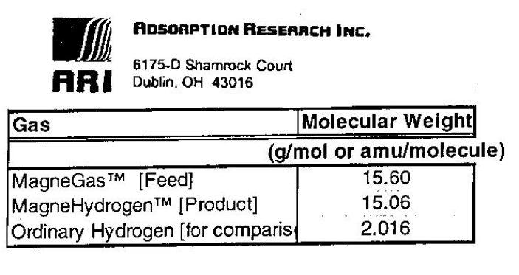

Figura 35 Vista dei risultati principali delle misurazioni del peso specifico su una determinata forma di MH prodotta dal magnegas, rilasciata da Adsorptions Research Laboratory, in Ohio, e firmata dal direttore di laboratorio. Si dovrebbe sottolineare che l’alto valore di peso specifico era dovuto al trattamento specifico che non si pensava essere possibile su basi industriali. Quindi, il peso specifico di MH industrialmente prodotto dal magnegas ha circa tre volte il peso specifico di H₂, sufficiente quindi a rendere MH equivalente al metano anche per quanto riguarda il contenuto di energia (perché il gas contiene circa 1.000 BUT/scf), H₂ può contenere circa 300 BUT/scf, di conseguenza MH=3H₂ conterrebbe un valore di BUT/Scf vicino a quello del metano.

2) Il peso specifico medio di questo tipo di MH fu misurato da due laboratori indipendenti e risultò essere 2,016 a.m.u., con un aumento di 7,74 volte il peso specifico dell’idrogeno convenzionale.
3) lo stesso tipo di MH, usato per i precedenti test, fu sottoposto alle scansioni GC-MS attraverso l’uso di un HP GC 5890 e un HP MS 5972 con condizioni operative specificatamente regolate per la rilevazione delle magnecole (Sezione 5 e Rif. [5]): I risultati di questo terzo test sono riprodotti nella Figura 37. Come si può notare, tenendo a mente i risultati della GC-FTIS della Figura 36, le misure GC-MS dovrebbero mostrare solo due picchi, quello dell’idrogeno H₂ a circa 2 a.m.u. e quello del metano CH₄ a circa 16 a.m.u.
Al contrario, questi test GC-MS confermano l’esistenza di un grande picco a circa 2 a.m.u., evidentemente rappresentante l’idrogeno, ma non mostrano alcun picco a 16 a.m.u. proporzionale allo 0,78% del metano; esibiscono invece la presenza di un numero considerevole di picchi supplementari in percentuali macroscopiche fino a 18 a.m.u.
Questa scansione GC-MS determina l’esistenza al di là di ogni dubbio, nel tipo di MH qui studiato, di una struttura magnecolare. Si noti, in particolare, l’esistenza di picchi ben identificati in percentuali macroscopiche con pesi atomici di 3, 4, 5, 6, 7, 8 e valori più alti i cui picchi, per il gas qui considerato, possono essere spiegati solo come magnecole composte di atomi individuali H e di molecole H in numero crescente.

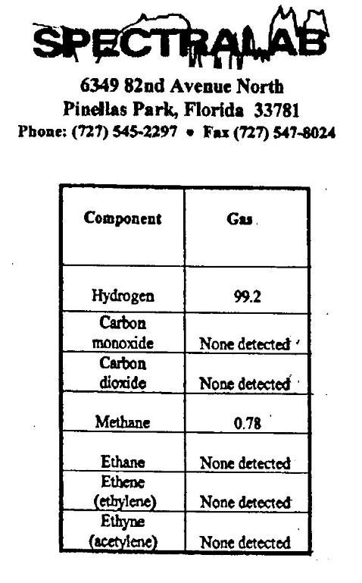

Figura 36 Prospetto riassuntivo delle analisi spettroscopiche condotte dai Laboratori Spectra a Largo, in Florida, che mostrano un 99,2% d’idrogeno nelle specie di MH qui considerate. Da notare la “credenza sperimentale” che le specie qui considerate contengono il 0,78% di metano. Il MH prodotto dal magnegas non può proprio contenere metano perché il magnegas si forma ai circa 10.000°F dell’arco elettrico, temperatura alla quale il metano non può affatto sopravvivere. In realtà, l’apparecchiatura analitica ha rilevato una specie magnecolare con 16 a.m.u. e ha identificato questa specie come metano, a causa della mancanza d’informazioni nella banca dati del computer.

Le suddette misurazioni 1), 2), e 3) confermano la possibilità di produrre idrogeno con un valore multiplo del loro peso specifico standard, e consequenziale aumentato contenuto d’energia.
Oltre ai test MO nelle pile a combustibile, l’autore ha fatto costruire, in Florida, un apparato rudimentale basato sull’uso delle scintille automobilistiche, alimentato da una normale batteria d’auto, e con un sistema operativo a circa 15 psi. Per scopi comparativi, dall’ossigeno puro sono stati così prodotti due tipi di MO, denominati MO₁ e MO₂.
Questo tipo di MO fu verificato al posto dell’ossigeno comune in una pila di combustibile a 2 celle Proton Exchange Membrane (PEM), fatta funzionare con del normale idrogeno molto puro.

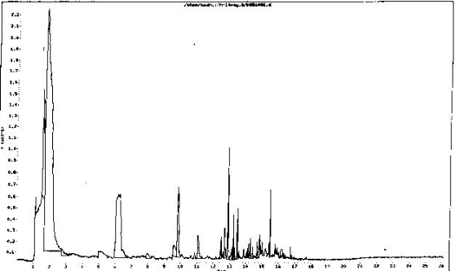

Figura 37. Vista di una delle numerose scansioni GC-MS, condotte al Toxic Analytic Laboratory in California, che hanno determinato, in forma definitiva, la natura magnecolare delle specie qui studiate. Infatti, il processo di vaglio molecolare, utilizzato da Adsorption Research Laboratory può solo permettere la separazione dell’idrogeno e non dei numerosi cluster pesanti identificati in questa scansione. Siccome l’idrogeno ha solo un elettrone e, conseguentemente può formarsi solo con legami di valenza H₂, la specie pesante dell’idrogeno, qui considerata, determina l’esistenza di un legame di non valenza al di là di ogni possibile dubbio.

Il materiale della membrana era Nafion 112, il catalizzatore negli elettrodi era platino facente funzione di carbonio, la temperatura della pila a combustibile fu mantenuta costante attraverso normali mezzi di raffreddamento, la corrente fu misurata attraverso un carico elettronico HP 6050A con un modulo di carico a 600 W, per ciascuna misurazione fu assegnata una velocità di flusso per l’ossigeno e per l’idrogeno; entrambi furono umidificati prima dell’ingresso nella cella; le misurazioni qui riportate furono condotte a 30° C.
I risultati delle misurazione sono riassunti nelle Figure 38, 39 e 40 e confrontati con le stesse condizioni della pila quando utilizzata con normale ossigeno puro. Come si può vedere, queste misurazioni mostrano un chiaro aumento del voltaggio, dell’energia e dell’efficienza dell’ordine del 5% se la pila era utilizzata con MO₁ e MO₂. L’aumento fu consistente per entrambi i campioni ad eccezione di alcune differenze nei limiti degli errori statistici.
Per apprezzare questi risultati, si dovrebbe notare che i tipi di MO utilizzati in questo test furono prodotti attraverso apparecchiature rudimentali, basate sulle scintille intermittenti funzionanti con una batteria automobilistica normale, e con una pressione limitata a 15 psi. In confronto, la produzione industriale di MO dovrebbe essere effettuata tramite un gruppo di archi ciascuno funzionante con una corrente continua di migliaia di Amperes, e alla pressione di migliaia di psi. E’ evidente che queste ultime condizioni comportano un aumento rilevante della performance delle pile di combustibile, se funzionanti con MO.

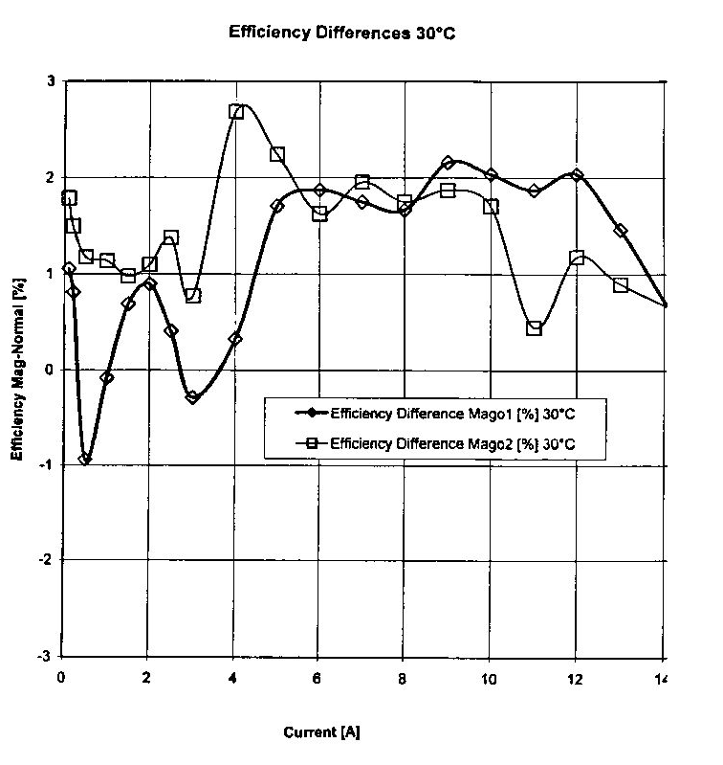

Figura 38. Prospetto schematico dell’aumento di voltaggio in una pila a combustibile di prova funzionante con normale idrogeno puro e due esempi di MO prodotto con un’apparecchiatura rudimentale.

Quando le pile a combustibile funzionano sia con MO sia con MH, per i motivi discussi nella Sezione 3, abbiamo aumenti ancora più grandi nel voltaggio, nella potenza ed efficienza. Questi ultimi test sono in essere e saranno contemplati in una futura ricerca.
Riassumendo, la natura sistematica dei risultati sperimentali, combinata con le capacità limitate dell’apparecchiatura utilizzata, sembrano confermare l’ipotesi di nuove forme di idrogeno ed ossigeno con una struttura magnecolare capace di produrre un aumento industrialmente rilevante del voltaggio, della potenza e dell’efficienza delle pile di combustibile. L’autore sollecita misurazioni indipendenti per la soluzione definitiva di queste questioni.

5.5 Conclusioni

Nonostante l’ansia creata dalla novità, i grandi risultati sperimentali, solo parzialmente riprodotti in questa sezione per evitare lunghezze proibitive, sostengono i seguenti risultati:
1) L’esistenza di una nuova specie chimica la cui forza di legame non è di tipo valenza (dall’assenza della risonanza agli infrarossi e altri tipi di risultati), dovuta, secondo l’autore, ai soli campi disponibili in una struttura molecolare, cioè ai campi elettrici e magnetici, e chiamate elettromagnecole in generale, o meglio Magnecole Santilliane, per denotare il dominio degli effetti magnetici rispetto a quelli elettrici (sezione 2).

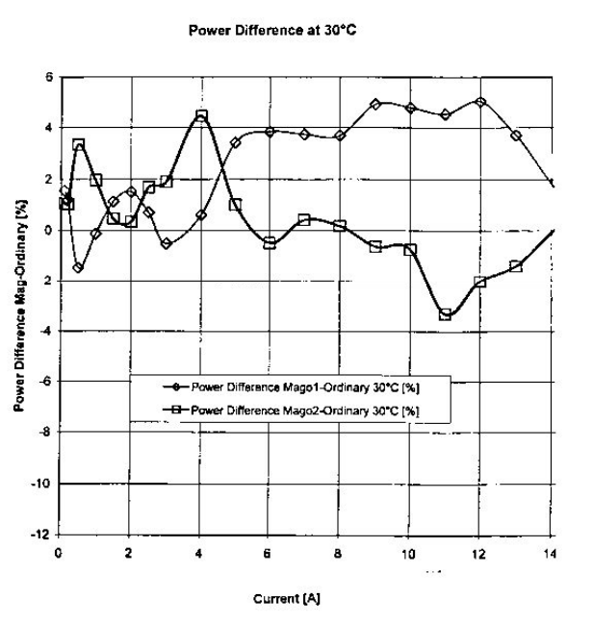

Figura 39. Prospetto schematico dell’aumento di potenza in una pila di combustibile di prova, funzionante come nelle Figura 38, che conferma i risultati della precedente.

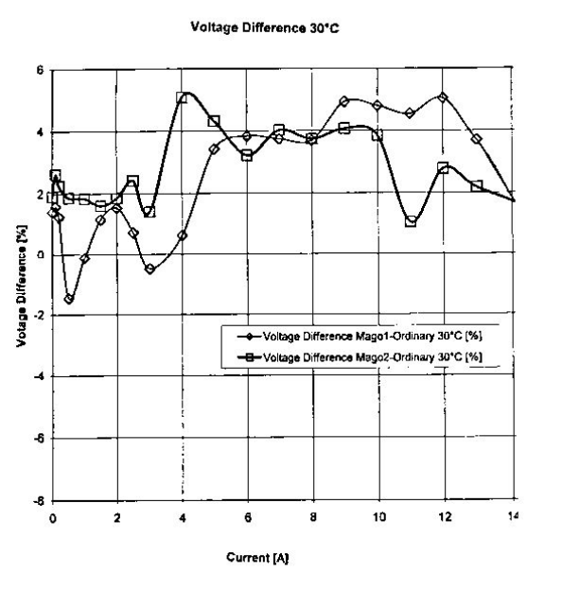
Figura 40. Prospetto schematico dell’aumento dell’efficienza in una pila di combustibile di prova, funzionante come nella Figura 38, che fornisce una conferma ulteriore dei precedenti risultati.

Altri ricercatori possono preferire l’uso di differenti nomenclature e ricercare campi esoterici al posto di quelli elettrici e magnetici.
2) L’esistenza di una forma di idrogeno, con circa sette volte il peso atomico dell’idrogeno molecolare che elimina la necessità di liquefazione nell’uso automobilistico, mentre ha un’erogazione di energia pari a quella della benzina e, se prodotto su vasta scala, costi competitivi rispetto ai combustibili fossili.
Questa è la nuova specie di idrogeno, denominata dall’autore MagneHTM ( brevettata, brevetti internazionali in corso di registrazione) che è derivata dal filtraggio, dalla separazione criogenica e altro, del nuovo combustibile chiamato MagneGasTM Santilliano (brevetti internazionali in corso di registrazione). Quest’ultimo gas è prodotto attraverso archi elettrici a corrente continua tra elettrodi consumabili a base di carbonio all’interno di una materia prima liquida ricca di idrogeno, come l’acqua fresca o salata, lo scarto dell’antigelo o dell’olio, le acque sporche della città o delle fattorie, il petrolio grezzo, ecc.
3) la capacità industriale di trasformare idrogeno e ossigeno convenzionali in nuove specie con peso atomico più grande e maggiore contenuto di energia per essere utilizzati nelle pile di combustibile con conseguente aumento di voltaggio, potenza e efficienza.
4) l’esistenza di nuove forme di idrogeno e ossigeno liquido per la propulsione a razzo con l’aumento di spinta, e conseguente aumento del carico utile o diminuzione del peso dei razzi vettori a pari carico utile.
5) l’evidenza sperimentale delle sensazionali divergenze dalla chimica quantistica per la chimica adronica [5].
Evidentemente, questi studi sono ai loro primordi e rimane ancora tanto da fare, sia a livello scientifico sia industriale. Tra i problemi aperti esistenti, menzioniamo:
A) l’identificazione di una nuova apparecchiatura analitica concepita per la rilevazione delle magnecole. Infatti i ricercatori del campo sanno molto bene dell’insufficienza, per i test sulle sostanze magnecolari, delle apparecchiature analitiche attualmente disponibili, concepite specificatamente per le sostanze molecolari.
B) l’identificazione della possibile frequenza alla quale le magnecole possono avere una risonanza agli infrarossi. Per esempio, la rilevazione del metano nei test MH della Figura 36 è un mero valore indicativo, piuttosto che un fatto sperimentale. In ogni caso, la rilevazione del metano non è confermata da un secondo test indipendente, al fine di raggiungere una natura scientifica finale. Inoltre, manca il picco a 16 a.m.u., necessario nelle scansioni GC-MS della Figura 27 per confermare la presenza di metano (CH₄). In conclusione, il Magnegas originario è creato a 10.000°F degli archi elettrici, temperatura alla quale il metano non può sopravvivere. In questa prospettiva, una possibilità più plausibile è quella che il “metano” rilevato dalle analisi della Figura 37 sia, in realtà, la risonanza agli infrarossi di una magnecola.
C) lo studio della liquefazione del Magnegas su basi comparative con la liquefazione degli stessi gas con struttura molecolare convenzionale. Questo studio è raccomandato particolarmente: per la propulsione a razzo, a causa della nuova specie delle magnecole liquide [5], per la stessa liquefazione ad una temperatura maggiore di quelle comuni, per l’aumento di spinta e per la riduzione dei costi di liquefazione.
D) lo studio del possibile immagazzinaggio di energia nei gas inerti attraverso il meccanismo di polarizzazione magnetica interna, risultante nei nuovi legami molecolari. Esistono infatti sia brevetti sia motori di prova funzionanti con i gas inerti che sono abbandonati dall’accademia a causa della loro natura ritenuta “inerte”. Forse, è raccomandabile una mente più aperta per ottenere progressi davvero fondamentali.
E) lo studio di deviazioni non lineari dalla legge del gas perfetto e dal numero di Avogadro che sono inerenti al clustering magnecolare perché possono dividersi, a causa delle collisioni, in frammenti e avere differenti ricombinazioni, risultanti in una popolazione con un numero di costituenti generalmente variabile.
Inutile ricordare che l’autore sollecita delle verifiche indipendenti di tutti i risultati presentati in questa sezione senza le quali non è possibile alcun reale avanzamento scientifico.

6 HHO, LA NUOVA FORMA COMBUSTIBILE GASSOSA DI ACQUA CON UNA STRUTTURA MAGNECOLARE

6.1 Introduzione

Gli studi sulla separazione dell’acqua in idrogeno e ossigeno risalgono al 19° secolo (per un testo sulla molecola dell’acqua vedere per esempio, Rif. [20a] e per un resoconto sulla sua separazione elettrolitica vedere, per esempio Rif. [20b]). Più recentemente, ci sono state ricerche considerevoli sulla separazione dell’acqua in una miscela di idrogeno e ossigeno. Questi studi sono stati iniziati da Yull Brown nel 1977 attraverso un’apparecchiatura denominata elettrolizzatore e il gas risultante è conosciuto come “Gas Brown” (vedi brevetto [21]). In accordo con questi brevetti e con la conseguente piuttosto vasta letteratura nel campo, il gas Brown è definito come un gas combustibile composto da idrogeno gassoso convenzionale e ossigeno gassoso convenzionale aventi lo stesso rapporto stochiometrico di 2/3 (o 66,66% di volume) di idrogeno e 1/3 (o 33,33% di volume) di ossigeno.
In questa sezione, l’autore (un fisico) presenta alla comunità chimica, per sue verifiche indipendenti, varie misurazioni su una apparentemente nuova miscela di idrogeno e ossigeno qui di seguito denominata gas HHO (brevetto internazionale in registrazione) sviluppata da Hydrogen Technology Applications, Inc., di Clearwater, in Florida. (www.hytechapps.com)
Il nuovo gas HHO è regolarmente prodotto attraverso un nuovo tipo di elettrolizzatore e ha una differente composizione chimica rispetto al gas Brown, anche se entrambi i gas dividono un certo numero di caratteristiche comuni. Lo scopo principale di questa sezione è di presentare, apparentemente per la prima volta, i nuovi cluster di atomi di idrogeno e ossigeno contenuti nel gas HHO, i cui cluster sembrano evadere dall’interpretazione tradizionale di valenza e costituiscono una delle novità del gas HHO rispetto al gas Brown. Un altro obiettivo di questa sezione è di iniziare studi quantitativi sulla caratteristica piuttosto unica del gas HHO che non sembra poter essere rappresentata attraverso la convenzionale chimica quantistica dei gas dell’idrogeno e dell’ossigeno. Un altro obiettivo di questa sezione è di presentare un’ipotesi efficace per interpretare la capacità degli elettrolizzatori HHO di eseguire la transizione dell’acqua dallo stato liquido a quello gassoso attraverso un processo strutturalmente differente dall’evaporazione o dalla separazione, a causa dell’utilizzo di minore energia rispetto a quella richiesta appunto dall’evaporazione e dalla separazione. L’obiettivo finale di questa sezione è di riferire, apparentemente per la prima volta, di una nuova forma di molecola di acqua creata dalla rimozione della sua naturale polarizzazione elettrica e conseguente collasso dei due dimeri HO dalla loro convenzionale configurazione a 105° ad una nuova configurazione nella quale i due dimeri collassano uno contro l’altro a causa di opposte polarizzazioni magnetiche altamente attrattive (vedi oltre per dettagli e immagini).
A causa della perdita di polarizzazione elettrica, polimerizzazione ed altre caratteristiche, la suddetta nuova forma di molecola di acqua permette una rappresentazione plausibile della creazione del gas HHO dall’acqua liquida, senza energia di evaporazione. La sua natura instabile, inoltre, permette una interpretazione plausibile delle misurazioni sperimentali di tutte le caratteristiche anomale del gas HHO. L’autore sollecita delle verifiche indipendenti, da parte di chimici interessati, delle varie misurazioni riportate in questa sezione, congiuntamente alla conduzione di ulteriori test necessari. Campioni del gas HHO possono essere ottenuti in qualsiasi momento prendendo contatto con Hydrogen Technology Applications, Inc. al loro sito web www.hytechapps.com .

6.2 Misurazione Sperimentali sul Nuovo Gas HHO

Sottoposto ad ispezione visiva, il gas HHO è inodore, incolore e più leggero dell’aria, lo stesso vale per il gas Brown. La loro prima straordinaria caratteristica è l’efficienza E dell’elettrolizzatore per la produzione del gas, qui semplicemente definita come il rapporto tra il volume del gas HHO prodotto e il numero di Watt necessari per la sua produzione. Infatti l’elettrolizzatore converte rapidamente l’acqua in 55 piedi cubici standard (scf) del gas HHO a 35 pounds per centimetro quadrato (psi) attraverso l’uso di 5 Kwh, vale a dire, un’efficienza che è almeno dieci volte la corrispondente efficienza della comune evaporazione dell’acqua, permettendo così bassi costi di produzione.

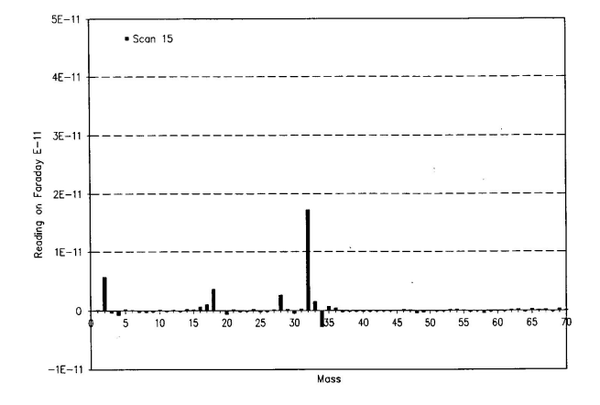
Figura 41. Vista di una delle scansioni GC sul gas HHO condotta da Adsorption Research Laboratories che mostra picchi sia convenzionali sia anomali.

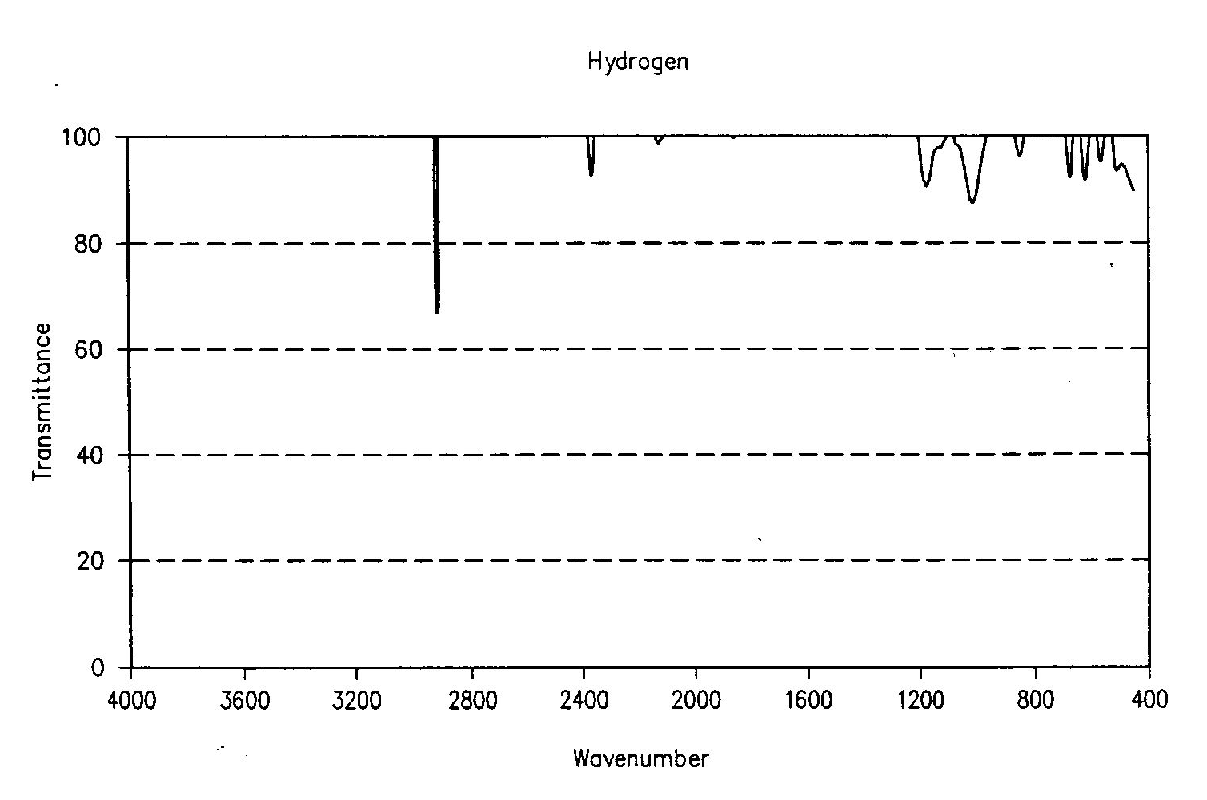

Figura 42 Risonanza IR di un convenzionale gas H₂ condotta dal laboratorio PdMA.

La suddetta efficienza determina una transizione dell’acqua dallo stato liquido allo stato gassoso che non è causata dall’evaporazione. In considerazione della natura combustibile del gas HHO, confrontata alla natura non combustibile del vapore acqueo, la suddetta efficienza suggerisce l’esistenza di nuovi processi chimici nella produzione del gas che meritano studi quantitativi.
Una seconda importante caratteristica è quella che il gas HHO non richiede ossigeno per la combustione poiché il gas contiene al suo interno tutto l’ossigeno necessario allo scopo; lo stesso vale per il gas Brown.

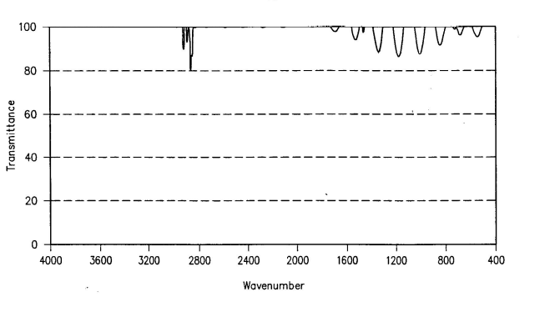
Figura 43. Risonanza IR di un gas convenzionale O₂ effettuata dal laboratorio PdMA.

Ricordando che altri combustibili (idrogeno incluso) richiedono ossigeno atmosferico per la loro combustione, causando così un serio problema ambientale conosciuto come la diminuzione dell’ossigeno, la capacità di bruciare senza alcuna diminuzione di ossigeno (assieme ai suoi bassi costi di produzione) rende il gas particolarmente importante a livello ecologico.
Una terza caratteristica del gas è che non segue il PVT dei gas con struttura molecolare convenzionale, perché il gas riacquista lo stato liquido dell’acqua alla pressione di 150 psi, mentre i gas convenzionali acquisiscono lo stato liquido a pressioni molto più alte. Questa caratteristica suggerisce che il gas qui considerato non possiede una struttura molecolare convenzionale, vale a dire una struttura in cui il legame è interamente di tipo valenza.
Una quarta caratteristica del gas è la sua anomala adesione (assorbimento) ai gas, ai liquidi e ai solidi, come verificato sperimentalmente di seguito, rendendo così il suo uso particolarmente efficace come additivo per migliorare la qualità ecologica degli altri combustibili o di altre applicazioni. Questa caratteristica è manifestamente impossibile per i gas convenzionali H₂ e O₂, confermando così ancora una volta la nuova struttura chimica.
Una quinta caratteristica del gas è quella di esibire un contenuto termico molto variabile, che oscilla da una fiamma relativamente fredda all’aria aperta di circa 150°C fino al grande rilascio di energia termica, a secondo della sostanza alla quale la fiamma è applicata, come una fusione istantanea di mattoni che richiede fino a 9.000°C. Queste misurazioni sul gas HHO condotte dall’autore in vari laboratori indipendenti possono essere riassunte come di seguito.
Il 30 giugno 2003, Adsorption Research Laboratory di Dublin, in Ohio, ha misurato il peso specifico del gas HHO e rilasciato una dichiarazione firmata sul risultante valore di 12,3 grammi/mole. Lo stesso laboratorio ha ripetuto la misurazione su un differente campione del gas e confermato il risultato.
Il valore rilevato di 12,3 grammi/mole è anomalo. Infatti, la comune separazione dell’acqua in H₂ e O₂ produce una miscela di 2/3 di H₂ e 1/3 di O₂ che ha il peso specifico (2 + 2 + 32)/3 = 11,3 grammi/mole. Quindi, abbiamo una anomalia di 12,3-11,2= 1 grammi/mole, corrispondenti al 8,8% di aumento anomalo nel valore del peso specifico. Piuttosto del previsto 66,66% di H₂ il gas contiene solo il 60,79% della specie con 2 unità di massa atomiche (a.m.u.), e invece di avere il 33,33% di O₂ il gas contiene solo il 30,39% della specie con 32 a.m.u.
Queste misurazioni forniscono una prova sperimentale evidente che il gas HHO non è composto solo da una miscela di H₂ e O₂, ma anche da specie addizionali più pesanti. Inoltre, il gas HHO utilizzato nei test era prodotto da acqua distillata. Quindi, non ci può essere un eccesso di O₂ rispetto a H₂ per spiegare questa aumento del peso specifico. La suddetta misurazione determina la presenza in HHO del 5,87% di idrogeno e del 2,94% di ossigeno legati assieme in specie più pesanti dell’acqua e identificate di seguito attraverso la spettroscopia di massa e altre misurazioni analitiche.
Adsorption Research Laboratory ha condotto inoltre, attraverso un cromatografo a gas (GC), scansioni del gas HHO che sono riprodotte nella Figura 41, decisive per la presenza nel gas HHO delle seguenti specie qui presentate in ordine di percentuali decrescenti:
- una prima specie maggiore con 2 a.m.u. rappresentante l’idrogeno gassoso;
- una seconda specie maggiore con 32 a.m.u. rappresentante l’ossigeno gassoso;
- un grande picco a 18 a.m.u. rappresentante il vapore acqueo;
- un picco rilevante con 32 a.m.u. rappresentante una nuova specie di natura non molecolare;
- un picco più piccolo tuttora chiaramente identificato a 16 a.m.u. rappresentante l’ossigeno atomico;
- altri piccoli picchi tuttora pienamente identificati a 17 a.m.u. rappresentante il radicale OH la cui presenza nel gas è pure anomala;
- un piccolo picco tuttora pienamente identificato a 34 a.m.u. rappresentante il legame dei due dimeri HO che è anomalo per il gas;
- un picco più piccolo tuttora pienamente identificato a 35 a.m.u. che non può essere identificato in nessuna molecola nota;
- supplementari piccoli picchi previsti per parti per milioni.

Si deve aggiungere che l’operazione del rilevatore GC si fermò alcuni secondi dopo l’iniezione del gas HHO, mentre la stessa strumentazione funzionò normalmente per gli altri gas. Questo comportamento anomalo può essere meglio interpretato attraverso l’adesione anomala del gas alle pareti delle linee di alimentazione e a quelle della colonna e di altre parti dell’apparecchiatura, un’adesione anomala confermata da ulteriori test. Il 22 luglio 2003, il PdMA Corporation a Tampa, in Florida, ha condotto delle scansioni Infrarosse (IR) riportate nelle Figure 42, 43 e 44 attraverso l’uso di uno scanner Perkin-Elmer IR modello 1600 con punti fissi / raggio singolo.

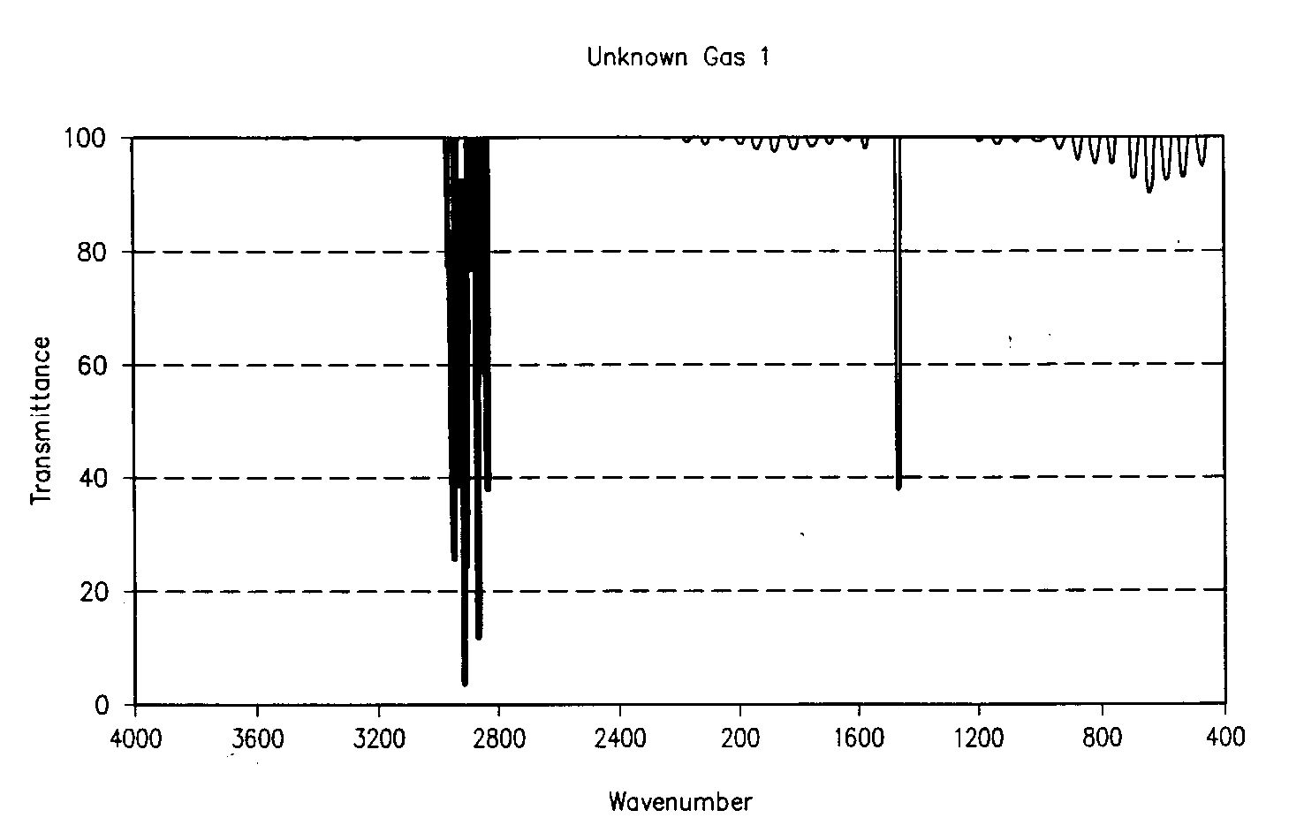
Figura 44. La risonanza IR del gas HHO effettuata dal Laboratorio PdMA. Se confrontata con le scansioni IR delle Figure 42 e 43, questa scansione mostra che il gas HHO non è una miscela di gas H₂ e O₂.

Le scansioni menzionate si riferiscono ad un gas H₂ (Fig. 42) e O₂ (Fig. 43) convenzionali ed al gas HHO (Fig. 44).
Ispezionando queste scansioni si nota subito una sostanziale differenza tra il gas HHO e i gas H₂ e O₂. Infatti, questi ultimi sono molecole simmetriche, aventi cioè picchi IR molto bassi, come confermato nelle scansioni 42 e 43. La prima anomalia del gas HHO è che mostra picchi di risonanza comparativamente molto più forti. Quindi, le scansioni IR indicate determinano che il gas HHO ha una struttura asimmetrica, che è notevole in quanto la stessa caratteristica è assente per la miscela convenzionale di gas H₂ e O₂.
Inoltre, i gas H₂ e O₂ possono avere al massimo due frequenze risonanti ciascuno, una per le vibrazioni e un’altra per le rotazioni. Le distribuzioni sferiche degli orbitali e altre caratteristiche comportano che H₂ abbia essenzialmente solo una risonanza IR come confermato nelle scansioni della Fig. 42, mentre O₂ ha una frequenza IR vibrazionale e tre rotazionali, come anche confermato dalle scansioni della Fig. 43.
L’ispezione delle scansioni IR per il gas HHO nella Fig. 44 rivela ulteriori novità. Primo, la scansione HHO mostra la presenza di almeno nove differenti frequenze IR raggruppate attorno al numero d’onda 3000, più una distinta frequenza separata al numero d’onda di circa 1500.
Queste misurazioni forniscono la prova sperimentale che le specie con 18 a.m.u. rilevate nelle scansioni GC della Fig. 41 non sono vapore acqueo, ma un legame ancora sconosciuto di due atomi d’idrogeno e uno d’ossigeno.
Infatti, il vapore acqueo ha delle frequenze IR con lunghezze d’onda pari a 3756, 3657, 1595, loro combinazioni e loro armoniche (qui ignorate per semplicità). La scansione per il gas HHO nella Fig. 44 conferma la presenza di una risonanza IR vicina al 1595, confermando così il legame molecolare HO, ma la scansione non mostra la presenza delle forti risonanze addizionali delle molecole dell’acqua a 3756 e 3657, determinando così il fatto che il picco a 18 a.m.u. non è acqua come comunemente concepita in chimica.

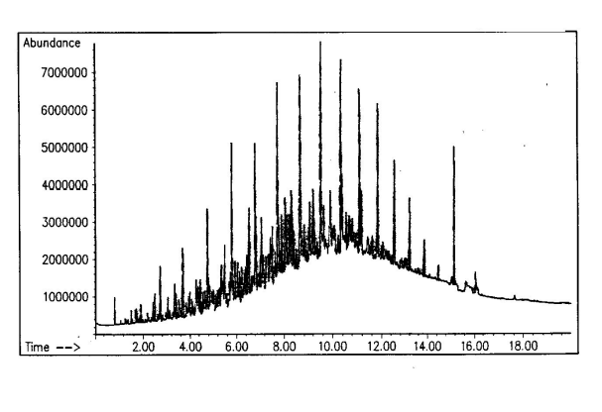

Figura 45. Un T.I.C. delle scansioni GC-MS del combustibile diesel comunemente venduto, prodotto da Southwest Research Institute.

Il 22 luglio 2003, il laboratorio di PdMa Corporation a Tampa, in Florida, ha misurato il punto di infiammabilità, prima su combustibile diesel commercialmente disponibile, rilevandolo a 75°C, e poi sullo stesso combustibile dopo il ribollimento al suo interno del gas HHO, rilevandolo a 79°C.
L’ultima misurazione è anomala perché è risaputo che l’aggiunta di un gas ad un combustibile liquido riduce il suo punto di infiammabilità generalmente della metà, piuttosto che aumentarlo come nella suddetta misurazione, comportando così un valore di infiammabilità previsto di circa 37°C per la miscela di diesel e gas HHO, Quindi, l’aumento anomalo del punto di infiammabilità non è di 4°C ma di circa 42°C.
Quest’aumento non può essere spiegato con il presupposto che l’ HHO è contenuto nel diesel in forma gassosa (altrimenti il punto di infiammabilità sarebbe diminuito) ma richiede qualche tipo di legame anomalo tra il gas ed il liquido che non può proprio essere di tipo valenza.
Una conferma pratica dell’ultimo legame è stata fornita il 1 agosto 2003 da Southwest Research Institute of Texas, che ha condotto delle misurazioni spettografiche di massa su un campione di diesel comune come utilizzato per le misurazioni del suddetto punto di infiammabilità, qui riportate nella Fig. 46.
Le misure sono state effettuate attraverso un Cromatogramma Ionico Totale (TIC) e una Cromatografia a Gas/Spettrometria di Massa (GC-MS) fabbricati dalla Hewlett Packard con un GC modello 5890 serie II e un MS modello 5972. Il TIC fu ottenuto tramite una Distillazione Simulata dalla Cromatografia a Gas (SDGC).

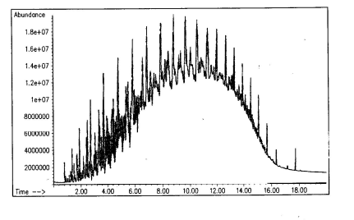

Figura 46. Un TIC delle scansioni GC-MS effettuato da Southwest Research Institute sullo stesso combustibile diesel della Figura 45 nel quale il gas HHO è stato fatto ribollire, che mostra l’alterazione del TIC sia nella forma sia nella massa aumentata, indicando così un nuovo legame tra il diesel e l’ HHO che non può essere di tipo valenza (perché l’HHO è gassoso e il diesel è liquido). In ogni caso, tutti gli elettroni di valenza sia nel gas sia nel liquido sono utilizzati dai legami molecolari convenzionali.

La colonna era un HP 5MS 30×0, 25 mm; il flusso portante era fornito dall’elio a 50°C e a 5 psi; la temperatura iniziale dell’iniezione era 50°C con un aumento di temperatura di 15°C per minuto e la temperatura finale era di 275°C.
Il cromatogramma della Figura 45 confermò la tipica struttura, tempo di elusione e altre caratteristiche tipiche del diesel commercialmente disponibile. Tuttavia, la cromatografia dello stesso diesel con il gas HHO ribollito al suo interno della Fig. 46 mostra grandi differenze strutturali rispetto alla precedente scansione, inclusa una risposta più forte, un maggiore tempo di elusione e, soprattutto, uno spostamento dei picchi verso valori a.m.u. maggiori.
Quindi le ultime misurazione forniscono un’ulteriore conferma dell’esistenza di un legame anomalo tra il diesel e il gas HHO, come previsto dal valore anomalo del punto di infiammabilità e l’intasamento delle linee di alimentazione del GC. Inoltre, questo legame tra il gas ed il liquido non può essere del tipo valenza, perché tutti gli elettroni di valenza erano accoppiati sia nei liquidi sia nei gas.
Ulteriori misurazioni spettografiche di massa sul gas HHO furono fatte il 10 settembre 2003 ai SunLabs dell’Università di Tampa, in Florida, attraverso l’uso di un recentissimo GC-MS Clarus 500 della Perkin Elmer, una delle apparecchiature più sensibili attualmente disponibili per rilevare l’idrogeno. Anche se la colonna disponibile al tempo del test non era idealmente adatta per la separazione di tutte le specie costituenti il gas HHO, le ultime misurazione confermarono i precedenti risultati.

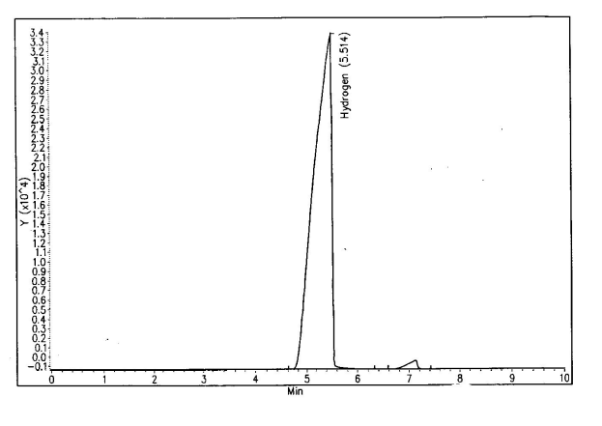
Figura 47. un TIC delle scansioni GC-MS sul gas HHO fatte da Toxic LTD Laboratories che mostrano il contenuto H₂ del gas HHO.

Infatti, la scansione della Fig. 50 conferma la presenza nel gas HHO di una specie semplice con 2 a.m.u. rappresentati l’idrogeno, più una specie con 5 a.m.u. che non può ammettere alcuna valenza o interpretazione molecolare per il gas HHO, anche se la specie è formata dallo spettrometro.
In conclusione, le misurazioni sperimentali del punto di infiammabilità e delle scansioni delle Figure 45 e 46 determinano, al di là di ogni dubbio, la capacità del gas HHO di avere un legame anomalo con i combustibili liquidi cioè, un legame che non è di tipo valenza.
Analisi supplementari sulla composizione chimica del gas HHO sono state condotte da Air Toxic LTD di Folsom in California, attraverso le scansioni riprodotte nelle Figure 47, 48, e 49. Queste scansioni confermano che H₂ e O₂ sono i costituenti primari del gas HHO. Tuttavia, le stesse misurazioni identificano i seguenti picchi anomali:
a) un picco nella scansione H₂ a 7,2 minuti di tempo di elusione (Fig. 47);
b) un grande picco nella scansione O₂ a 4 minuti di tempo di elusione (Fig 48);
c) uno spazio vuoto anomalo a seguito della rimozione del gas HHO (Fig. 49) perché questo fondo mostra la preservazione dei picchi delle precedenti scansioni, un caso spiegato solo attraverso l’adesione anomala del gas HHO alle pareti interiori dell’apparecchiatura.
La scansione della Fig. 51 fornisce la prova di una specie con massa 16 a.m.u. che può essere interpretata solo come ossigeno atomico, fornendo così indicazioni supplementari della presenza nel gas HHO di idrogeno atomico come previsto dalle sue capacità, anche se le specie potrebbero essere separate dallo spettrometro a causa della prevista natura debole del legame. Quest’ultimo non può essere rilevato nella precedente scansione a causa dell’impossibilità della apparecchiatura qui considerata, di rilevare specie con 1 a.m.u.

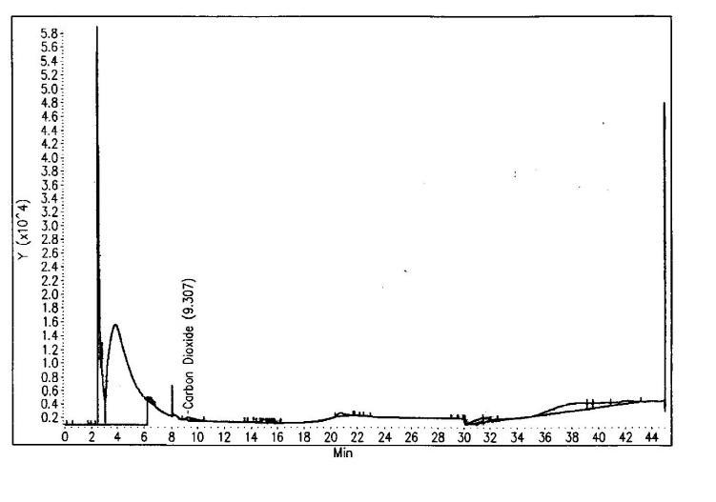
Figura 48. Un TIC delle scansioni GC-MS sul gas HHO fatto da Toxic LTD Laboratories che mostra i picchi appartenenti a H₂ e O₂, più picchi anomali.

La stessa scansione della Fig. 51 conferma la presenza nel gas HHO di una specie con 17 a.m.u. e una specie con 18 a.m.u. rilevate nei precedenti test. La scansione della Fig. 52 determina la presenza nel gas HHO di specie con 33 e 34 a.m.u., mentre la specie con 35 a.m.u. rilevata nelle precedenti misurazioni fu confermata in altre scansioni qui non riportate per brevità. I test inoltre confermarono l’anomalia dello spazio vuoto, vale a dire, il fatto che l’apparecchiatura, nonostante la rimozione del gas, continui a rilevare le specie basilari che costituiscono il gas (tale spazio non è qui riprodotto per brevità), confermando così l’adesione anomala del gas HHO alle pareti interne dell’apparecchiatura.
Riassumendo, le suddette misurazioni analitiche stabiliscono le seguenti proprietà del gas HHO:
I) un aumento anomalo nel peso specifico di 1 grammo/mole (o dell’8,8% nel volume), determinante la presenza nel gas HHO di specie più pesanti della miscela prevista di H₂ e O₂, stabilendo così la presenza nel gas HHO di nuove specie composte di atomi di H e O che non possono avere legami di valenza.
II) Le scansioni GC fatte da Adsorption Research (Fig. 41) confermano la presenza nel gas HHO di specie chimiche che non possono avere un’interpretazione di valenza, come le specie con 17, 33, 34 e 35 a.m.u., oltre alle specie convenzionali con 2, 16 e 18 a.m.u., tutte indipendentemente confermate da altri test, come le scansioni delle Figure 50,51 e 52.

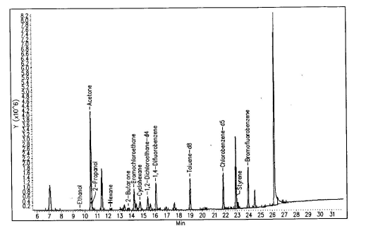

Figura 49 Uno degli spazi vuoti anomali delle scansioni GC-MS fatte da Toxic LTD Laboratories dopo i test sul HHO. Lo spazio vuoto è innanzi tutto anomalo perché si sarebbe dovuto rilevare solo il fondo, indicando così un legame tra il gas HHO e le pareti dell’apparecchiatura, la cui spiegazione più plausibile è la polarizzazione magnetica per induzione di detta parete da una forma di polarizzazione magnetica delle specie componenti il gas HHO. La seconda ragione per la natura anomala della spazio vuoto è che le sostanze rilevate non possono esistere nel gas HHO prodotto dall’acqua distillata, mostrando così un accrescimento dei legami alle pareti dell’apparecchiatura.

III) il fermo dell’apparecchiatura GC nelle scansioni della Figura 41 pochi secondi dopo l’iniezione del gas HHO, mentre la stessa apparecchiatura funziona normalmente per i gas convenzionali, è una prova sperimentale di una adesione anomala del gas HHO alle pareti interne dello strumento, ad un livello tale da occludere la colonna e causare l’interruzione della scansione;
IV) il forte aumento del punto di infiammabilità del combustibile diesel a seguito dell’inclusione del gas HHO costituisce inoltre una prova pratica dell’adesione anomala del gas HHO, questa volta ad un combustibile liquido che non può essere di tipo valenza perché tutti gli elettroni di valenza disponibili sia nel liquido sia nel gas sono accoppiati;
V) le misurazioni spettometriche di massa sulla miscela di diesel e di HHO (Fig. 45 e 46) forniscono una conferma sperimentale supplementare di un legame anomalo tra il gas HHO ed il diesel;
VI) le ulteriori scansioni delle Figure 47, 48 e 49 confermano tutti i precedenti risultati, incluso lo spazio vuoto anomalo del gas dopo la rimozione del gas HHO, confermando così l‘adesione anomala del gas HHO alle pareti interne dell’apparecchiatura;

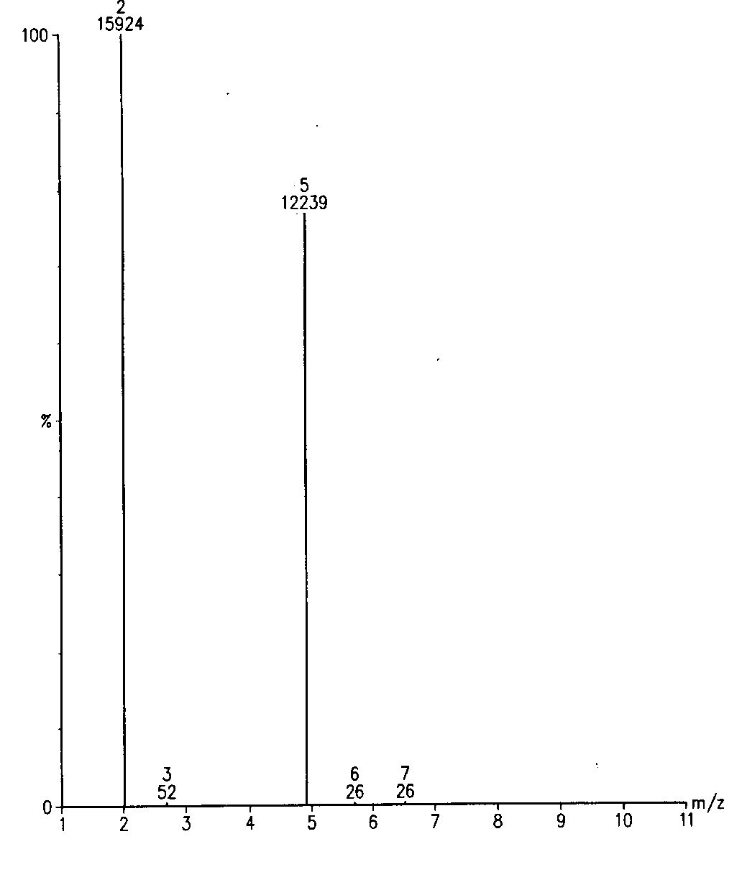
Figura 50. La scansione effettuata dai SunLabs sul gas HHO conferma la presenza di H₂, e di ulteriori picchi anomali, come quelli della specie a 5 a.m.u. che non possono proprio ammettere un’interpretazione molecolare.

VII) la capacità del gas HHO di fondere istantaneamente il tugsteno e i mattoni è la prova più forte sull’esistenza nel gas HHO di una nuova specie chimica che non può proprio avere un legame di valenza, poiché una miscela di 2/3 di H₂ e 1/3 di O₂ non può fondere il tugsteno e i mattoni, come ogni chimico interessato è incoraggiato a verificare.
Si dovrebbe indicare che, nel gas HHO, un certo numero di specie, in particolare quelle con il peso specifico maggiore, sono instabili e, come tali, decomposte dalla stessa apparecchiatura analitica. In termini differenti, la GC, IR e altre scansioni non dovrebbero affatto rilevare tutti i costituenti del gas HHO, in quanto un certo numero è previsto essere decomposto o alterato dalla ionizzazione e da altri processi connessi alle stesse scansioni.

6.3 Interpretazione Magnecolare delle Misurazioni

Il primo risultato sperimentale a supporto della struttura magnecolare del gas HHO è la sua capacità di fondere istantaneamente il tugsteno e i mattoni. Infatti, tale abilità può essere spiegata solo attraverso la presenza nel gas HHO, non solo di idrogeno atomico (cioè non vincolato) come illustrato nella Fig. 9, ma anche di idrogeno atomico con polarizzazione toroidale degli orbitali come illustrato in fondo alla Fig. 9.

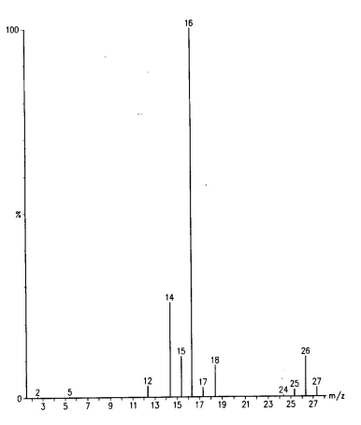

Figura 51. La scansione effettuata da SubLabs sul gas HHO rileva un picco a 16 a.m.u. che conferma la presenza di ossigeno atomico nel gas HHO della Fig. 51, più un picco a 167 a.m.u. che indica la presenza di tracce dei radicali O-H, un picco a 18 a.m.u. che indica la presenza di vapore acqueo di tutte e tre le specie anche rilevate nella scansione della Fig. 51, così come ulteriori picchi anomali a 12, 14, 25, 26, 27 a.m.u. che, per il caso del gas HHO prodotto da acqua distillata non possono ammettere una interpretazione molecolare.

Infatti, non è possibile alcuna fusione istantanea di mattoni senza una rapida penetrazione dell’idrogeno contenuto nel gas HHO all’interno degli strati più profondi della struttura del mattone. Una così rapida penetrazione non può essere spiegata con l’idrogeno atomico, anche se può essere prontamente spiegata attraverso l’atomo di idrogeno polarizzato in fondo alla Fig. 9.
Oltre ad avere un’area sezionale più piccola, che favorisce una veloce penetrazione, gli atomi polarizzati H causano una polarizzazione indotta degli orbitali degli atomi del mattone, la loro conseguente attrazione verso gli atomi polarizzati H e l’ultima rapida penetrazione dentro gli stati profondi della struttura del mattone. D’altra parte la penetrazione più veloce all’interno del reticolo dei solidi comporta una maggiore reattività che causa una maggiore temperatura di fusione.
Inoltre, sia l’idrogeno atomico polarizzato sia l’ossigeno sono necessari per spiegare l’adesione anomala del gas HHO alle pareti interne dell’apparecchiatura di rilevazione e ad altre sostanze.

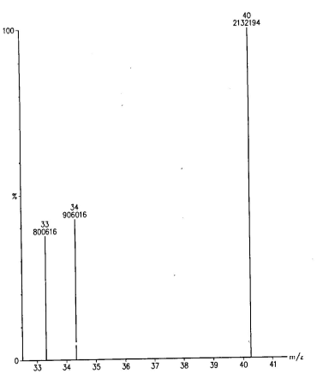

Figura 52 Un campione di varie scansioni supplementari effettuate da SunLabs sul gas HHO dove si rilevano picchi anomali a 33, 34 e 40 a.m.u. che non possono proprio avere una coerente interpretazione molecolare. In maniera intrigante, il picco a 35 a.m.u. rilevato in altri test non appariva sequenzialmente in questa scansione, ma appariva invece in altre scansioni qui non riportate per brevità, indicando così che i picchi di questa e di precedenti scansioni effettuate da SunLabs sono, in realtà, i costituenti dei cluster che compongono il gas HHO e non gli stessi effettivi costituenti.

Si noti che gli studi del gas Brown [2] hanno evidenziato la necessità di idrogeno atomico. Quindi, la presenza di idrogeno atomico e polarizzato è una novità del gas HHO.
Evidentemente, gli atomi individuali di idrogeno non possono mantenere la loro polarizzazione come nella Fig. 9, in vista di movimenti causati, come ben noto, dalla temperatura. L‘unica possibilità conosciuta per mantenere la suddetta polarizzazione è quella degli atomi polarizzati H legati tra di loro con polarità magnetiche opposte come illustrato nella Fig.11. Infatti, le rotazioni e le vibrazioni dovute alla temperatura accadono per tali atomi H vincolati nel loro complesso, mentre individualmente preservano tale polarizzazione. Successivamente i legami dell’idrogeno atomico polarizzato costituiscono il vero legame essenziale delle magnecole, supportando così l’ipotesi di una struttura magnecolare del gas HHO.
Si noti che l’idrogeno gassoso comune non può acquisire alcuna polarizzazione magnetica perché le molecole dell’idrogeno comune sono diamagnetiche. Tuttavia, come stabilito in Rif. [21], la natura diamagnetica si riferisce alla molecola dell’idrogeno nel suo complesso, perché la meccanica quantistica stabilisce che ciascun atomo individuale di una molecola di idrogeno può davvero acquisire una polarizzazione magnetica con dei campi magnetici esterni sufficientemente forti.
La natura diamagnetica delle molecole dell’idrogeno, come illustrato nella Fig. 10, è dovuta al fatto che le polarizzazioni magnetiche individuali dei suoi atomi H sono opposte le une alle altre, e sono ad una tale vicina reciproca distanza da cancellarsi mutuamente se ispezionate a distanze sufficientemente grandi.
Inutile dire che la suddetta ipotesi sulla polarizzazione dell’idrogeno atomico vale anche per l’ossigeno, quest’ultimo conosciuto come paramagnetico, risultando in ossigeno atomico con la distribuzione sferica degli orbitali, in ossigeno atomico polarizzato con la polarizzazione di almeno gli elettroni di valenza, e in coppie di atomi legati di ossigeno polarizzato.
La prima previsione della struttura magnecolare del gas HHO è che le specie a 2 a.m.u. e 32 a.m.u. rilevate dalla spettroscopia di massa potrebbero essere, in realtà, costituite da una miscela di molecole convenzionali H₂ e O₂ e da una percentuale degli stessi atomi anche se con legame magnecolare, in quanto questi ultimi si prevede abbiano essenzialmente lo stesso peso atomico dei primi.
La separazione delle molecole di idrogeno e delle magnecole è possibile attraverso delle apparecchiature basate sulle tecniche della risonanza magnetica perché la molecola di idrogeno convenzionale è diamagnetica (Fig. 9) mentre la magnecola dell’idrogeno ha una distinta polarità magnetica (Fig. 11).
E’ facile vedere che l’ipotesi magnecolare sulla struttura chimica del gas HHO permette un’interpretazione quantitativa di tutte le specie anomale descritte nella precedente sezione. Come ormai familiare, denotiamo il legame di valenza convenzionale con il solo simbolo “-“ e il legame magnecolare con il simbolo “x”. Secondo questa annotazione, H₂=H-H rappresenta la molecola della Fig. 9 mentre H x H rappresenta la magnecola della Fig. 11. I legami molecolari sono notoriamente ristretti all’accoppiamento di valenza, nel senso che nessun atomo addizionale può essere vincolato quando tutte le coppie di valenza disponibili sono accoppiate. Per contro, i legami magnecolari non hanno questa restrizione, nel senso che gli atomi possono davvero aggiungersi ad una magnecola con la sola condizione di disponibilità di polarizzazioni magnetiche opposte.
Inutile dire che, per il gas HHO a temperatura e pressione normali, la stabilità dei cluster magnecolari è inversamente proporzionale al numero dei loro costituenti. Come risultato, i cluster magnecolari con peso atomico relativamente basso è previsto che esistano in percentuali significative, mentre quelli con elevato peso atomico si prevede siano presenti nei migliori dei casi in parti per milione.
L’ipotesi magnecolare permette le seguenti interpretazioni delle specie che compongono il gas HHO: la specie con 3 a.m.u. è interpretata come una combinazione delle magnecole H x H x H o (H – H) x H; la specie con 4 a.m.u. è interpretata come una combinazione di (H−H)×(H−H, (H−H)×H×H, o H ×H ×H ×H, essendo i legami magnecolari più pesanti di soli atomi di idrogeno instabili a causa delle collisioni; la specie con 17 a.m.u. è interpretata come una combinazione del tradizionale dimero H – O e il legame magnecolare H x O; la specie con 33 a.m.u. è interpretata come una combinazione di (O −O)×H, (H −O)×O e O × O × H; la specie con 34 a.m.u. è interpretata come una combinazione di (H − H) × (O − O) × (H − H) × H e configurazioni similari: la specie con 35 a.m.u. è interpretata come una combinazione di (O−O)×(H −H)×(H −H)×H e configurazioni equivalenti (vedi Fig. 11); e altre specie magnecolari in percentuali progressivamente più piccole.

6.4 La Nuova Forma Gassosa e Combustibile di Acqua

Oltre all’interpretazione quantitativa della struttura chimica di tutte le specie contenute nel gas HHO, così come del suo contenuto termico e della sua adesione anomala, forse il contributo maggiore dell’ipotesi magnecolare è l’interpretazione quantitativa della formazione di gas HHO nonostante la mancanza di energia di evaporazione e separazione.
Si ricordi che la natura ha creato la molecola dell’acqua H₂==H-O-H in maniera tale che i suoi atomi H non hanno una distribuzione sferica, ma una distribuzione polarizzata (vedi Fig. 10) lungo un toroide il cui piano di simmetria è perpendicolare al piano di H-O-H, come illustrato nella Fig. 53, e stabilito nella letteratura tecnica (vedi, per esempio, Rif. [20 1a]).
E’ inoltre noto che la molecola H-O-H a temperatura e pressione ambiente, anche se con una carica totale nulla, possiede un’alta polarizzazione elettrica (vale a dire, una deformazione della distribuzione della carica elettrica) con la predominanza della densità di carica negativa localizzata nell’atomo O e la complementare predominanza di densità di carica positiva localizzata negli atomi H [20 1a]. Questa caratteristica causa una repulsione degli atomi H a causa della loro predominanza di cariche positive, risultando nel caratteristico angolo di (circa) 105° tra i dimeri H – O e O – H come illustrato nella Fig. 54.
Nella meccanica quantistica è indubitabile che le polarizzazioni toroidali degli orbitali dell’atomo dell’idrogeno come nella configurazione della Fig. 11 creano fortissimi campi magnetici con un asse di simmetria perpendicolare al piano del toroide e con un valore di detto campo magnetico sufficiente per la creazione della nuova specie chimica delle magnecole [3].
Ne consegue che, nella naturale configurazione della molecola H – O – H, la forte polarizzazione elettrica causata dall’ossigeno è tale da indebolire il campo magnetico della polarizzazione toroidale dell’orbitale H risultando nell’indicata repulsione dei due atomi H nella struttura H – O – H .

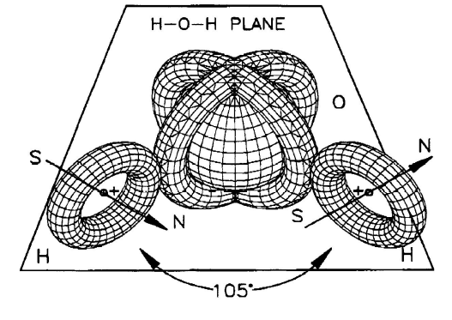

Figura 53. Una rappresentazione concettuale della molecola dell’acqua convenzionale senza alcuna polarizzazione elettrica. Questo disegno è inteso primariamente per illustrare la natura dimostrata sperimentalmente che gli orbitali dei due atomi di idrogeno non hanno una distribuzione sferica, ma hanno invece una distribuzione essenzialmente perpendicolare al piano H – O – H (vedi Rif. [20] per dettagli) qui concettualmente rappresentata con un toroide. Il forte legame di valenza necessario per ottenere la prima esatta rappresentazione conosciuta dei dati sperimentali della molecola dell’acqua ottenuto nel Rif. [21] richiede che i corrispondenti orbitali degli elettroni di valenza dell’ossigeno abbiano una corrispondente distribuzione polarizzata qui anche concettualmente illustrata con toroidi perpendicolari al piano H – O – H attorno al centro sferico dei rimanenti elettroni dell’atomo di ossigeno.

Tuttavia, non appena la forte polarizzazione elettrica della molecola H – O – H è rimossa, la forte attrazione tra le opposte polarità dei campi magnetici degli atomi polarizzati H diventa dominante sulla repulsione delle cariche di Coulomb, risultando in una nuova configurazione della molecola dell’acqua illustrata nelle Fig. 54 e 55, a quanto pare presentate per la prima volta in questa sezione.
Quindi l’ipotesi principale di questa sezione è che l’elettrolizzatore sviluppato da Hydrogen Technology Applications, Inc., è tale da permettere la trasformazione della molecola dell’acqua da una configurazione convenzionale H – O – H della Fig. 54 alla configurazione fondamentalmente nuova della Fig. 55.

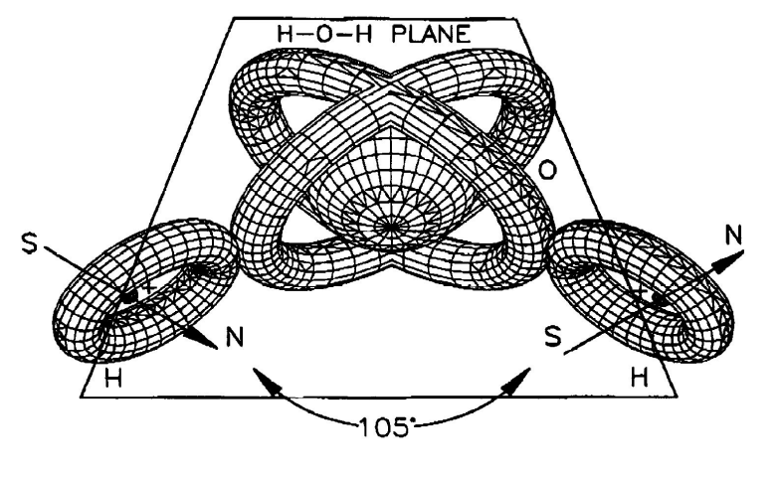

Figura 54. Rappresentazione concettuale della convenzionale molecola dell’acqua della Fig. 53, questa volta con una polarizzazione elettrica così come accade in natura. Si noti la conseguente predominanza della carica positiva dei due atomi di idrogeno, responsabile in parte dell’angolo di 105° tra i due radicali H – O.

Utilizzando i sopramenzionati simboli per molecole e magnecole, la molecola convenzionale dell’acqua è rappresentata da H – O – H mentre la nuova configurazione della Fig. 55 è rappresentata da (H x H) – O, dove il simbolo “-“ evidentemente denota il legame di doppia valenza. La plausibilità della nuova forma di acqua è supportata dal fatto che, mentre H – O – H è liquida, la nuova specie (H x H) – O è prevista essere gassosa. Questo è dovuto a vari motivi, come il fatto che l’idrogeno è molto più leggero dell’ossigeno con un rapporto di 1 a 16 a.m.u.. Come risultato, la nuova specie (H x H) – O è essenzialmente equivalente al comune ossigeno gassoso in conformità con le convenzionali leggi termodinamiche, in quanto la transizione dallo stato liquido a quello gassoso comporta l’aumento dell’entropia. In alternativa, la perdita di polarizzazione elettrica nella transizione da H – O – H a (H x H) – O può causare la perdita dei processi che permettono l’esistenza della molecola dell’acqua, così come i ponti di idrogeno tra i dimeri O – H di differenti molecole. La transizione alla forma gassosa viene poi di conseguenza, confermando così la plausibilità della nuova forma di acqua (H x H) – O proposta in questa sezione.

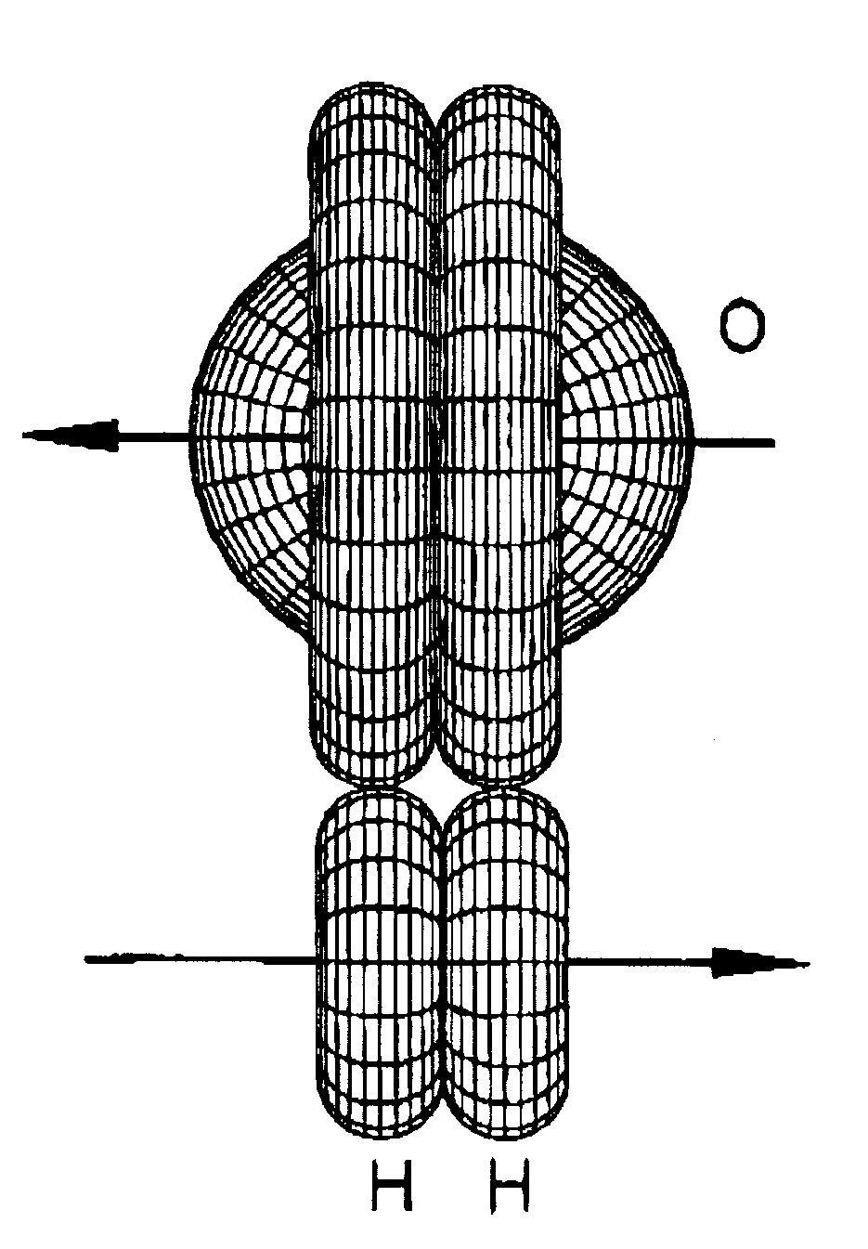

Figura 55. Rappresentazione concettuale dell’ipotesi principale, presentata per la prima volta in questa sezione, vale a dire, la molecola H – O – H nella quale tutte le polarizzazioni elettriche sono state rimosse, con il conseguente collasso dei due atomi polarizzati H uno sull’altro a causa della loro carica neutra e delle opposte polarità magnetiche fortemente attrattive. Questa ipotesi permette un’interpretazione quantitativa dello stato di transizione dal liquido al gas, raggiunto con gli elettrolizzatori HHO attraverso processi strutturalmente diversi dall’energia di evaporazione. Infatti, diversamente da quella della Fig. 11, la configurazione di questa figura può esistere solo allo stato gassoso a causa della perdita dei processi che permettono lo stato liquido, come i ponti di idrogeno tra le coppie di molecole di acqua. Si deve notare che la configurazione qui illustrata è instabile e si decompone in ossigeno atomico, come rilevato nel gas HHO, e nella nuova specie magnecolare H x H che è stata davvero rilevata ma che generalmente viene interpretata come H – H.

Tuttavia, si può anche notare che la nuova forma di acqua (H x H) = O è instabile, e si decompone in H x H e O. Questa decomposizione è supportata dall’evidente presenza nel gas HHO di ossigeno atomico così come di un’altra specie con 2 a.m.u., normalmente interpretata come H – H. mentre noi suggeriamo l’ulteriore possibilità che questa specie sia, almeno in parte, H x H.

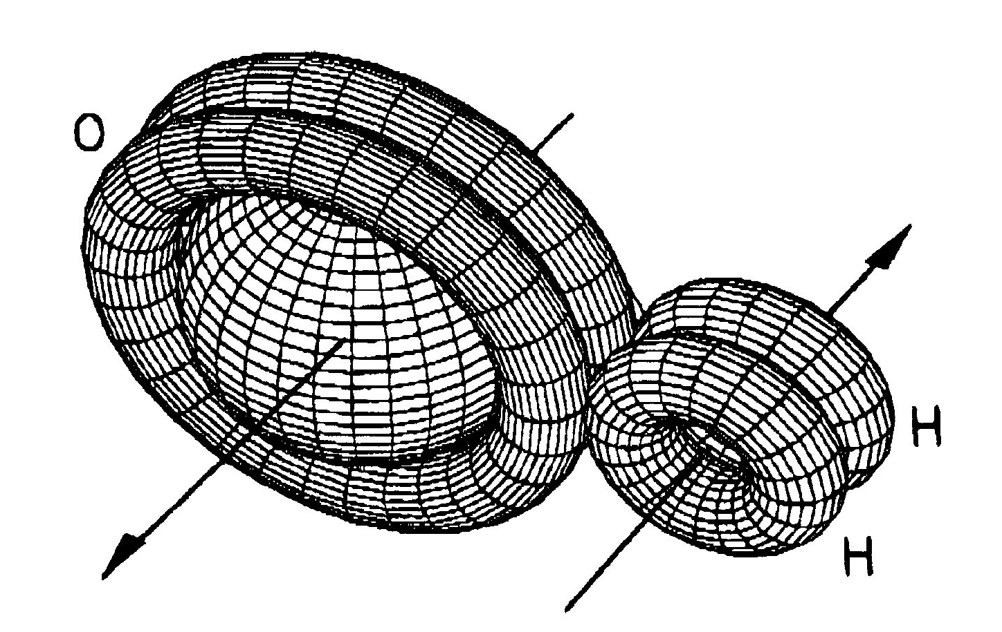

Figura 56. Rappresentazione concettuale della vista in prospettiva dell’ipotesi principale, presentata per la prima volta in questa sezione con la Fig. 55, che meglio illustra il legame tramite le opposte polarità magnetiche dei due atomi H, così come la natura instabile della configurazione a causa della collisione con altre specie e le instabilità intrinseche che studieremo nella prossima sezione.

6.5 Il Contributo della Chimica Adronica per la Futura Interpretazione delle Complessità dell’Acqua

Non ci sono dubbi sul fatto che, essendo il fondamento della vita, l’acqua sia di gran lunga la più complessa struttura chimica in natura. Qualsiasi chimico che creda di aver ottenuto una comprensione definitiva dell’acqua attraverso la chimica quantistica dovrebbe essere rimosso dalla comunità scientifica per problemi sia etici sia mentali, e lo stesso vale per i chimici che utilizzano la chimica adronica. Si auspica che gli sforzi presentati in questa sezione abbiano effettuato un altro passo nello studio dell’acqua al di là di quelli permessi dalla chimica quantistica, con l’intendimento che una seria comprensione dell’acqua possa richiedere sforzi per tutta la durata del terzo millennio. Si ricordi che la chimica quantistica fu incapace di ottenere una rappresentazione esatta e invariante delle caratteristiche principali della molecola dell’acqua dai primi principi inalterati, nonostante gli sforzi del secolo passato. Infatti, uno storico 2% è mancante nella rappresentazione dell’energia di legame dell’acqua, mentre la rappresentazione dei suoi momenti elettrici e magnetici era, con molto imbarazzo, errata persino nei segni.
Un miglioramento della rappresentazione numerica fu ottenuta attraverso il cosiddetto “screening della Legge di Coulomb”, cioè, la moltiplicazione del potenziale di Coulomb per mezzo di una funzione arbitraria di origine fisica o chimica sconosciuta.

Tuttavia, come indicato nel Capitolo 1 del Rif. [22], questo tipo di screening comporta l’abbandono della nozione del “quantum” dell’energia, banalmente, a causa della perdita di tutte le orbite quantizzate, così come dell’uscita dagli assiomi fondamentali della meccanica quantistica, perché la transizione dal potenziale di Coulomb alla sua forma schermata richiede trasformazioni non unitarie.
Indipendentemente da queste carenze di base, il problema fondamentale della chimica quantistica, sia con o senza i processi di screening, rimane il fatto che il nome “valenza” sia pura nomenclatura, in quanto non identifica, in termini espliciti e numerici, la forza attrattiva necessaria per legare i due atomi di idrogeno all’atomo di ossigeno nella struttura H – O – H ; inoltre, per la meccanica e la chimica quantistica, gli elettroni si respingono in qualsiasi caso. Oltre alle fondamentali insufficienze delle caratteristiche principali delle molecole dell’acqua, in una rappresentazione numericamente esatta e invariata, esistono ulteriori grandi insufficienze per lo stato liquido e solido dell’acqua. Come esempio, l’uso dei “H-bridges”, per rappresentare lo stato liquido dell’acqua è un altro caso di nomenclatura fondamentalmente ascientifica a causa, nuovamente, della mancanza di qualsiasi identificazione della forza attrattiva necessaria per spiegare il legame delle molecole diamagnetiche e neutre nel loro stato liquido.
Quando l’acqua diventa parte di organismi biologici, i problemi aperti diventano così grandi da andare al di là dell’immaginazione dell’autore (anche perché la maggior parte dei chimici crede che la molecola dell’acqua rimanga la stessa). Come mostrato nel Capitolo 9 del Rif [26], la sezione isotopica della chimica adronica, o in breve isochimica, si focalizzò nell’identificazione della forza attrattiva in un accoppiamento di singoletto di due elettroni di valenza, la cui identificazione richiese una necessaria teoria non unitaria in quanto la forza di valenza risultò avere una caratteristica di contatto, e quindi non –Hamiltoniana.
Grazie a questo fondamentale progresso, l’isochimica ha permesso, per la prima volta nella storia scientifica, la rappresentazione numericamente esatta e invariata non solo dell’energia di legame ma anche dei momenti elettrici e magnetici delle molecole dell’acqua (Sezione 9.3 del Rif [26]).
In seguito nella sezione 5 indichiamo che lo stato liquido dell’acqua sembra essere di natura magnecolare in quanto gli atomi H nella struttura H₂O hanno per natura una polarizzazione toroidale in un piano perpendicolare al piano H – O – H, permettendo così il legame magnecolare tra due atomi H di differenti molecole di acqua H↑ × H↓ che riguarda gli “H-Bridges” (vedi figura 34).
In questa sezione, abbiamo mostrato che l’acqua ammette uno stato gassoso e combustibile, precedentemente sconosciuto, raggiungibile dallo stato liquido, senza l’energia di evaporazione ritenuta necessaria dalla chimica quantistica. Successivamente, questa caratteristica indica la basilare mancanza di interpretazione della stessa comune evaporazione dell’acqua, banalmente, a causa della mancanza della comune identificazione della forza responsabile per lo stato liquido.
Per comprendere la natura limitata dei progressi permessi dall’isochimica, è importante ricordare che questi sono stati ottenuti attraverso una generalizzazione della chimica quantistica che è strettamente reversibile nel tempo come la teoria originale.
Di conseguenza, l’isochimica è strettamente inapplicabile per qualsiasi processo irreversibile che coinvolge la molecola dell’acqua, come l’effettiva creazione della stessa molecola:

2 × H + O2/2 → H2O + 57Kcal/mole. (6.1)

Qualsiasi insistenza nell’uso di una teoria reversibile per il suddetto processo irreversibile, che sia la chimica quantistica o la sua copertura isotopica, può comportare severi inconvenienti scientifici.
Un esempio tra i tanti; generalmente in chimica si crede che il suddetto processo sia unico e immutabile. Al contrario, l’utilizzo della sezione genotopica della chimica adronica, o in breve, genochimica, determina che il tasso del suddetto processo dipende dalla distribuzione degli orbitali.
Si ricordi che gli atomi H nella molecola H₂ hanno una distribuzione sferica.. Di conseguenza, per ottenere la reazione (6.1), la natura deve prima rompere la molecola H₂ e poi polarizzare gli orbitali degli atomi individuali H dalla loro polarizzazione sferica a quella toroidale sopra indicata.
La genochimica poi prevede che fondamentalmente nuovi progressi sulla reazione (6.1) possono essere ottenuti con la combustione di H e O, innanzitutto, se partiamo dagli atomi atomici H e/o O (perché, in questo caso, non c’è bisogno di separare gli atomi prima del loro nuovo legame) e in secondo luogo, attraverso l’uso di atomi polarizzati e atomici H e O, cioè, preparandoli nella forma come appaiono nella molecola H – O – H.
Simili fondamentali avanzamenti possono essere ottenuti con varie altre reazioni chimiche. Nonostante queste possibilità, la genochimica rimane fondamentalmente insufficiente per ulteriori progressi nello studio della molecola dell’acqua perché la teoria è davvero irreversibile ma ad un valore. E’ facile prevedere che questi ulteriori avanzamenti nello studio dell’acqua, in particolare se facenti parte di una struttura biologica, richiederanno la sezione iperstrutturale della chimica adronica o in breve, dell’iperchimica, a causa della sua natura multi-valore. Successivamente, quest’ultimo ampliamento inevitabilmente richiederà la nozione di ipermagnecole (Definizione 2.1).
A questo punto, le complessità dell’acqua e del suo ruolo come fondamento di vita appaiono in piena luce, ad esempio, a causa del bisogno congiunto di tutte e quattro le direzioni di tempo (Sezione 2.1 del Rif [23]), ogni tempo essendo molti-valore (capitolo 5 Rif [24]).
Riassumendo, l’acqua è forse la migliore illustrazione del fatto che l’avventura umana nella scienza non finirà mai.

7 EVIDENZA SPERIMENTALE DELLE MAGNECOLE NEI LIQUIDI E NEI SOLIDI

7.1 Preparazione di Magnecole Liquide Utilizzate nei Test

All’inizio del 1998, Santilli [1] ottenne un certo numero di campioni di oli profumati da Givaudan-Roure Corporation (GR) con sede a Teaneck, New Jersey. Circa 50 cc di vari campioni di oli profumati perfettamente trasparenti furono messi in contenitori di vetro individuali. All’interno di questi oli fu immersa una polarità di un magnete alnico permanente con 12.000G e delle dimensioni di 1/2″ × 1″ × 2″.
Iniziando da una trasparenza perfetta, dopo pochi giorni diventò visibile un oscuramento degli oli, assieme ad un aumento visibile della viscosità, con cambiamenti che variavano evidentemente da olio a olio. Successivamente, sono apparsi granuli di complessi scuri all’interno dell’olio, visibili a occhi nudo. Sia l’oscuramento che la viscosità aumentavano con il progredire dei giorni, fino a raggiungere in certi caso un colore marrone scuro completamente opaco alla luce. La viscosità aumentò fino al punto da far perdere all’olio la sua fluidità. Si deve sottolineare che i suddetti effetti visibili sono di pura origine magnetica a causa della mancanza di ogni altro contributo, ad esempio, la completa assenza di additivi. Dopo l’immersione dei magneti permanenti, tutti i campioni furono lasciati indisturbati a condizioni ambientali normali. Gli effetti indicati rimasero immutati fino ad oggi, dimostrando così che i cambiamenti rimangono stabili a condizioni normali di temperatura e pressione.
La principale ipotesi di Santilli [1] sull’oscuramento di questi oli è che le loro molecole acquisiscono una polarizzazione magnetica nelle orbite di almeno alcuni dei loro elettroni atomici (denominati in chimica orbite di risonanza di ciclotrone), legandosi quindi le une alle altre in accordo alla Definizione 2.1 in modo simile a quanto succede per i gas.
Si deve inoltre indicare che l’immersione di una polarità di un magnete permanente negli oli profumati è, evidentemente, un modo rudimentale di creare magnecole in percentuali rilevabili anche se non una popolazione essenzialmente pura delle stesse come richiesto per le nuove specie chimiche (vedi Sez. 2)
E’ adesso disponibile un certo numero di tecniche di polarizzazione magnetica più sofisticate, con geometrie piuttosto complicate.
Inoltre, come indicato nella Sezione 6, una popolazione essenzialmente pura di magnecole liquide può essere ottenuta con i reattori PlasmaArcFlow descritti nella sezione 4.

7.2 Evidenza Fotografica delle Magnecole nei Liquidi

La suddetta alterazione nella struttura degli oli profumati fu confermata dai fotografi del GR Research Laboratory di Dubendorf, Svizzera, attraverso un microscopio con ingrandimento minimo, come illustrato nelle immagini delle Figure 57 e 58. Le immagini della Fig. 57 si riferiscono all’olio profumato GR, ricevuto con il codice ”ING258AIN, Testo 2” soggetto alla polarizzazione magnetica rudimentale indicata nella precedente sezione con il rispettivo ingrandimento 10X e 100X.
Come si può notare, queste fotografie determinano che, con l’indicato trattamento magnetico, l’olio acquisisce una struttura del tipo “ strati di mattone” che è visibile solo con ingrandimento 10X, ed è di per sé anomalo per un liquido che era originariamente trasparente. Notare che le magnecole non sono costituite dai “mattoni” individuali, piuttosto dalla sostanza scura che concatena questi “mattoni”.
Questo punto è importante per comprendere la dimensione delle molecole qui considerate che coprono interamente i 50 cc del liquido.
Le fotografie della Fig. 58 furono scattate all’Università della Florida Meridionale a St. Petersburg, attraverso un microscopio con gli stessi ingrandimenti 10X e 100X, ma su un olio profumato GR differente, ricevuto con il codice ”Miscela 2” e magneticamente trattato fino al punto di fargli perdere completamente la sua trasparenza e fluidità.
Come si può vedere, l’ultima immagine fornisce la conferma che, a seguito di una esposizione ad un campo magnetico di 12.000 G, le molecole dell’olio profumato si legano assieme in cluster piuttosto grandi, stimati essere in eccesso di 10.000 a.m.u., cioè, con un peso atomico drammaticamente maggiore di quello della più grande molecola che compone l’olio, come per caratteristica I) della Definizione 2.1.
L’esame delle varie fotografie mostra una varietà di dimensioni di magnecole, determinando così la loro mancanza di caratteristiche uniche per qualsiasi liquido. Questo evidentemente conferma la mancanza di un legame di valenza. Il controllo di questi campioni dimostra inoltre la capacità delle magnecole di aumentare la loro dimensione con l’aggiunta di ulteriori molecole di olio.
Fu prodotta dell’ulteriore documentazione fotografica su varie magnecole nei liquidi, a conferma delle scoperte delle Fig. 57 e 58.

Figura 57. Evidenza fotografica delle magnecole nei liquidi, prodotta da Givaudan-Roure Research Laboratory a Dubendorf, Svizzera, sull’olio profumato GR ”ING258IN Testo 2” con ingrandimenti 10X e 100X [1].

7.3 Evidenza Spettroscopica delle Magnecole Liquide alla Tekmar-Dohrmann Corporation

Il 5 maggio 1998 gli analisti Brian Wallace e Mia Burnett ottennero i primi risultati sperimentali delle magnecole nei liquidi al Tekmar Dohrmann Corporation (TDC) a Cincinnati, nell’ Ohio, utilizzando un Tekmar 7000 HT Static Headspacer Autosampler dotato di un Rilevatore a Ionizzazione di Fiamma (FID).
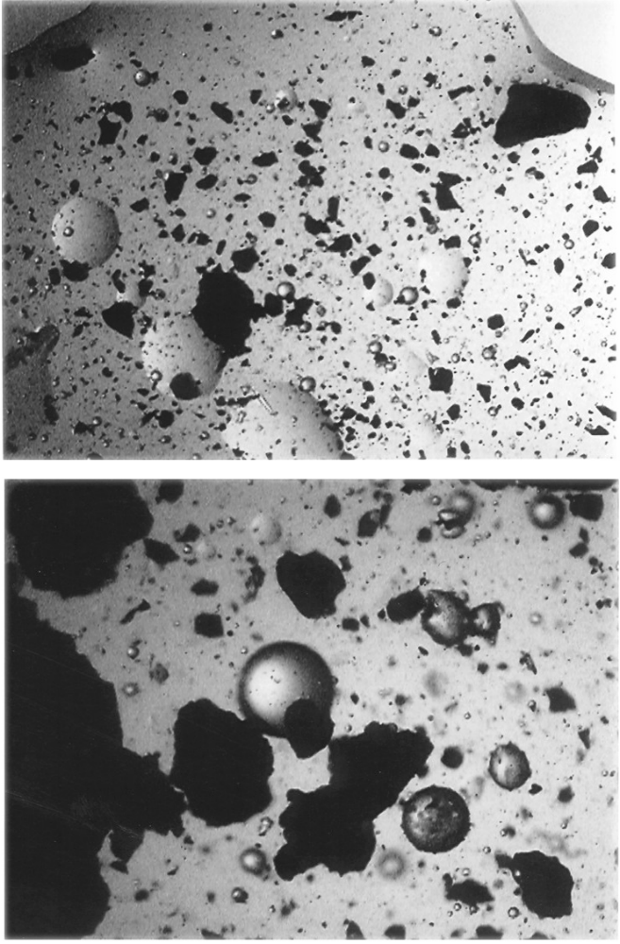

Figura 58. Conferma delle magnecole nell’olio profumato GR “Miscela 2” con ingrandimenti 10X e 100X ottenuta all’Università della Florida Meridionale a St. Petersburg. Notare la differenza nella dimensione delle magnecole e la differenza con quelle della Fig. 57 [1].

I test, ripetuti l’8 e l’11 maggio 1998, confermarono i risultati precedenti. Si deve notare che l’apparecchiatura Tekmar non possedeva la ricerca col computer così come la scansione UV. Inoltre, l’apparecchiatura aveva capacità limitate nel peso atomico. Alla fine, il FID è stato in questo caso possibile perché i liquidi non erano combustibili.
Le misurazioni furono fatte su: Campione 1, puro (magneticamente non trattato) GR “Olio profumato 2”; Campione 2, magneticamente non trattato, acqua di rubinetto, e Campione 3, miscela magneticamente trattata dei precedenti due.
Nonostante queste limitazioni, i risultati dei test Tekmar fornirono il primo risultato diretto spettroscopico dell’esistenza delle magnecole nei liquidi e dei magneplexes dell’acqua come per Definizione 2.1. In particolare, questi test determinano che le magnecole nei liquidi hanno le stesse caratteristiche principali delle magnecole nei gas. Per evitare lunghezze proibitive, riproduciamo solo alcune scansioni rappresentative nelle Fig. 59 a 63 [1].
La figura 59 riproduce il test originale dell’olio profumato senza trattamento magnetico. Notare la dominanza di tre molecole che rappresentano il “Picco 1” con il 24,28%, il “Picco 2” con il 3,19% e il “Picco 3” con il 70,00%.
La figura 60 illustra il fondo che risulta essere corretto.
La figura 61 rappresenta la scansione dell’acqua magneticamente trattata con il 64,24% di “sconosciuto 1” e con il 33,53% di “sconosciuto 2”, per un totale di 97,78%. Questa è l’evidenza della creazione delle magnecole nell’acqua, denominate anche magneplexes, in accordo con la Definizione 2.1.
La figura 62 rappresenta una scansione della combinazione magneticamente trattata di acqua e olio profumato con il 1,75% di “sconosciuto 1” e il 0,45% di “sconosciuto 2”. Un’informazione importante di questa scansione è che il picco 1 della figura 59 con il 24,28% e il Picco 3 con il 70,00% sono stati diminuiti rispettivamente ai valori di 5,33% e 68,71%.Questa è l’evidenza che le percentuali mancanti di queste molecole sono state usate nella formazione delle magnecole.
La figura 63 riproduce lo sfondo dopo i test e la pulizia di routine. Come si può vedere, la scansione conserva percentuali macroscopiche delle precedenti scansioni, confermando così l’adesione anomala, esistente anche nelle magnecole gassose.

7.4 Evidenza Spettroscopica delle Magnecole Liquide alla Florida International University

Il 1 dicembre 1998 sono stati condotti test supplementari completi attraverso una moderna apparecchiatura LC-MS dotata di UVD sull’olio profumato GR “ING258IN Test 2” della Figura 57, al laboratorio di chimica della Florida International University (FIU) a Miami, in Florida.
I test sono stati poi ripetuti il 17 e 18 dicembre, a conferma dei risultati precedenti.

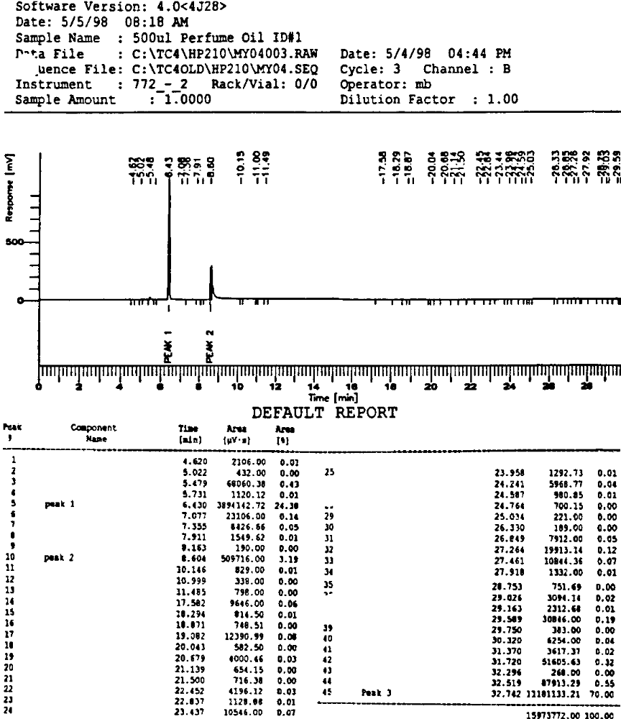

Figura 59 La prima scansione effettuata il 5 maggio 1998 alle ore 8.18 alla Tekmar Dohrmann Company (TDC) a Cincinnati, in Ohio, con un Tekmar 7000 HT Static Headspacer Autosampler con Rilevatore di Ionizzazione di Fiamma (FID).
I test sono stati effettuati dopo aver specificatamente selezionato un certo numero di caratteristiche tecniche per la rilevazione delle magnecole, tra cui:
1) Cromatogramma Ione Totale (TIC) accumulato con il metodo ion atmospheric pressure electrospray ionization (ESI+);
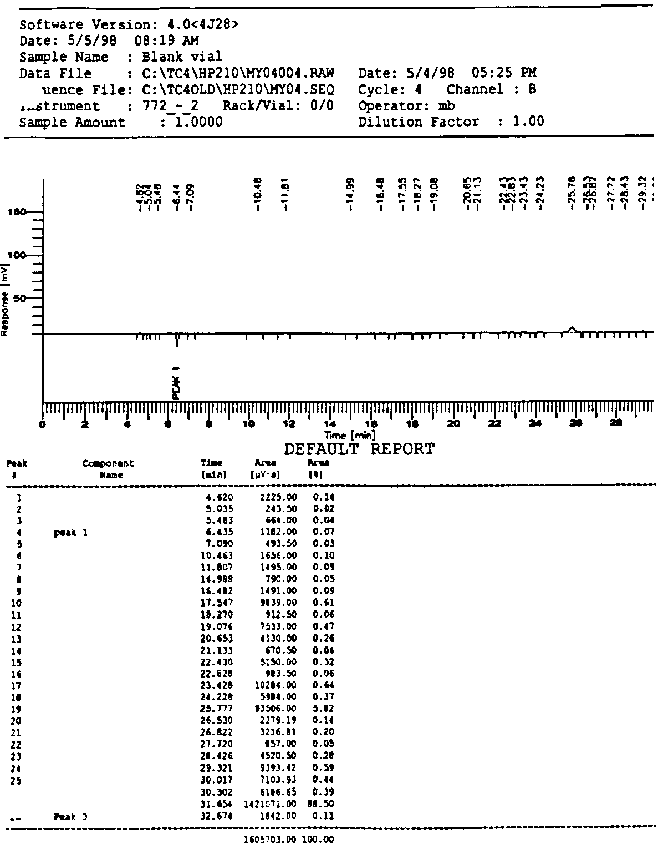

Figura 60 . Scansione effettuata al TDC il giorno 5 maggio 1998 alle ore 8.19 per verificare che lo sfondo fosse corretto.

2) TIC integrato con tempi e aree di mantenimento per i picchi più abbondanti;
3) Spettro di Massa Grezzo per tutti i picchi identificati alla voce 2);

Figura 61. Scansione effettuata al TDC il giorno 5 maggio 1998 alle ore 8.19 su acqua magneticamente trattata che costituisce l’evidenza sperimentale delle magnecole nell’acqua, fornita dal grande picco sconosciuto.

4) Cromatogrammi HP LC accumulati con lunghezza d’onda fissata a 254 cm;
5) UV visible spectra form , rilevatore diode array HPLC con 230–700 mm.
I test furono condotti sui seguenti campioni:
I) Campione GR331: olio profumato ”ING258IN Test 2” magneticamente non trattato e totalmente trasparente ;

Figura 62. Scansione effettuata il 5 maggio 1998 alle ore 8.21 su una miscela trattata magneticamente di acqua e olio profumato della scansione 59, che costituisce evidenza delle magnecole date dai due picchi sconosciuti.

II) Campione GR332: olio profumato ”ING258IN Test 2” magneticamente trattato con il 10% di Dipropilene Glicol (DPG);
III) Campione GR332S, strato inferiore del precedente campione;

Figura 63. Scansione effettuata il 5 maggio 1998 alle ore 14.26 sui fondi con adesioni anomale che confermano i corrispondenti fondi anomali riscontrati per le magnecole gassose.

IV) Campione GR335: miscela magneticamente trattata composta dal 4% di olio profumato GR ”ING258IN Test 2”, dal 0.4% di DPG e dal 95% di acqua di rubinetto; e
V) Campione GR335O: cluster scuri visibili nel precedente campione.
Per evitare lunghezze proibitive di questa presentazione, nelle figure dalla 64 alla 68 sono state riprodotte solo le scansioni rappresentative. Come si può vedere, queste scansioni forniscono una seconda evidenza sperimentale delle magnecole nei liquidi, come evidente se si confrontano i picchi del liquido non trattato con quelli del liquido trattato.

Figura 64. Scansione dell’ olio GR non trattato ”ING258IN Test 2” della Fig. 56 (GR331 del testo) effettuata alla Florida International University (FIU).

Per comprendere le misurazione FIU il lettore dovrebbe tenere a mente che il liquido è quello della Fig. 57. Di conseguenza, le magnecole da testare sono visibili a occhio nudo.
Quindi solo minuscoli frammenti sono entrati nelle capillari linee di alimentazione dell’apparecchiatura LC-MS/UVD.
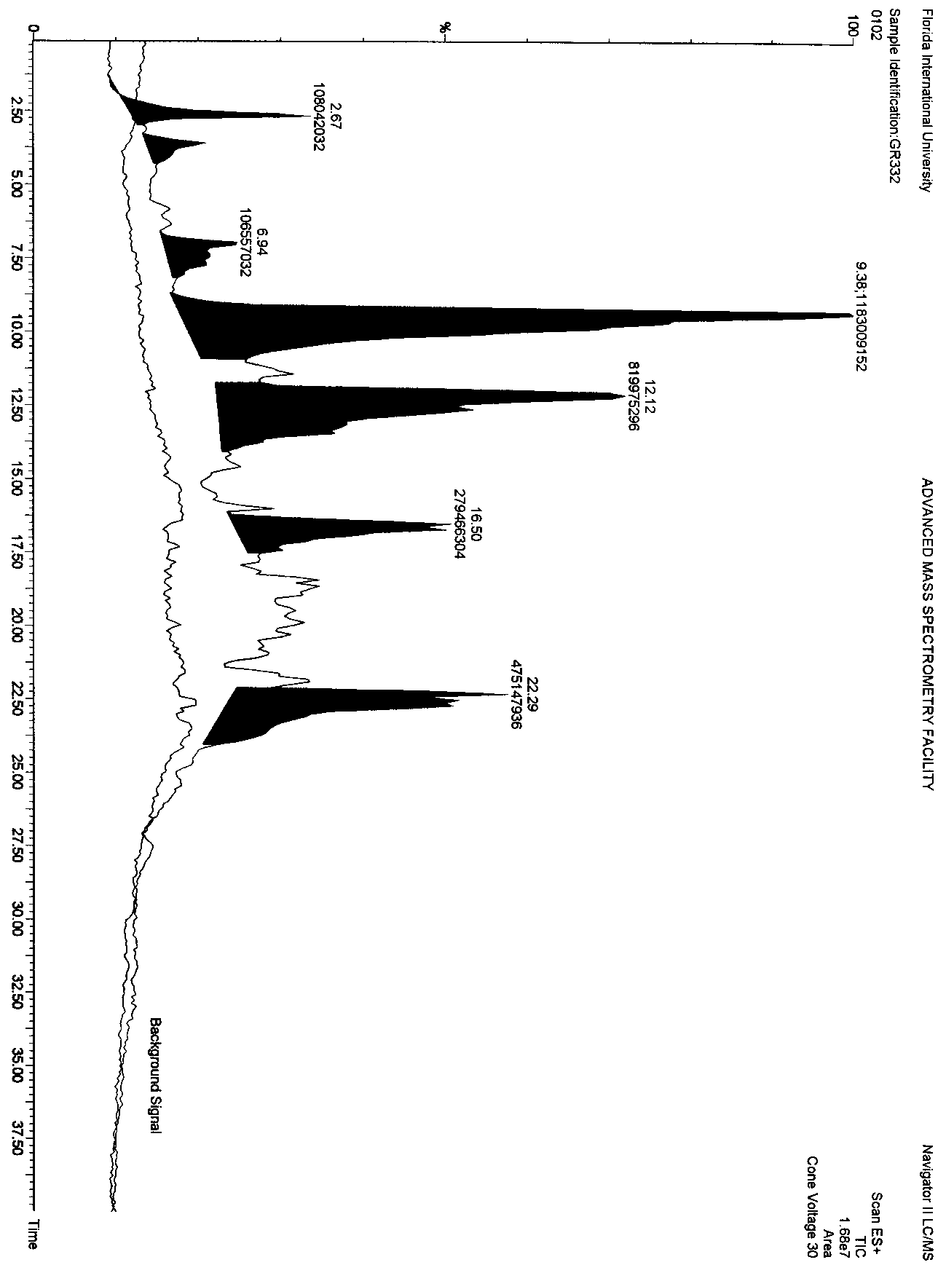

Figura 65. Scansione del campione GR332 al FIU.

Alla fine, il lettore dovrebbe tenere a mente che la polarizzazione magnetica del test è stata minima, e che il liquido non costituisce una popolazione pura di magnecole liquide.

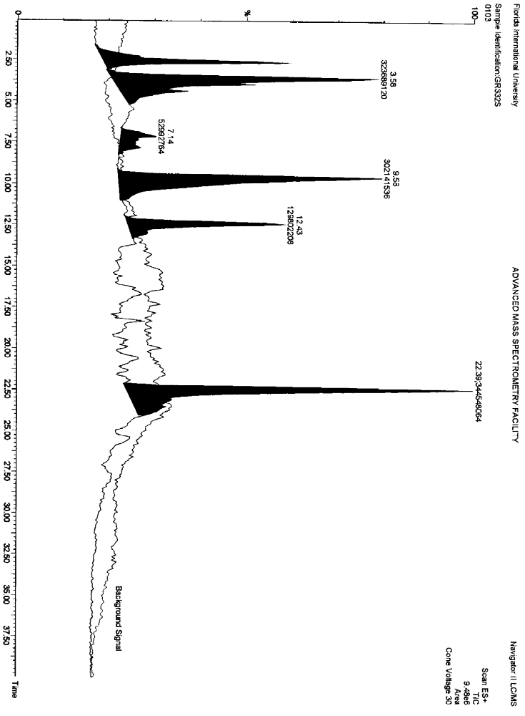

Figura 66. Scansione del campione GR332S al FIU

L’ultimo caso è reso disponibile dai reattori PlasmaArcFlow della Sezione 4., il cui studio è qui omesso.

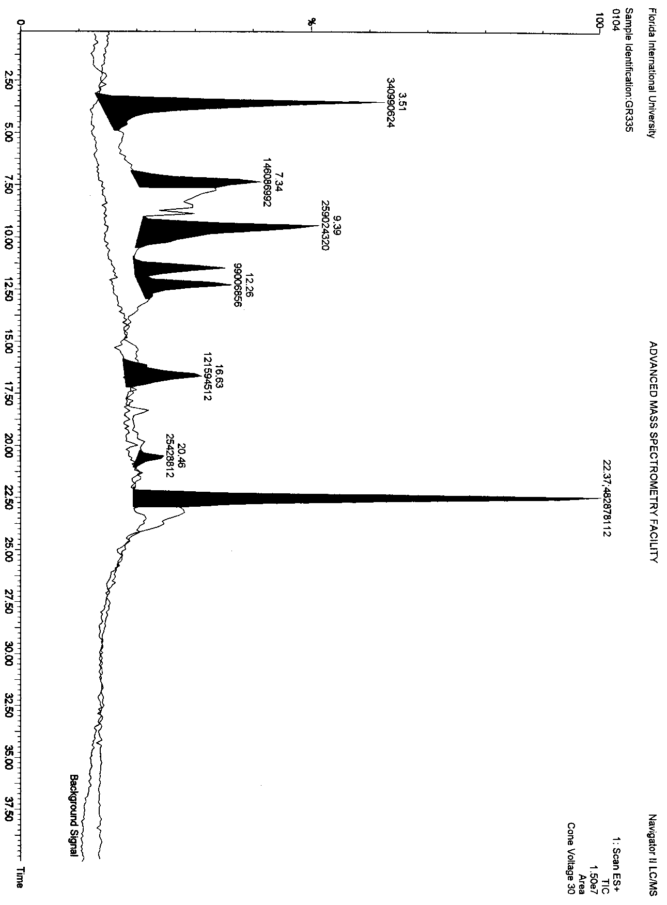

Figura 67. Scansione del campione GR335 al FIU.

7.5 Verifica Sperimentale delle Mutate Caratteristiche Fisiche

In aggiunta alle precedenti caratteristiche chimiche, l’esistenza delle magnecole comporta la mutazione delle caratteristiche fisiche, come l’aumento della densità specifica e viscosità.

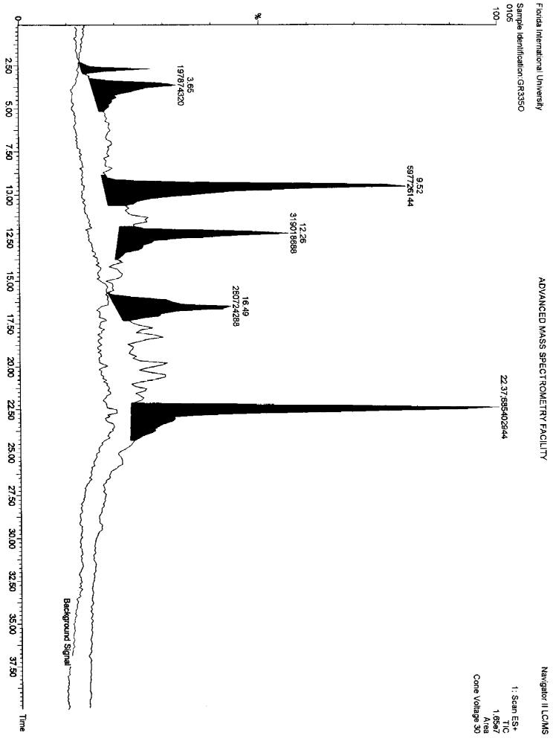

Figura 68. Scansione del campione GR335O al FIU.

Questo è dovuto al fatto che i legami magnetici tra le comuni molecole comportano una evidente riduzione delle distanza intermolecolari, risultando così in più molecole per unità di volume, se confrontate alla sostanza magneticamente non trattata. L’aumento nella densità e viscosità è quindi conseguente.
Una delle caratteristiche più intriganti delle magnecole gassose con importanti implicazioni scientifiche e industriali è che il numero di Avogadro di un gas con struttura magnecolare non è costante, o, equivalentemente, la cosiddetta “constante del gas” R di un gas con struttura magnecolare è una funzione (non lineare) di P, V, T, R = R (P,V,T) risultando in una legge generalizzata di gas

PV/T = nR(P, V, T), (7.1)

dove la dipendenza esplicita di R da P, V, e T dipende dal gas magnecolare considerato.
La variazione del numero di Avogadro per i gas a struttura magnecolare è stata verificata da test di routine alla USMagnegas, Inc., a Largo, in Florida, e determina che:
1) il numero dei costituenti di un gas con struttura magnecolare diminuisce con un sufficiente aumento della pressione;
2) dato un serbatoio fisso e sigillato, con volume V di un gas con struttura magnecolare, alla data pressione P e temperatura T, dopo aver portato questo serbatoio ad una sufficientemente alta temperatura T’ > T, ed averlo poi riportato alla sua originale temperatura T, la pressione del serbatoio non è la pressione originale P ma una pressione generalmente maggiore P’ > P;
3) l’aumento di pressione di un gas con struttura magnecolare richiede un volume che generalmente aumenta con la stessa pressione, cioè, se l’aumento di pressione da 100 a 200 psi di un dato serbatoio richiede V cf di gas magnecolare, lo stesso aumento di pressione nello stesso serbatoio attraverso lo stesso gas, questa volta da 4.000 a 4.100 psi a pari temperatura non richiede lo stesso volume V ma un volume V’ del gas magnecolare maggiore dell’originale volume V’ > V.
Le suddette deviazioni dalla legge convenzionale dei gas sono facilmente spiegate dal fatto che l’aumento di pressione in un gas con struttura magnecolare generalmente comporta l’aggregazione di magnecole in cluster più grandi, con conseguente diminuzione del numero dei costituenti. Similmente, l’aumento di temperatura generalmente comporta la rottura di magnecole in cluster più piccoli, con conseguente aumento del numero dei costituenti e anomalo aumento di pressione.
Ne consegue che, se l’aumento di temperatura di un dato volume fisso è oltre al Punto Magnecolare di Curie (Definizione 2.1.), tutte le polarizzazioni magnetiche finiscono con conseguente aumento del numero di costituenti a causa della riduzione di magnecole a molecole. Questo comporta che il ritorno del gas alla temperatura originaria non ripristina le magnecole originarie e, conseguentemente, il ritorno alla temperatura originaria generalmente accade ad una pressione aumentata, a causa dell’aumento nel numero dei costituenti.
Rendiamo note adesso le misurazioni della densità e della viscosità specifiche e di altre caratteristiche dei fluidi con struttura magnecolare che confermano i suddetti test GCMS/IRD e LC-MS/UVD, fornendo l’evidenza finale dell’esistenza delle magnecole come per Definizione 2.1.
Tutti i test furono effettuati utilizzando della normale acqua di rubinetto e un certo numero di oli profumati GR. Tutti i campioni presi in considerazione furono preparati miscelando acqua di rubinetto e un olio profumato, e sottomettendo poi questa miscela ai deboli magneti permanenti di 200 G ( molto più deboli di quelli usati per gli oli profumati delle Figure 57 e 58). Tutti i campioni sono risultati essere molto stabili senza alcuna modifica misurabile per un periodo di circa un anno, e sono sopravvissuti al congelamento seguito dallo scongelamento. I vari campioni furono poi numerati da 1 a 25.
Le misurazioni della densità specifica furono condotte il 9 marzo 1998 dalla e U.S. Testing Company, Inc. (USTC) di Fairfield, nel New Jersey. I risultati dei test sono presentati nelle figure 69 e 70.
Il campione 1 è comune acqua di rubinetto non trattata.
Il campione 2 è comune acqua di rubinetto magneticamente trattata per circa 5 minuti. I campioni 3 e 4 sono acqua di rubinetto trattata con altra apparecchiatura magnetica. Il campione 5 è comune olio profumato GR ”APC Fragrance” non trattato. Il campione 6 è una miscela di olio profumato 5 con acqua di rubinetto magneticamente trattata per 5 minuti.
Le miscele 7 e 8 sono la stesso miscela 5 anche se trattata con altra apparecchiatura. Il campione 17 è olio GR ”Air Freshener 1” magneticamente trattato. La miscela 19 è “Fragrance 17” con acqua di rubinetto 16 magneticamente trattata per 5 minuti. Notare che tutte le misurazioni furono effettuate con una precisione alla quarta cifra decimale. Quindi, i risultati fino alla terza cifra possono ritenersi accurati. Nella transizione dal campione 1 (acqua non trattata) al campione 2 (acqua magneticamente trattata) c’è stato un aumento nelle densità specifica nella macroscopica quantità di 0,86%, a conferma così dell’indicata mutazione della densità specifica dell’ acqua sotto trattamento magnetico. Successivamente, l’aumento di densità sostiene l’esistenza dei magneplexes nell’acqua magneticamente trattata come per la scansione della figura 65. Come ben noto, gli oli profumati sono (generalmente) più leggeri dell’acqua, ad esempio, la densità specifica della fragranza non trattata nel campione 5 è minore di quella dell’acqua non trattata del campione 1. Secondo la chimica quantistica, la densità specifica di qualsiasi miscela dei due suddetti liquidi, sia essa soluzione, sospensione o dispersione, dovrebbe essere tra le densità specifiche più leggere e più pesanti. Al contrario, come si può vedere, la densità specifica della miscela magneticamente trattata di fragranza GR e acqua di rubinetto, Campione 6, è risultata essere maggiore di quella del liquido più denso, l’acqua. Queste misurazioni costituiscono verifiche sperimentali supplementari, piuttosto forti e dirette sulla mutazione delle caratteristiche fisiche nei liquidi sottoposti a campi magnetici.

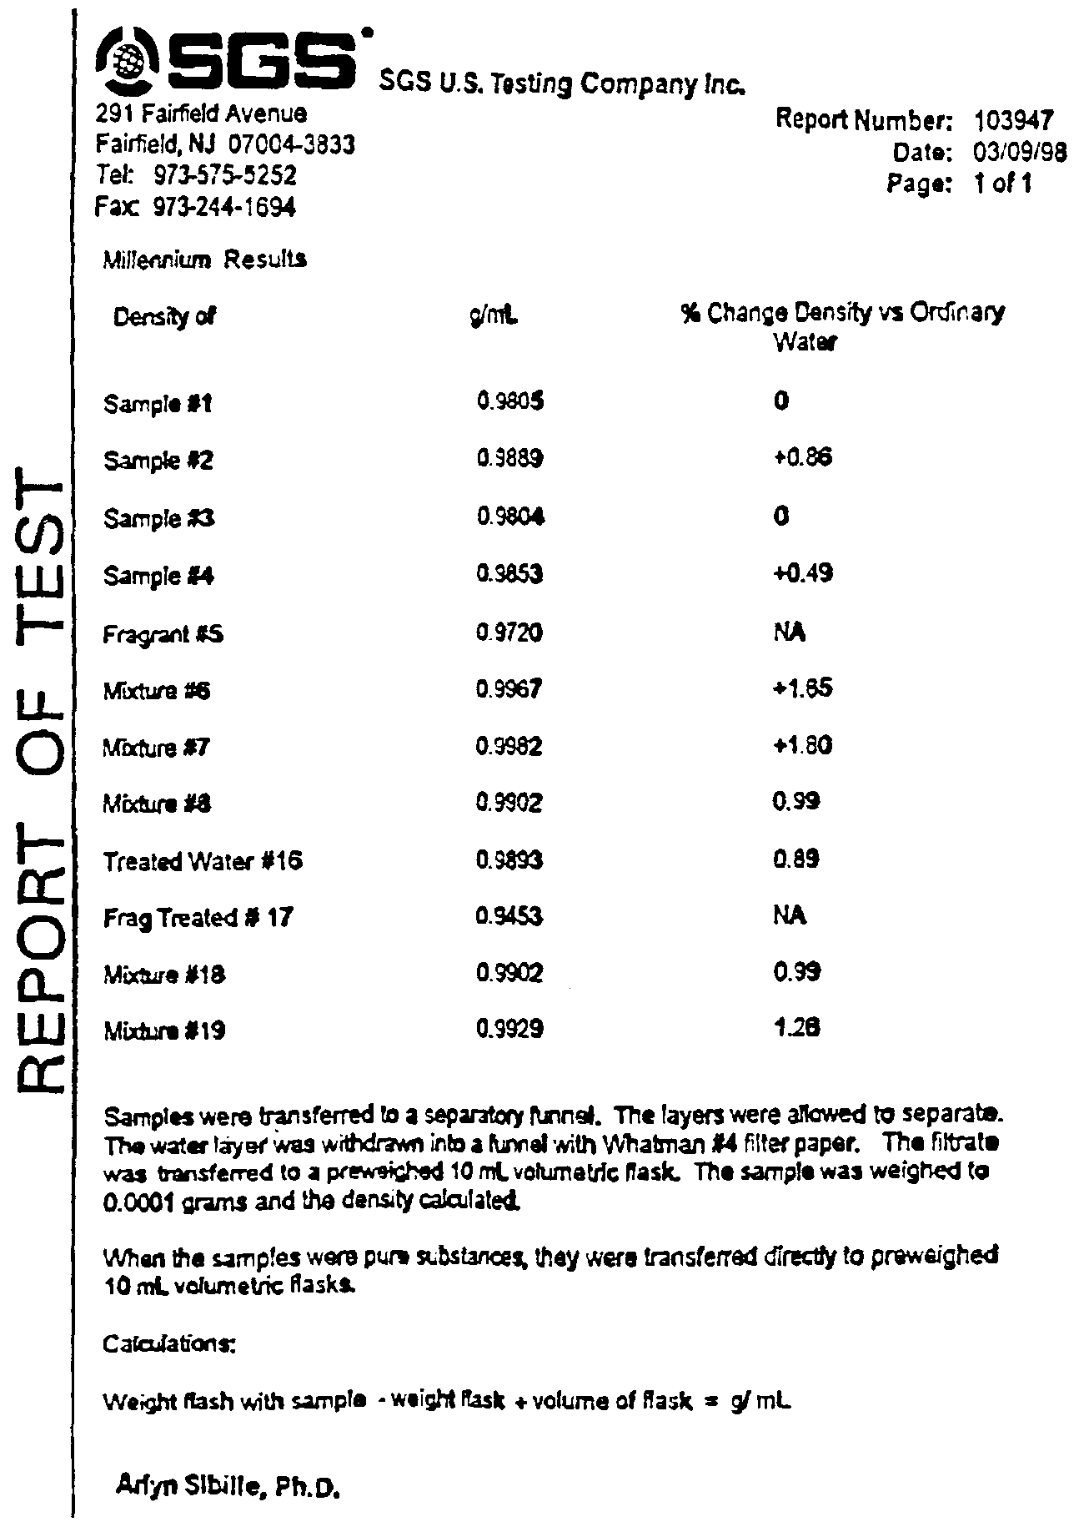

Figura 69. Misurazioni USTC di densità specifica sui liquidi magneticamente trattati.

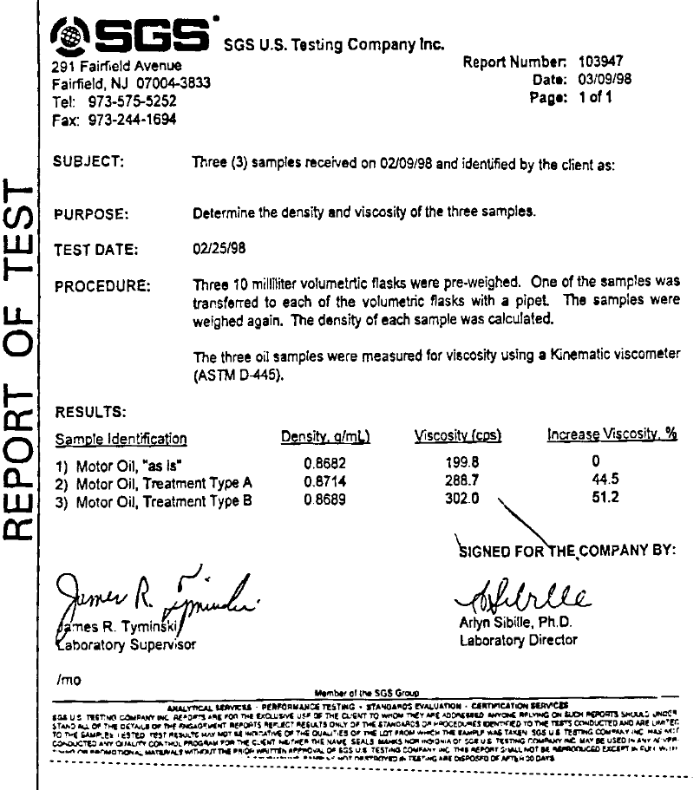

Figura 70. Misurazioni USTC di viscosità sui liquidi magneticamente trattati.

Un punto straordinario è quello che le mutazioni magnetiche di densità sono macroscopicamente enormi. Infatti, sono chiamate dagli analisti “anomalie di tipo UPS”, significando che la consegna con UPS di un dato volume di un liquido magneticamente trattato può comportare l’aumento dei costi di consegna dello stesso volume di liquido non trattato, a causa dell’aumento macroscopico nel peso. Un ulteriore pronostico dei liquidi magneticamente polarizzati è l’aumento della sua viscosità. Questa è evidentemente dovuta alla dimensione arbitraria di una magnecola individuale, come alla tendenza della stessa a legarsi con le vicine molecole, risultando in accrescimenti, senza menzionare l’adesione anomala alle pareti del contenitore, che è stata sistematicamente rilevata per tutti i liquidi magneticamente polarizzati.
Come indicato in precedenza, in certi casi l’aumento di viscosità è così grande da essere prima visibile a occhio nudo, e, quando il trattamento è sufficientemente protratto, l’aumento nella viscosità è tale da perdere la mobilità del liquido ordinario.
I comuni oli per motore sono particolarmente adatti ai trattamenti magnetici perché, se trattati in modo appropriato, il loro aumento in viscosità è così sensazionale da essere visibile ad occhio nudo, assieme ad un cambiamento visibile nelle apparenze visive (colore, struttura, opacità, ecc).
Le misurazioni sulla viscosità sono riportate nella Fig. 70. L’olio per motore selezionato era un Castrol Motor Oil 30-40 normalmente reperibile, sottoposto ad un particolare tipo di trattamento magnetico attraverso due differenti tipi di apparecchiature denominate di Tipo A e B. Tutti i trattamenti furono effettuati a condizioni normali senza alcun additivo o cambiamento di alcun tipo. Come si può vedere, la misurazione 2 mostra un notevole aumento nella viscosità del 44,5% nell’olio magneticamente trattato.
I suddetti risultati sperimentali evidentemente forniscono un supporto supplementare all’esistenza delle magnecole. I test forniscono inoltre l’evidenza dell’adesione anomala dei liquidi con le magnecole, determinata in questo caso da un aumento sensazionale e macroscopico di adesione dell’olio alle pareti di vetro del recipiente.
La stessa macroscopica anomalia è confermata a livello microscopico. Durante la misurazione della viscosità, c’era una tale adesione anomala degli oli magneticamente trattati alla pareti dell’apparecchiatura che non si è riusciti a rimuovere il suddetto olio con un normale lavaggio con acetone, richiedendo invece l’uso di acidi potenti.
Questa adesione anomale è un’ulteriore evidenza sperimentale dell’esistenza delle magnecole, per la loro capacità di indurre la polarizzazione delle orbite degli elettroni di valenza degli atomi nelle pareti del contenitore risultando così in una adesione anomala attraverso legami magnetici dovuti all’induzione. E’ evidente che le mutazioni di densità e viscosità comportano la prevista mutazione di tutte le altre caratteristiche fisiche del liquido considerato. Queste misurazioni sono lasciate ai ricercatori interessati. L’esistenza delle mutazioni di caratteristiche fisiche comporta poi la mutazione delle caratteristiche chimiche. In questo momento, possiamo solo indicare l’evidenza visiva riportata dagli analisti del USTC secondo i quali la reazione degli oli magneticamente trattati con l’acetone è drammaticamente differente da quella con gli oli non trattati, includendo le mutazioni nel colore, struttura e altre apparenze.

7.6 Considerazioni Conclusive

L’evidenza teorica sperimentale presentata in questo capitolo stabilisce che le specie chimiche di molecole, definite come cluster stabili di atomi con legami di valenza, non esauriscono tutte le possibili specie chimiche esistenti in natura.
Questa conclusione è verificata, al di là di ogni dubbio scientifico, per esempio dalla percentuale macroscopica dei cluster stabili; con il peso atomico di centinaia di a.m.u., nei gas leggeri senza una risonanza agli infrarossi, dove la molecola rilevata più pesante possibile è il CO₂ con 44 a.m.u.; con la mutazione degli oli trasparenti in una sostanza completamente opaca senza fluidità; con l’aumento congiunto della densità specifica per entrambi i casi liquidi e gassosi; e con altre evidenze.
E’ inutile dire che la caratterizzazione e la rilevazione finali della nuova specie chimica riportate nei Rif. [1,2] e riviste in questo capitolo richiederanno un considerevole sforzo collettivo, in quanto i metodi qui presentati sono evidentemente preliminari, con l’intesa però che l’esistenza della nuova specie chimica è fuori da ogni dubbio scientifico.
Infatti la nuova specie chimica delle magnecole qui proposta, che in accordo con la Definizione 2.1, include quella delle molecole, non può essere considerata, di per sé, come la specie chimica definitiva in natura, così come è dimostrato nella storia per tutte le scoperte scientifiche.
Come esempio, la riformulazione delle magnecole, attraverso la sezione iperstrutturale della chimica adronica, comporta la previsione della più vasta specie chimica delle ipermagnecole, che è apparentemente più adatta a rappresentare gli organismi viventi a causa della sua intrinseca irreversibilità e struttura multidimensionale compatibile con la nostra percezione sensoriale tridimensionale, e altre caratteristiche necessarie per una rappresentazione più adeguata alle complessità degli organismi viventi.
La novità di questa possibile specie è allora una conseguenza evidente delle sue nuove caratteristiche. La sua necessità è stabilita dal fatto che gli attuali tentativi di decifrare il codice DNA, attraverso numeri utilizzati per le molecole e le magnecole retrodatati ai tempi biblici, hanno poche possibilità di successo, richiedendo così l’uso di numeri più grandi, come gli ipernumeri e relative strutture multidimensionali.
Tutto sommato, possiamo tranquillamente concludere che la scienza è una disciplina che non ammetterà mai teorie definitive.

APPENDICE A

Gli studi di Aringazin sulle Orbite Toroidali dell’atomo di Idrogeno sottoposto ad un campo magnetico esterno.

Nel testo principale di questo capitolo abbiamo presentato le fondamenta teoriche e sperimentali della nuova specie chimica delle magnecole che è centralmente dipendente dagli atomi individuali che acquisiscono una configurazione generalmente toroidale delle orbite di almeno gli elettroni periferici, se esposti ad intensi campi magnetici esterni, come originariamente proposto da Santilli [1] e trattato nel testo principale di questo libro.
In questa appendice sottolineiamo gli studi di Aringazin [8] sull’equazione di Schrödinger dell’atomo di idrogeno sottoposto ad un campo magnetico intenso, esterno, statico ed uniforme, i cui studi hanno confermato che l’esistenza della configurazione toroidale delle orbite degli elettroni è davvero cruciale per l’esistenza della nuova specie chimica delle magnecole. Si deve evidenziare che, se considerati a distanza orbitale (per esempio, dell’ordine di 10⁻⁸ cm), gli atomi e le molecole vicine all’arco elettrico dei reattori adronici (Sezione 4) e nell’area del plasma, sono esposte ad un intenso campo magnetico, la cui intensità può essere grande abbastanza da causare la necessaria polarizzazione magnetica (vedi Fig. 4.D). Un campo magnetico debole, esterno, statico ed uniforme B causa una anomala separazione Zeeman dei livelli di energia dell’atomo di idrogeno, con piccoli trascurabili effetti sulla distribuzione di carica dell’elettrone. Nel caso di un campo magnetico più intenso che è abbastanza forte da causare il disaccoppiamento dell’interazione spin-orbitale (negli atomi)
,
si osserva un normale effetto Zeeman con piccole e trascurabili deformazioni delle orbite degli elettroni.
Più nei dettagli, nel caso di un campo magnetico esterno debole B, si può ignorare il termine quadratico nel campo B perché il suo contributo è minimo in confronto a quello degli altri termini nell’equazione di Schrödinger, in modo tale che si possa usare l’approssimazione lineare nel campo B. In questa approssimazione lineare, la funzione onda dell’elettrone rimane imperturbata, essendo il solo effetto la ben nota separazione Zeeman dei livelli di energia dell’atomo H.
In entrambe gli effetti Zeeman, l’energia di interazione dell’elettrone con il campo magnetico è decisamente minore dell’energia vincolante dell’atomo di idrogeno,

cioè l’intensità del campo magnetico è molto più piccola di alcuni valori caratteristici

Gauss = 240000 Tesla (1 Tesla = 10⁴ Gauss).

Così, l’azione di un campo magnetico debole può essere trattata come una piccola perturbazione dell’atomo di idrogeno.
Nel caso di un campo magnetico molto intenso, B>>B0, il termine quadratico nel campo B dà un grande contributo e non può essere ignorato. I calcoli, in questo caso, mostrano la considerevole deformazione della distribuzione di carica dell’elettrone nell’atomo di idrogeno. Più nello specifico, sotto l’influenza di un campo magnetico esterno molto intenso ha luogo un confinamento magnetico, cioè in un piano perpendicolare in direzione del campo magnetico (vedi Fig. 9.D) la dinamica dell’elettrone è determinata principalmente dall’azione del campo magnetico, mentre l’interazione di Coulomb dell’elettrone con il nucleo può essere vista come una piccola perturbazione. Questa approssimazione adiabatica permette di separare le variabili nell’associata equazione di Schrödinger [9]. Allo stesso tempo, nella direzione del campo magnetico il moto dell’elettrone è governato sia dal campo magnetico, sia dall’interazione dell’elettrone di Coulomb con il nucleo. Le intensità più alte dei campi magnetici, mantenute macroscopicamente a grandi distanze nei laboratori moderni di magneti, sono dell’ordine di 10⁵−10⁶ Gauss (~ 50 Tesla), ad esempio,sono molto inferiori a B₀ = 2,4·10⁹ Gauss (~ 105 Tesla). Campi magnetici esterni intensissimi, B ≥ B_{c} = B₀/α² = 4,4 ·10¹³ Gauss, corrispondono all’energia di interazione dell’ordine della massa di elettrone mc² = 0,5 MeV, dove α = e²/ħc è la costante di struttura fine. In questo caso, nonostante l’intensissimo campo magnetico caratterizzi uno spazio vuoto stabile rispetto alla creazione della coppia elettrone-positrone, si dovrebbero tenere in conto gli effetti relativistici e di elettrodinamica quantistica (QED), ed invocare l’equazione di Dirac o Bethe-Salpeter. Nell’astrofisica questi contributi sono di interesse , per esempio, nello studio dell’atmosfera delle stelle nane che sono caratterizzate da B circa uguale a 10⁹ . . . 10¹³ Gauss.
Aringazin [8] ha focalizzato i suoi studi sui campi magnetici con intensità dell’ordine di 2,4.10¹⁰ ≤ B ≤ 2,4 10¹³ Gauss, sui quali possono essere utilizzati, con grande accuratezza, gli studi di valore non relativistici attraverso l’equazione di Schrödinger e possono essere effettuate le approssimazioni adiabatiche. Gli effetti relativistici e QED (loop contributions), così come gli effetti relativi alla massa, dimensione e momento magnetico del nucleo, ed il raggio elettromagnetico finito dell’elettrone si rivelano persino ad una bassa intensità di campo magnetico e possono essere rappresentate come piccolissime perturbazioni. Come studiato nel Capitolo 4 del Rif. [24], all’apparente deviazione dal QED dei legami di valenza fortemente correlati, sono collegati effetti supplementari che vanno oltre lo scopo dello studio qui presentato, mentre sono di grande importanza per studi di alta precisione, come quelli sui test stringenti del Lamb shift.
Da notare che campi magnetici localmente ad alta intensità possono diventare plasma come risultato di effetti non lineari, che possono portare alla creazione di strutture stabili autoconfinate con una tipologia non comune con nodi [10]. Più nei particolari, Faddeev and Niemi [10] hanno recentemente discusso sul fatto che le configurazioni di equilibrio statico all’interno del plasma sono solitoni topologicamente stabili che descrivono linee di flusso annodate e collegate di campi magnetici elicoidali. Nell’area vicina a tali linee di flusso, si suppone che l’intensità del campo magnetico possa essere grande quanto B₀.
In questa prospettiva diventa di grande interesse nella plasmachimica teorica e applicativa lo studio dell’azione dei campi magnetici intensi e delle linee di flusso di campi magnetici sugli atomi e le molecole. Sono concepibili possibili applicazioni per la nuova specie chimica delle magnecole. Come risultato dell’azione di un campo magnetico intensissimo, gli atomi raggiungono una forte energia di legame se confrontata al caso di un campo magnetico zero. Persino a valori di B ≈ B₀, l’energia di legame degli atomi devia fortemente dal caso di campo uguale a zero, e anche intensità di campi minori possono essenzialmente incidere sulle proprietà chimiche delle molecole degli atomi pesanti. Questo fatto permette la creazione di vari altri stati legati nelle molecole, nei cluster e nella materia [9, 11, 12].
Lo scritto di Lai [12] si focalizza su campi magnetici intensissimi, B >> B₀, motivato da applicazioni astrofisiche e fornisce una buona rassegna degli studi passati e recenti nel campo, inclusi gli studi sulla gamma intermedia B ≈ B0, sugli atomi multi-elettroni, e sulla molecola H₂.
Negli anni passati sono stati pubblicati diversi scritti che utilizzavano approcci variazionali/numerici e/o analitici, (vedi, ad esempio, rif. [12]). Tuttavia, le molecole altamente magnetizzate di atomi pesanti non sono state sistematicamente esaminate con cura fino alla proposta di Santilli per la nuova specie delle magnecole [1]. Una delle sorprendenti implicazioni è che, per alcune molecole diatomiche di atomi pesanti, l’energia di legame molecolare è prevista diverse volte più grande dell’energia dello stato fondamentale dell’atomo individuale [13].
Al fine di stimare l’intensità del campo magnetico che causa una considerevole deformazione dello stato fondamentale dell’orbita dell’elettrone nell’atomo H, si può formalmente confrontare il raggio di Bohr dell’atomo H nello stato fondamentale, con un campo magnetico esterno nullo, a₀ = ħ²/me² ≈ 0,53·10⁻⁸cm = 1 a.u., con il raggio dell’orbita di un singolo elettrone che si muove nel campo magnetico uniforme e statico esterno B.
Il raggio medio dell’orbitale di un singolo elettrone che si muove in un campo magnetico statico e uniforme può essere calcolato esattamente utilizzando l’equazione di Schrödinger, ed è dato da
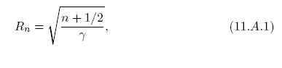
dove γ = eB/2ħc, B è l’intensità del campo magnetico puntata sull’asse z , nelle coordinate cilindriche, e n = 0, 1, . . .è il numero quantico principale.
Quindi il raggio dell’orbita prende un insieme discreto di valori (11.A.1) e viene chiamato raggio Landau. Questo è in contrasto con il ben noto movimento classico degli elettroni in un campo magnetico esterno. I livelli di energia E_{n} di un singolo elettrone che si muove nel suddetto campo magnetico esterno sono chiamati i livelli di energia Landau,
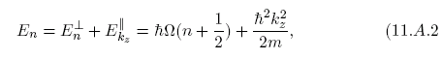
dove Ω = eB/mc è la cosiddetta frequenza di ciclotrone, e ħkz è una proiezione del momento dell’elettrone ħk nella direzione del campo magnetico, −∞ < kz < ∞, m è la massa dell’elettrone, e −e è la carica dell’elettrone.
I livelli di energia di Landau corrispondono ad un insieme discreto di orbite attorno all’elettrone che sono proiettate sul piano traversale. L’energia Ek_{z} corrisponde al movimento libero dell’elettrone in parallelo al campo magnetico (spettro continuo), con un momento conservato ħkz lungo il campo magnetico. Riguardo al suddetto esame dei risultati di Landau, ricordiamo che nel caso generale di un campo magnetico esterno uniforme, i componenti delle coordinate e spin della funzione d’onda totale dell’elettrone possono sempre essere separati.
Il corrispondente componente delle coordinate della funzione d’onda totale dell’elettrone, ottenuto come una soluzione esatta dell’equazione di Schrödinger per un singolo elettrone che si muove nel campo magnetico esterno con vettore-potenziale scelto come:

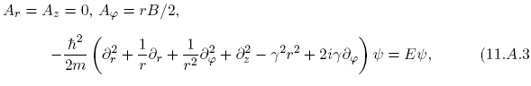
è nella seguente forma [9]:
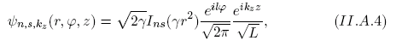
dove I_{ns}(ρ) è la funzione Laguerre,
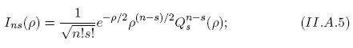
Q_{s}^{n-s} è il polinomio di Laguerre, L è una costante di normalizzazione, l = 0,±1,±2, . . è il numero quantico azimutale, s = n−l è il numero quantico radiale, e ρ = γr².

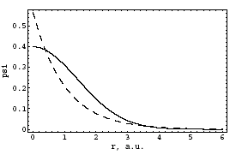

Figura A.1. Le funzioni d’onda dello stato fondamentale di Landau di un singolo elettrone , ψ₀₀₀ (curva piena), Eq. (11.A.8), in un campo magnetico forte B = B₀ = 2,4 · 10⁹ Gauss, in funzione della distanza r in coordinate cilindriche, e (per un confronto) la funzione d’onda dello stato fondamentale dell’idrogeno (con un campo magnetico esterno zero) (1/√π)e^{−r/a}₀ (curva tratteggiata), come funzione della distanza r nelle coordinate sferiche. Le densità di probabilità collegate sono mostrate nella figura Fig. A.2; 1 a.u. = a₀ = 0,53 10⁻⁸ cm.

I componenti di spin della funzione onda totale sono banalmente dati da
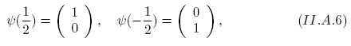
con le corrispondenti energie E_{spin} = ±µ₀B, da aggiungere all’energia (11.A.2); µ₀ = eħ/2mc è il magnetone di Bohr. Per il livello fondamentale di Landau, cioè con n = 0 e s = 0, e momento zero dell’elettrone nella direzione z-, ad esempio ħk_{z} = 0, abbiamo da (11.A.2)
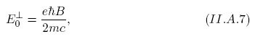
e a causa di Eq. (11.A.4) lo stato fondamentale normalizzato corrispondente della funzione onda è
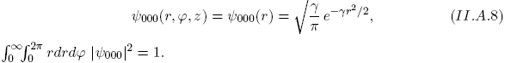

Il corrispondente (più piccolo) raggio di Landau dell’orbita dell’elettrone è
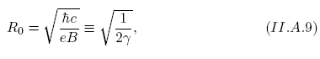
in termini dei quali ψ₀₀₀ è

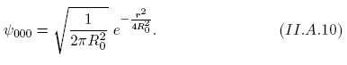

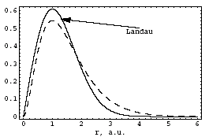

Figura A.2. Densità di probabilità per il caso dello stato fondamentale di Landau di un singolo elettrone, 2πr|ψ₀₀₀|² (curva piena), Eq. (11.A.8), in un campo magnetico esterno intenso B = B₀ = 2,4 · 10⁹ Gauss, come una funzione della distanza r nelle coordinate cilindriche, e (per confronto) la densità di probabilità dello stato fondamentale dell’atomo di idrogeno (con campo magnetico esterno zero), 4πr²|(1/√π)e^{−r/a}₀ |² (curva tratteggiata), come funzione della distanza r nelle coordinate sferiche. Le funzioni d’onda collegate sono mostrate nella Fig. A.1; 1 a.u. = 0,53 · 10⁻⁸ cm.

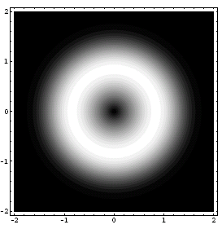

Figura A.3. Tracciato del grafico della densità di probabilità per il caso dello stato fondamentale di Landau di un singolo elettrone , 2πr|ψ₀₀₀|², Eq. (11.A.8), in un campo magnetico esterno intenso B = B₀ = 2,4 · 10⁹ Gauss, come funzione della distanza in a.u. (1 a.u. = 0,53 · 10⁻⁸ cm). L’area più chiara corrisponde ad una maggiore probabilità di trovare l’elettrone. Il set di valori massimi della densità di probabilità è chiamato “un’orbita”.

La Figura A.1 illustra la funzione d’onda dello stato fondamentale di Landau di un singolo elettrone ψ₀₀₀, in un campo magnetico esterno intenso B = B₀ = 2,4 · 10⁹ Gauss (R₀ = 1 a.u.), e (per confronto) la funzione d’onda dello stato fondamentale dell’idrogeno, con campo magnetico esterno zero, (1/√π)e^{−r/a}₀ .
Le figure A.2 e A.3 mostrano le associate densità di probabilità dell’elettrone in funzione della distanza r dal centro dell’orbita, il cui raggio è di circa 1 a.u.
La condizione che il raggio di Landau è più piccolo del raggio di Bohr , R₀ < a₀ (qui adottata come condizione di una considerevole “deformazione” dell’orbita dell’elettrone di un atomo H) allora comporta
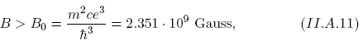
dove m è la massa dell’elettrone. Equivalentemente, questa condizione di deformazione corrisponde al caso in cui l’energia di legame dell’atomo H,

è persino più piccola dell’energia fondamentale Landau E┴₀ .
Il suddetto valore critico del campo magnetico , B₀, è naturalmente considerato come unità atomica per la forza del campo magnetico, e corrisponde al caso in cui la pura energia Coulomb di interazione dell’elettrone con il nucleo è uguale all’energia di interazione del singolo elettrone con il campo magnetico esterno, |E₀^{Bohr}| = E┴₀ =. = 13,6 eV, o equivalentemente, dove il raggio Bohr è uguale al raggio Landau, a₀ = R₀ = 0,53.10−8 cm.
Si deve sottolineare che i parametri caratteristici, l’energia di Bohr |E^{Bohr}₀ | e il raggio di Bohr a₀, dell’atomo H, hanno il compito di stabilire un criterio per la forza critica del campo magnetico esterno dell’atomo di idrogeno alle condizioni qui considerate. Per altri atomi, il valore critico del campo magnetico può essere evidentemente differente.
Dopo aver delineato le dinamiche quantistiche di un singolo elettrone in un campo magnetico esterno, Aringazin [8] arriva a considerare l’atomo H in un campo magnetico esterno statico e uniforme.
Nel sistema di coordinate cilindriche (r, φ, z), nel quale il campo magnetico esterno è B = (0,0,B), ad esempio, il campo magnetico esterno è diretto lungo l’asse z, l’equazione di Schrödinger, per un elettrone che si muove attorno ad un protone fisso (approssimazione Born-Oppenheimer) alla presenza di un campo magnetico esterno, è data da:

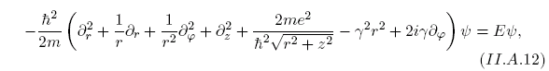

dove γ = eB/2ħc.
Il problema principale, nello studio non relativistico dell’atomo di idrogeno in un campo magnetico esterno, è quello di risolvere la suddetta equazione di Schrödinger e di trovare lo spettro di energia. Questa equazione non è trattabile analiticamente, per cui si è portati ad usare approssimazioni. Nell’approssimazione di un campo magnetico intensissimo, B >> B₀ = 2,4.10⁹ Gauss, l’interazione di Coulomb dell’elettrone con il nucleo non è importante, nel piano trasversale, in confronto all’interazione dell’elettrone con il campo magnetico esterno.
Quindi, in accordo alla soluzione esatta (11.A) per un singolo elettrone, si può cercare una soluzione approssimativa per lo stato fondamentale di Eq. (11.A.3) nella forma di parti fattorizzate trasversali e longitudinali
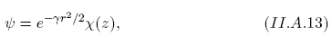
dove χ(z) è la funzione d’onda longitudinale da trovare. Questa è la cosiddetta approssimazione adiabatica. In generale, l’approssimazione adiabatica corrisponde al caso in cui il movimento traversale dell’elettrone è totalmente determinato dal campo magnetico intenso, che fa “ballare” l’elettrone alla sua frequenza ciclotronica. Più nello specifico, il raggio dell’orbita è allora molto più piccolo del raggio di Bohr, R₀<<a₀. Il problema rimanente è così quello di trovare lo spettro dell’energia longitudinale, nella direzione z. Inserendo la funzione d’onda (11.A.13) nella equazione di Schrödinger (11.A.3), moltiplicandola per ψ*, ed integrando sulle variabili r e φ nel sistema di coordinate cilindriche, si ottiene la seguente equazione che caratterizza la dipendenza da z della funzione d’onda:
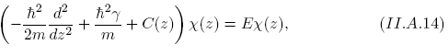
dove
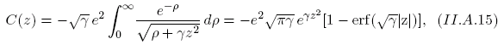
dove erf (x) è la funzione errore.
L’ effettivo potenziale C(z) è di forma non banale, che non permette di risolvere l’Eq. (11.A.3) analiticamente, quindi lo si deve approssimare con semplici potenziali, per fare una stima dell’energia dello stato fondamentale e della funzione d’onda dell’atomo H.
Ad alte intensità del campo magnetico , γ >> 1, cosicché nella condizione γ(z²) >> 1, si può ignorare ρ nella radice quadrata nell’integrando in Eq . (A.15).
Dopodiché, si può eseguire l’integrale semplificato e ottenere il risultato
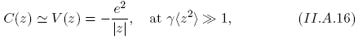
che sembra essere una pura interazione Coulomb dell’elettrone con il nucleo, nella direzione z. A causa del risultato esatto (11.A.3), C(z) tende a zero per z →∞. Tuttavia, un’implicazione eccezionale del risultato esatto è che C(z) è finito per z = 0, vale a dire, C(0) = −√πγ e², così che il potenziale effettivo C(z) non può essere bene approssimato dal potenziale di Coulomb.
Il potenziale esatto C(z) può essere bene approssimato dal potenziale di Coulomb modificato,
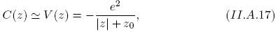

dove z₀ è un parametro, z₀ ≠ 0, che dipende dall’intensità del campo B a causa di

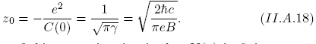
Il vantaggio analitico di questa approssimazione è che V (z) è finito a z = 0, essendo del tipo di Coulomb. Quindi, Eq. (11.A.3) si riduce all’equazione unidimensionale di Schrödinger per il potenziale di tipo Coulomb,
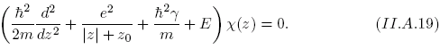

Nelle unità atomiche (e = ħ = m = 1), usando la notazione 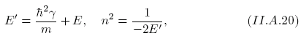
introducendo la nuova variabile x = 2z/n, e togliendo x₀ = 2z₀/n, per semplificare la rappresentazione, la suddetta equazione può essere riscritta come di seguito:

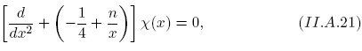

dove è assunto x > 0. Introducendo la nuova funzione v(x) definita come χ(x) = xe^{−x/2}v(x), si ottiene la forma finale dell’equazione,

Notando che questo è un caso particolare dell’equazione di Cummer,

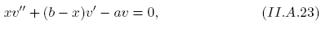
la soluzione generale è data da

dove
e
sono le funzioni confluenti ipergeometriche, e C_{1,2} sono costanti; a = 1− n e b = 2.
Quindi, per χ(x) si ha
dove il parametro x₀ è stato ripristinato, e il segno ”±” in C±_{1,2} corrisponde rispettivamente ai valori positivi e negativi di x, (il segno modulo è usato per brevità).
Consideriamo innanzitutto il caso x₀ = 0. La prima funzione ipergeometrica ₁F₁(1−n, 2, x) è finita a x = 0 per qualsiasi n. Con grandi x, diverge esponenzialmente a meno che n non sia un numero intero, n = 1, 2, . . . , nel qual caso diverge polinomialmente.
La seconda funzione ipergeometrica U(1−n, 2, x) si comporta differentemente, in qualche modo come un immagine riflessa della prima. Nel limite x → 0, è finita per numero intero n = 1, 2, 3, . . . , , e diverge come 1/x per i numeri non interi n > 1 e per 0 ≤ n < 1. Nel limite x→∞, diverge polinomialmente per numeri interi n, tende a zero per i numeri non interi n >1 e per n=0, e diverge per i numeri non interi 0 < n < 1.
In generale, a causa del prefattore xe^{−x/2} nella soluzione (11.A.3) che cancella alcune delle divergenze che nascono dalle funzioni ipergeometriche, dovremmo tenere in conto entrambe le soluzioni linearmente indipendenti, per ottenere la forma più generale di funzioni onda normalizzabili.
Come conseguenza, per x₀ ≠ 0 gli autovalori possono differire da quelli corrispondenti a n = 1, 2, . . . (che è la controparte del numero quantico principale nel problema ordinario dell’atomo di idrogeno), così che n può prendere alcuni valori non interi da 0 a ∞, purché la funzione onda sia normalizzabile.
Per gli stati pari, in accordo con la simmetria della funzione onda nell’inversione z →−z, si ha:

Inoltre, dato che n = 1 dà E´ = −1/(2n²) = −1/2 a.u., si dovrebbe ricercare la funzione onda normalizzabile per n nell’ intervallo 0 < n < 1, al fine di ottenere un valore di energia minore. Se ha successo, n = 1 non può proprio caratterizzare lo stato fondamentale ma può corrispondere a qualche stato eccitato.
Le analisi mostrano che le funzioni d’onda normalizzabili, come combinazione di due soluzioni linearmente indipendenti, per il potenziale modificato diCoulomb esistono per vari numeri non interi. Focalizzandosi sulla soluzione dello stato fondamentale, Aringazin considera valori di n da 0 a 1. Ricordiamo che E´ = −1/2n² , quindi per n < 1 l’energia è minore di E´ = −0.5 a.u.
Per n < 1, la prima funzione ipergeometrica non è soppressa dal prefattore xe^{−x/2} nella soluzione (11.A.3) a grandi x, siamo portati così ad eliminarla come una soluzione non fisica mettendo C₁ = 0.
Una funzione d’onda dello stato fondamentale normalizzabile per n < 1 può essere così data dal secondo termine nella soluzione (11.A.3). In realtà la condizione χ´(x)_{|x=0} = 0 comporta
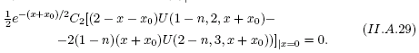

Il lato sinistro di questa equazione dipende da n e x₀, così si può selezionare l’intensità di campo B, calcolare l’associato x₀ = x₀(B) e trovare n, dal quale si ottiene l’energia dello stato fondamentale E´. D’altra parte, per lo stato fondamentale, questa condizione può essere vista, viceversa, come un’equazione per trovare x₀ per certi n selezionati.
Per esempio, prendendo il valore non intero n = 1/√15.58 ≈ 0.253 < 1 Aringazin trovò che x₀ = 0.140841.
Questo valore conferma il risultato x₀ = 0.141 ottenuto da Heyl e Hernquist [14]. D’altra parte, x₀ è collegato, secondo Eq. (11.A.3), all’intensità del campo magnetico, x₀ = 2z₀/n, dal quale si ottiene B ≈ 4.7.10¹² Gauss.
Quindi, a questa intensità di campo, l’energia dello stato fondamentale dell’atomo di idrogeno è determinata da n = 1/√15.58.
La funzione d’onda totale dello stato fondamentale è data da
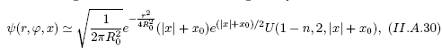

dove n è determinato a causa della suddetta procedura, e la densità di probabilità tridimensionale associata è schematicamente illustrata nella Fig. A.4.
Si può notare che il problema differisce straordinariamente dal comune problema tridimensionale dell’atomo dell’idrogeno, per il quale il numero quantico principale n deve essere intero per ottenere delle funzioni d’onda normalizzabili, e il valore n = 1 corrisponde all’energia più bassa.
L’approccio del potenziale di Coulomb modificato fornisce un comportamento qualitativamente corretto e suggerisce una singola orbita di tipo Landau come mostrato nella Fig. A.4 per la distribuzione di carica dello stato fondamentale dell’atomo di idrogeno. Questo è in pieno accordo con lo studio di Santilli [1, 11] dell’atomo di idrogeno in un campo magnetico intenso.
Calcoli analitici accurati delle funzioni d’onda dello stato di base e dell’idrogeno eccitato, effettuati da Heyl and Hernquist [14] nelle approssimazioni adiabatiche, portano alle parti longitudinali delle funzioni d’onda mostrate nella Fig. A.5., che riproduce l’originale Fig. 3 del loro lavoro; ζ = 2παz/λ_{e}; B = 4.7.10¹² Gauss.
Heyl and Hernquist avevano usato il potenziale di Coulomb modificato del tipo (11.A.3) e l’insieme supplementare di soluzioni linearmente indipendenti del problema unidimensionale di Coulomb modificato nella forma
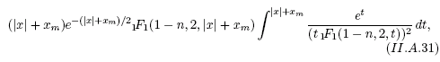
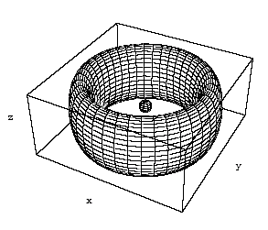

Figura A.4 Vista schematica dell’atomo H in uno stato fondamentale sottoposto ad un intensissimo campo magnetico esterno B = (0, 0,B), B >> B₀ = 2.4.10⁹ Gauss, a causa dell’approssimazione di Coulomb modificata, studiata nel testo. L’elettrone si muove nell’orbita di Landau di piccolo raggio R₀ << 0.53 10⁻⁸ cm risultando nella struttura toroidale utilizzata per la nuova specie chimica delle magnecole. La dimensione verticale dell’atomo è confrontabile a R₀. Lo spin dell’elettrone è antiparallelo al campo magnetico.

dove m = 0 corrisponde allo stato fondamentale. Per lo stato fondamentale con n = 1/√15.58, hanno trovato x₀ = 0.141, che corrisponde a B = 4.7.10¹² Gauss. Questo risultato è in accordo con lo studio sopra menzionato. Dalla Fig. A.5 si può vedere che il picco della funzione d’onda dello stato fondamentale |000> è al punto z = 0, mentre i picchi più alti delle funzioni d’onda eccitate sono lontane dal punto z = 0 (come dovrebbe essere).
Di conseguenza, le distribuzioni di probabilità longitudinali associate (moduli quadrati delle funzioni d’onda moltiplicate per il fattore di volume del sistema di coordinate scelto) sono simmetriche rispetto a z →−z, e i loro massimi sono posizionati al centro z = 0 per lo stato fondamentale, e lontano dal centro per gli stati eccitati. L’energia di legame dello stato fondamentale |000> dell’atomo di idrogeno calcolata per diverse intensità di campo è [14]:
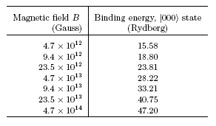
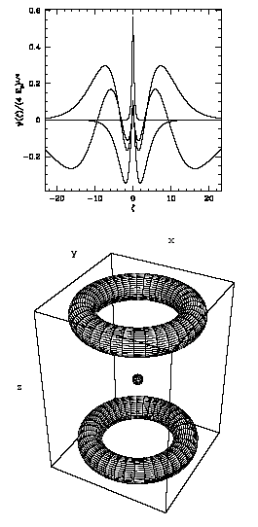

Figura A.5. Le funzioni d’onda assiali dell’idrogeno in un campo magnetico intenso (calcolo analitico) per B = 4.7.10¹² Gauss. Vi sono illustrati i primi quattro stati pari con eccitazioni assiali, , |000>_ (stato fondamentale), |002>, |004>, and |006> (pannello sinistro), e gli stati dispari |001> e |003>(pannello destro); n = 1/√15.58, ζ = 2z/n corrisponde a x nella annotazione utilizzata; z in a.u., 1 a.u. = 0.53 · 10⁻⁸ cm (riproduzione della Fig. 3 da parte di Heyl and Hernquist [14]).

Heyl e Hernquist hanno calcolato le prime correzioni perturbative alle suddette energie ed ottenuto dei valori che sono in buon accordo con i risultati di Ruder et al. [9] e Lai [12].
L’associata densità di probabilità dei sopraccitati stati eccitati è evidentemente di una simmetria cilindrica (assiale) e può essere descritta come due orbite di Landau di Raggio R₀ in differenti piani (r, φ), uno al livello z = −L_{z}, e l’altro al livello z = +L_{z},con il nucleo a z = 0, come schematicamente illustrato nella Fig. A.6. La presenza di due orbite di Landau accade in accordo con le funzioni d’onda eccitate, che sono simmetriche rispetto all’inversione, z → −z, e i loro picchi più grandi sono lontani dal centro x = 0.

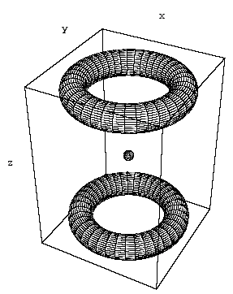

Figura A.6. Vista schematica dell’atomo H in uno stato eccitato in un campo magnetico esterno intensissimo B = (0, 0,B), B >> B₀ = 2.4.10⁹ Gauss. Un elettrone si muove simultaneamente su due orbite toroidali di raggio R₀ che sono mostrate schematicamente come tori in differenti piani (x,y), un torus a livello = −L_{z} e l’altro a livello z = +L_{z}, con il nucleo mostrato al centro a z = 0. Ciascun torus rappresenta la distribuzione di probabilità (x, y) come mostrato nella Fig. A.3 ma con piccoli raggi Landau , R₀ << a₀. Lo spin dell’elettrone è allineato antiparallelo al campo magnetico.

L’elettrone si muove simultaneamente in queste due orbite Landau.
Una rassegna sulle soluzioni approssimative, variazionali e numeriche si può trovare nell’articolo di Lai [12]. La precisione delle soluzioni numeriche è circa del 3%, per il campo magnetico esterno nella gamma da 10¹¹ a 10¹⁵ Gauss. In particolare, a causa dei risultati variazionali [12], la dimensione di z per l’atomo di idrogeno nello stato fondamentale è bene approssimata dalla formula L_{z} ≈ [ln(B/B₀)]⁻¹ a.u.; la dimensione trasversale (Landau) è L┴ ≈ (B/B₀)^{−1/2} a.u.; e l’energia dello stato fondamentale E ≈ −0.16 [ln(B/B₀)]² a.u., con la precisione di alcuni percenti, per b ≡ B/B₀ nella gamma da 10² a 10⁶.
Si può vedere per B = 100B₀, che lo studio variazionale prevede l’energia dello stato fondamentale E = −3.4 a.u. = −92.5 eV, la dimensione traversa L┴ di circa 0.1 a.u. = 0.53.10⁻⁹ cm, e la dimensione z L_{z} di circa 0,22 a.u. Questo conferma il risultato dell’approccio analitico di Coulomb modificato.

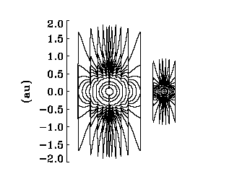
Figura A.7. Tracciato del grafico della densità elettronica sul piano (r,z) dell’atomo di ferro secondo la teoria matrice della densità a due differenti forze di campi magnetici, 10¹¹ Gauss (sinistra) e 10¹² Gauss (destra). Il contorno più esterno include il 99% della carica negativa, il secondo il 90%, poi l’80%, ecc, e i due più interni rispettivamente il 5% e l’1% (riproduzione della Fig. 5 da parte di Johnsen and Yngvason [13]).

Siccome un caso di stato fondamentale con campo zero è caratterizzato dalla perfetta e sfericamente simmetrica distribuzione di carica dell’elettrone nell’atomo H, le intensità intermedie del campo magnetico comportano una distribuzione sferica distorta. Tuttavia è richiesta un’analisi più profonda per intensità di campi magnetici intermedi in quanto in questo caso l’approssimazione adiabatica non è più valida. Come per gli atomi multi-elettroni, un problema interessante è lo studio dell’azione di un intensissimo campo magnetico esterno sull’atomo He (vedi rif. [12, 14]) e sugli atomi pesanti multi-elettroni, con elettroni esterni caratterizzati da una distribuzione di carica non sferica, come gli elettroni p nell’atomo di carbonio, orbitali che penetrano gli orbitali degli elettroni interni. Infatti, un campo magnetico molto intenso forzerebbe questi elettroni esterni a seguire piccole orbite toroidali circolari. In aggiunta agli effetti di un’azione diretta del campo magnetico sugli elettroni interni, una serie di riarrangiamenti essenziali dell’intera struttura dell’elettrone ha luogo con la variazione della forza del campo. Il campo magnetico compete con l’energia di Coulomb, che è differente per i differenti stati degli elettroni, e con le interazioni elettrone-elettrone, includendo gli accoppiamenti degli spin. Tuttavia è evidente che con campi sufficientemente forti, tutti gli spin degli elettroni sono allineati antiparallelamente al campo magnetico – configurazione con gli spin totalmente polarizzati - mentre con una intensità di campo minore sono possibili varie configurazioni di spin polarizzato parzialmente.
Secondo i calcoli numerici basati sulla teoria della matrice densità di Johnsen and Yngvason [13], che è in ottimo accordo con il trattamento Hartree-Fock di un campo magnetico molto intenso, il dominio interno dell’atomo di ferro (26 elettroni) è caratterizzato da una distribuzione sfericamente simmetrica leggermente distorta, anche a intensità alte come B = 100B₀ . . . 1000B₀. Il dominio esterno sembra essere di distribuzione specifica, fortemente allungata lungo la direzione del campo magnetico come mostrato nella Fig. A.7. La possibile interpretazione che gli elettroni interni rimangono con una distribuzione sferica mentre quelli esterni subiscono uno schiacciamento sembra non essere corretta a meno che si verifichi che lo stato di spin dell’atomo di ferro sia parzialmente polarizzato. Così possiamo concludere che tutti gli elettroni sono in un forte stato magneticamente polarizzato (stato di Landau misto un poco all’interazione di Coulomb), e la struttura elettronica è un tipo di guscio cilindrico multi-elettrone di Landau, con gli spin di tutti gli elettroni allineati antiparalleli al campo magnetico (configurazione di spin polarizzato completamente).
Un’altra considerazione riguardo alla Fig. A.7 è che i contorni indicanti una distribuzione quasi sferica appariranno sempre, in quanto il centro di Coulomb (nucleo) non è totalmente eliminato dalla considerazione (approssimazione non adiabatica) e forza una distribuzione sferica di qualche grado, che evidentemente dipende dalla distanza dal centro (più vicino al centro, più sfericità). Notiamo che i contorni esterni nella Fig. A.7 sono in accordo qualitativo con la Fig. A.6 nel senso che la distribuzione di carica prevista rivela la simmetria sotto l’inversione z → −z, con le caratteristiche orbite di tipo Landau z-allungate.
Un problema interessante è lo studio della molecola H₂ sotto l’azione di un forte campo magnetico esterno statico e uniforme che utilizza l’equazione di Schrödinger. Tuttavia, prima di questo studio, sarebbe utile investigare sul più semplice ione H₂+ a due centri, dato che ci può dare informazioni preziose sulle caratteristiche della molecola piena dell’idrogeno sotto l’azione di un forte campo magnetico. Rimandiamo il lettore interessato ai Rif. [12, 14, 15] per studi sullo ione H₂+ e sulla molecola H₂ in un campo magnetico forte. La figura A.8 mostra le funzioni d’onda dello stato fondamentale e dello stato eccitato di H₂+ [14].

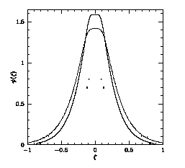
Figura A.8. Vista schematica dello stato fondamentale e del primo stato eccitato dello ione H₂+ La linea solida traccia |000>, e la linea punteggiata segue |0 –10>. I triangolo forniscono la posizione dei protoni per lo stato fondamentale e i quadrati per lo stato eccitato. Il campo magnetico B = 4,7 10¹² Gauss punta lungo l’asse internucleare; ζ = 2παz/λ_{e} denota z in a.u.; 1 a.u. = 0,53 · 10⁻⁸ cm (riproduzione della Figura 5 da parte di Heyl e Hernquist [14]).

APPENDICE B

Unità di base e loro conversioni

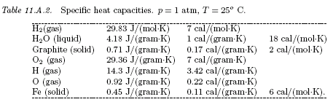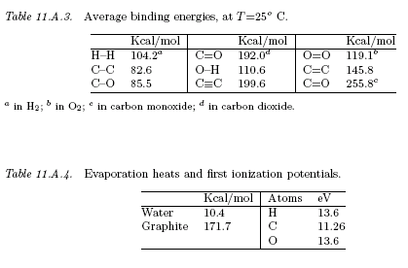

RIFERIMENTI

[1] Santilli, R.M.: Hadronic J. 21, 789 (1998).

[2] R. M. Santilli, Foundations of Hadronic Chemistry with Applications to New Clean Energies and Fuels, Kluwer Academic Publishers (2001) (traduzione russa disponibile in pdf sul sito http://www.i-b-r.org)

[3] Kucherenko, M.G. and Aringazin, A.K.: Hadronic J. 21, 895 (1998).

[4] Settle, F.A.: Editor, Handbook of Instrumental Techniques for Analytic Chemistry, Prentice Hall, Upper Saddle River, New Jersey (1997).

[5] R. M. Santilli, Brevetti USA 6,926,872; 6,673,322; 6,663,752; 6,540,966; e 6,183,604 [5a]. Sito internet Magnegas http://www.magnegas.com [5b].

[6] Sachse, T.I. and Kleinekath¨ofer, U.: ”Generalized Heitler–London Theory for H3: A Comparison of the Surface Integral Method with Perturbation Theory”, e-print arXiv: physics/0011058 (November 2000).

[7] Kadomtsev, B.B. and Kudryavtsev, V.S.: Pis’ma ZhETF 13, 15, 61 (1971); Sov. Phys. JETP Lett. 13, 9, 42 (1971) (traduzione inglese); ZhETF 62, 144 (1972); Sov. Phys. JETP 35, 76 (1972) (traduzione inglese). Ruderman, M.: Phys. Rev. Lett. 27, 1306 (1971); in: IAU Symposium 53, Physics of Dense Matter, C.J. Hansen (ed.), Dordrecht, Reidel (1974). Lai, D., Salpeter, E. and Shapiro, S.L.: Phys. Rev. A45, 4832 (1992). Lai, D. and Salpeter, E.: Phys. Rev. A52, 2611 (1995); Phys. Rev. A53, 152 (1996); Astrophys. J. 491, 270 (1997).

[8] A. K. Aringazin, Yayli and E. Soyturk, Hadronic Journal 24, 395 (2001).

[9] Sokolov A.A., Ternov I.M., and Zhukovskii, V.Ch.: Quantum mechanics, Nauka, Moscow, 1979 (in russo). Landau, L.D. and Lifshitz E.M.: Quantum Mechanics:
Non-Relativistic Theory, 3rd ed., Pergamon, Oxford, 1989. Ruder, H., Wunner, G.,
Herold, H. Geyer, F.: Atoms in Strong Magnetic Fields, Springer, Berlin-Heidelberg-New York, 1994. Kadomtsev, B.B.: Soviet Phys. JETP 31 945 (1970). Kadomtsev, B.B. e Kudryavtsev, V.S.: JETP 13 42 (1971); JETP Lett. 13 9 (1971).

[10] Faddeev, L. e Niemi, A.J.: Magnetic geometry and the confinement of electrically conducting plasmas, physics/0003083, April 2000. R. Battye, R., Sutcliffe, P.: Phys. Rev. Lett. 81, 4798 (1998); e Proc. R. Soc. Lond. A455, 4305 (1999). Hietarinta, J, Salo, P.: Phys. Lett. B451, 60 (1999); e The ground state in the Faddeev-Skyrme model, University of Turku preprint, 1999; per animazioni video vedi il sito internet http://users.utu.fi/hietarin/knots/index.html

[11] Santilli, R.M.: The Physics of New Clean Energies and Fuels According to Hadronic Mechanics, Journal of New Energy 4, Edizione speciale. N°1 (1999), 318 pagine. Santilli, R.M. and Shillady, D.D.: Intern. J. Hydrogen Energy 24, 943 (1999); Intern. J. Hadrogen Energy 25, 173 (2000).

[12] Lai, D.: Matter in strong magnetic fields, chem-ph/0009333, Settembre 2000.

[13] Johnsen, K. and Yngvason, J.: Density Matrix Functional Calculations for Matter in Strong Magnetic Fields: I. Atomic Properties, chem-ph/9603005, Marzo 1996.

[14] Heyl, J.S. and Hernquist, L.: Hydrogen and Helium Atoms and Molecules in an Intense Magnetic Field, chem-ph/9806040, Giugno 1998. Jones, M.D., Ortiz, G., e Ceperley, D.M.: Spectrum of Neutral Helium in Strong Magnetic Fields, chem-ph/9811041, Novembre 1998.

[15] Lopez, J.C., Hess, P., and Turbiner, A.: H₂+ ion in strong magnetic field: a variational study, Preprint ICN-UNAM 97-06, chem-ph/9707050. Turbiner, A., Lopez, J.C., and Solis, U.: H₃++ molecular ions can exist in strong magnetic fields, Preprint ICN-UNAM 98-05, chem-ph/9809298. Lopez, J.C. and Turbiner, A.: One-electron linear systems in a strong magnetic field, Preprint ICN-UNAM 99-03, chem-ph/9911535.

[16] R. M. Santilli, Alarming oxygen depletion caused by oxygen produced from regenerating methods, Contributed paper, International Hydrogen Energy Forum 2000, Munich, Germany, Settembre 11-15, 2000,

[17] Liphardt and Associates: Certification of MagneGas Exhaust

[18] R. M. Santilli, "The novel magnecular species of hydrogen and oxygen with increased specific weight and energy density", Intern. J. Hydrogen Energy 28, 177 (2003)

[19] R. M. Santilli, ”A new gaseous and combustible form of water”, Intern. J. Hydrogen Energy, 31, 1113 (2006).

[20] D. Eisenberg and W. Kauzmann, The Structure and Properties of Water, Oxford University Press, Oxford (1969) [1a]. J. A. Plambeck, Electroanalytical Chemistry, Principles and Applications, seconda edizione, Wiley & Sons, New York (1982) [1b].

[21] Yull Brown, brevetto USA 4,014,777 rilasciato il 29 marzo 1977, e brevetto USA 4,081,656 rilasciato il 28 marzo 1978.

[22] R. M. Santilli, Hadronic Mathematics, Mechanics and Chemistry, Volume I: Limitations of Einstein's Special and General Relativities, Quantum Mechanics and Quantum Chemistry, disponibile come uno scarico gratuito in pdf dal sito web http://www.i-b-r.org/Hadronic-Mechanics.htm

[23] R. M. Santilli, Hadronic Mathematics, Mechanics and Chemistry, Volume II: Isodual Theory of Antimatter, Antigravity and Spacetime Machines disponibile come uno scarico gratuito in pdf dal sito web
http://www.i-b-r.org/Hadronic-Mechanics.htm

[24] R. M. Santilli, Hadronic Mathematics, Mechanics and Chemistry, Volume III: Iso-, Geno-, Hyper-Formulations for Matter and Their Isoduals for Antimatter disponibile come uno scarico gratuito in pdf dal sito web
http://www.i-b-r.org/Hadronic-Mechanics.htm

[25] R. M. Santilli, Hadronic Mathematics, Mechanics and Chemistry, Volume IV: Experimental Verifications, Theoretical Advances and Industrial Applications in Particle Physics, Nuclear Physics and Astrophysics disponibile come uno scarico gratuito in pdf dal sito web http://www.i-b-r.org/Hadronic-Mechanics.htm

[26] R. M. Santilli, Hadronic Mathematics, Mechanics and Chemistry, Volume V: Experimental Verifications, Theoretical Advances and Industrial Applications in Chemistry disponibile con scarico gratuito in pdf dal sito web http://www.i-b-r.org/Hadronic-Mechanics.htm

Vedi, per es., il sito internet, http://www.eia.doe.gov/emeu/international/energy.html
Vedi per dettagli il sito web http://www.magnegas.com. Il lettore deve notare che i calcoli in questo sito web trattano solamente il consumo del 2003 di petrolio greggio per uso automobilistico. Di conseguenza, questi dati dovrebbero essere moltiplicati per tre per raggiungere dei valori realistici per il 2003.
Il valore di 60 milioni di tonnellate di CO₂ al giorno è facilmente ottenuto dalla reazione chimica nella combustione dell’ indicato volume giornaliero di combustibili fossili (vedi per dettagli articolo in pubblicazione su Hadronic Journal (2008).
La “diminuzione dell’ossigeno” fu per la prima volta introdotto dall'autore alla Conferenza Mondiale dell'Idrogeno del 2000 tenutasi a Monaco di Baviera, Germania (vedi il sito web http://www.magnegas.com/technology/part6.htm).
Gli impianti elettrolitici per la separazione dell’acqua hanno un rendimento nell'ordine di 0.8, producendo così una resa, per la produzione di idrogeno, dell'ordine di 0,5 per volume, come paragonato al rendimento nella produzione di magnegas discussa nelle susseguenti sezioni di questo libro, nel quale può essere 10,5 nel riciclatore industriale, ovvero, 21 volte più grande di quello dell’elettrolisi.
In merito alle politiche governative che si oppongono a nuovi metodi per la disintegrazione incentivata di scorie nucleari radioattive, si può visitare il sito web http://www.nuclearwasterecycling.com
In realtà, le società petrolifere pompano CO₂ nel sottosuolo per aumentare il rilascio di petrolio greggio e certamente non per aiutare l’ambiente.
Sono sinceramente apprezzate indicazioni documentate di altri additivi da confrontare con il magnegas.

